

**INACAP TEMUCO**

INGENIERÍA EN INFORMÁTICA

**Taller Integral de Proyecto Informático**

Sistema Web para la Gestión de mantenimientos y garantías para proyectos post-implementación para la empresa Lazos S.A.



**Nombre Alumno (a): Tracy Solange Padilla Sierra**

**Luis Alberto Lizama Bustos**

**Juan Carlos Vallejos** **Obreque**

Nombre Profesor: Marisel Angélica Prado González

Sección: 075 Vespertino

Fecha: 23 de Diciembre del 2013

Índice de contenido

CAPÍTULO I INTRODUCCIÓN 12

1.1. Introducción 12

1.2. Definición del Problema 12

CAPÍTULO II OBJETIVOS 13

2.1. Título 13

2.2. Objetivos 13

2.2.1 Objetivo General 13

2.2.2 Objetivos Específicos 13

2.3. Alcance y Limitaciones 14

2.3.1 Alcance 14

2.3.1 Limitaciones 15

CAPÍTULO III MARCO TEÓRICO 16

3.1. Fundamentos Teóricos 16

3.2. Antecedentes del Proyecto de SW 18

3.3. Desarrollo del Problema 22

3.4. Arquitectura 25

3.5. Lenguajes de Programación 28

CAPÍTULO IV METODOLOGÍA DEL DESARROLLO 31

4.1. Estudio de Factibilidad 32

4.1.1 Alternativas de Solución 32

4.1.2 Evaluación de Alternativas 33

4.1.2.1 Factibilidad Técnica 33

4.1.2.2 Factibilidad Económica 35

4.1.2.3 Factibilidad Operacional 44

4.1.2.4 Comparativa de las Alternativas 45

4.1.3 Selección de Alternativa de Solución 48

4.1.3.1 Beneficios de la Solución 49

4.2. Planificación de la solución (Carta Gantt) 50

4.3. Desarrollo del Requerimiento 53

4.3.1 Definición de Requerimientos 53

4.3.2 Análisis del Requerimiento 53

4.3.2.1 Requisitos Funcionales 54

4.3.2.2 Requisitos No Funcionales 55

4.4. Diseño Lógico 57

4.4.1 Modelo de Casos de Uso 57

4.4.2 Definición de Actores 61

4.4.3 Definición de Casos de Uso 62

4.4.4 Descripción de Casos de Uso 63

4.4.4.1 Inicia sesión 63

4.4.4.2 Modifica datos personales 63

4.4.4.3 Crea Proyectos 64

4.4.4.4 Modifica Proyectos 65

4.4.4.5 Busca Proyectos 66

4.4.4.6 Crea Usuarios 68

4.4.4.7 Asigna Perfiles 69

4.4.4.8 Asigna Solicitudes 70

4.4.4.9 Crea Clientes 70

4.4.4.10 Modifica Clientes 71

4.4.4.11 Busca Clientes 72

4.4.4.12 Visualiza estadísticas 73

4.4.4.13 Crea Solicitudes 74

4.4.4.14 Busca Solicitudes 75

4.4.4.15 Cambia estado de Solicitudes 76

4.4.4.16 Agrega Observaciones/Documentos a Solicitudes 78

4.4.4.17 Envía correo electrónico 79

4.4.5 Gráfico de Casos de Uso 80

4.4.6 Diagrama de Secuencia 81

4.5. Diseño Físico 89

4.5.1 Diseño Arquitectónico 89

4.5.2 Definición del Modelo de Datos 89

4.5.2.1 Modelo de Datos 89

4.5.2.2 Diccionario de Datos 91

4.5.2.2.1 Resumen Tablas 91

4.5.2.2.2 Detalle de las Tablas 92

4.5.2.2.2.1 tsg_estado_proyecto 92

4.5.2.2.2.2 tsg_modulo 93

4.5.2.2.2.3 tsg_proyecto 94

4.5.2.2.2.4 tsg_tipo_proyecto 95

4.5.2.2.2.5 tsg_usuario_tsg_proyecto 96

4.5.2.2.2.6 tsg_usuario_tsg_rol 96

4.5.2.2.2.7 tsg_proyecto_historico 97

4.5.2.2.2.8 tsg_usuario 98

4.5.2.2.2.9 tsg_rol 99

4.5.2.2.2.10 tsg_modulo_tsg_rol 99

4.5.2.2.2.11 tsg_comentario_proyecto 100

4.5.2.2.2.12 tsg_cliente 101

4.5.2.2.2.13 tsg_historico_ticket 102

4.5.2.2.2.14 tsg_categoria 103

4.5.2.2.2.15 tsg_ticket 103

4.5.2.2.2.16 tsg_estado_ticket 104

4.5.2.2.2.17 tsg_estadistica_diaria 105

4.5.2.2.2.18 tsg_prioridad 106

4.5.2.2.2.19 tsg_comentario_ticket 106

4.5.2.2.2.20 tsg_archivo 107

4.5.3 Diseño de las Interfaces 108

4.5.3.1 Pantalla: Acceso al sistema 108

4.5.3.2 Pantalla: Ingreso al sistema 109

4.5.3.3 Pantalla: Datos Personales 110

4.5.3.4 Pantalla: Cambio de contraseña 111

4.5.3.5 Pantalla: Proyectos - Agregar Proyecto 112

4.5.3.6 Pantalla: Proyectos - Búsqueda Básica 113

4.5.3.7 Pantalla: Proyectos - Búsqueda Avanzada 114

4.5.3.8 Pantalla: Proyectos - Modificar Proyecto 115

4.5.3.9 Pantalla: Clientes - Agregar Cliente 116

4.5.3.10 Pantalla: Clientes - Búsqueda Básica 117

4.5.3.11 Pantalla: Clientes - Búsqueda Avanzada 118

4.5.3.12 Pantalla: Clientes - Modificar Cliente 119

4.5.3.13 Pantalla: Usuarios - Agregar Usuario 120

4.5.3.14 Pantalla: Usuarios - Buscar Básica 121

4.5.3.15 Pantalla: Usuarios - Buscar Avanzada 121

4.5.3.16 Pantalla: Usuarios - Modificar Usuario 122

4.5.3.17 Pantalla: Usuarios - Asignar Perfiles 122

4.5.3.18 Pantalla: Solicitudes - Registrar Solicitud 123

4.5.3.19 Pantalla: Solicitudes - Búsqueda Básica 123

4.5.3.20 Pantalla: Solicitudes - Búsqueda Avanzada 124

4.5.3.21 Pantalla: Solicitudes - Modificar Solicitud 125

4.5.3.22 Pantalla: Estadística - Búsqueda Básica 126

4.5.3.23 Pantalla: Estadística - Búsqueda Avanzada 126

4.6. Implementación 127

4.6.1 Instalación LAMP 127

4.6.2 Configuración servidor Apache 132

4.6.2.1 Comprobar funcionamiento servidor web Apache 137

4.6.3 Configuración PHP 138

4.6.4 Configuración del gestor de bases de datos MySQL 139

4.6.4.1 Configuración inicial de MySQL 144

4.6.4.2 phpMyAdmin 147

4.6.5 Configuración del sistema SGM 147

4.6.5.1 Instalación de base de datos 147

4.6.5.2 Instalación del sitio web 151

4.6.5.3 Configuración de las variables del sistema 152

4.7. Manual de Usuario 154

4.7.1 Acceso al Sistema 154

4.7.1.1 Pantalla: Acceso Inicio Sesión 154

4.7.1.2 Pantalla: Acceso al sistema 156

4.7.1.3 Pantalla: Mis Datos 157

4.7.1.4 Pantalla: Cambiar Contraseña 159

4.7.2 Proyecto 161

4.7.2.1 Pantalla: Registrar Proyecto 161

4.7.2.2 Pantalla: Modificar Proyecto 164

4.7.2.3 Pantalla: Búsqueda Proyecto 167

4.7.3 Cliente 171

4.7.3.1 Pantalla: Registrar Cliente 171

4.7.3.2 Pantalla: Modificar Cliente 173

4.7.3.3 Pantalla: Búsqueda Cliente 174

4.7.4 Usuario 177

4.7.4.1 Pantalla: Registrar Usuarios 177

4.7.4.2 Pantalla: Modificar Usuario 179

4.7.4.3 Pantalla: Asignar Perfiles 181

4.7.4.4 Pantalla: Búsqueda Usuario 182

4.7.5 Solicitudes 184

4.7.5.1 Pantalla: Registrar Solicitudes 184

4.7.5.2 Pantalla: Modificar Solicitud 186

4.7.5.3 Pantalla: Búsqueda Solicitudes 189

4.7.6 Estadística 192

4.7.6.1 Pantalla: Estadísticas 192

4.8. Planes de Pruebas 195

Suite de Pruebas : Funcionalidad Acceso al Sistema 195

Suite de Pruebas : 2.1 Pantalla: Acceso Inicio Sesión 195

Suite de Pruebas : 2.2 Pantalla: Acceso al sistema 200

Suite de Pruebas : 2.3 Pantalla: Mis Datos 201

Suite de Pruebas : 2.4 Pantalla: Cambiar Contraseña 212

Suite de Pruebas : Funcionalidad Usuario 220

Suite de Pruebas : 5.1 Pantalla: Registrar Usuarios 220

Suite de Pruebas : 5.2 Pantalla: Modificar Usuario 232

Suite de Pruebas : 5.3 Pantalla: Asignar Perfiles 235

Suite de Pruebas : 5.4 Pantalla: Búsqueda Usuario 238

Suite de Pruebas : Funcionalidad Cliente 244

Suite de Pruebas : 4.1 Pantalla: Registrar Cliente 244

Suite de Pruebas : 4.2 Pantalla: Modificar Cliente 255

Suite de Pruebas : 4.3 Pantalla: Búsqueda Cliente 257

Suite de Pruebas : Funcionalidad Proyecto 269

Suite de Pruebas : 3.1 Pantalla: Registrar Proyecto 269

Suite de Pruebas : 3.2 Pantalla: Modificar Proyecto 281

Suite de Pruebas : 3.3 Pantalla: Búsqueda Proyecto 290

Suite de Pruebas : Funcionalidad Solicitudes 305

Suite de Pruebas : 6.1 Pantalla: Registrar Solicitudes 305

Suite de Pruebas : 6.2 Pantalla: Modificar Solicitud 315

Suite de Pruebas : 6.3 Pantalla: Búsqueda de Solicitudes 321

Suite de Pruebas : Funcionalidad Estadísticas 337

CAPÍTULO V CONCLUSIONES 342

5.1. Bibliografía 344

Índice de Tablas

Tabla 1 - Alternativa .Net 34

Tabla 2 - Alternativa PHP 35

Tabla 3 - Recurso Humano 37

Tabla 4 - Recursos Consumibles 38

Tabla 5 - Recursos Teconológicos 39

Tabla 6 - Recursos de Operación 40

Tabla 7 - Resumen del Presupuesto del Proyecto 41

Tabla 8 - Resumen Costos .Net 42

Tabla 9 - Resumen Costos PHP 42

Tabla 10 - Costos del Proyecto 43

Tabla 11 - CU-01 63

Tabla 12 - CU-02 64

Tabla 13 - CU-03 65

Tabla 14 - CU-04 66

Tabla 15 - CU-05 67

Tabla 16 - CU-06 68

Tabla 17 - CU-07 69

Tabla 18 - CU-08 70

Tabla 19 - CU-09 71

Tabla 20 - CU-10 72

Tabla 21 - CU-11 73

Tabla 22 - CU-12 74

Tabla 23 - CU-13 75

Tabla 24 - CU-14 76

Tabla 25 - CU-15 78

Tabla 26 - CU-16 79

Tabla 27 - CU-17 79

Tabla 28 - Gráfico de Casos de Uso 80

Tabla 29 - Resumen de Tablas 92

Tabla 30 - Tabla tsg_estado_proyecto 92

Tabla 31 - Resumen tsg_estado_proyecto 92

Tabla 32 - Tabla tsg_modulo 93

Tabla 33 - Resumen tsg_modulo 93

Tabla 34 - Tabla tsg_proyecto 94

Tabla 35 - Resumen tsg_proyecto 95

Tabla 36 - Tabla tsg_tipo_proyecto 95

Tabla 37 - Resumen tsg_tipo_proyecto 96

Tabla 38 - Tabla tsg_usuario_tsg_proyecto 96

Tabla 39 - Resumen tsg_usuario_tsg_proyecto 96

Tabla 40 - Tabla tsg_usuario_tsg_rol 96

Tabla 41 - Resumen tsg_usuario_tsg_rol 97

Tabla 42 - Tabla tsg_proyecto_historico 97

Tabla 43 - Resumen tsg_proyecto_historico 97

Tabla 44 - Tabla tsg_usuario 98

Tabla 45 - Resumen tsg_usuario 99

Tabla 46 - Tabla tsg_rol 99

Tabla 47 - Resumen tsg_rol 99

Tabla 48 - Tabla tsg_modulo_tsg_rol 99

Tabla 49 - Resumen tsg_modulo_tsg_rol 100

Tabla 50 - Tabla tsg_comentario_proyecto 100

Tabla 51 - Resumen tsg_comentario_proyecto 100

Tabla 52 - Tabla tsg_cliente 101

Tabla 53 - Resumen tsg_cliente 102

Tabla 54 - Tabla tsg_historico_ticket 102

Tabla 55 - Resumen tsg_historico_ticket 102

Tabla 56 - Tabla tsg_categoria 103

Tabla 57 - Resumen tsg_categoria 103

Tabla 58 - Tabla tsg_ticket 103

Tabla 59 - Resumen tsg_ticket 104

Tabla 60 - Tabla tsg_estado_ticket 104

Tabla 61 - Resumen tsg_estado_ticket 105

Tabla 62 - Tabla tsg_estadistica_diaria 105

Tabla 63 - Resumen tsg_estadistica_diaria 105

Tabla 64 - Tabla tsg_prioridad 106

Tabla 65 - Resumen tsg_prioridad 106

Tabla 66 - Tabla tsg_comentario_ticket 106

Tabla 67 - Resumen tsg_comentario_ticket 107

Tabla 68 - Tabla tsg_archivo 107

Tabla 69 - Resumen tsg_archivo 107

Tabla 70 - Variables de configuración 153

Índice de Figuras

Ilustración 1 – Empresa Lazos 18

Ilustración 2 - Arquitectura 25

Ilustración 3 - Capas física 26

Ilustración 4 - Arquitectura logica 27

Ilustración 5 - Diseño en cascada 31

Ilustración 6 - Detalle Tareas Planificación 50

Ilustración 7 - Carta Gantt Proyecto 51

Ilustración 8 - Resumen Proyecto en Project 52

Ilustración 13 – Modelo general de Casos de Uso 58

Ilustración 14 - Casos de uso 1 59

Ilustración 15 - Casos de uso 2 59

Ilustración 16 - Casos de uso 3 60

Ilustración 17 - Casos de uso 4 60

Ilustración 18 - Diagrama de secuencia 1 81

Ilustración 19 - Diagrama de secuencia 2 81

Ilustración 20 - Diagrama de secuencia 3 82

Ilustración 21 - Diagrama de secuencia 4 82

Ilustración 22 - Diagrama de secuencia 5 83

Ilustración 23 - Diagrama de secuencia 6 83

Ilustración 24 - Diagrama de secuencia 7 84

Ilustración 25 - Diagrama de secuencia 8 84

Ilustración 26 - Diagrama de secuencia 9 85

Ilustración 27 - Diagrama de secuencia 10 85

Ilustración 28 - Diagrama de secuencia 11 86

Ilustración 29 - Diagrama de secuencia 12 86

Ilustración 30 - Diagrama de secuencia 13 87

Ilustración 31 - Diagrama de secuencia 14 87

Ilustración 32 - Diagrama de secuencia 15 88

Ilustración 33 - Diseño Arquitectónico 89

Ilustración 34 - Modelo de datos 90

Ilustración 35 - Acceso al sistema 108

Ilustración 36 - Ingreso al sistema 109

Ilustración 37 - Mis datos 110

Ilustración 38 - Cambio de contraseña 111

Ilustración 39 - Registrar proyecto 112

Ilustración 40 - Búsqueda básica 113

Ilustración 41 - Búsqueda avanzada 114

Ilustración 42 - Modificar proyecto 115

Ilustración 43 - Registrar cliente 116

Ilustración 44 - Búsqueda básica 117

Ilustración 45 - Búsqueda avanzada 118

Ilustración 46 - Modificar cliente 119

Ilustración 47 - Agregar usuario 120

Ilustración 48 - Búsqueda básica 121

Ilustración 49 - Búsqueda avanzada 121

Ilustración 50 - Modificar usuario 122

Ilustración 51 - Asignar perfiles 122

Ilustración 52 - Registrar solicitud 123

Ilustración 53 - Búsqueda básica 123

Ilustración 54 - Búsqueda avanzada 124

Ilustración 55 - Modificar Solicitud 125

Ilustración 56 - Búsqueda básica 126

Ilustración 57 - Búsqueda avanzada 126

Ilustración 58 - Instalación LAMP 1 128

Ilustración 59 - Instalación LAMP 2 129

Ilustración 60 - Instalación LAMP 3 130

Ilustración 61 - Instalación LAMP 4 131

Ilustración 62 - Instalación LAMP 5 132

Ilustración 63 - Instalación LAMP 1 133

Ilustración 64 - Instalación LAMP 6 134

Ilustración 65 - Instalación LAMP 7 135

Ilustración 66 - Instalación LAMP 1 136

Ilustración 67 - Configuración servidor Apache 1 137

Ilustración 68 - Configuración servidor Apache 2 139

Ilustración 69 - Configuración servidor Apache 3 140

Ilustración 70 - Configuración servidor Apache 4 140

Ilustración 71 - Configuración servidor Apache 5 141

Ilustración 72 - Configuración servidor Apache 6 142

Ilustración 73 - Configuración servidor Apache 7 143

Ilustración 74 - Instalación de base de datos 1 148

Ilustración 75 - Instalación de base de datos 2 149

Ilustración 76 - Instalación de base de datos 3 150

Ilustración 77 - Instalación de base de datos 4 151

# CAPÍTULO I INTRODUCCIÓN

## Introducción

La empresa Lazos S.A. Solicita un sistema para la gestión de la post-entrega de sus sistemas desarrollados. Actualmente existe un sistema de ticket para la atención al cliente, pero no un sistema que cubra la necesidad tanto para la empresa ni para sus propios clientes.

## Definición del Problema

La idea es implementar sistema que cumpla con los estándares de escalabilidad de la empresa, ya que para ésta puede llegar a ser un gran problema la gestión de la post-implementación de sus proyectos, la información que se encuentra hoy en día se encuentra muy dispersa, ya que cada jefe de proyecto maneja la post-entrega de sus sistemas implementados, y el medio de comunicación para la gestión de la post-entrega es sólo vía correo electrónico y/o llamadas telefónicas, lo cual provoca una desorganización en la gestión de los proyectos entregados.

Dicho levantamiento de requerimientos o reporte de errores, actualmente para los sistemas que se encuentran en periodo de garantía, o que ya han sido implementados, se realiza por medios tales como conversaciones telefónicas y/o envío de correos electrónicos, es decir, no queda respaldo centralizado de dicha información de manera que todo el personal interesado de la empresa esté informado, como tampoco esta información queda disponible para rápido acceso en el futuro.

# CAPÍTULO II OBJETIVOS

## Título

Sistema web para la gestión de mantenimientos y garantías para proyectos post-implementación para la empresa Lazos S.A.

## Objetivos

### 2.2.1 Objetivo General

Crear un sistema Web para efectuar la gestión de la post-entrega de sistemas desarrollados por la empresa Lazos S.A.

### 2.2.2 Objetivos Específicos

* Establecer un modelo de datos escalable para las funcionalidades del sistema.
* Categorizar la centralización de las solicitudes del cliente estableciendo tipos y estados para el ciclo de vida de las solicitudes.
* Registrar la información de la gestión histórica de los proyectos, guardando los distintos cambios que se van efectuando en la solicitud durante el tiempo.
* Indicar vía correo electrónico a los usuarios registrados en el sistema de los eventos que sufren las solicitudes, utilizando el registro de los usuarios que se encuentren registrados en éste.
* Representar la información estadísticamente para ayudar a la toma de decisiones.

## Alcance y Limitaciones

### 2.3.1 Alcance

Inicialmente el proyecto comenzará con la toma de requerimientos, la cual procesará previó al análisis y desarrollo de este sistema. Se realizarán reuniones con la contraparte (Lazos S.A.) y nuestro equipo de trabajo, las cuales se encuentran estipuladas según la especificación que se detalla en la carta Gantt.

A continuación se solicitará la información y/o documentación necesaria para la implementación y documentación de las maquetas (pantallas), las cuales son necesarias para definir el alcance de los componentes visuales que conformarán el sistema. Durante la ejecución del proceso de análisis, el cliente podrá evaluar y comentar las maquetas para poder analizar y comprender qué es realmente lo que quiere y necesita.

Al momento de tener las maquetas aprobadas por el cliente, se pasará a la siguiente etapa, que será la implementación del documento maqueta. Este documento será el primer entregable a cliente. Cuando el cliente apruebe el documento se pasará a la siguiente etapa, la cual será comenzar con la confección del documento de análisis o diseño funcional del sistema (UML, flujos, etc.), el cual será el segundo entregable, y posterior a su confección se comenzará con el desarrollo de los componentes gráficos para la implementación de este sistema.

Posteriormente se construirá un modelo de datos para la implantación de este sistema correspondiente al tercer entregable al cliente. Dicho modelo debe cumplir con la nomenclatura estándar que utilice la contraparte para sus sistemas, la cual deberá entregar con anticipación, de lo contrario se definirá una interna.

Una vez finalizado el desarrollo de los tres primeros entregables, se generarán planes de pruebas para poder evaluar que lo implementado realmente cumpla con las funcionalidades solicitadas por el cliente. Estos serán el cuarto entregable al cliente.

Posteriormente al desarrollo del sistema se generarán manuales de usuarios (definidos por perfiles), y también se entregará el código fuente del sistema. Éstos serán el quinto y sexto entregable al cliente.

Finalmente al cierre del proyecto con la contraparte se capacitará a todo el personal que utilizará el sistema, para que los usuarios tengan los conocimientos necesarios al momento de manipular el sistema.

### 2.3.1 Limitaciones

* Cualquier requerimiento posterior a la toma de requerimientos no será considerado dentro del alcance de este sistema.
* Las funcionalidades en esta etapa del proyecto no se integrarán con otros sistemas o módulos.
* No sé incluirá mantenimiento para las funcionalidades del sistema, sólo implementación.

# CAPÍTULO III MARCO TEÓRICO

## Fundamentos Teóricos

**Empresa Lazos S.A.**

La marca Lazos nace en 1997 como respuesta a los altos requerimientos tecnológicos en servicios de conectividad y comunicaciones, en particular en la implantación y ejecución del proyecto Enlaces. Lazos fue pionero (1997 - 1999) en ofrecer comercialmente en la IX Región el servicio de acceso a Internet conmutado (ISP). En el 2009 se decide constituir Lazos S.A. como empresa privada independiente manteniendo la participación accionaria principal. El 2011, como prueba de su madurez, se adjudica dos convenios marcos para vender sus servicios al Gobierno de Chile [1]:

* Convenio marco de desarrollo de software
* Convenio marco de webhosting

**Misión**

Mejorar la eficiencia y eficacia de los procesos de gestión y comunicación de las organizaciones, a través del desarrollo, operación y mantención de servicios de software Web, con fuerte orientación a la satisfacción del cliente.

**Objetivos**

* Diseñar y construir soluciones innovadoras para el mejoramiento de la gestión.
* Buscar altos niveles de satisfacción de sus clientes.
* Mejorar la rentabilidad de las organizaciones.
* Fortalecer las capacidades de gestión de sus clientes.

**Cargos**

* Gerente.
* Gerente de Proyectos.
* Jefe de Operaciones.
* Jefe de Proyecto.
* Jefe de Desarrollo.
* Ingeniera QA.
* Administrador de Bases de Datos.
* Webmaster.
* Ingeniero de Software.
* Administrador de Sistemas y Redes.
* Diseñador de Software.
* Ejecutiva Soporte Técnico.
* Ejecutivo Soporte Remoto.
* Asistente Administrativo.

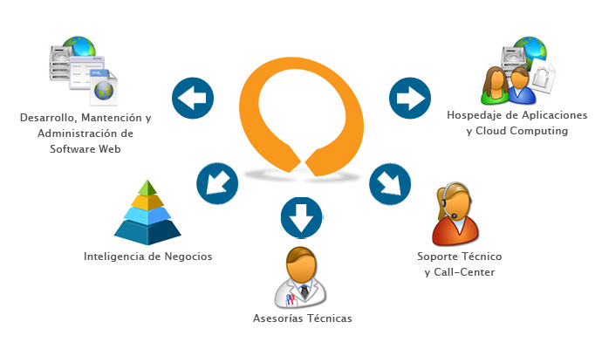

Ilustración 1 – Empresa Lazos

## Antecedentes del Proyecto de SW

Debido a la importancia que se genera en la atención al cliente y la organización de la información, es necesario mejorar las condiciones en que la empresa administra la gestión de sus proyectos.

Hoy en día en el mercado existen varios tipos de sistemas que realizan procesos y tareas similares a las que requiere la empresa, pero no las realizan en su totalidad como la empresa lo requiere.

A continuación se detallan algunos de los sistemas que existen en el mercado:

**SAAS barlotask**

Es un sistema que permite rápida y ágilmente gestionar las tareas de su personal, asignado prioridades, responsables, fechas límites, entre otros. Por Internet y desde cualquier sitio[2].

Este sistema permite:

* Dar finalizada una nueva Tarea
* Mantenerla en estado borrador hasta “cerrarla”
* Adjuntar documentos
* Verificar Tareas anteriores
* Perfiles:
  + Colaborador
  + Gerente
  + Administrador/Control
* Avisos por mail de las nuevas tareas Asignadas
* Listado de Tareas Pendientes, ordenadas por prioridad o fecha

Ventajas del Sistema Workflow de Gestión de Tareas:

* Mejora la asignación y Control de Tareas
* Mejora los tiempos de las presentaciones
* Centralización de la Información
* Descentralización de la actualización
* Rápida puesta en marcha

**OsTicket**

Es un sistema automatizado de soporte al cliente, que integra discretamente todos los tickets creados vía email o por formulario web dentro de una interface web simple[3]:

* Administra, organiza y archiva todas las solicitudes de soporte.
* Los clientes, al abrir una consulta recibirán un e-mail de auto-respuesta.
* Los clientes pueden ver el estado de los tickets que han abierto y su historial en línea, utilizando su número de consulta.
* OsTicket es una aplicación de código abierto escrita principalmente usando el lenguaje de programación PHP.
* Es un sistema gratuito.

**Mantis Bug Tracker**

Es un software que constituye una solución muy completa para gestionar tareas en un equipo de trabajo. Es una aplicación OpenSource hecha en PHP y MySQL, destaca por su facilidad y flexibilidad de instalar y configurar. Esta aplicación se utiliza para testear soluciones, hacer un registro histórico de alteraciones y gestionar equipos remotamente[4].

Una de las características de Mantis es que cuenta con una gran cantidad de posibilidades para su configuración:

* Permitir configurar la transición de estados (abierto, encaminado, testear, devuelto, cerrado, reabierto).
* Puede especificar un número indeterminado de estados para cada tarea (abierta, encaminada, testear, devuelta, cerrada, reabierta).
* Permite introducir diferentes perfiles (programador, tester, coordinador, visualizador).

Mantis incluye filtros, un sistema de búsqueda, tiene soporte para varios idiomas y también informa por e-mail la resolución de los errores de los tickets que se han informado.

**Projects and teamwork**

Es un sistema que da solución a la gestión de proyectos, tanto en entornos distribuidos como centralizados, que requieren de escalabilidad y flexibilidad, también incluye una nube. Puede coordinar todo su equipo, planificar los proyectos, hacer seguimiento, establecer prioridades y aumentar su productividad, con una solución que se adapta a cada organización y no requiere largos periodos de formación o configuración[5].

Algunas características incluidas:

* Comunicación
* Editor Gantt avanzado
* Importación desde MS Project
* Equipo de Proyecto
* Multi-idioma
* Multi-moneda
* Estimación de esfuerzo
* Seguimiento de las tareas
* Coste de los recursos
* Estructura Organizativa
* Procesos de Negocio
* Seguimiento de Proyectos

En nuestra investigación no se encontraron antecedentes de que exista un sistema que cumpla en su totalidad con los requisitos o funciones que la empresa (Lazos S.A). necesita, ya que nuestro sistema estará acorde a los requerimientos solicitados, cumpliendo la función de dos sistemas en uno solo, ya que en el mercado se encuentran por separado:

La gestión del cliente o soporte para el cliente y la gestión de tareas para el equipo de trabajo.

Los sistemas mencionados anteriormente, son altamente elevados, populares que son utilizados por organizaciones grandes y están fuera del presupuesto de esta empresa. A excepción de osticket ya que es completamente gratuito, pero la diferencia que existe entre los sistemas expuestos anteriormente en relación con nuestro sistema son las siguientes:

* + Está hecho a medida.
  + Las funciones están directamente relacionadas a las tareas que día a día realiza la empresa.
  + Los procesos son solamente los que la empresa solicita, a diferencia de los demás sistemas que se enfocan en un entorno general para organizaciones con funciones comunes, ya que para Lazos S.A. no son necesarias, como por ejemplo: Gestiones para un gerente, o entidades externas.
  + Costos elevados por el prestigio y las funcionalidades que integra el sistema.

## Desarrollo del Problema

Para la empresa Lazos S.A., el principal componente dentro de su ámbito de negocio es el desarrollo de software, en el cual desarrolla sistemas a distintos tipos de clientes. Una vez que el ciclo de desarrollo concluye comienza un periodo denominado “Garantía”, en el cual los clientes pueden reportar errores que presente el sistema, o pueden presentar nuevos requerimientos para agregarle a éste.

Considerando lo expuesto en el punto Definición del Problema, el problema consiste en no tener un sistema que gestione el flujo de trabajo posterior a la implementación de los sistemas desarrollados por la empresa. Por lo tanto, se propone crear un sistema acorde a la problemática detectada, en el cual se deben incluir las siguientes funcionalidades agrupadas por perfiles:

**Perfil Administrador:**

* Ingresar proyectos.
* Crear a los usuarios y clientes.
* Aprobar o rechazar las solicitudes de los clientes.
* Asignar una solicitud (se puede asignar a otro administrador o desarrollador).
* Puede desempeñar las mismas acciones del perfil desarrollador.

**Perfil Encargado de las solicitudes:**

* Ingresar proyectos.
* Aprobar o rechazar las solicitudes de los clientes.
* Asignar una solicitud (se puede asignar a otro encargado o desarrollador).
* Aprobar o rechazar la resolución de solicitudes.
* Puede desempeñar las mismas acciones del perfil desarrollador.

**Perfil Desarrollador:**

* Revisar la solicitud y su histórico.
* Resolver y cambiar de estado.
* Adjuntar archivo y comentarios.

**Funcionalidades Generales:**

* Notificación vía correo electrónico de los cambios de estados a los usuarios asignados.
* Súper usuario puede crear usuarios internos como externos y puede crear proyectos.
* Todos los usuarios deben agregar un comentario al cambiar de estado.

Considerando la separación lógica agrupada por funcionalidades, las cuales responden a los actores involucrados internamente en el negocio de la empresa, es decir, se pretende tener un sistema que gestione el flujo de trabajo posterior a la implementación de los sistemas desarrollados para esta empresa.

En este sistema existirá un registro histórico de la información de los proyectos, utilizará flujos de trabajo para poder saber en tiempo real y de manera centralizada el estado de las solicitudes y errores reportados para los proyectos que se encuentran en garantía.

## Arquitectura

Considerando las necesidades y la naturaleza Web de la solución propuesta, es que en términos de arquitectura, el desarrollo del software se basará en el paradigma cliente servidor, específicamente en la lógica por capas.

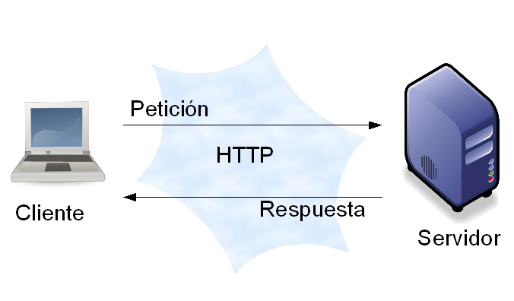

Ilustración 2 - Arquitectura

La arquitectura cliente-servidor es un modelo de aplicación distribuida en el que las tareas se reparten entre los proveedores de recursos o servicios, llamados servidores, y los demandantes, llamados clientes. Un cliente realiza peticiones a otro programa, el servidor, quien le da respuesta. Esta idea también se puede aplicar a programas que se ejecutan sobre una sola computadora, aunque es más ventajosa en un sistema operativo multiusuario distribuido a través de una red de computadoras.

En esta arquitectura la capacidad de proceso está repartida entre los clientes y los servidores, aunque son más importantes las ventajas de tipo organizativo debidas a la centralización de la gestión de la información y la separación de responsabilidades, lo que facilita y clarifica el diseño del sistema.

La separación entre cliente y servidor es una separación de tipo lógico, donde el servidor no se ejecuta necesariamente sobre una sola máquina ni es necesariamente un sólo programa. Los tipos específicos de servidores incluyen los servidores web, los servidores de archivo, los servidores del correo, etc. Mientras que sus propósitos varían de unos servicios a otros, la arquitectura básica seguirá siendo la misma.

Una disposición muy común son los sistemas multicapa en los que el servidor se descompone en diferentes programas que pueden ser ejecutados por diferentes computadoras aumentando así el grado de distribución del sistema.

En términos físicos la arquitectura se dividirá en tres capas, las cuales son: la capa del cliente o capa navegador, la cual representa todo lo que el usuario visualiza. La segunda capa corresponde al servidor Web, en el cual se ejecuta la lógica de negocio y se procesan las peticiones del cliente y la tercera capa corresponde al servidor de base de datos, donde se guardan los datos de manera persistente.

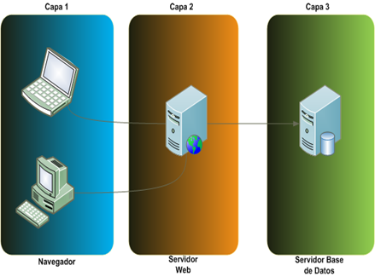

Ilustración 3 - Capas física

En términos lógicos la aplicación se separa en cuatro capas, las cuales son:

* la capa de presentación: que corresponde a todo lo que visualiza el usuario, es decir, las vistas.
* La capa de negocio, en la cual se ejecuta toda la lógica especifica del sistema, como por ejemplo:
  + Las validaciones y reglas del negocio internas de la empresa.
* La capa de acceso a datos, en la cual se encapsulan las llamadas y transacciones que se realizan con el servidor de base de datos.
* La capa de entidades de negocio, en la cual, se definen los objetos comunes entre las tres primeras capas para transportar la información entre éstas de manera coherente.

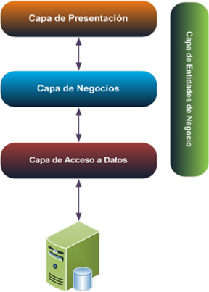

Ilustración 4 - Arquitectura logica

## Lenguajes de Programación

A continuación se describen los lenguajes de programación más populares o accesibles para desarrollar el software, es decir, la solución propuesta de manera que se pueda elegir uno considerando sus características de acuerdo a las necesidades de este proyecto.

**PHP**

PHP es un lenguaje que nació orientado a la programación web dinámica, se utiliza principalmente en aplicaciones de servidor, y el código puede ser también incrustado en contenido HTML. PHP es un lenguaje ampliamente utilizado en el desarrollo de aplicaciones Web debido a su naturaleza basada en software libre[6].

Su sintaxis se asemeja a los lenguajes C, Java y Perl. La incrustación de código dentro del contenido HTML se realiza al utilizar las etiquetas <?php (código) ?>, es aquí donde se definen las clases en el caso de la orientación a objetos que implementa PHP desde las últimas versiones.

**.NET**

Microsoft.net es una plataforma de desarrollo y ejecución de aplicaciones que se incluye en Windows Server 2008, Windows Vista y Windows 7, o se puede instalar en Windows Xp, Windows Server 2003, y sus principales características son:

* Las aplicaciones de .NET se ejecutan en un entorno aislado del sistema operativo denominado runtime, característica que las hacen ser portables.
* Es orientado a objetos y multi-lenguaje.
* Esta orientado al desarrollo de aplicaciones empresariales complejas.
* Proporciona un modelo de desarrollo para distintos dispositivos de hadware (pc, tablets, etc.) y software (Windows, Web, consola, móviles, etc.).
* Se puede integrar con aplicaciones desarrolladas en COM y viceversa.
* Integra compatibilidad con otros sistemas operativos al implementar estándares como xml, soap, wsdl, etc.

La plataforma de .NET está formada principalmente por:

* El Framework, que es el componente sobre el cual se desarrollan y ejecutan las aplicaciones.
* El runtime, que se denomina CLR (common language runtime) cuya función es administrar memoria, aislar el funcionamiento de las aplicaciones, brindar seguridad en la ejecución de éstas y generar código nativo o compilado.
* El BLC (biblioteca de clase base) que proporciona todas las clases necesarias para implementar las funcionalidades mas comunes.
* Lenguajes de programación y compiladores, ya que .NET es multilenguaje, los lenguajes deben seguir un estándar llamado CLS (common language specification) y así son compatible entre si, como por ejemplo: visual basic.net, c-sharp, net.cobol, delphi, c++, python, etc.
* Herramientas y documentación, .NET proporciona utilidades para documentación y otras tareas de forma mas práctica.

Actualmente .NET soporta desarrollo de aplicaciones Web montadas en servidores IIS utilizando la arquitectura ASP.NET, en la cual se puede desarrollar en los lenguajes C# o VB. Las aplicaciones .NET no están basadas en software libre, por lo que se deben costear las licencias de los servidores y otros componentes[7].

**JAVA**

Java es un lenguaje orientado a objetos desarrollado por Sun Microsystems en los 90, nace principalmente del lenguaje C y C++, pero simplifica el modelo de objetos, tiene como filosofía la reutilización de código y le quita la responsabilidad al programador de manejar la memoria a través de punteros, ya que java discrimina cuando usar el paso por referencia o por valor, así como también el programador ya no debe escribir los destructores porque java libera memoria de forma automática con el garbage collector.

Las características de Java es que sus aplicaciones están compiladas en un bytecode el cual corre en una máquina virtual específica para una plataforma, es decir, el código fuente será el mismo independiente del sistema en el que se ejecute por lo cual hace ser portable. Java también soporta programación estructurada al implementar el método main() como en C, y soporta de la orientación a objetos también las clases, polimorfismo, etc. Pero a diferencia de C++ no existe la herencia múltiple, lo cual se trata de contrarrestar con la implementación de las interfaces. También en Java los tipos de datos primitivos existen al igual que en C y también existen sus equivalentes en objeto con métodos y propiedades asociadas que heredan de Object.

Java al tener estas características de automatización como el no manejar directamente la memoria, el garbage collector, más la máquina virtual, hace que sea un lenguaje menos eficiente en términos de velocidad y recursos, pero más potente en el desarrollo de aplicaciones empresariales complejas.

Actualmente Java es muy utilizado en aplicaciones Web, siendo éstas desarrolladas bajo distintos Frameworks existentes, como por ejemplo: Servlets, JSP, Struts, o Spring. Java no está basado en código libre y se deben costear las licencias implicadas[8].

# CAPÍTULO IV METODOLOGÍA DEL DESARROLLO

Considerando que el alcance del desarrollo del software para la solución es limitado, se optará por la metodología de desarrollo en cascada. Esta metodología de desarrollo es útil cuando los requerimientos son fijos, ya que el avance del desarrollo será de manera lineal.

El paradigma del modelo en cascada determina un enfoque sistemático y ordenado, secuencial, donde se inicia con la especificación de los requerimientos, luego la planificación y análisis, modelado, construcción y finalmente el despliegue del sistema con su periodo de pruebas y soporte.

Un inconveniente importante en este paradigma es que el cliente no puede visualizar o tener una idea de la funcionalidad real del sistema hasta que éste se encuentre terminado, desventaja la cual pretendemos suplir con un riguroso análisis inicial de la toma de requerimiento y confección de las maquetas del sistema.

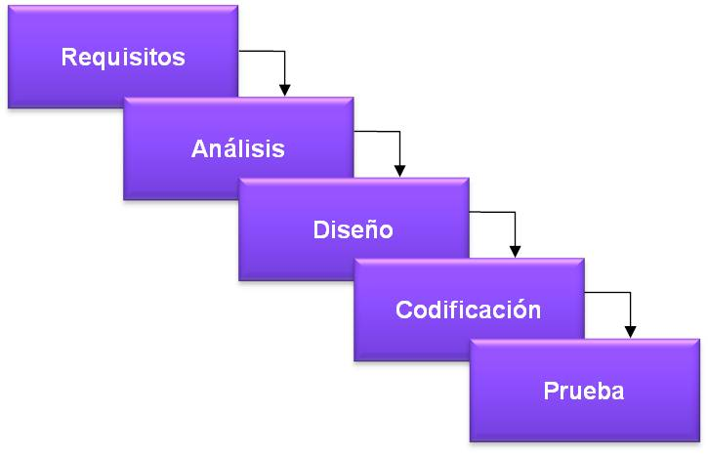

Ilustración 5 - Diseño en cascada

## Estudio de Factibilidad

### 4.1.1 Alternativas de Solución

Considerando los requisitos a cubrir por el sistema, en base a lo solicitado por la contraparte (Lazos S.A), las alternativas de solución a analizar las diferenciaremos en dos opciones:

* La primera, es optar por una alternativa de software que se pueda adquirir en el mercado.
* La segunda, es optar por desarrollar el software a medida.

**Software existente**

Para esta alternativa de solución se deberá tener en consideración los productos ya existentes en el mercado actual, descritos en el CAPÍTULO III MARCO TEÓRICO, se debe considerar sus características, costos, y si cumplen o no con suplir los requerimientos que abarca el sistema.

**Software a medida**

Para esta alternativa de solución se deberá tener en consideración los lenguajes de programación, descritos en el CAPÍTULO III MARCO TEÓRICO, y la metodología de desarrollo de software mencionados en la introducción de este capítulo.

A continuación se detallan las alternativas de solución para el desarrollo de este proyecto:

* + Alternativa N° 1: .NET y SQL Server. Desarrollo de un sistema web en .Net con el gestor de base de datos “SQL Server”. De esta forma generar un sistema de interfaz sencilla y amigable.
  + Alternativa N° 2: PHP con MySQL. Desarrollo de un sistema web en PHP con el gestor de base de datos “MySQL”, generando un sistema seguro, amigable y óptimo integrando diseños y estilos para una mejor organización de la información.

### 4.1.2 Evaluación de Alternativas

A continuación se describe la evaluación y especificación de las dos alternativas descritas anteriormente para la solución, considerando los aspectos técnicos, económicos y operacionales de cada una de éstas para finalmente realizar una comparación.

#### 4.1.2.1 Factibilidad Técnica

La factibilidad técnica tiene por objetivos evaluar si se cuenta con los recursos, conocimientos, herramientas, experiencia y el personal para llevar a cabo el diseño, implementación y operación de la soluciones propuestas.

Evaluando la factibilidad técnica de la primera alternativa (Software existente) encontramos que técnicamente es más complejo para nuestro equipo de trabajo analizar software de terceros, lo que incrementaría los tiempos de desarrollo si se desea modificar, por ejemplo, el sistema OsTicket. En cambio si se opta por un sistema de código cerrado o de pago no existirían incovenientes técnicos ya que el desarrollo sólo se limitaria a instalar y configurar dichas soluciones.

Evaluando la factibilidad técnica de la segunda alternativa (Software a medida) encontramos que técnicamente es posible llevar a cabo el desarrollo del sistema, ya que nuestro equipo de trabajo tiene experiencia desarrollando sistemas en código libre y código licenciado.

También es importante destacar que cliente final, es decir, la empresa Lazos S.A, se dedica al desarrollo de software, por lo que ellos mismos también poseen el conocimiento técnico para posteriormente mantener el sistema.

Respecto al hardware, como se ha definido en el alcance del proyecto, ya estará definido por el cliente, por lo que no existirá impedimento de este tipo para la implementación de la primera o segunda solución.

En relación a las tecnologías, actualmente los software de desarrollo o documentación asociada a las tecnologías son de disposición libre, y no existen impedimentos para manejarlos, ya que nuestro equipo de trabajo cuenta con los conocimientos necesarios para el manejo de herramientas de desarrollo.

Para la implementación y desarrollo de las alternativas propuestas, se necesitará lo siguiente:

**Alternativa N° 1 .NET con SQL** **Server**

|  |  |
| --- | --- |
| Detalle Implementación | Cantidad |
| Servidor Procesador I3 2.7 GHZ, RAM 8 Gb DDR3 HD 2,0 TB | 1 |
| Licencia SQL Server | 1 |
| Antivirus para Servidor | 1 |
| Licencia Windows Server 2008 r2 | 1 |
| Licencia Visual Studio | 1 |

Tabla 1 - Alternativa .Net

**Alternativa N° 2 PHP con MySQL**

|  |  |
| --- | --- |
| Detalle Implementación | Cantidad |
| Servidor Procesador I3 2.7 GHZ, RAM 8 Gb DDR3 HD 2,0 TB | 1 |
| Sistema de Infraestructura de internet LAMP (Linux, Apache, MySQL y PHP) | 1 |

Tabla 2 - Alternativa PHP

En la alternativa N° 1 nos encontramos con varios puntos a favor para el desarrollo de este proyecto, pero como la empresa Lazos S.A cuenta con servidores para la implementación del sistema y soporte en MySQL, optaremos por la opción N°2.

#### 4.1.2.2 Factibilidad Económica

En relación a las alternativas de solución. A continuación se evalúa la factibilidad económica para cada alternativa propuesta.

**Alternativa N° 1 .Net con SQL Server**

|  |  |  |
| --- | --- | --- |
| Detalle Implementación | Cantidad | Costo $ |
| Servidor Procesador I5 2.7 GHZ, RAM 8 Gb DDR3, HD 2,0 TB | 1 | 500.000 |
| Licencia SQL Server | 1 | 163.000 |
| Antivirus para Servidor | 1 | 203.000 |
| Licencia Windows Server 2008 r2 | 1 | 522.000 |
| Licencia Visual Studio | 1 | 253.000 |
| Total | | $1.641.000 |

**Alternativa N° 2 PHP con MySQL**

|  |  |  |
| --- | --- | --- |
| Detalle Implementación | Cantidad | Costo $ |
| Servidor Procesador I5 2.7 GHZ, RAM 8 Gb DDR3, HD 2,0 TB | 1 | 500.000 |
| Sistema de Infraestructura de internet LAMP (Linux, Apache, MySQL y PHP) | 1 | 0 |
| Total | | $500.000 |

Nota:

* + Cabe mencionar que la empresa cuenta en su totalidad con el equipamiento ya sea en hardware y software para la alternativa N°2, ya que es una empresa dedicada a este rubro del desarrollo de sistemas, por lo tanto, ellos se harán cargo de la implementación y mantenimiento del sistema.

**Costos de Desarrollo del Proyecto**

**Recurso Humano**

En este estudio se incluye el costo del recurso humano para dar una aproximación más real del valor del proyecto.

La mano de obra es el recurso más importante y a la vez el más costoso que se ve involucrado en la realización de cualquier tipo de proyecto, esto no excluye a los proyectos de tipo informático. Para determinar el salario mensual de cada uno de los desarrolladores, se ha decidido tomar como referencia las remuneraciones existentes en el mercado. El cual se especificará a continuación:

* Jefe de proyetco: $800.000 mensual aproximado, valor hora $4.444.
* Desarrollador: $400.000 mensual aproximado, valor hora $2.222.
* Testing: $350.000 mensual aproximado, valor hora $1.944.

Detalle según estimación del proyecto:

|  |  |  |  |  |
| --- | --- | --- | --- | --- |
| Recurso | Cantidad | Horas | Valor por hora | Total ($) |
| Jefe de Proyecto | 1 | 315 | 4.444 | 1.399.860 |
| Testing | 1 | 297 | 2.222 | 659.934 |
| Desarrollador | 1 | 243 | 1.944 | 472.392 |
| Total | | | | $2.532.186 |

Tabla 3 - Recurso Humano

**Recursos Consumibles**

Los recursos consumibles que serán utilizados para la realización del proyecto se detallarán a continuación: en base a los requerimientos solicitados por parte de la empresa en base a proyectos realizados anteriormente y los precios se obtuvieron de cotizaciones realizadas.

|  |  |  |  |
| --- | --- | --- | --- |
| Detalle | Cantidad | Costo Unitario ($) | Total ($) |
| Fotocopias | 1000 | 25 | 25.000 |
| Resmas de papel | 1 | 2.990 | 2.990 |
| Cartuchos de tinta de color | 1 | 12.990 | 12.990 |
| Cartucho de tinta negro | 2 | 9.990 | 19.980 |
| Gastos Varios |  | 15.000 | 15.000 |
| Total | | | $75.960 |

Tabla 4 - Recursos Consumibles

Nota:

* + Una cantidad aproximada de 1000 fotocopias para lo que es la entrega de manuales e informes que tiene un valor aproximado de $25.000.
  + Una resmas de papel para la impresión del informe, documentos y anexos.
  + Cartuchos de tinta para la impresora de color y negro para realizar la impresión del informe, documentos y anexos.
  + Gastos varios incluye: anillado, carpetas para la entrega de manuales e informes, entre otros.

**Recursos Teconológicos**

Para el desarrollo del proyecto es necesario la adquisición de hardware que se detallará en el siguiente cuadro:

|  |  |  |  |
| --- | --- | --- | --- |
| Detalle | Cantidad | Costo Unitario ($) | Total ($) |
| Servidores (web y aplicaciones) | - | - | - |
| Hosting | 1 | - | - |
| Dominio | 1 | 18.900 | 18.900 |
| Total | | | $18.900 |

Tabla 5 - Recursos Teconológicos

Nota:

* + Servidores (web y aplicaciones). La empresa cuenta con sus propios servidores web y aplicaciones con sus licencias respectivas, de esta forma se obtiene un ahorro significativo en este punto, ya que son recursos altamente costosos para una implementación propia. Los costos disminuyen al contratar servicios externos, pero no es necesario invertir en estos.
  + El hosting es otorgado por la misma empresa donde no se debe realizar inversiones en la implementación del proyecto.
  + El dominio tiene un valor aproximado de $18.900 por 2 años. Fue cotizado en www.nic.cl.

**Recursos de Operación**

* + **Energía Eléctrica**

El cálculo de la energía eléctrica se realiza tomando en cuenta el consumo de energía utilizada por los equipos para el desarrollo del proyecto, es decir, que la cantidad de energía consumida por cada uno de los equipos dependerá de las características propias de cada uno de ellos.

* + La siguiente tabla muestra un resumen de la energía aproximada que será utilizada en el desarrollo de este proyecto.

|  |  |  |  |
| --- | --- | --- | --- |
| Detalle | Cantidad | Consumo (watts) | Consumo Total (watts) |
| Notebook | 3 | 90 | 270 |
| Iluminación Ampolletas (Estación de trabajo) | 3 | 15 | 45 |
| Total |  |  | 315 |

Tabla 6 - Recursos de Operación

Convirtiendo a kilowatts: (315 w/h)/ 1000 = 0,315 kw/h

Consumo Mensual días hábiles: 0,315 x 4 Horas x 5 días x 4 semanas = 25,2 kw/h aproximados que se consumen al mes.

Consumo Mensual fin de semana: 0,315 x 8 Horas x 2 días x 4 semanas = 20,16 kw/h aproximados que se consumen al mes.

El total del consumo mensual aproximado es de 45,36 kw/h al mes.

El costo del kilowatts por hora del servicio de energía eléctrica vigente hasta la fecha para un consumo mensual menor a 220 kw/h es de $86,964.

Así: 45,36 kw/h * $86,964 = $3944,68 de consumo mensual.

El total del consumo de energía aproximado en el proyecto es de: $3944,68 de consumo mensual * 2.5 meses = $9861,7.

Finalmente en el estudio de factibilidad se presenta un cuadro resumen de los costos de desarrollo del proyecto en el que se consideraron los costos de Recurso Humano, Recursos Consumibles, Recursos de Operación y Recursos Tecnológicos.

|  |  |
| --- | --- |
| Recurso | Total ($) |
| Recurso Humano | $2.532.186 |
| Recurso Consumible | $75.960 |
| Recursos Tecnológicos | $18.900 |
| Recursos de Operación | $9.862 |
| Total | $2.636.908 |

Tabla 7 - Resumen del Presupuesto del Proyecto

Como se observa en la tabla anterior, el costo del desarrollo del proyecto asciende a la cantidad de $2.636.908.

A continuación se incorporan las alternativas de solución al presupuesto general del proyecto detallado anteriormente.

**Alternativa N° 1 .Net con SQL-Server**

|  |  |
| --- | --- |
| Recurso | Total ($) |
| Recurso Humano | $2.532.186 |
| Recurso Consumible | $75.960 |
| Recursos Tecnológicos | $1.378.000 |
| Recursos de Operación | $18.900 |
| Total | $4.005.046 |

Tabla 8 - Resumen Costos .Net

El costo total de la alternativa N° 1 incluyendo Equipamiento y Recurso a utilizar, Suman un total de $4.005.046.

**Alternativa N° 2 PHP con MySQL**

|  |  |
| --- | --- |
| Recurso | Total ($) |
| Recurso Humano | $2.532.186 |
| Recurso Consumible | $75.960 |
| Recursos Tecnológicos | $18.900 |
| Recursos de Operación | $9.862 |
| Total | $2.636.908 |

Tabla 9 - Resumen Costos PHP

El costo total de la alternativa N° 2 incluyendo Equipamiento y Recurso a utilizar, Suman un total de $2.636.908.

**Costos del Proyecto**

Se deben analizar los costos del proyecto con el fin de obtener un monto total de la inversión, para poder visualizar si el proyecto es rentable para la contraparte.

Esta empresa debe mantener una comunicación constante con sus clientes y en la actualidad sólo existe un sistema de ticket que genera principalmente una limitación en la comunicación y gestión entre la empresa y sus clientes.

Este sistema pretende obtener principalmente los siguientes beneficios:

* Tener una mayor organización con la información de los proyectos.
* Mantener registros históricos de las solicitudes del cliente, estableciendo tipos y estados en las solicitudes.
* Representar la información estadísticamente para ayudar a la toma de decisiones.

El cuadro que se aprecia a continuación son los recursos necesarios para llevar a cabo el desarrollo a implementar:

|  |  |  |
| --- | --- | --- |
| Descripción | Cantidad | Total ($) |
| Sistema de Infraestructura de internet LAMP (Linux, Apache, MySQL y PHP) | 1 | 0 |
| Costo realización del proyecto | - | $2.636.908 |
| Total Costo del Proyecto | | $2.636.908 |

Tabla 10 - Costos del Proyecto

La contraparte del sistema a implementar, ya cuenta con varios de los bienes a utilizar, los cuales se detallarán a continuación:

* Hosting
* Sistema de Infraestructura de internet LAMP (Linux, Apache, MySQL y PHP)

Hoy en día existen varios sistemas que realizan procesos similares, pero no cumplen en su totalidad con lo solicitado por la contraparte. Los costos de éstos son altamente elevados y no satisfacen las necesidades de la empresa. Nuestro proyecto es ampliamente favorable sobre las prioridades de la institución, por lo tanto, consideramos que este proyecto es factiblemente económico y generará grandes beneficios.

#### 4.1.2.3 Factibilidad Operacional

En la ejecución del proyecto, consideramos necesario el siguiente personal:

* 1 Jefe de Proyecto
* 1 Testing
* 2 Programadores

Para operar el sistema, se requiere capacitar a todo el personal que hará uso del sistema, de esta forma se podrá dar una mejor utilización a este sistema.

El tener una buena comunicación y apoyo de la empresa, favorece al proyecto, ya que la toma de requerimientos se realiza de forma óptima. Los antecedentes y problemáticas que surgen en la empresa son vistas y analizadas ampliamente por la abundancia de información entregada por parte de la empresa y sus trabajadores. De esta forma se generan más alternativas de solución acorde a lo que la empresa realmente necesita.

De esta forma el sistema propuesto no causará perjuicios ni producirá resultados pobres para alguna área, será de fácil acceso para los usuarios del sistema, mejorará ampliamente la productividad fortaleciendo la toma de decisiones.

Se deben considerar tres aspectos fundamentales para el uso de su potencial:

**Complejidad del sistema**

La idea principal es desarrollar un sistema con una interfaz amigable que sea fácil y sencilla de usar.

**Resistencia al cambio**

Hoy en día los usuarios se resisten al cambio, es decir, no son tolerantes a usar sistemas nuevos y prefieren seguir usando sistemas antiguos o seguir trabajando manualmente (planillas, Excel, hojas, etc).

**Adaptación**

Para que los usuarios se adapten fácilmente al sistema se crearán manuales de usuarios y también se capacitará a todo el personal.

#### 4.1.2.4 Comparativa de las Alternativas

A continuación procederemos a compararán las alternativas de solución para el desarrollo del proyecto a fin de determinar cuál es la opción más fiable, óptima y eficiente.

**Alternativa N° 1 .NET con SQL-Server**

La plataforma .NET, facilita el proceso de construcción de programas multipropósito. Esta herramienta consta con una gran cantidad de tecnologías que facilitan las tareas y a la vez agilizan la implementación.

Cabe mencionar que el desarrollo del proyecto con esta alternativa genera las siguientes ventajas y desventajas.

**Ventajas:**

* Aplicaciones con componentes en múltiples lenguajes.
* Ofrece mucha documentación de ayuda (herramientas, debuggers, editores).
* Rendimiento: Todos los códigos son compilados.
* Rápido aprendizaje por parte de los desarrolladores.
* Movilidad: Las aplicaciones pueden ser desplegadas en una amplia variedad de dispositivos.
* Escalabilidad y flexibilidad.
* Seguridad: .NET da respaldo para ejecutar código no seguro.

**Desventajas:**

* Mantenimiento en múltiples lenguajes: mantener un proyecto en múltiples lenguajes es costoso. Si una aplicación está realizada en varios lenguajes se necesitan expertos en varios lenguajes para entenderla y mantenerla, aumentando los costos.
* Licencias: Es un código cerrado, no hay licencias libres. La infraestructura para desarrollar en .NET, representa un alto costo para las empresas.

El costo total de la alternativa N° 1 incluyendo Equipamiento y desarrollo, el total de esto es de: $4.005.046.

**Alternativa N° 2 PHP con MySQL**

PHP, es completamente libre, no requiere licencias para su utilización, es un lenguaje multiplataforma, compatible con la gran mayoría y principales gestores de base de datos.

El soporte para MySQL, el servidor y el hosting lo otorga la contraparte, por lo que los gastos de implementación se mantienen y no alteran los valores estipulados desde un principio en la factibilidad económica.

Cabe mencionar que el desarrollo del proyecto con esta alternativa genera las siguientes ventajas y desventajas.

**Ventajas:**

* Fácil de aprender.
* Gran cantidad de librerias de código libre disponibles para reutilizar.
* Lenguaje multiplataforma.
* Capacidad de conexión con la mayoría de los motores de bases de datos.
* Capacidad de expandir su potencial utilizando módulos.
* Es libre, no requiere licencias de pago para la utilización.
* Incluye gran cantidad de funciones.

**Desventajas:**

* Fuentes se compilan en tiempo de ejecución.
* Para sistemas distribuidos con grandes cargas de trabajo y usuarios no es recomendable.
* Existen pocas herramientas de desarrollo a la altura de los IDEs que existen para Java y .Net.

El costo total de la alternativa N° 2 incluyendo Equipamiento y desarrollo, esto es un total de: $2.636.908.

Como la empresa Lazos S.A. cuenta con el equipamiento la inversión total sería sólo la contemplada en el desarrollo con un monto total de: $2.636.908.

### 4.1.3 Selección de Alternativa de Solución

Según los antecedentes, conocimientos y ventajas otorgadas hacia el proyecto en la implementación y desarrollo, hemos concluido que la alternativa de solución más acorde a los requerimientos establecidos es PHP con MySQL, ya que es la más acorde a los sistemas que actualmente posee la contraparte, generando significativas ventajas económicas y operacionales para ésta.

Como es un lenguaje libre, no necesita licencias de pago para su desarrollo y utilización, además de ser multiplataforma, por lo tanto, no habrán problemas de incompatibilidades al momento de implementar el sistema en el servidor de la contraparte, la unica incompatibilidad asociada es a nivel de clientes, es decir su uso en un explorador web, ya que esa variable escapa del desarrollo del sistema. También PHP es compatible con la gran mayoría y principales gestores de base de datos.

Económicamente es rentable utilizar esta alternativa porque disminuye significativamente el presupuesto. El rubro de la empresa Lazos S.A. está centrado en el desarrollo de sistemas, por lo que ellos cuentan con el soporte para MySQL, como también cuentan con servidor web y el hosting, por lo que los gastos de implementación se mantienen y no alteran los valores estipulados desde un principio en la factibilidad económica.

#### 4.1.3.1 Beneficios de la Solución

Como ya se ha mencionado en la alternativa N°2, ésta otorga beneficios significativos para la empresa, a continuación se detallan las alternativas:

* La inversión total del proyecto es menor ya que la empresa Lazos S.A., cuenta en su totalidad con el equipamiento necesario para la implementación del sistema.
* Utilizar PHP con MySQL genera ventajas hacia la contraparte, porque no se necesitará una gran capacitación para la utilización de este sistema, ya que la misma empresa cuenta con personal capacitado en estas tecnologias.
* PHP, no requiere licencias de pago para ser utilizado. Existe gran cantidad de información en la Web y foros que entregan ayuda.

## Planificación de la solución (Carta Gantt)

A continuación se describe la planificación asociada a la estimación del proyecto considerando los recursos involucrados, los requerimientos, y una duración de dos meses para poner en implantación la primera fase del proyecto contemplada en el alcance inicial.

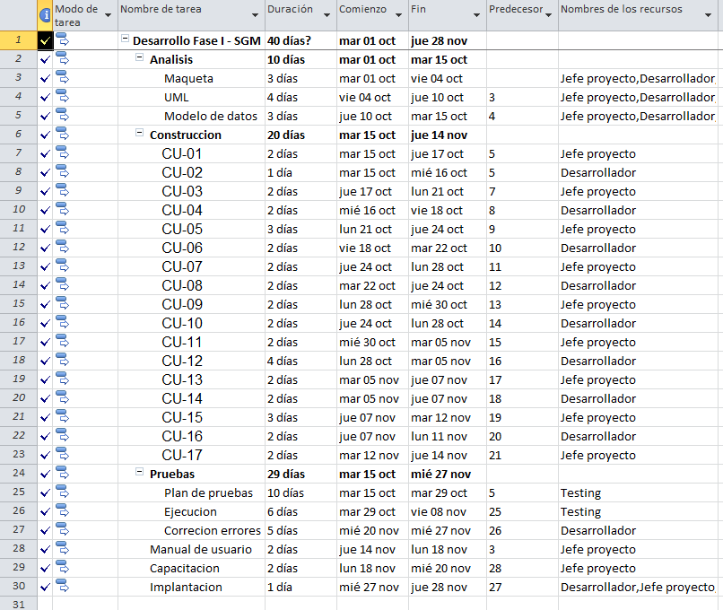

Ilustración 6 - Detalle Tareas Planificación

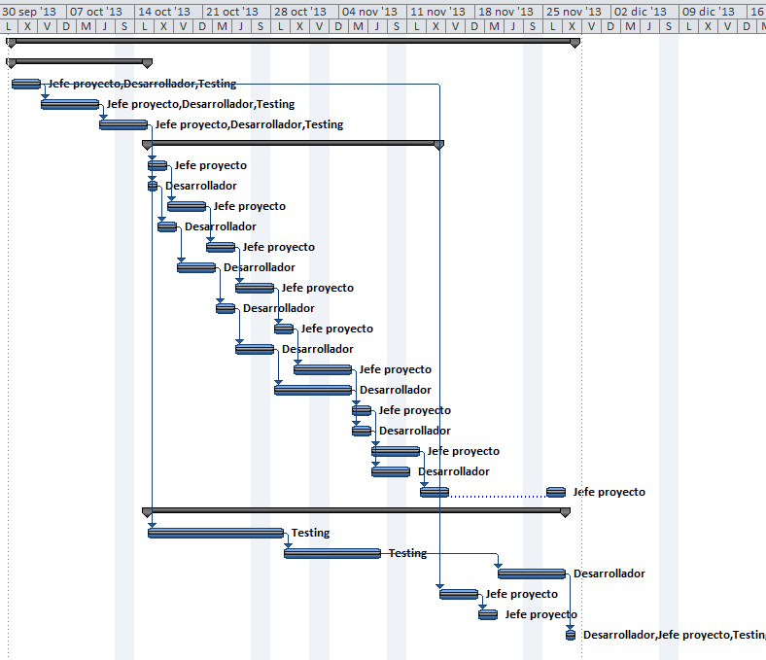

Ilustración 7 - Carta Gantt Proyecto

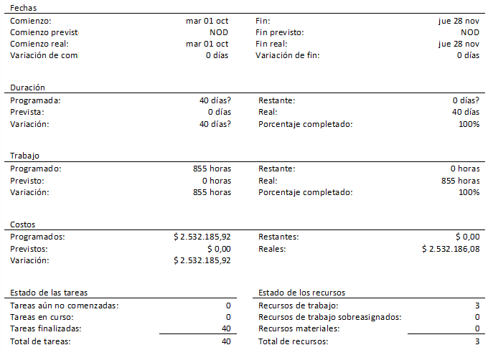

Ilustración 8 - Resumen Proyecto en Project

## Desarrollo del Requerimiento

### 4.3.1 Definición de Requerimientos

Tras una ardua revisión con varias interaciones con el cliente, se determinó que la solución óptima para resolver el problema planteado era la implementación de un sistema desarrollado a medida, capaz de suplir todas aquellas necesidades relacionadas con la post-entrega de proyectos terminados.

### 4.3.2 Análisis del Requerimiento

Se optó por un sistema robusto que satisfasga todas las necesidades del cliente para poder cumplir con el flujo de información de las solicitudes, las cuales son solicitudes posteriores a la implementación de sus sistemas, por lo tanto, se debe considerar lo siguiente:

* Se debe entregar el análisis de las solicitudes en base a estadísticas.
* Se debe gestionar el flujo de las solicitudes en el tiempo.
* Se debe gestionar usuarios para el manejo de las solicitudes.
* Debe existir un registro histórico de la gestión de las solicitudes.
* Se debe notificar vía correo electrónico a los interesados sobre el flujo de las solicitudes.
* Se debe centralizar la información en base a los proyectos a los que pertenezcan las solcitides.

#### 4.3.2.1 Requisitos Funcionales

Este sistema cumplirá una gama de requisitos funcionales los cuales se detallarán a continuación:

**REQ-F-01**: Gestión de Proyectos

Se debe poder crear proyectos, los cuales estarán asociados a los clientes que posea la empresa. Los proyectos se deben listar en una interfaz de búsqueda en la cual se pueda visualizar la información más relevante de éstos, y se debe poder realizar búsquedas con filtros básicos y también avanzados.

**REQ-F-02**: Gestión de Solicitudes

Se debe poder crear solicitudes, seleccionando un tipo, y un proyecto al cual pertenezcan. La solicitud debe quedar asignada siempre a un usuario durante su ciclo de vida. Los usuarios podrán avanzar la solicitud en el tiempo cambiando su estado, agregando observaciones, y agregando documentos.

**REQ-F-03**: Gestión de Usuarios

Se debe poder crear usuarios, los cuales tendrán acceso al sistema mediante una pantalla de inicio de sesión, y éstos podrán tener asignado uno o más perfiles de los existentes, los cuales determinan a qué interfaces tendrán acceso y a cuáles no podrá acceder.

**REQ-F-04**: Alertas

Se debe enviar correos electrónicos informando el cambio de estado de las solicitudes a los usuarios involucrados en ésta.

**REQ-F-05**: Estadísticas

Se debe poder visualizar la información de los proyectos de manera estadística respecto a sus solicitudes, para lo cual se contabilizarán las cantidades de solicitudes y su estado para ciertos periodos de tiempo.

**REQ-F-06**: Gestión de Clientes

Se debe poder crear clientes, los cuales serán quienes tengan proyectos asociados y se deberán listar en los filtros de búsqueda relacionados.

#### 4.3.2.2 Requisitos No Funcionales

Este sistema cumplirá una gama de requisitos no funcionales los cuales se detallarán a continuación:

**REQ-NF-01**: Carga de datos inicial

Se debe realizar una carga de datos inicial antes de poner en marcha el sistema, para tener configurados los perfiles y el acceso a las interfaces correspondientes. Además se debe crear un super usuario que tenga asociado todos los perfiles.

**REQ-NF-02**: Registro de estadísticas

Se debe crear un proceso almacenado que tenga una periodicidad acorde a la información estadística que se guardará de las solicitudes de los proyectos.

**REQ-NF-03**: Usabilidad

Se debe considerar la usabilidad de las interfaces del sistema, de manera que sean de fácil manejo y amigables.

**REQ-NF-04**: Seguridad

Se debe contemplar que para acceder al sistema se esté ingresando con un usuario válido, y con el perfil indicado para acceder a cada interfaz. No se debe permitir el acceso sin el paso por el inicio de sesión a ningún componente del sistema.

**REQ-NF-05**: Mantenibilidad

El sistema debe ser flexible en cuanto a la creación del menú de acceso a las interfaces y la asociación de los perfiles a los usuarios, de manera que se puedan integrar a futuro nuevos componentes en el sistema. Así también debe ser mantenible el modelo de datos utilizando integridad referencial.

## Diseño Lógico

A continuación se describe el diseño lógico de la aplicación, el cual consiste en representar las funcionalidades del sistema a través del lenguaje unificado de modelamiento (UML), utilizando casos de uso y diagramas de secuencia.

### 4.4.1 Modelo de Casos de Uso



Ilustración 9 – Modelo general de Casos de Uso



Ilustración 10 - Casos de uso 1



Ilustración 11 - Casos de uso 2



Ilustración 12 - Casos de uso 3



Ilustración 13 - Casos de uso 4

### 4.4.2 Definición de Actores

* **Administrador:** El actor Administrador representa un perfil de la empresa que tiene un alto grado de responsabilidad, sus funcionalidades son la gestión de proyectos, clientes, y usuarios. También puede visualizar la información estadística.
* **Encargado:** El actor Encargado representa un perfil de la empresa que tiene una responsabilidad de gestión, como los jefes de proyecto y gerentes. Sus funcionalidades son la gestión de proyectos, y las solicitudes asociadas, para esto pueden visualizar la información estadística, asignar solicitudes a usuarios y modificar el estado de éstas para gestionar el flujo de trabajo.
* **Desarrollador:** El actor Desarrollador representa un perfil de la empresa que tiene una responsabilidad de operador, sus funcionalidades son revisar las solicitudes que tenga asignadas y avanzarlas en el flujo de trabajo agregando observaciones o documentos.

### 4.4.3 Definición de Casos de Uso

* **Inicia sesión:** Los usuarios deben primero iniciar sesión para ingresar al sistema.
* **Modifica datos personales:** Los usuarios pueden modificar su información básica.
* **Crea Proyectos:** Creación de proyectos en el sistema, asociados a un cliente.
* **Modifica Proyectos:** Modificación de la información de un proyecto.
* **Busca Proyectos:** Búsqueda de proyectos bajo determinados filtros.
* **Crea Usuarios:** Creación de usuarios en el sistema.
* **Asigna Perfiles:** Asignación de perfiles de acceso a los usuarios del sistema.
* **Asigna Solicitudes:** Asignación de solicitudes a los usuarios del sistema.
* **Crea Clientes:** Creación de clientes en el sistema.
* **Modifica Clientes:** Modificación de la información de un cliente.
* **Busca Clientes:** Búsqueda de clientes bajo determinados filtros.
* **Visualiza estadísticas:** Despliegue de la información estadística de las solicitudes de los proyectos.
* **Crea Solicitudes:** Creación de solicitudes en el sistema, asociadas a un tipo y un proyecto.
* **Busca Solicitudes:** Búsqueda de solicitudes bajo determinados filtros.
* **Cambia estado de Solicitudes:** Cambio de estado de las solicitudes asignadas.
* **Agrega Observaciones/Documentos a Solicitudes:** Agregación de observaciones y documentos al historial de las solicitudes.
* **Envía correo electrónico:** Notificación vía correo electrónico de los cambios de estado de las solicitudes.

### 4.4.4 Descripción de Casos de Uso

#### 4.4.4.1 Inicia sesión

|  |  |
| --- | --- |
| **Código:** | CU-01 |
| **Requisito:** | REQ-F-03, REQ-NF-04 |
| **Fecha:** | 10-11-2013 |
| **Actores:** | Administrador, Encargado, Desarrollador |
| **Precondiciones:** | N/A |
| **Flujo Normal:** | 1. El usuario ingresa su identificador de usuario y contraseña. 2. El usuario presiona el botón Iniciar sesión. 3. El sistema válida las credenciales del usuario. 4. El sistema inicia la sesión del usuario en el sistema y despliega la página inicial. 5. El usuario visualiza que ha ingresado al sistema. 6. Fin del caso de uso. |
| **Flujo Alternativo:** | * Flujo alternativo al paso 4:   + El sistema determina que las credenciales son inválidas.   + El sistema despliega mensaje de error.   + El flujo continúa en el paso 1. |
| **Poscondiciones:** | El usuario accede al sistema. |

Tabla 11 - CU-01

#### 4.4.4.2 Modifica datos personales

|  |  |
| --- | --- |
| **Código:** | CU-02 |
| **Requisito:** | REQ-F-03 |
| **Fecha:** | 10-11-2013 |
| **Actores:** | Administrador, Encargado, Desarrollador |
| **Precondiciones:** | Usuario registrado en el sistema. |
| **Flujo Normal:** | 1. El usuario ingresa a la opción de su información personal. 2. El sistema despliega los siguientes datos:    1. Rut (alfa-numérico)    2. Nombre (texto)    3. Apellido (texto)    4. Teléfono (numérico)    5. Dirección (texto)    6. Contraseña (alfa-numérico)    7. Correo (formato e-mail) 3. El usuario puede modificar los siguientes datos:    1. Nombre (Obligatorio)    2. Apellido (Obligatorio)    3. Teléfono (Opcional)    4. Dirección (Opcional)    5. Contraseña (Opcional)    6. Correo (Obligatorio) 4. El usuario presiona el botón Guardar. 5. El sistema válida los datos y muestra mensaje de éxito del proceso. 6. Fin caso de uso. |
| **Flujo Alternativo:** | * Flujo alternativo al paso 5:   + El sistema determina que los datos son inválidos.   + El sistema despliega mensaje de error.   + El flujo continúa en el paso 2. |
| **Poscondiciones:** | Se actualizan los datos del usuario. |

Tabla 12 - CU-02

#### 4.4.4.3 Crea Proyectos

|  |  |
| --- | --- |
| **Código:** | CU-03 |
| **Requisito:** | REQ-F-01 |
| **Fecha:** | 10-11-2013 |
| **Actores:** | Administrador, Encargado |
| **Precondiciones:** | N/A |
| **Flujo Normal:** | 1. El usuario ingresa a la opción para crear proyectos. 2. El sistema despliega los siguientes campos:    1. Nombre (texto)    2. Descripción (texto)    3. Jefe de proyecto (combo-box)    4. Duración (texto)    5. Fecha de inicio (fecha)    6. Fecha de término (fecha)    7. Fecha garantía (fecha)    8. Cliente (combo-box)    9. Tipo de proyecto (combo-box) 3. El usuario presiona el botón Crear. 4. El sistema válida los datos y muestra mensaje de éxito del proceso. 5. Fin caso de uso. |
| **Flujo Alternativo:** | * Flujo alternativo al paso 4:   + El sistema determina que los datos son inválidos.   + El sistema despliega mensaje de error.   + El flujo continúa en el paso 2. |
| **Poscondiciones:** | Se crea el proyecto en el sistema con estado vigente. |

Tabla 13 - CU-03

#### 4.4.4.4 Modifica Proyectos

|  |  |
| --- | --- |
| **Código:** | CU-04 |
| **Requisito:** | REQ-F-01 |
| **Fecha:** | 16-11-2013 |
| **Actores:** | Administrador, Encargado |
| **Precondiciones:** | N/A |
| **Flujo Normal:** | 1. El usuario ingresa a la opción de modificar proyecto. 2. El sistema despliega los siguientes datos:    1. Nombre (texto)    2. Descripción (texto)    3. Jefe de proyecto (combo-box)    4. Duración (texto)    5. Fecha de inicio (fecha)    6. Fecha de término (fecha)    7. Fecha garantía (fecha)    8. Cliente (combo-box)    9. Tipo de proyecto (combo-box) 3. El usuario puede modificar los siguientes datos:    1. Descripción (Obligatorio)    2. Jefe de proyecto (Obligatorio)    3. Duración (Obligatorio)    4. Fecha de inicio (Obligatorio)    5. Fecha de término (Obligatorio)    6. Fecha garantía (Obligatorio) 4. El usuario presiona el botón Guardar. 5. El sistema válida los datos y muestra mensaje de éxito del proceso. 6. Fin caso de uso. |
| **Flujo Alternativo:** | * Flujo alternativo al paso 5:   + El sistema determina que los datos son inválidos.   + El sistema despliega mensaje de error.   + El flujo continúa en el paso 2. * Flujo alternativo paso 4:   + El usuario presiona el botón Eliminar.   + El sistema despliega mensaje de pregunta de confirmación.   + El usuario confirma la acción.   + El sistema cambia el estado del proyecto a inactivo.   + El flujo continúa en el paso 5. |
| **Poscondiciones:** | Se actualizan los datos del proyecto. |

Tabla 14 - CU-04

#### 4.4.4.5 Busca Proyectos

|  |  |
| --- | --- |
| **Código:** | CU-05 |
| **Requisito:** | REQ-F-01 |
| **Fecha:** | 16-11-2013 |
| **Actores:** | Administrador, Encargado |
| **Precondiciones:** | N/A |
| **Flujo Normal:** | 1. El usuario ingresa a la opción Búsqueda de Proyecto. 2. El sistema despliega los siguientes filtros:    1. Nombre de Proyecto (texto)    2. Jefe de Proyecto (Combo-box)    3. Cliente (Combo-box)    4. Fecha Inicio desde (fecha) (filtros avanzados)    5. Fecha Inicio hasta (fecha) (filtros avanzados)    6. Fecha Término desde (fecha) (filtros avanzados)    7. Fecha Término hasta (fecha) (filtros avanzados)    8. Fecha de garantía desde (fecha) (filtros avanzados)    9. Fecha de garantía hasta (fecha) (filtros avanzados)    10. Destacado (combo-box) (filtros avanzados) 3. El usuario puede ingresar ingresar uno o más filtros. 4. El usuario presiona el botón Buscar. 5. El sistema válida los datos y despliega los resultados de la búsqueda. 6. El usuario visualiza los siguientes campos en la tabla de resultados:    1. Nombre de Proyecto (opcional)    2. Destacado    3. Tipo de Proyecto    4. Jefe de Proyecto    5. Fecha Inicio    6. Fecha Término    7. Fecha Garantía    8. Cliente    9. Link al modificar 7. Fin caso de uso. |
| **Flujo Alternativo:** | * Flujo alternativo al paso 7:   + El usuario presiona el botón limpiar.   + El sistema limpia los filtros y los resultados de la búsqueda.   + El flujo continúa en el paso 3. * Flujo alternativo al paso 7:   + El usuario presiona el link al modificar.   + El sistema direcciona al caso de uso Modifica Proyecto. * Flujo alternativo al paso 5:   + El sistema determina que los datos son inválidos.   + El sistema despliega mensaje de error.   + El flujo continúa en el paso 3. * Flujo alternativo al paso 6:   + No se encuentra resultados con la búsqueda.   + El sistema despliega mensaje de que no se han encontrado resultado.   + El flujo continúa en el paso 3. |
| **Poscondiciones:** | N/A |

Tabla 15 - CU-05

#### 4.4.4.6 Crea Usuarios

|  |  |
| --- | --- |
| **Código:** | CU-06 |
| **Requisito:** | REQ-F-03 |
| **Fecha:** | 16-11-2013 |
| **Actores:** | Administrador |
| **Precondiciones:** | N/A |
| **Flujo Normal:** | 1. El usuario ingresa a la opción para crear proyectos. 2. El sistema despliega los siguientes campos:    1. Nombre (texto)    2. Apellido (texto)    3. Rut (texto)    4. Descripción (texto)    5. Telefóno (numérico)    6. Dirección (texto)    7. Correo (formato e-mail)    8. Contraseña (texto) 3. El usuario presiona el botón Crear Usuario. 4. El sistema válida los datos y muestra mensaje de éxito del proceso. 5. Fin caso de uso. |
| **Flujo Alternativo:** | * Flujo alternativo al paso 4:   + El sistema determina que los datos son inválidos.   + El sistema despliega mensaje de error.   + El flujo continúa en el paso 2. |
| **Poscondiciones:** | Se crea el Usuario en el sistema con estado vigente. |

Tabla 16 - CU-06

#### 4.4.4.7 Asigna Perfiles

|  |  |
| --- | --- |
| **Código:** | CU-07 |
| **Requisito:** | REQ-F-03 |
| **Fecha:** | 16-11-2013 |
| **Actores:** | Administrador |
| **Precondiciones:** | N/A |
| **Flujo Normal:** | 1. El usuario ingresa a la opción para Asignar perfiles. 2. El sistema despliega los siguientes campos:    1. Rut (Combo-box)    2. Nombre Usuario (Combo-box)    3. Fecha de creación (fecha) 3. El usuario presiona el botón Buscar. 4. El sistema válida los datos y despliega los resultados de la búsqueda. 5. El usuario visualiza los siguientes campos en la tabla resultado:    1. Rut    2. Nombre    3. Correo    4. Fecha de creación    5. Link de perfiles 6. El usuario presiona el link a los perfiles para un usuario. 7. El sistema visualiza los perfiles disponibles y los asignados al usuario. 8. El usuario modifica la asignación de los perfiles y presiona el botón guardar. 9. El sistema válida los datos y muestra mensaje de éxito del proceso. 10. Find del caso de uso. |
| **Flujo Alternativo:** | * Flujo alternativo al paso 4:   + El sistema determina que los datos son inválidos.   + El sistema despliega mensaje de error.   + El flujo continúa en el paso 2. * Flujo alternativo al paso 9:   + El sistema determina que los datos son inválidos.   + El sistema despliega un mensaje de errror.   + El flujo continúa en el paso 8. |
| **Poscondiciones:** | Se actualiza en el sistema la relación de los perfiles asociados al usuario. |

Tabla 17 - CU-07

#### 4.4.4.8 Asigna Solicitudes

|  |  |
| --- | --- |
| **Código:** | CU-08 |
| **Requisito:** | REQ-F-02 |
| **Fecha:** | 16-11-2013 |
| **Actores:** | Administrador |
| **Precondiciones:** | N/A |
| **Flujo Normal:** | 1. Si el usuario es Encargado, la solicitud queda asignada al usuario seleccionado en el caso de uso Cambia estado de solicitudes. 2. Si el usuario es desarrollador, la solicitud queda asignada al usuario creador de la solicitud. 3. Fin caso de uso. |
| **Flujo Alternativo:** | N/A |
| **Poscondiciones:** | La solicitud queda asignada al usuario. |

Tabla 18 - CU-08

#### 4.4.4.9 Crea Clientes

|  |  |
| --- | --- |
| **Código:** | CU-09 |
| **Requisito:** | REQ-F-06 |
| **Fecha:** | 10-11-2013 |
| **Actores:** | Administrador, Encargado, Desarrollador |
| **Precondiciones:** | N/A |
| **Flujo Normal:** | 1. El usuario ingresa a la opción para crear Clientes. 2. El sistema despliega los siguientes campos:    1. Nombre (texto)    2. Apellido (texto)    3. Correo (formato e-mail)    4. Empresa (texto)    5. Rut empresa (formato rut)    6. Dirección (texto) 3. El usuario presiona el botón Crear. 4. El sistema válida los datos y muestra mensaje de éxito del proceso. 5. Fin caso de uso. |
| **Flujo Alternativo:** | * Flujo alternativo al paso 4:   + El sistema determina que los datos son inválidos.   + El sistema despliega mensaje de error.   + El flujo continúa en el paso 2. |
| **Poscondiciones:** | Se crea el Cliente en el sistema con estado vigente. |

Tabla 19 - CU-09

#### 4.4.4.10 Modifica Clientes

|  |  |
| --- | --- |
| **Código:** | CU-10 |
| **Requisito:** | REQ-F-06 |
| **Fecha:** | 10-11-2013 |
| **Actores:** | Administrador |
| **Precondiciones:** | Crea Clientes |
| **Flujo Normal:** | 1. El usuario ingresa a la opción de modificar Cliente. 2. El sistema despliega los siguientes datos:    1. Nombre (texto)    2. Apellido (texto)    3. Correo (formato e-mail)    4. Empresa (texto)    5. Rut empresa (formato Rut)    6. Dirección (texto) 3. El usuario puede modificar los siguientes datos:    1. Nombre (Obligatorio)    2. Apellido (Obligatorio)    3. Correo (Obligatorio)    4. Empresa (Obligatorio)    5. Rut empresa (Obligatorio)    6. Dirección (Opcional) 4. El usuario presiona el botón Guardar. 5. El sistema válida los datos y muestra mensaje de éxito del proceso. 6. Fin caso de uso. |
| **Flujo Alternativo:** | * Flujo alternativo al paso 5:   + El sistema determina que los datos son inválidos.   + El sistema despliega mensaje de error.   + El flujo continúa en el paso 2. * Flujo alternativo al paso 4:   + El usuario presiona el botón Eliminar.   + El sistema despliega mensaje de pregunta de confirmación.   + El usuario confirma la acción.   + El sistema cambia el estado del cliente a inactivo.   + El flujo continúa en el paso 5. |
| **Poscondiciones:** | Se actualizan los datos del cliente. |

Tabla 20 - CU-10

#### 4.4.4.11 Busca Clientes

|  |  |
| --- | --- |
| **Código:** | CU-11 |
| **Requisito:** | REQ-F-06 |
| **Fecha:** | 16-11-2013 |
| **Actores:** | Administrador, Encargado |
| **Precondiciones:** | N/A |
| **Flujo Normal:** | 1. El usuario ingresa a la opción Búsqueda de Clientes. 2. El sistema despliega los siguientes filtros:    1. Nombre (texto)    2. Apellido (texto)    3. Empresa (texto)    4. Rut empresa (texto) 3. El usuario puede ingresar ingresar uno o más filtros. 4. El usuario presiona el botón Buscar. 5. El sistema válida los datos y despliega los resultados de la búsqueda. 6. El usuario visualiza los siguientes campos en la tabla de resultados:    1. Nombre    2. Apellido    3. Empresa    4. Rut empresa    5. Link al modificar (sólo Administrador)   Fin caso de uso. |
| **Flujo Alternativo:** | * Flujo alternativo al paso 7:   + El usuario presiona el botón limpiar.   + El sistema limpia los filtros y los resultados de la búsqueda.   + El flujo continúa en el paso 3. * Flujo alternativo al paso 7:   + El usuario presiona el link al modificar.   + El sistema direcciona al caso de uso Modifica Clientes. * Flujo alternativo al paso 5:   + El sistema determina que los datos son inválidos.   + El sistema despliega mensaje de error.   + El flujo continúa en el paso 3. |
| **Poscondiciones:** | N/A |

Tabla 21 - CU-11

#### 4.4.4.12 Visualiza estadísticas

|  |  |
| --- | --- |
| **Código:** | CU-12 |
| **Requisito:** | REQ-F-05, REQ-NF-02 |
| **Fecha:** | 16-11-2013 |
| **Actores:** | Administrador, Encargado |
| **Precondiciones:** | N/A |
| **Flujo Normal:** | 1. El usuario ingresa a la opción Estadísticas. 2. El sistema despliega los siguientes filtros:    1. Nombre de Proyecto (texto)    2. Tipo de Proyecto (combo-box)    3. Fecha de Inicio (fecha)    4. Fecha de Término (fecha)    5. Tipo de Solicitud (combo-box)    6. Estado Solicitud (combo-box)    7. Cliente (texto) 3. El usuario puede ingresar uno o más filtros. 4. El usuario presiona el botón Buscar. 5. El sistema válida los datos y despliega los resultados de la búsqueda. 6. El usuario visualiza la información estadística de acuerdo a los filtros seleccionados 7. Fin caso de uso. |
| **Flujo Alternativo:** | * Flujo alternativo al paso 3:   + El usuario presiona el botón limpiar.   + El sistema limpia los filtros y los resultados de la búsqueda.   + El flujo continúa en el paso 2. * Flujo alternativo al paso 4:   + El sistema determina que los datos son inválidos.   + El sistema despliega mensaje de error.   + El flujo continúa en el paso 2. * Flujo alternativo al paso 6:   + No se encuentra resultados con la búsqueda.   + El sistema despliega mensaje de que no se han encontrado resultados.   + El flujo continúa en el paso 3. |
| **Poscondiciones:** | N/A |

Tabla 22 - CU-12

#### 4.4.4.13 Crea Solicitudes

|  |  |
| --- | --- |
| **Código:** | CU-13 |
| **Requisito:** | REQ-F-02 |
| **Fecha:** | 10-11-2013 |
| **Actores:** | Encargado |
| **Precondiciones:** | N/A |
| **Flujo Normal:** | 1. El usuario ingresa a la opción para crear Solicitudes. 2. El sistema despliega los siguientes campos:    1. Nombre (texto)    2. Descripción (texto)    3. Proyecto (combo-box)    4. Prioridad (combo-box)    5. Categoría (combo-box)    6. Correo en copia (texto) 3. El usuario presiona el botón Crear. 4. El sistema válida los datos y muestra mensaje de éxito del proceso. 5. El sistema habilita la opción para asignar la solicitud. 6. Fin caso de uso. |
| **Flujo Alternativo:** | * Flujo alternativo al paso 4:   + El sistema determina que los datos son inválidos.   + El sistema despliega mensaje de error.   + El flujo continúa en el paso 2. |
| **Poscondiciones:** | La solicitud queda persistente en el sistema en estado creada. Se gatilla el caso de uso Envía correo electrónico. |

Tabla 23 - CU-13

#### 4.4.4.14 Busca Solicitudes

|  |  |
| --- | --- |
| **Código:** | CU-14 |
| **Requisito:** | REQ-F-02 |
| **Fecha:** | 10-11-2013 |
| **Actores:** | Administrador, Encargado, Desarrollador |
| **Precondiciones:** | N/A |
| **Flujo Normal:** | 1. El usuario ingresa a la opción Búsqueda de Solicitudes. 2. El sistema despliega los siguientes filtros:    1. Código (numérico)    2. Nombre (texto)    3. Estado (combo-box)    4. Proyecto (combo-box)    5. Categoría (combo-box)    6. Fecha creación desde (fecha) (filtro avanzado)    7. Fecha creación hasta (fecha) (filtro avanzado)    8. Usuario (combo-box) (filtro avanzado)    9. Destacado (combo-box) (filtro avanzado)    10. Cliente (combo-box) (filtro avanzado) 3. El usuario puede ingresar ingresar uno o más filtros. 4. El usuario presiona el botón Buscar. 5. El sistema válida los datos y despliega los resultados de la búsqueda. 6. El usuario visualiza los siguientes campos en la tabla de resultados:    1. Destacado    2. Código    3. Nombre    4. Estado    5. Proyecto    6. Categoría    7. Link al detalle 7. El usuario puede presionar el campo Destacado. 8. El sistema intercambia el estado del campo Destacado para la solicitud respectiva. 9. El usuario presionar el link al detalle. 10. El sistema direcciona al detalle de la solicitud. 11. Fin caso de uso. |
| **Flujo Alternativo:** | * Flujo alternativo al paso 11:   + El usuario presiona el botón limpiar.   + El sistema limpia los filtros y los resultados de la búsqueda.   + El flujo continúa en el paso 3. * Flujo alternativo al paso 4:   + El usuario presiona el botón Mis solicitudes.   + El sistema realiza la búsqueda considerando las que solicitudes asignadas al usuario.   + El flujo continúa en el paso 6. * Flujo alternativo al paso 5:   + El sistema determina que los datos son inválidos.   + El sistema despliega mensaje de error.   + El flujo continúa en el paso 3. * Flujo alternativo al paso 6:   + No se encuentra resultados con la búsqueda.   + El sistema despliega mensaje de que no se han encontrado resultado.   + El flujo continúa en el paso 3. |
| **Poscondiciones:** | El usuario accede al detalle de la solicitud. |

Tabla 24 - CU-14

#### 4.4.4.15 Cambia estado de Solicitudes

|  |  |
| --- | --- |
| **Código:** | CU-15 |
| **Requisito:** | REQ-F-02 |
| **Fecha:** | 10-11-2013 |
| **Actores:** | Encargado, Desarrollador |
| **Precondiciones:** | Busca Solicitudes. |
| **Flujo Normal:** | 1. El usuario accede al detalle de la solicitud. 2. El sistema despliega la siguiente información:    1. Código    2. Nombre    3. Descripción    4. Estado    5. Proyecto    6. Categoría    7. Fecha creación    8. Usuario asignado 3. El usuario puede presionar el botón ver Histórico. 4. El sistema despliega el listado histórico de la solicitud con los siguientes campos:    1. Nombre    2. Descripción    3. Estado    4. Usuario    5. Prioridad    6. Categoría    7. Proyecto 5. El usuario puede presionar el botón ver Observaciones/Documentos. 6. El sistema despliega el listado de las Obseraciones/Documentos con los siguientes campos:    1. Usuario    2. Fecha    3. Comentario    4. Nombre archivo    5. Link descargar 7. El usuario puede presionar el Link descargar. 8. El sistema descarga el archivo. 9. El usuario puede modificar los siguientes datos:    1. Nombre (solo Encargado)    2. Descripción (solo Encargado)    3. Estado    4. Usuario (solo Encargado)    5. Prioridad (solo Encargado)    6. Categoria (solo Encargado)    7. Proyecto (solo Encargado)    8. Correo en copia (solo Encargado, oculto para Desarrollador) 10. El usuario presiona el botón Guardar. 11. El sistema válida los datos y muestra mensaje de éxito del proceso. 12. Fin caso de uso. |
| **Flujo Alternativo:** | * Flujo alternativo al paso 11:   + El sistema determina que los datos son inválidos.   + El sistema despliega mensaje de error.   + El flujo continúa en el paso 9. * Flujo alternativo al paso 11:   + El usuario a cambiado el dato Estado.   + El sistema determina que no se ha ejecutado el caso de uso Agrega Observaciones/Documentos.   + El sistema despliega mensaje de error de que es obligatorio agregar observación para cambiar estado.   + El flujo continúa en el paso 9. |
| **Poscondiciones:** | Se guarda el histórico y los datos de la solicitud en el sistema. |

Tabla 25 - CU-15

#### 4.4.4.16 Agrega Observaciones/Documentos a Solicitudes

|  |  |
| --- | --- |
| **Código:** | CU-16 |
| **Requisito:** | REQ-F-02 |
| **Fecha:** | 10-11-2013 |
| **Actores:** | Encargado, Desarrollador |
| **Precondiciones:** | Cambia estado de Solicitudes |
| **Flujo Normal:** | 1. El usuario ingresa al detalle de una solicitud. 2. El usuario ingresa texto en el campo observaciones. 3. El usuario puede adjuntar un documento presionando el botón seleccionar archivo. 4. El usuario presiona el botón para guardar los cambios. 5. El sistema válida los datos y muestra mensaje de éxito del proceso. 6. Fin caso de uso. |
| **Flujo Alternativo:** | * Flujo alternativo al paso 5:   + El sistema determina que los datos de la obseración son inválidos.   + El sistema despliega mensaje de error.   + El flujo continúa en el paso 2. * Flujo alternativo al paso 5:   + El sistema determina que los datos del documento exceden el tamaño máximo o no corresponden a los formatos permitidos.   + El sistema despliega mensaje de error.   + El flujo continúa en el paso 2. |
| **Poscondiciones:** | Las observaciones y documentos quedan persistentes en el sistema. |

Tabla 26 - CU-16

#### 4.4.4.17 Envía correo electrónico

|  |  |
| --- | --- |
| **Código:** | CU-17 |
| **Requisito:** | REQ-F-04 |
| **Fecha:** | 10-11-2013 |
| **Actores:** | Encargado, Desarrollador |
| **Precondiciones:** | Crea Solicitudes, Asigna Solicitudes, Cambia estado de Solicitudes. |
| **Flujo Normal:** | 1. El sistema busca los correos asociados a la solicitud. 2. El sistema envía el correo de alerta del cambio de estado de la solicitud. 3. Fin caso de uso. |
| **Flujo Alternativo:** | N/A |
| **Poscondiciones:** | N/A |

Tabla 27 - CU-17

### 4.4.5 Gráfico de Casos de Uso

|  |  |
| --- | --- |
| **Código** | **Nombre Caso de Uso** |
| CU-01 | Inicia sesión |
| CU-02 | Modifica datos personales |
| CU-03 | Crea Proyectos |
| CU-04 | Modifica Proyectos |
| CU-05 | Busca Proyectos |
| CU-06 | Crea Usuarios |
| CU-07 | Asigna Perfiles |
| CU-08 | Asigna Solicitudes |
| CU-09 | Crea Clientes |
| CU-10 | Modifica Clientes |
| CU-11 | Busca Clientes |
| CU-12 | Visualiza estadísticas |
| CU-13 | Crea Solicitudes |
| CU-14 | Busca Solicitudes |
| CU-15 | Cambia estado de Solicitudes |
| CU-16 | Agrega Observaciones/Documentos a Solicitudes |
| CU-17 | Envía correo electrónico |

Tabla 28 - Gráfico de Casos de Uso

### 4.4.6 Diagrama de Secuencia



Ilustración 14 - Diagrama de secuencia 1



Ilustración 15 - Diagrama de secuencia 2



Ilustración 16 - Diagrama de secuencia 3



Ilustración 17 - Diagrama de secuencia 4



Ilustración 18 - Diagrama de secuencia 5



Ilustración 19 - Diagrama de secuencia 6



Ilustración 20 - Diagrama de secuencia 7



Ilustración 21 - Diagrama de secuencia 8



Ilustración 22 - Diagrama de secuencia 9



Ilustración 23 - Diagrama de secuencia 10



Ilustración 24 - Diagrama de secuencia 11



Ilustración 25 - Diagrama de secuencia 12



Ilustración 26 - Diagrama de secuencia 13



Ilustración 27 - Diagrama de secuencia 14



Ilustración 28 - Diagrama de secuencia 15

## Diseño Físico

### 4.5.1 Diseño Arquitectónico



Ilustración 29 - Diseño Arquitectónico

Los componentes fisicos que componen la arquitectura del sistema son los siguiente:

* Servidor: Computador que otorga el servicio de albergar el sistema web y realiza la conexión con la base de datos.
* Internet: Conjunto de redes por las cuales los clientes pueden acceder al servidor.
* Estación de trabajo: Equipos computacionales de los clientes, en los cuales mediante un explorador web pueden acceder al sistema via internet.
* Base de datos: Almacen de datos en MySQL que realiza la persistencia de la información del sistema.

### 4.5.2 Definición del Modelo de Datos

#### 4.5.2.1 Modelo de Datos

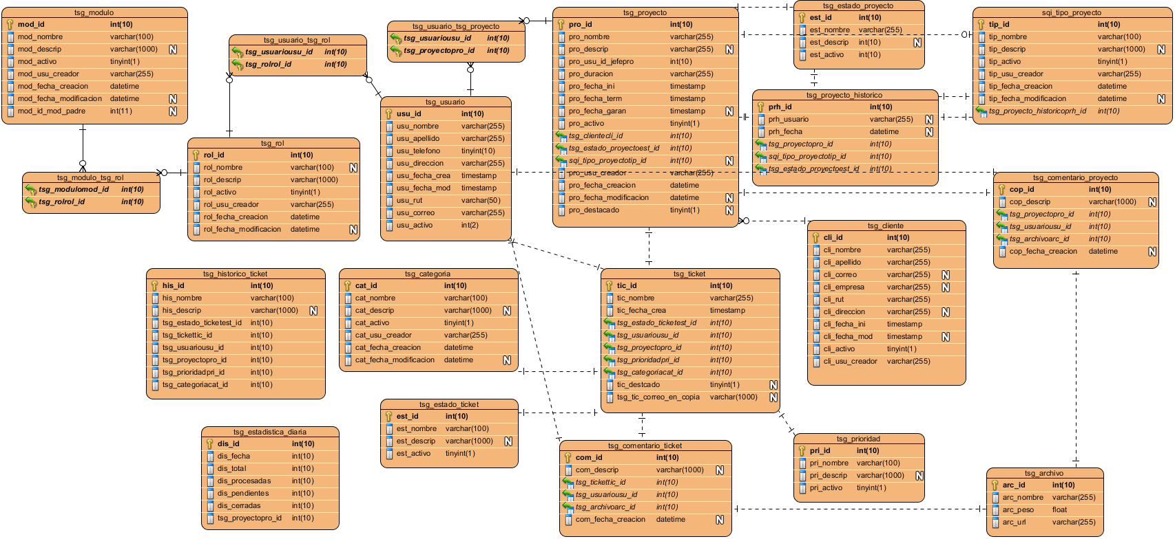

Ilustración 30 - Modelo de datos

#### 4.5.2.2 Diccionario de Datos

#### 4.5.2.2.1 Resumen Tablas

|  |  |
| --- | --- |
| Nombre | Documentación |
| Image1.png tsg_estado_proyecto | Tabla que corresponde al estado en que se encuentra el proyecto |
| Image1.png tsg_modulo | Tabla de módulos |
| Image1.png tsg_proyecto | Tabla de proyecto |
| Image1.png tsg_tipo_proyecto | Tipo de proyecto |
| Image1.png tsg_usuario_tsg_proyecto | Tabla de relación entre los usuarios y proyectos |
| Image1.png tsg_usuario_tsg_rol | Tabla de relación entre los usuarios y roles |
| Image1.png tsg_proyecto_historico | Tabla de histórico del proyecto |
| Image1.png tsg_usuario | Tabla de Usuarios |
| Image1.png tsg_rol | Tabla de roles |
| Image1.png tsg_modulo_tsg_rol | Tabla de relación entre los módulos y roles |
| Image1.png tsg_comentario_proyecto | Tabla de observaciones del proyecto |
| Image1.png tsg_cliente | Tabla sistema de gestión, esta tabla contiene los datos del cliente que interactuarán con el sistema |
| Image1.png tsg_historico_ticket | Tabla de registro histórico del ticket |
| Image1.png tsg_categoria | Tabla de las categorías del proyecto |
| Image1.png tsg_ticket | Tabla ticket, corresponde a los tickets que tiene asociado el proyecto |
| Image1.png tsg_estado_ticket | Tabla del estado del ticket |
| Image1.png tsg_estadistica_diaria | Tabla de registro estadístico diario |
| Image1.png tsg_prioridad | Tabla de prioridad del ticket |
| Image1.png tsg_comentario_ticket | Tabla de comentario asociado al ticket |
| Image1.png tsg_archivo | Tabla de archivos adjuntos |

Tabla 29 - Resumen de Tablas

#### 4.5.2.2.2 Detalle de las Tablas

##### 4.5.2.2.2.1 tsg_estado_proyecto

|  |  |
| --- | --- |
| Nombre | Valor |
| Documentación | Tabla que corresponde al estado que se encuentra el proyecto |
| Autor | Tracy |
| Fecha de creación | 24-09-2013 03:31:33 PM |
| Fecha de modificación | 05-10-2013 10:43:40 PM |

Tabla 30 - Tabla tsg_estado_proyecto

Resumen Columnas

|  |  |  |  |  |
| --- | --- | --- | --- | --- |
| Nombre | Tipo de datos | Limitaciones | Anulable | Documentación |
| est_id | int(10) | PK | No | identificador único del estado del proyecto |
| est_nombre | varchar(255) | N/A | No | nombre del estado del proyecto |
| est_descrip | int(10) | N/A | Si | descripción del estado del proyecto |
| est_activo | int(10) | N/A | No | eliminación lógica del sistema |

Tabla 31 - Resumen tsg_estado_proyecto

##### 4.5.2.2.2.2 tsg_modulo

|  |  |
| --- | --- |
| Nombre | Valor |
| Documentación | Tabla de módulos |
| Autor | Tracy |
| Fecha de creación | 24-09-2013 03:36:36 PM |
| Fecha de modificación | 26-10-2013 07:28:08 PM |

Tabla 32 - Tabla tsg_modulo

Resumen Columnas

|  |  |  |  |  |
| --- | --- | --- | --- | --- |
| Nombre | Tipo de datos | Limitaciones | Anulable | Documentación |
| mod_id | int(10) | PK | No | Identificador único de la tabla |
| mod_nombre | varchar(100) | N/A | No | Nombre |
| mod_descrip | varchar(1000) | N/A | Si | Descripción del rol |
| mod_activo | tinyint(1) | N/A | No | Indicador de registro activo |
| mod_usu_creador | varchar(255) | N/A | No | Usuario creador |
| mod_fecha_creacion | datetime | N/A | No | Fecha de creación |
| mod_fecha_modificacion | datetime | N/A | Si | Fecha de modificación |
| mod_id_mod_padre | int(11) | N/A | Si | - |

Tabla 33 - Resumen tsg_modulo

##### 4.5.2.2.2.3 tsg_proyecto

|  |  |
| --- | --- |
| Nombre | Valor |
| Autor | Tracy |
| Fecha de creación | 24-09-2013 03:29:40 PM |
| Fecha de modificación | 05-10-2013 10:43:40 PM |

Tabla 34 - Tabla tsg_proyecto

Resumen Columnas

|  |  |  |  |  |
| --- | --- | --- | --- | --- |
| Nombre | Tipo de datos | Limitaciones | Anulable | Documentación |
| pro_id | int(10) | PK | No | Clave primaria del proyecto, identificador único |
| pro_nombre | varchar(255) | N/A | No | nombre del proyecto |
| pro_descrip | varchar(255) | N/A | Si | descripción del proyecto |
| pro_usu_id_jefepro | int(10) | N/A | No | Identificador del jefe de proyecto |
| pro_duracion | varchar(255) | N/A | No | duración del proyecto |
| pro_fecha_ini | Timestamp | N/A | No | Fecha inicio del proyecto |
| pro_fecha_term | Timestamp | N/A | No | fecha termino del proyecto |
| pro_fecha_garan | Timestamp | N/A | Si | fecha de garantía del proyecto |
| pro_activo | tinyint(1) | N/A | No | eliminación lógica del sistema. |
| tsg_clientecli_id | int(10) | FK (tsg_cliente.cli_id) | No | - |
| tsg_estado_proyectoest_id | int(10) | FK (tsg_estado_proyecto.est_id) | No | - |
| sqi_tipo_proyectotip_id | int(10) | FK (sqi_tipo_proyecto.tip_id) | Si | - |
| pro_usu_creador | varchar(255) | N/A | No | Usuario creador |
| pro_fecha_creacion | Datetime | N/A | No | Fecha creación |
| pro_fecha_modificacion | Datetime | N/A | Si | Fecha de modificación |
| pro_destacado | tinyint(1) | N/A | Si | Destacado (Estrellita) |

Tabla 35 - Resumen tsg_proyecto

##### 4.5.2.2.2.4 tsg_tipo_proyecto

|  |  |
| --- | --- |
| Nombre | Valor |
| Documentación | Tipo de proyecto |
| Autor | Tracy |
| Fecha de creación | 24-09-2013 03:34:51 PM |
| Fecha de modificación | 05-10-2013 10:43:40 PM |

Tabla 36 - Tabla tsg_tipo_proyecto

Resumen Columnas

|  |  |  |  |  |
| --- | --- | --- | --- | --- |
| Nombre | Tipo de datos | Limitaciones | Anulable | Documentación |
| tip_id | int(10) | PK | No | Identificador único |
| tip_nombre | varchar(100) | N/A | No | Nombre del tipo de proyecto |
| tip_descrip | varchar(1000) | N/A | Si | Descripción del tipo de proyecto |
| tip_activo | tinyint(1) | N/A | No | Registro activo |
| tip_usu_creador | varchar(255) | N/A | No | Usuario creador |
| tip_fecha_creacion | datetime | N/A | No | Fecha de creación |
| tip_fecha_modificacion | datetime | N/A | Si | Fecha de modificación |
| tsg_proyecto_historicoprh_id | int(10) | FK (tsg_proyecto_historico.prh_id) | No | - |

Tabla 37 - Resumen tsg_tipo_proyecto

##### 4.5.2.2.2.5 tsg_usuario_tsg_proyecto

|  |  |
| --- | --- |
| Nombre | Valor |
| Autor | Tracy |
| Fecha de creación | 05-10-2013 05:33:07 PM |
| Fecha de modificación | 05-10-2013 05:41:26 PM |

Tabla 38 - Tabla tsg_usuario_tsg_proyecto

Resumen Columnas

|  |  |  |  |  |
| --- | --- | --- | --- | --- |
| Nombre | Tipo de datos | Limitaciones | Anulable | Documentación |
| tsg_usuariousu_id | int(10) | PK/FK (tsg_usuario.usu_id) | No | - |
| tsg_proyectopro_id | int(10) | PK/FK (tsg_proyecto.pro_id) | No | - |

Tabla 39 - Resumen tsg_usuario_tsg_proyecto

##### 4.5.2.2.2.6 tsg_usuario_tsg_rol

|  |  |
| --- | --- |
| Nombre | Valor |
| Autor | Tracy |
| Fecha de creación | 05-10-2013 06:09:27 PM |
| Fecha de modificación | 26-10-2013 07:28:08 PM |

Tabla 40 - Tabla tsg_usuario_tsg_rol

Resumen Columnas

|  |  |  |  |  |
| --- | --- | --- | --- | --- |
| Nombre | Tipo de datos | Limitaciones | Anulable | Documentación |
| tsg_usuariousu_id | int(10) | PK/FK (tsg_usuario.usu_id) | No | - |
| tsg_rolrol_id | int(10) | PK/FK (tsg_rol.rol_id) | No | - |

Tabla 41 - Resumen tsg_usuario_tsg_rol

##### 4.5.2.2.2.7 tsg_proyecto_historico

|  |  |
| --- | --- |
| Nombre | Valor |
| Documentación | Tabla de histórico del proyecto |
| Autor | Tracy |
| Fecha de creación | 05-10-2013 07:17:51 PM |
| Fecha de modificación | 05-10-2013 10:43:40 PM |

Tabla 42 - Tabla tsg_proyecto_historico

Resumen Columnas

|  |  |  |  |  |
| --- | --- | --- | --- | --- |
| Nombre | Tipo de datos | Limitaciones | Anulable | Documentación |
| prh_id | int(10) | PK | No | Identificador único de la tabla |
| prh_usuario | varchar(255) | N/A | Si | Usuario creador |
| prh_fecha | datetime | N/A | Si | Fecha de creación |
| tsg_proyectopro_id | int(10) | FK (tsg_proyecto.pro_id) | No | - |
| sqi_tipo_proyectotip_id | int(10) | FK (sqi_tipo_proyecto.tip_id) | No | - |
| tsg_estado_proyectoest_id | int(10) | FK (tsg_estado_proyecto.est_id) | No | - |

Tabla 43 - Resumen tsg_proyecto_historico

##### 4.5.2.2.2.8 tsg_usuario

|  |  |
| --- | --- |
| Nombre | Valor |
| Documentación | Tabla de Usuarios |
| Autor | Tracy |
| Fecha de creación | 24-09-2013 03:26:09 PM |
| Fecha de modificación | 29-10-2013 02:27:35 PM |

Tabla 44 - Tabla tsg_usuario

Resumen Columnas

|  |  |  |  |  |
| --- | --- | --- | --- | --- |
| Nombre | Tipo de datos | Limitaciones | Anulable | Documentación |
| usu_id | int(10) | PK | No | Identificador único de la tabla |
| usu_nombre | varchar(255) | N/A | No | Nombre |
| usu_apellido | varchar(255) | N/A | No | Apellido del usuario |
| usu_telefono | tinyint(10) | N/A | No | teléfono del usuario |
| usu_direccion | varchar(255) | N/A | No | Dirección del Usuario |
| usu_fecha_crea | timestamp | N/A | No | Fecha de creación, se usara la secuencia de timestamp para guardar la hora y la fecha. |
| usu_fecha_mod | timestamp | N/A | No | fecha de modificación, se guardará con la secuencia timestamp para guardar la hora y la fecha de la modificación. |
| usu_rut | varchar(50) | N/A | No | se define el rut del usuario, se considera como varchar ya que contienen número y caracteres. |
| usu_correo | varchar(255) | N/A | No | correo electrónico del usuario |
| usu_activo | int(2) | N/A | No | se deja la tabla de usuario con la opción para saber si el usuario esta activo o inactivo, en la BD de mostrara oculto si se elimino por sistema. (1 o 0) |

Tabla 45 - Resumen tsg_usuario

##### 4.5.2.2.2.9 tsg_rol

|  |  |
| --- | --- |
| Nombre | Valor |
| Documentación | Tabla de roles |
| Autor | Tracy |
| Fecha de creación | 24-09-2013 03:35:46 PM |
| Fecha de modificación | 05-10-2013 10:33:09 PM |

Tabla 46 - Tabla tsg_rol

Resumen Columnas

|  |  |  |  |  |
| --- | --- | --- | --- | --- |
| Nombre | Tipo de datos | Limitaciones | Anulable | Documentación |
| rol_id | int(10) | PK | No | Identificador único de la tabla |
| rol_nombre | varchar(100) | N/A | Si | Nombre del rol |
| rol_descrip | varchar(1000) | N/A | No | Descripción del rol |
| rol_activo | tinyint(1) | N/A | No | Indicador de registro activo |
| rol_usu_creador | varchar(255) | N/A | No | Usuario creador |
| rol_fecha_creacion | datetime | N/A | No | Fecha de creación |
| rol_fecha_modificacion | datetime | N/A | Si | Fecha modificación |

Tabla 47 - Resumen tsg_rol

##### 4.5.2.2.2.10 tsg_modulo_tsg_rol

|  |  |
| --- | --- |
| Nombre | Valor |
| Autor | Tracy |
| Fecha de creación | 05-10-2013 06:09:56 PM |
| Fecha de modificación | 05-10-2013 06:13:31 PM |

Tabla 48 - Tabla tsg_modulo_tsg_rol

Resumen Columnas

|  |  |  |  |  |
| --- | --- | --- | --- | --- |
| Nombre | Tipo de datos | Limitaciones | Anulable | Documentación |
| tsg_modulomod_id | int(10) | PK/FK (tsg_modulo.mod_id) | No | - |
| tsg_rolrol_id | int(10) | PK/FK (tsg_rol.rol_id) | No | - |

Tabla 49 - Resumen tsg_modulo_tsg_rol

##### 4.5.2.2.2.11 tsg_comentario_proyecto

|  |  |
| --- | --- |
| Nombre | Valor |
| Documentación | Tabla de observaciones del proyecto |
| Autor | Tracy |
| Fecha de creación | 05-10-2013 09:33:05 PM |
| Fecha de modificación | 05-10-2013 10:43:40 PM |

Tabla 50 - Tabla tsg_comentario_proyecto

Resumen Columnas

|  |  |  |  |  |
| --- | --- | --- | --- | --- |
| Nombre | Tipo de datos | Limitaciones | Anulable | Documentación |
| cop_id | int(10) | PK | No | Identificador único de la tabla |
| cop_descrip | varchar(1000) |  | Si | Descripción |
| tsg_proyectopro_id | int(10) | FK (tsg_proyecto.pro_id) | No | - |
| tsg_usuariousu_id | int(10) | FK (tsg_usuario.usu_id) | No | - |
| tsg_archivoarc_id | int(10) | FK (tsg_archivo.arc_id) | No | - |
| cop_fecha_creacion | datetime | N/A | Si | Fecha de creación |

Tabla 51 - Resumen tsg_comentario_proyecto

##### 4.5.2.2.2.12 tsg_cliente

|  |  |
| --- | --- |
| Nombre | Valor |
| Documentación | Tabla sistema de gestión, está tabla contiene los datos del cliente que interactuara con el sistema. |
| Autor | Tracy |
| Fecha de creación | 24-09-2013 03:30:39 PM |
| Fecha de modificación | 05-10-2013 10:54:11 PM |

Tabla 52 - Tabla tsg_cliente

Resumen Columnas

|  |  |  |  |  |
| --- | --- | --- | --- | --- |
| Nombre | Tipo de datos | Limitaciones | Anulable | Documentación |
| cli_id | int(10) | PK | No | Identificador único de la cliente. |
| cli_nombre | varchar(255) | N/A | No | corresponde al nombre del cliente |
| cli_apellido | varchar(255) | N/A | No | apellido del cliente |
| cli_correo | varchar(255) | N/A | Si | correo electrónico del cliente |
| cli_empresa | varchar(255) | N/A | Si | nombre de la empresa en la cual se encuentra posicionado el cliente |
| cli_rut | varchar(255) | N/A | No | rut del cliente |
| cli_direccion | varchar(255) | N/A | Si | dirección del cliente |
| cli_fecha_ini | timestamp | N/A | No | fecha de inicio del cliente |
| cli_fecha_mod | timestamp | N/A | Si | fecha de modificación del cliente |
| cli_activo | tinyint(1) | N/A | No | se deja la tabla de cliente con la opción para saber si el usuario esta activo o inactivo, en la BD se mostrara oculto si se elimino por sistema. (1 o 0 ) Eliminación logica. |
| cli_usu_creador | varchar(255) | N/A | No | Usuario creador |

Tabla 53 - Resumen tsg_cliente

##### 4.5.2.2.2.13 tsg_historico_ticket

|  |  |
| --- | --- |
| Nombre | Valor |
| Documentación | Tabla de registro histórico del ticket |
| Autor | Tracy |
| Fecha de creación | 24-09-2013 03:36:06 PM |
| Fecha de modificación | 05-10-2013 11:04:40 PM |

Tabla 54 - Tabla tsg_historico_ticket

Resumen Columnas

|  |  |  |  |  |
| --- | --- | --- | --- | --- |
| Nombre | Tipo de datos | Limitaciones | Anulable | Documentación |
| his_id | int(10) | PK | No | identificador único |
| his_nombre | varchar(100) | N/A | No | nombre del histórico |
| his_descrip | varchar(1000) | N/A | Si | descripción histórico |
| tsg_estado_ticketest_id | int(10) | N/A | No | - |
| tsg_tickettic_id | int(10) | N/A | No | - |
| tsg_usuariousu_id | int(10) | N/A | No | - |
| tsg_proyectopro_id | int(10) | N/A | No | - |
| tsg_prioridadpri_id | int(10) | N/A | No | - |
| tsg_categoriacat_id | int(10) | N/A | No | - |

Tabla 55 - Resumen tsg_historico_ticket

##### 4.5.2.2.2.14 tsg_categoria

|  |  |
| --- | --- |
| Nombre | Valor |
| Documentación | tabla de las categorías del proyecto |
| Autor | Tracy |
| Fecha de creación | 24-09-2013 03:35:05 PM |
| Fecha de modificación | 05-10-2013 11:04:40 PM |

Tabla 56 - Tabla tsg_categoria

Resumen Columnas

|  |  |  |  |  |
| --- | --- | --- | --- | --- |
| Nombre | Tipo de datos | Limitaciones | Anulable | Documentación |
| cat_id | int(10) | PK | No | identificador único |
| cat_nombre | varchar(100) | N/A | No | nombre de la categoría. |
| cat_descrip | varchar(1000) | N/A | Si | descripción de la categoría |
| cat_activo | tinyint(1) | N/A | No | eliminación lógica del sistema. |
| cat_usu_creador | varchar(255) | N/A | No | Usuario creador |
| cat_fecha_creacion | datetime | N/A | No | Fecha creación |
| cat_fecha_modificacion | datetime | N/A | Si | Fecha modificación |

Tabla 57 - Resumen tsg_categoria

##### 4.5.2.2.2.15 tsg_ticket

|  |  |
| --- | --- |
| Nombre | Valor |
| Documentación | tabla ticket corresponde a los tickets que tiene asociado el proyecto |
| Autor | Tracy |
| Fecha de creación | 24-09-2013 03:29:54 PM |
| Fecha de modificación | 05-10-2013 10:54:11 PM |

Tabla 58 - Tabla tsg_ticket

Resumen Columnas

|  |  |  |  |  |
| --- | --- | --- | --- | --- |
| Nombre | Tipo de datos | Limitaciones | Anulable | Documentación |
| tic_id | int(10) | PK | No | identificador único del ticket |
| tic_nombre | varchar(255) | N/A | No | nombre del ticket |
| tic_fecha_crea | timestamp | N/A | No | fecha de creación del ticket |
| tsg_estado_ticketest_id | int(10) | FK (tsg_estado_ticket.est_id) | No | - |
| tsg_usuariousu_id | int(10) | FK (tsg_usuario.usu_id) | No | - |
| tsg_proyectopro_id | int(10) | FK (tsg_proyecto.pro_id) | No | - |
| tsg_prioridadpri_id | int(10) | FK (tsg_prioridad.pri_id) | No | - |
| tsg_categoriacat_id | int(10) | FK (tsg_categoria.cat_id) | No | - |
| tic_destacado | tinyint(1) | N/A | Si | Desatacado (Estrellita) |
| tsg_tic_correo_en_copia | varchar(1000) | N/A | Si | Correos en copia del cambio de estado |

Tabla 59 - Resumen tsg_ticket

##### 4.5.2.2.2.16 tsg_estado_ticket

|  |  |
| --- | --- |
| Nombre | Valor |
| Documentación | tabla del estado del ticket |
| Autor | Tracy |
| Fecha de creación | 24-09-2013 03:32:19 PM |
| Fecha de modificación | 05-10-2013 11:04:40 PM |

Tabla 60 - Tabla tsg_estado_ticket

Resumen Columnas

|  |  |  |  |  |
| --- | --- | --- | --- | --- |
| Nombre | Tipo de datos | Limitaciones | Anulable | Documentación |
| est_id | int(10) | PK | No | identificador único |
| est_nombre | varchar(100) | N/A | No | nombre del estado del ticket |
| est_descrip | varchar(1000) | N/A | Si | descripción del estado del ticket |
| est_activo | tinyint(1) | N/A | No | eliminación lógica del sistema |

Tabla 61 - Resumen tsg_estado_ticket

##### 4.5.2.2.2.17 tsg_estadistica_diaria

|  |  |
| --- | --- |
| Nombre | Valor |
| Documentación | Tabla de registro estadístico diario |
| Autor | Tracy |
| Fecha de creación | 24-09-2013 03:37:20 PM |
| Fecha de modificación | 05-10-2013 11:04:40 PM |

Tabla 62 - Tabla tsg_estadistica_diaria

Resumen Columnas

|  |  |  |  |  |
| --- | --- | --- | --- | --- |
| Nombre | Tipo de datos | Limitaciones | Anulable | Documentación |
| dis_id | int(10) | PK | No | Identificador único de la tabla |
| dis_fecha | int(10) | N/A | No | Fecha |
| dis_total | int(10) | N/A | No | Total de tickets |
| dis_procesadas | int(10) | N/A | No | Total procesados |
| dis_pendientes | int(10) | N/A | No | Total pendientes |
| dis_cerradas | int(10) | N/A | No | Total cerradas |
| tsg_proyectopro_id | int(10) | N/A | No | - |

Tabla 63 - Resumen tsg_estadistica_diaria

##### 4.5.2.2.2.18 tsg_prioridad

|  |  |
| --- | --- |
| Nombre | Valor |
| Documentación | prioridad del ticket |
| Autor | Tracy |
| Fecha de creación | 24-09-2013 03:34:09 PM |
| Fecha de modificación | 05-10-2013 09:40:04 PM |

Tabla 64 - Tabla tsg_prioridad

Resumen Columnas

|  |  |  |  |  |
| --- | --- | --- | --- | --- |
| Nombre | Tipo de datos | Limitaciones | Anulable | Documentación |
| pri_id | int(10) | PK | No | identificador único de la prioridad del ticket |
| pri_nombre | varchar(100) | N/A | No | nombre de la prioridad |
| pri_descrip | varchar(1000) | N/A | Si | descripción de la prioridad |
| pri_activo | tinyint(1) | N/A | No | eliminación lógica del sistema. |

Tabla 65 - Resumen tsg_prioridad

##### 4.5.2.2.2.19 tsg_comentario_ticket

|  |  |
| --- | --- |
| Nombre | Valor |
| Documentación | comentario asociado al ticket |
| Autor | Tracy |
| Fecha de creación | 24-09-2013 03:33:20 PM |
| Fecha de modificación | 05-10-2013 11:04:40 PM |

Tabla 66 - Tabla tsg_comentario_ticket

Resumen Columnas

|  |  |  |  |  |
| --- | --- | --- | --- | --- |
| Nombre | Tipo de datos | Limitaciones | Anulable | Documentación |
| com_id | int(10) | PK | No | identificador único del comentario |
| com_descrip | varchar(1000) | N/A | Si | descripción del comentario asociado al ticket |
| tsg_tickettic_id | int(10) | FK (tsg_ticket.tic_id) | No | - |
| tsg_usuariousu_id | int(10) | FK (tsg_usuario.usu_id) | No | - |
| tsg_archivoarc_id | int(10) | FK (tsg_archivo.arc_id) | No | - |
| com_fecha_creacion | datetime | N/A | Si | Fecha de creación |

Tabla 67 - Resumen tsg_comentario_ticket

##### 4.5.2.2.2.20 tsg_archivo

|  |  |
| --- | --- |
| Nombre | Valor |
| Documentación | Tabla de archivos adjuntos |
| Autor | Tracy |
| Fecha de creación | 24-09-2013 06:04:34 PM |
| Fecha de modificación | 05-10-2013 11:04:40 PM |

Tabla 68 - Tabla tsg_archivo

Resumen Columnas

|  |  |  |  |  |
| --- | --- | --- | --- | --- |
| Nombre | Tipo de datos | Limitaciones | Anulable | Documentación |
| arc_id | int(10) | PK | No | identificador único |
| arc_nombre | varchar(255) | N/A | No | nombre del archivo adjunto |
| arc_peso | float(100) | N/A | No | peso del archivo adjunto |
| arc_url | varchar(255) | N/A | No | url del archivo adjunto |

Tabla 69 - Resumen tsg_archivo

### 4.5.3 Diseño de las Interfaces

A continuación se muestran las interfaces diseñadas para las funcionalidades del sistema, en las cuales la logica a implementar en cada una y el uso adecuado de estas se describe en los manuales de usuario respectivos, manuales los cuales son un documento aparte del presente informe.

#### 4.5.3.1 Pantalla: Acceso al sistema

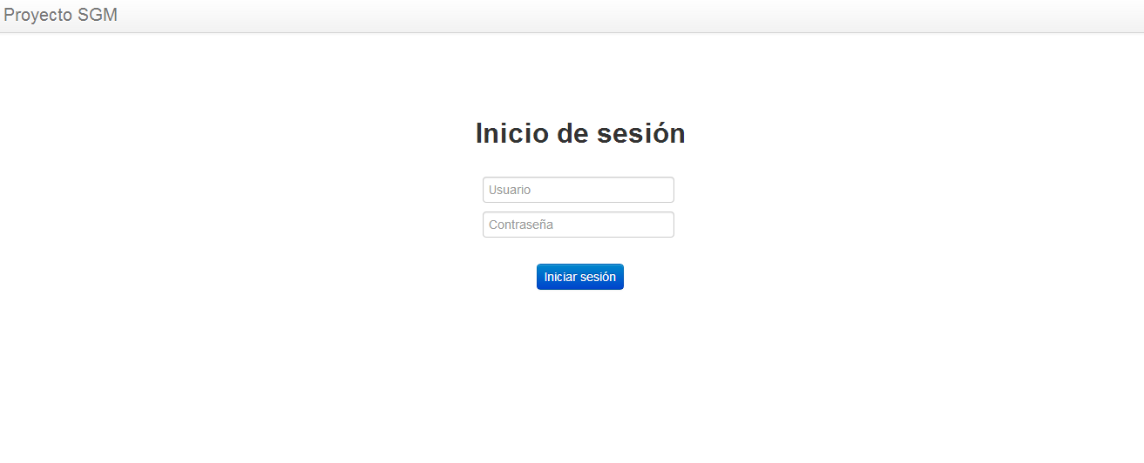

Ilustración 31 - Acceso al sistema

#### 4.5.3.2 Pantalla: Ingreso al sistema

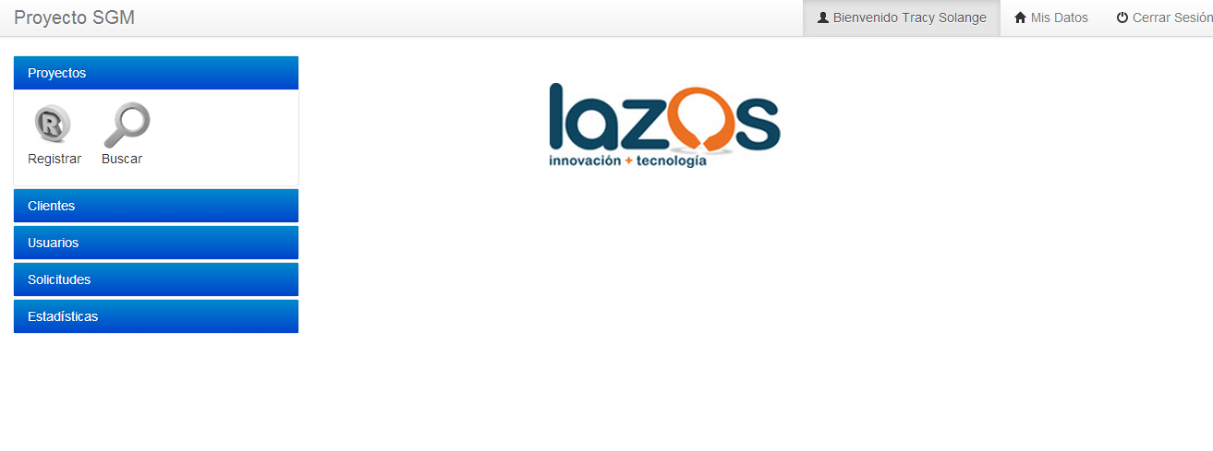

Ilustración 32 - Ingreso al sistema

#### 4.5.3.3 Pantalla: Datos Personales

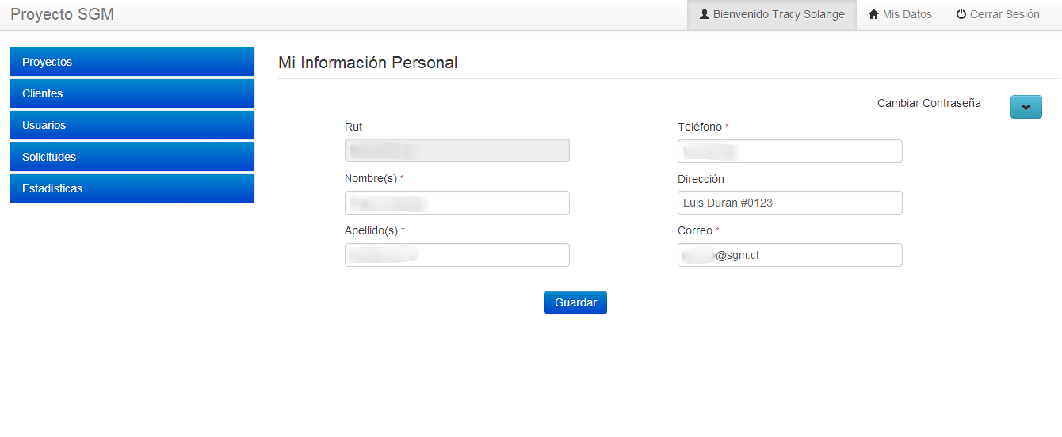

Ilustración 33 - Mis datos

#### 4.5.3.4 Pantalla: Cambio de contraseña

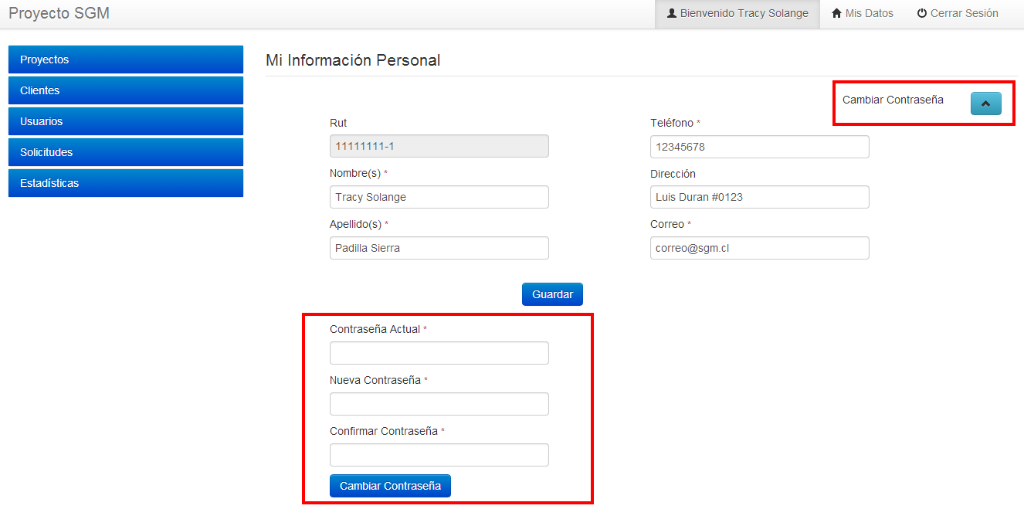

Ilustración 34 - Cambio de contraseña

#### 4.5.3.5 Pantalla: Proyectos - Agregar Proyecto

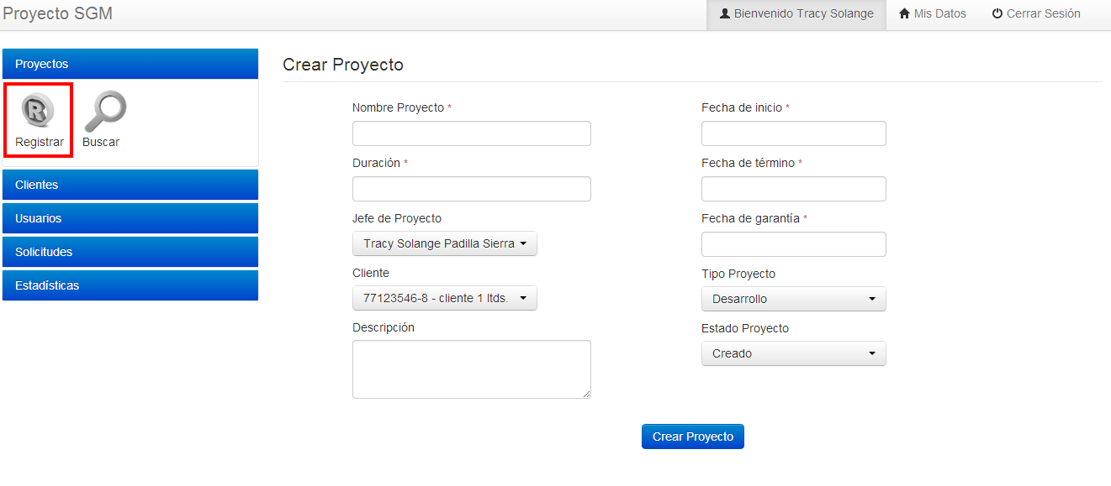

Ilustración 35 - Registrar proyecto

#### 4.5.3.6 Pantalla: Proyectos - Búsqueda Básica

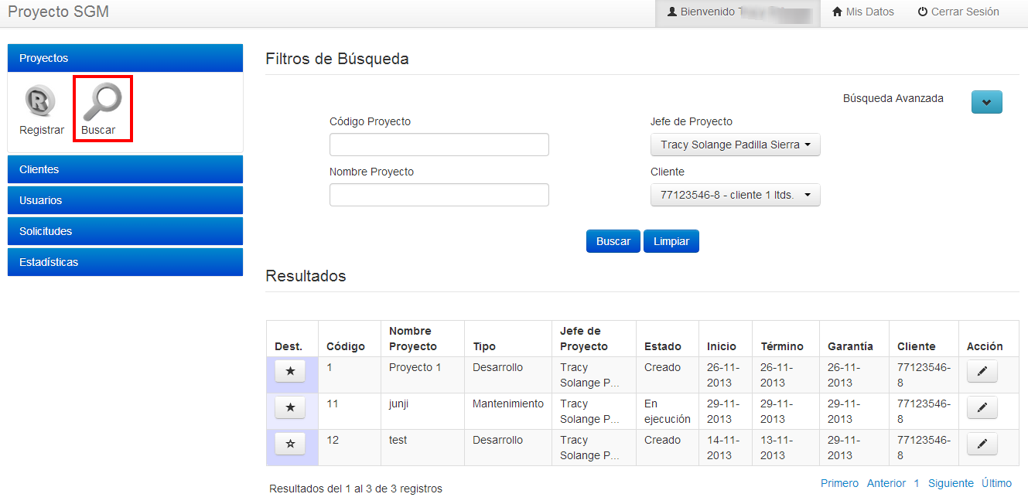

Ilustración 36 - Búsqueda básica

#### 4.5.3.7 Pantalla: Proyectos - Búsqueda Avanzada

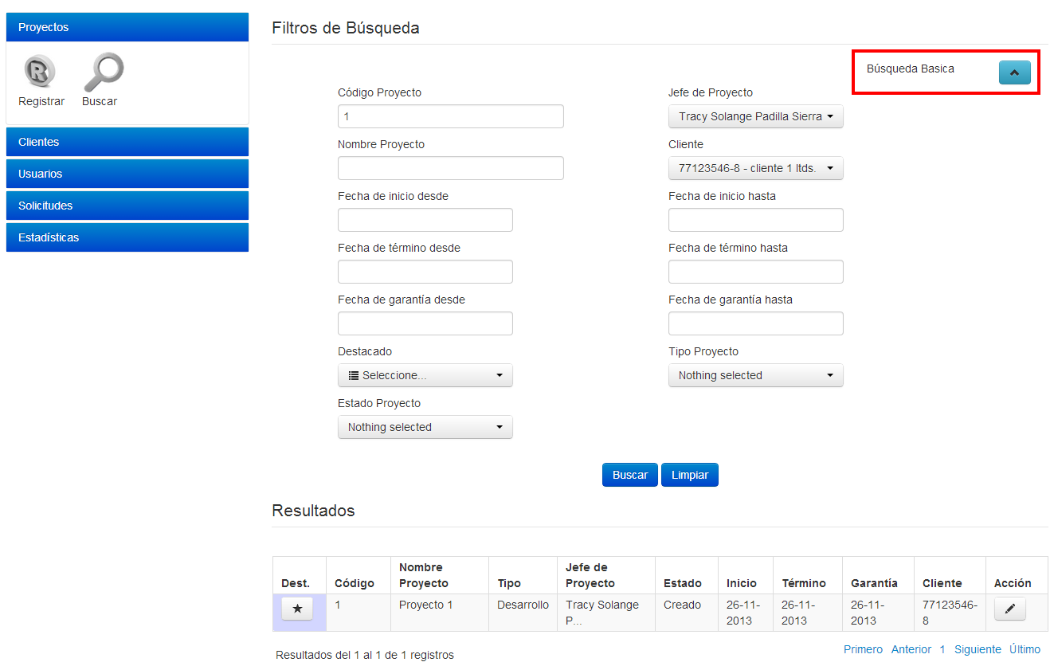

Ilustración 37 - Búsqueda avanzada

#### 4.5.3.8 Pantalla: Proyectos - Modificar Proyecto

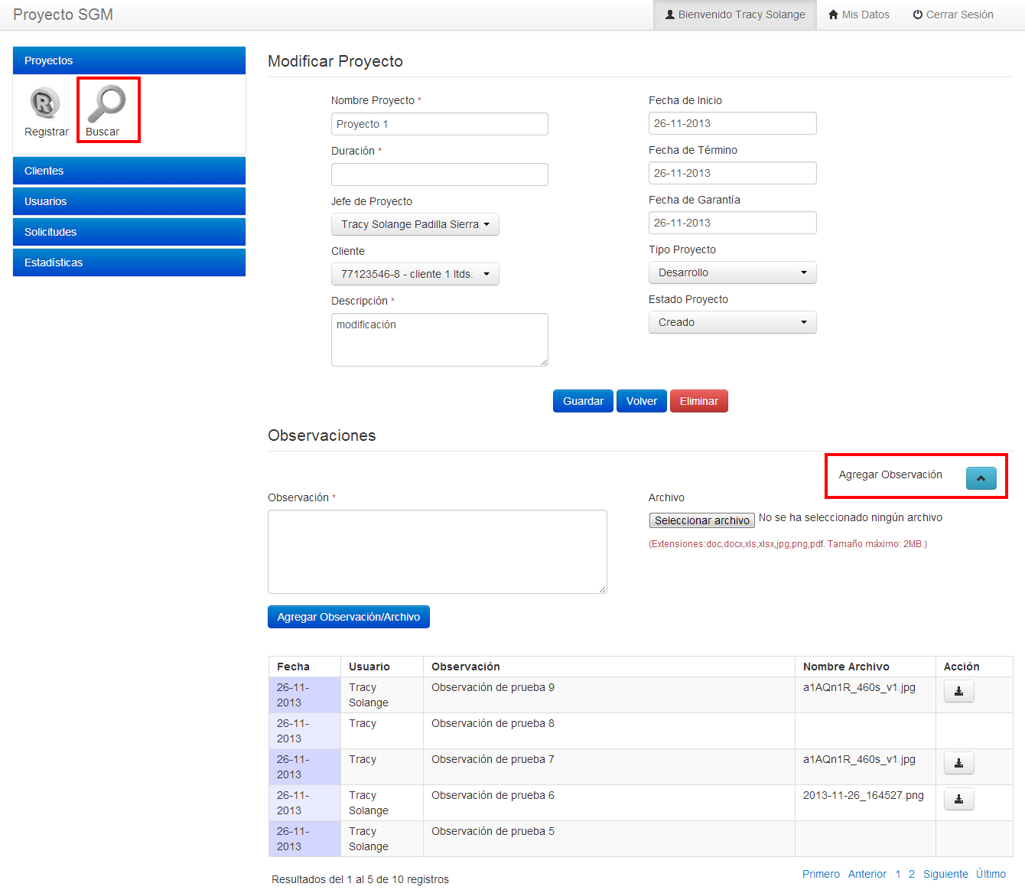

Ilustración 38 - Modificar proyecto

#### 4.5.3.9 Pantalla: Clientes - Agregar Cliente

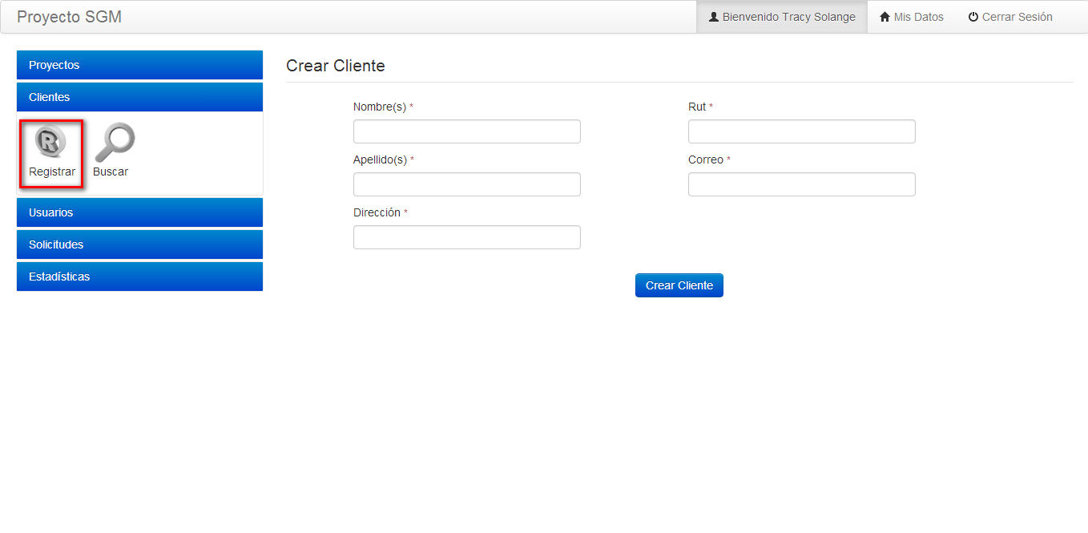

Ilustración 39 - Registrar cliente

#### 4.5.3.10 Pantalla: Clientes - Búsqueda Básica

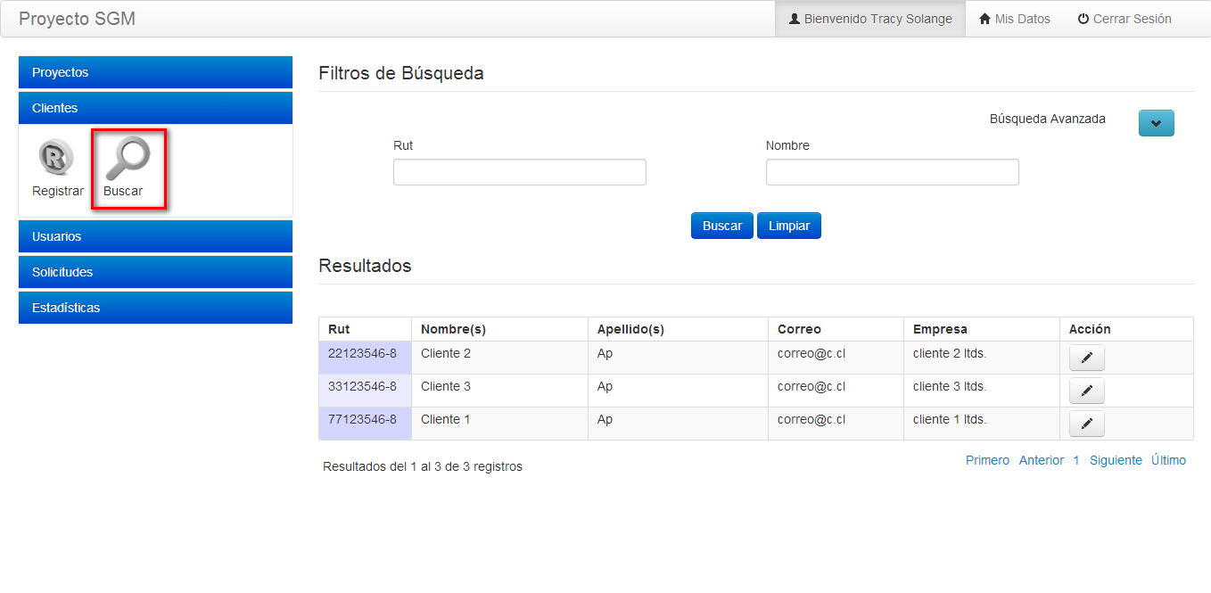

Ilustración 40 - Búsqueda básica

#### 4.5.3.11 Pantalla: Clientes - Búsqueda Avanzada

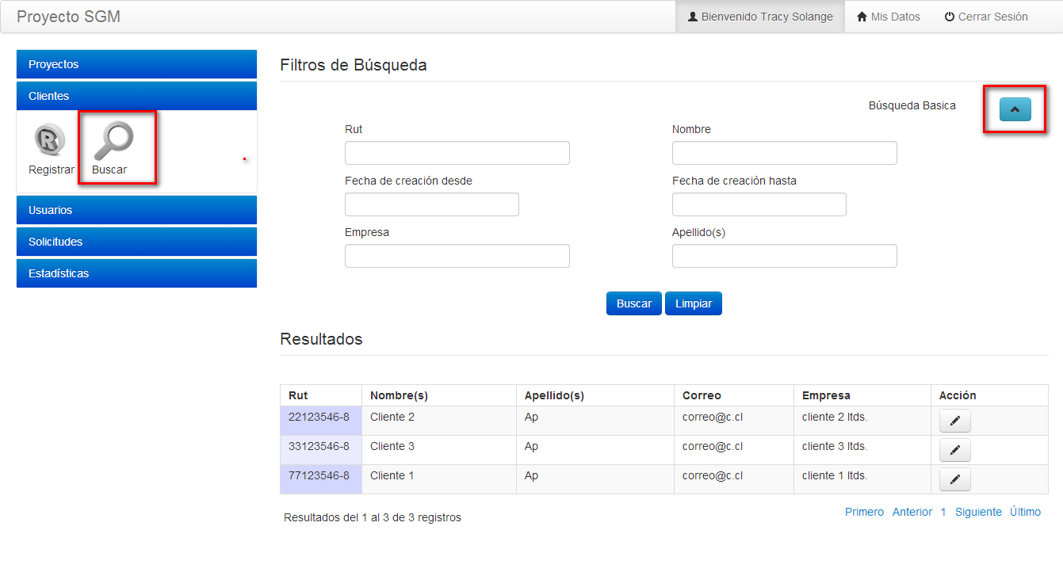

Ilustración 41 - Búsqueda avanzada

#### 4.5.3.12 Pantalla: Clientes - Modificar Cliente

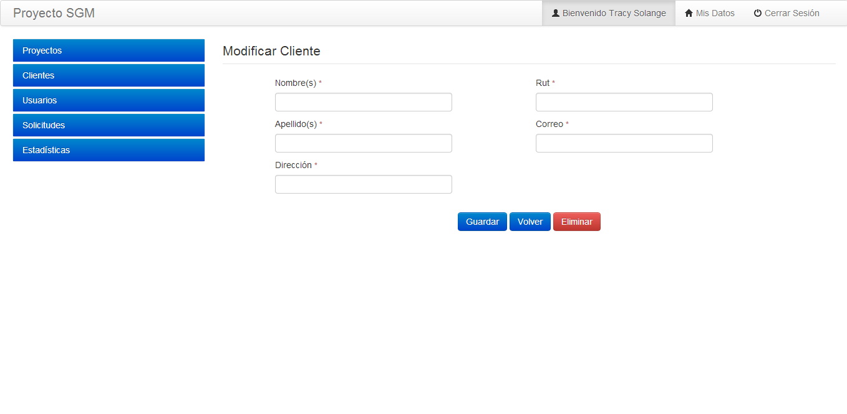

Ilustración 42 - Modificar cliente

#### 4.5.3.13 Pantalla: Usuarios - Agregar Usuario

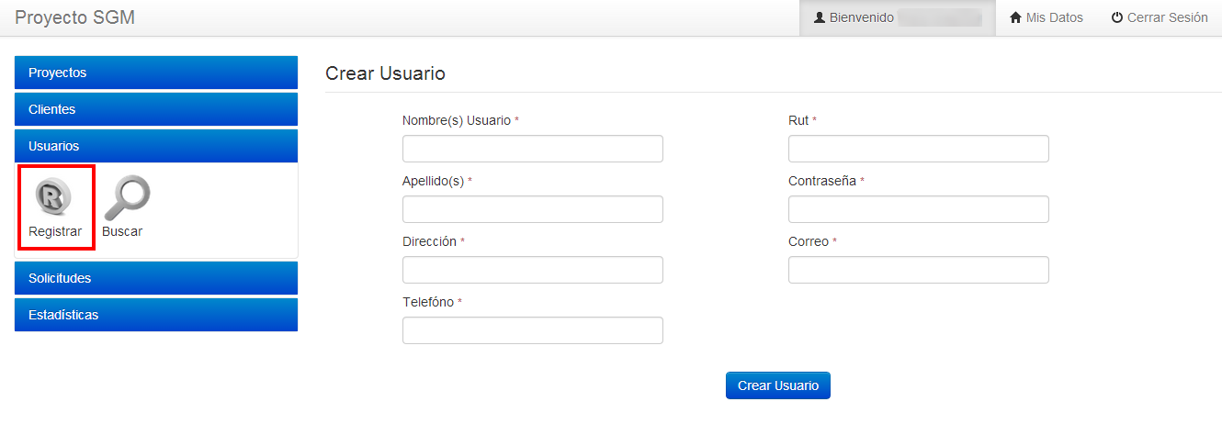

Ilustración 43 - Agregar usuario

#### 4.5.3.14 Pantalla: Usuarios - Buscar Básica

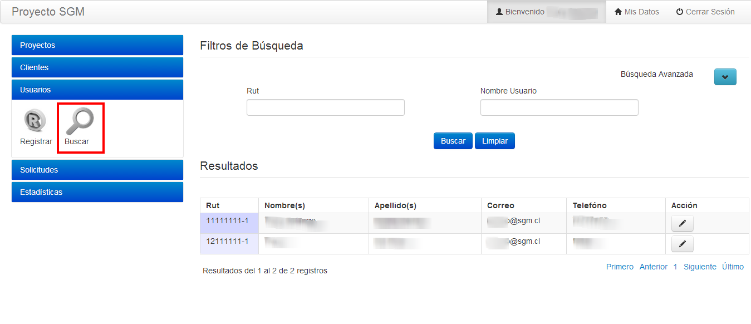

Ilustración 44 - Búsqueda básica

#### 4.5.3.15 Pantalla: Usuarios - Buscar Avanzada

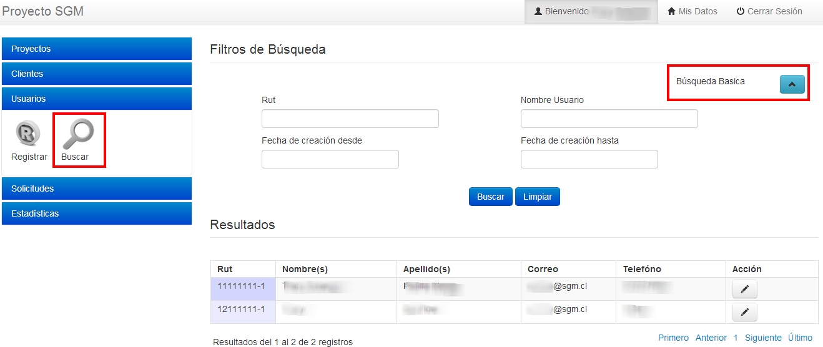

Ilustración 45 - Búsqueda avanzada

#### 4.5.3.16 Pantalla: Usuarios - Modificar Usuario

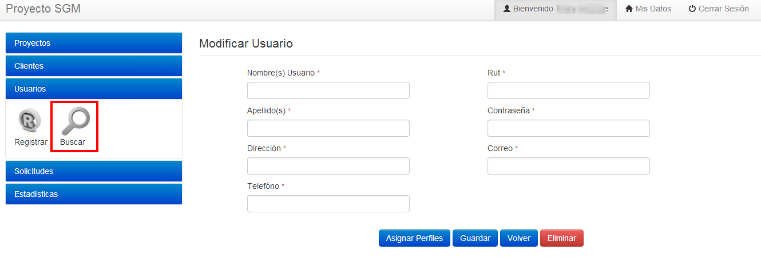

Ilustración 46 - Modificar usuario

#### 4.5.3.17 Pantalla: Usuarios - Asignar Perfiles

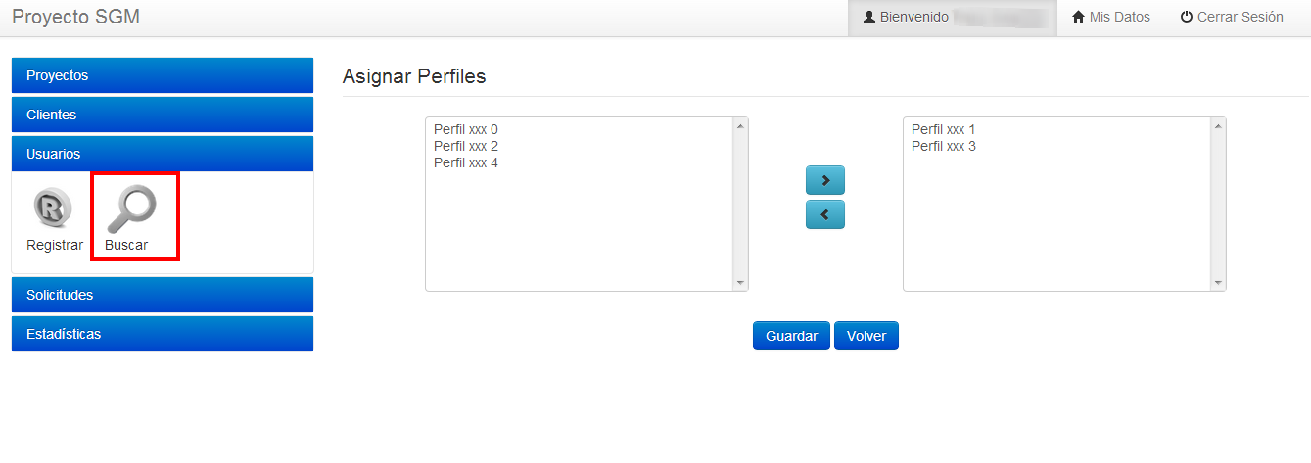

Ilustración 47 - Asignar perfiles

#### 4.5.3.18 Pantalla: Solicitudes - Registrar Solicitud

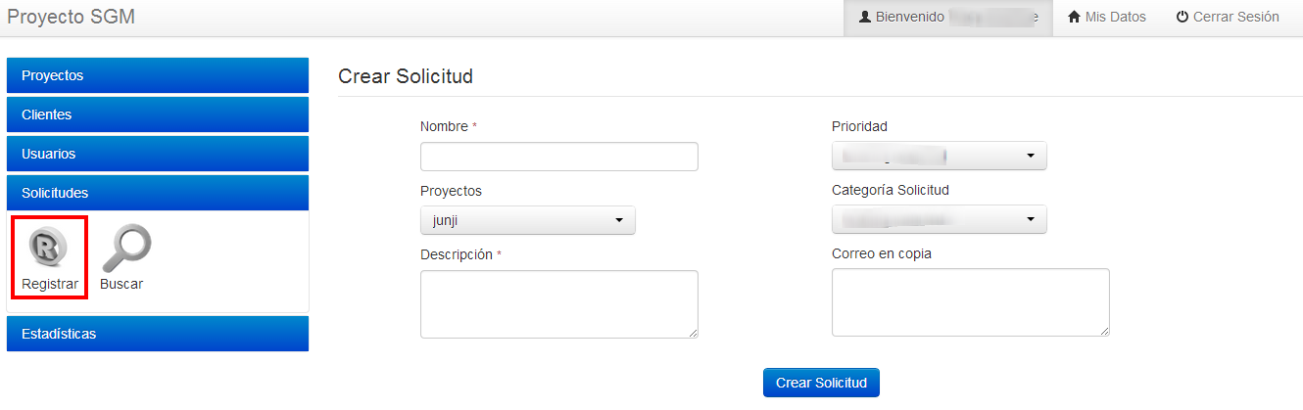

Ilustración 48 - Registrar solicitud

#### 4.5.3.19 Pantalla: Solicitudes - Búsqueda Básica

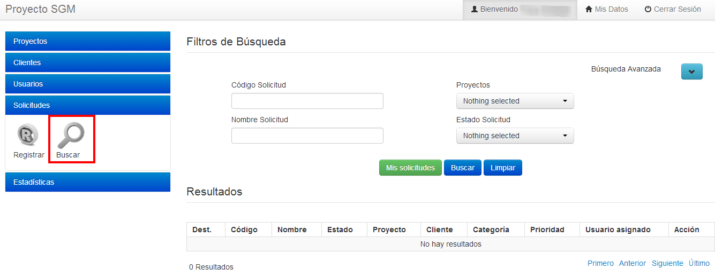

Ilustración 49 - Búsqueda básica

#### 4.5.3.20 Pantalla: Solicitudes - Búsqueda Avanzada

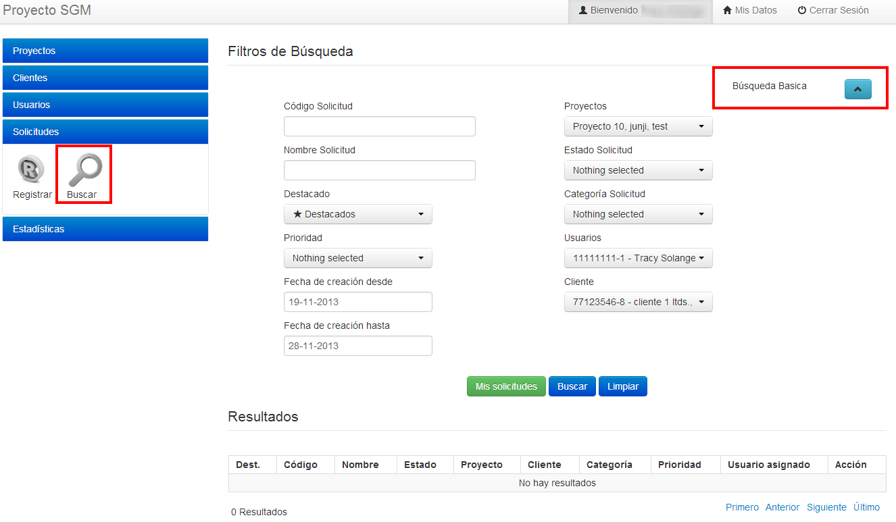

Ilustración 50 - Búsqueda avanzada

#### 4.5.3.21 Pantalla: Solicitudes - Modificar Solicitud

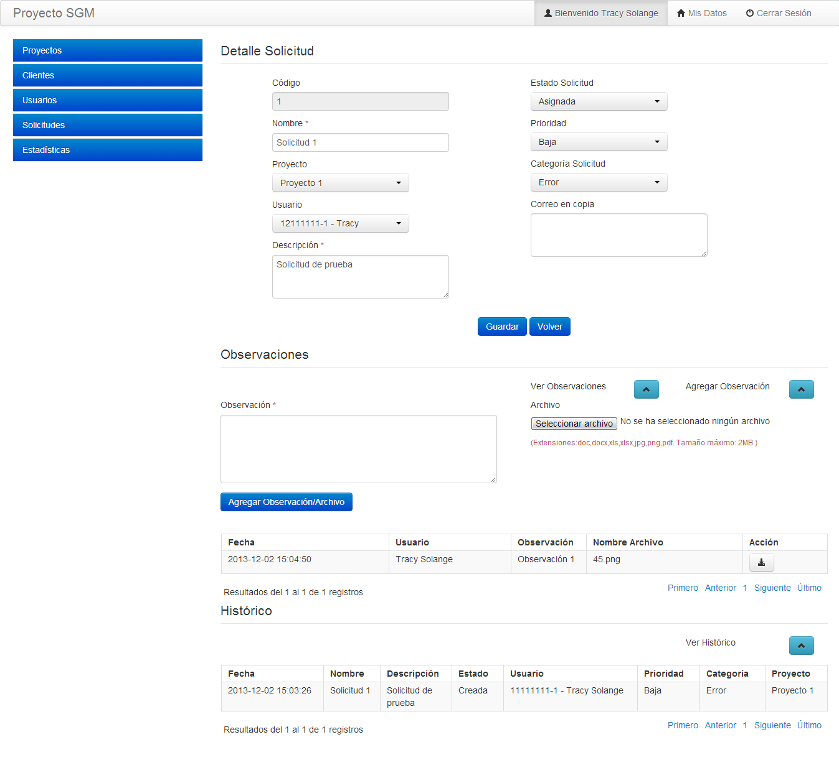

Ilustración 51 - Modificar Solicitud

#### 4.5.3.22 Pantalla: Estadística - Búsqueda Básica

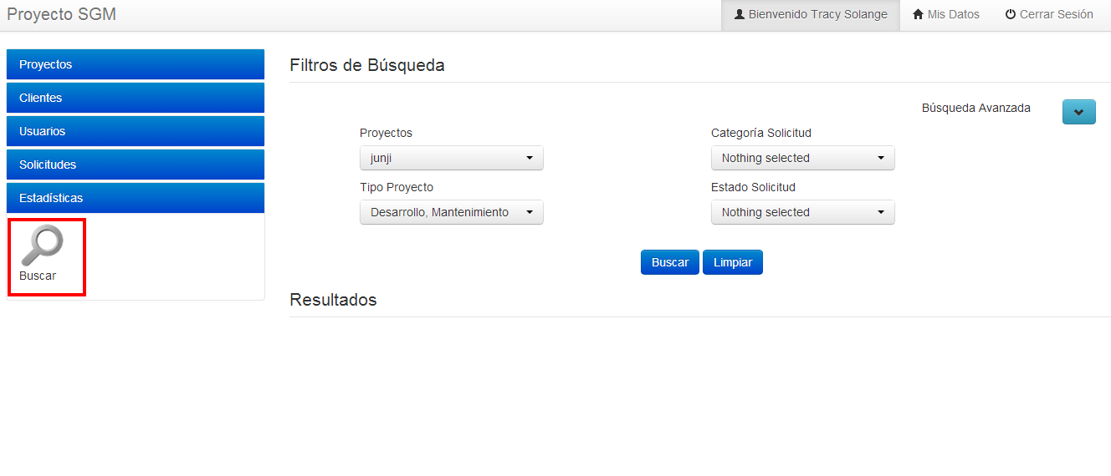

Ilustración 52 - Búsqueda básica

#### 4.5.3.23 Pantalla: Estadística - Búsqueda Avanzada

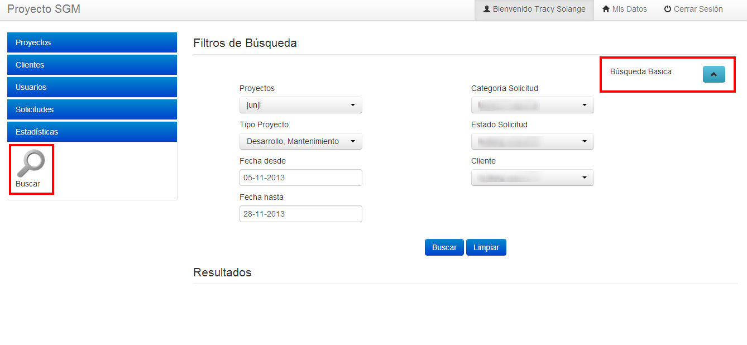

Ilustración 53 - Búsqueda avanzada

## Implementación

Para la implementación y funcionamiento del sistema se requiere un servidor web, al cual se le deben añadir un conjunto de aplicaciones. Una de las combinaciones de aplicaciones más populares en LINUX es la conocida como LAMP, donde LAMP es la abreviación de: Linux, Apache, MySQL, y PHP. Hay que tener en cuenta que la mayoría de los sitios de internet, hoy en día, utilizan estos servidores LAMP o su versión para Windows WAMP.

A continuación se detalla la instalación y configuración de LAMP necesaria para el completo funcionamiento del sistema utilizando el sistema operativo OpenSuse en su versión 11.3.

### 4.6.1 Instalación LAMP

OpenSuse proporciona a través de la herramienta YAST una forma fácil de instalar los paquetes necesarios. Para ello seguimos la secuencia a través del GUI del YAST:

En primer lugar lanzar el YAST y seleccionar Software - Instalar / Desinstalar Software. Como se puede observar en la siguiente imagen:

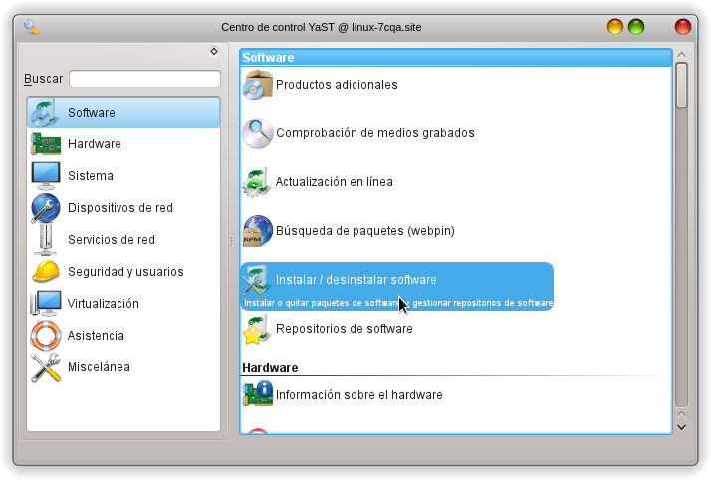

Ilustración 54 - Instalación LAMP 1

Una vez en la ventana, comprobar si existe la pestaña de Patrones, en caso contrario ir a la opción Ver y seleccionarla como se muestra a continuación en la siguiente imagen:

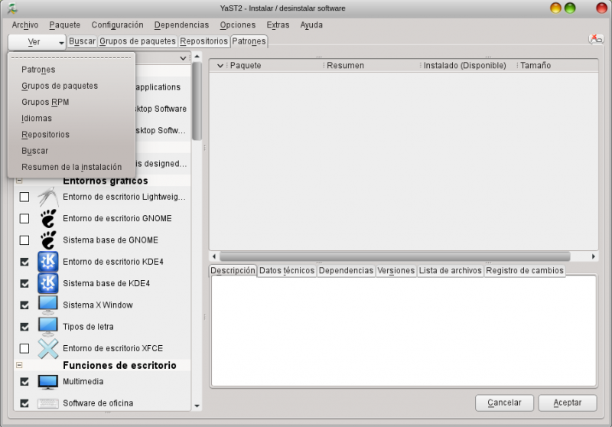

Ilustración 55 - Instalación LAMP 2

Una vez activada la pestaña Patrones, navegar hasta encontrar la opción Servidor web y LAMP y marcar la casilla como se muestra a continuación en la siguiente imagen:

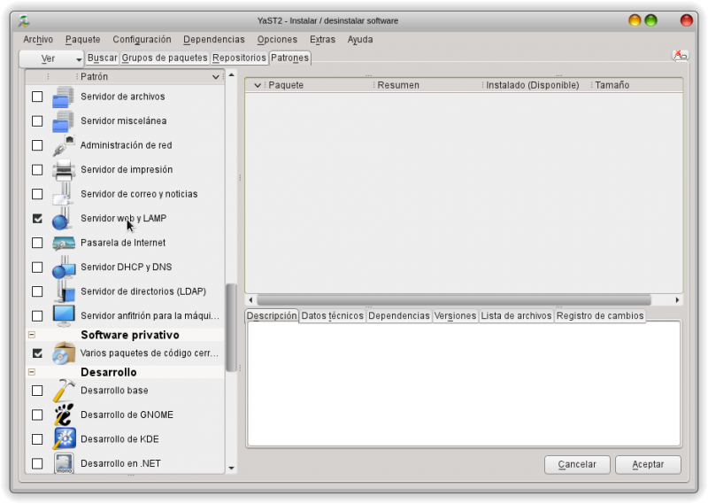

Ilustración 56 - Instalación LAMP 3

Por último, marcar los archivos que desee instalar, una instalación mínima debe contener los paquetes seleccionados como se muestra a continuación en la siguiente imagen:

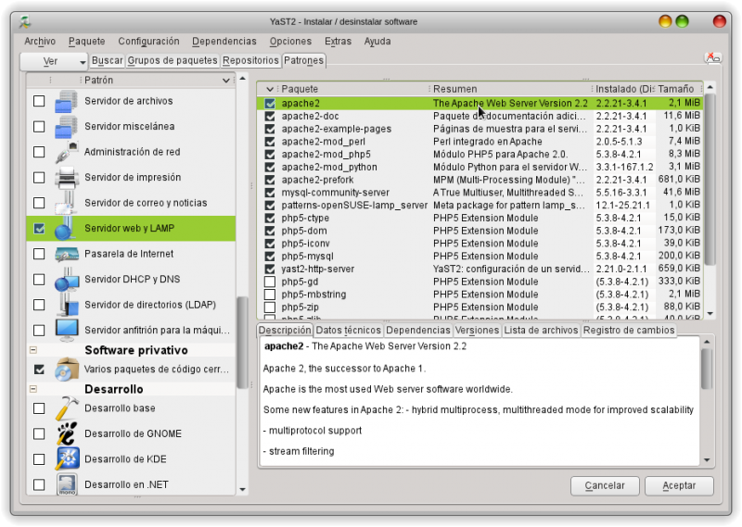

Ilustración 57 - Instalación LAMP 4

Una vez marcados los paquetes básicos a instalar, seleccionamos aceptar para que comience la instalación.

### 4.6.2 Configuración servidor Apache

Podemos realizar el arranque del servidor a través de la herramienta YaST o desde la consola. En primer lugar veremos cómo se realiza con YaST.

Desde YaST seleccionamos Sistema - Servicios del sistema (niveles de ejecución) como se muestra a continuación en la siguiente imagen:

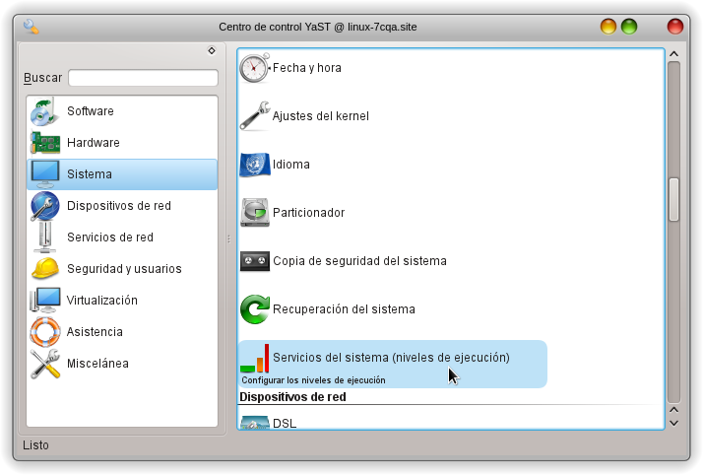

Ilustración 58 - Instalación LAMP 5

Posteriormente debemos seleccionar el Modo experto como se muestra a continuación:

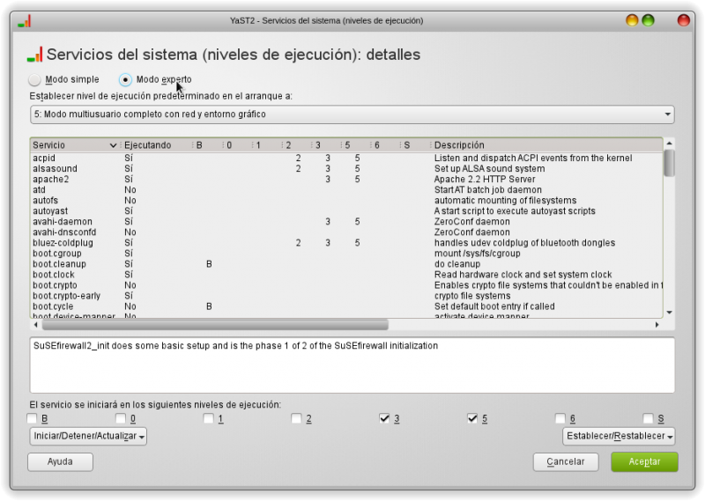

Ilustración 59 - Instalación LAMP 1

Una vez realizado lo anterior deberemos comprobar sí el servicio apache2 se encuentra en funcionamiento, en caso contrario seleccionarlo para iniciarlo.

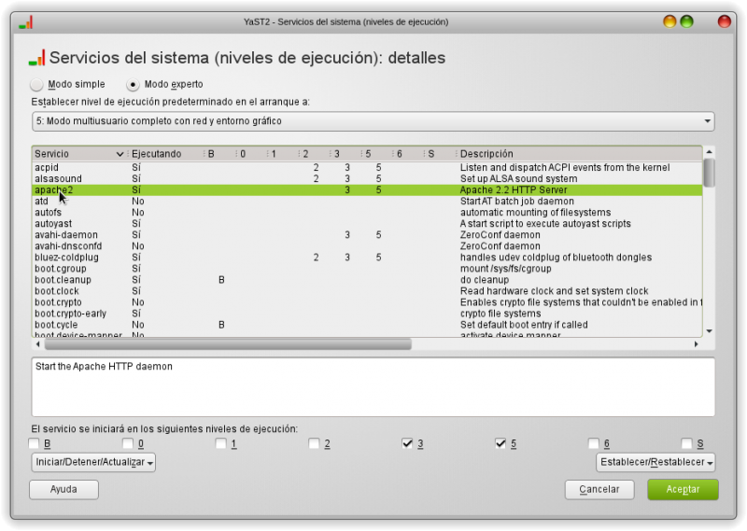

Ilustración 60 - Instalación LAMP 6

Iniciar el servicio si es necesario, en el combo-box Iniciar / Detener / Actualizar, seleccionar Iniciar ahora.

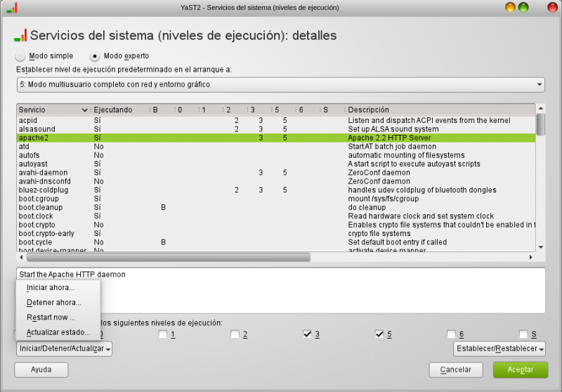

Ilustración 61 - Instalación LAMP 7

Por último, en caso de desear que el servicio se inicie en el arranque del sistema operativo, seleccionar en el combo-box Establecer / Restablecer, la opción Activar el servicio

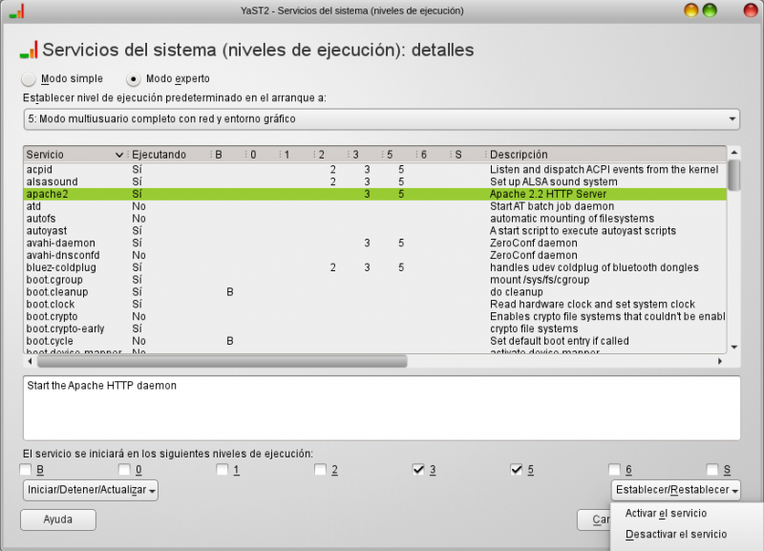

Ilustración 62 - Instalación LAMP 1

Sí desea hacerlo desde la consola, bastará con ejecutar lo siguiente:

**#/etc/init.d/apache2 start**

Cabe destacar que lo mencionado anteriormente se debe ejecutar en la consola cada vez que se inicie el sistema operativo.

#### 4.6.2.1 Comprobar funcionamiento servidor web Apache

Para comprobar el correcto funcionamiento del servidor web apache, nos bastará con solo acceder desde la barra de direcciones del navegador a la dirección IP 127.0.0.1, sí todo va bien debería aparecer una página con la siguiente frase en inglés “It works!”, como se muestra a continuación en la siguiente imagen:

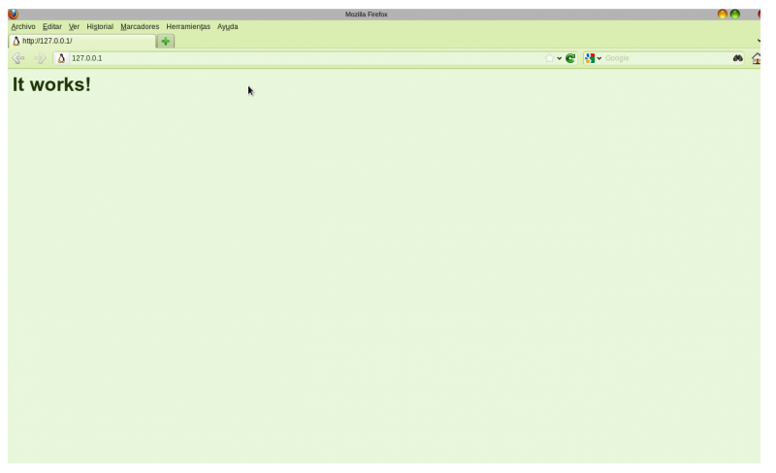

Ilustración 63 - Configuración servidor Apache 1

Asignaremos nuestro directorio home para almacenar el sitio web. Creamos el directorio:

**mkdir public_html**

Editamos el fichero /etc/apache2/mod_userdir.conf y modificamos la línea #UserDir enabled user1 user2 por UserDir nombre_de_usuario, y tener en cuenta que se debe borrar el carácter # para activar esta opción.

Ahora editamos el fichero /etc/apache2/httpd.conf y donde se encuentran las Directivas Includes añadimos la siguiente línea:

**Include /etc/apache2/mod_userdir.conf**

Y procedemos a reiniciar el servidor apache2. Para comprobar si se inició el servidor, escribimos en la barra de direcciones del navegador: **http://127.0.0.1/~nombre_usuario/**

### 4.6.3 Configuración PHP

Procedemos a comprobar si está funcionando PHP. La manera más sencilla de saber si está funcionando correctamente PHP, es generando un archivo index.php y editarlo con kwrite, o gedit, para copiar y pegar el siguiente código:

**<?php**

**phpinfo();**

**?>**

Y guardamos. Dicho archivo debe copiarse en la siguiente ruta: **/srv/www/htdocs/**

Para comprobar el correcto funcionamiento, accederemos desde la barra de direcciones del navegador a la dirección IP **127.0.0.1/index.php**, en el caso de que PHP se encuentre funcionando, debería aparecer una página como la que se muestra en la siguiente imagen:

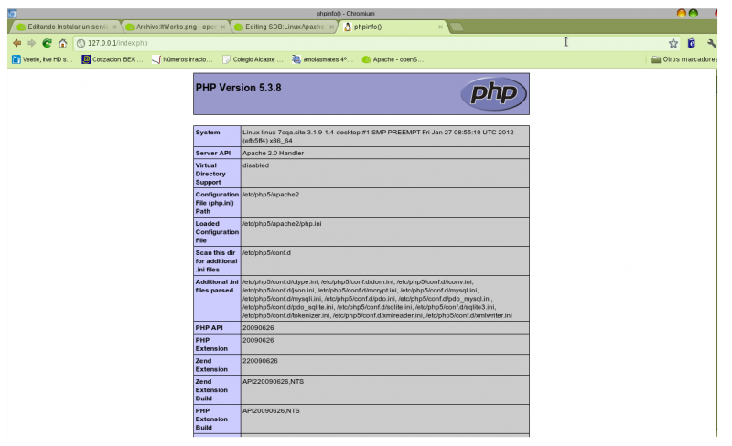

Ilustración 64 - Configuración servidor Apache 2

### 4.6.4 Configuración del gestor de bases de datos MySQL

Al igual que el servidor web apache, podemos iniciar MySQL a través del YaST o desde la consola. En primer lugar lo hacemos desde YaST.

Seleccionamos Sistema - Servicios del sistema (niveles de ejecución) como se muestra a continuación en la siguiente imagen:



Ilustración 65 - Configuración servidor Apache 3

Posteriormente debemos seleccionar el Modo experto como se muestra en la siguiente imagen:

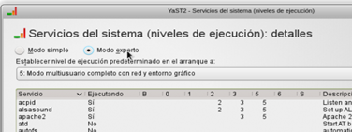

Ilustración 66 - Configuración servidor Apache 4

Una vez realizado lo anterior deberemos comprobar sí el servicio MySQL se encuentra funcionando, en caso contrario seleccionarlo para iniciar el servicio.

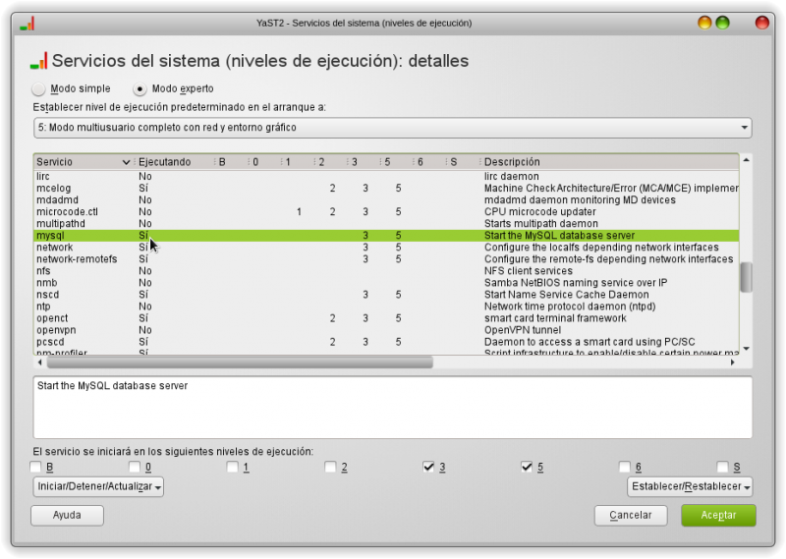

Ilustración 67 - Configuración servidor Apache 5

Seleccionamos en el combo-box Iniciar/Detener/Actualizar. Seleccionar Iniciar ahora para ejecutar el servicio.



Ilustración 68 - Configuración servidor Apache 6

Por último, en caso de desear que el servicio se inicie en el arranque del sistema operativo, seleccionar en el combo-box Establecer / Restablecer, la opción Activar el servicio



Ilustración 69 - Configuración servidor Apache 7

A través de la consola, se deberá ejecutar lo siguiente:

**#/etc/init.d/mysql start**

Cabe destacar que lo mencionado anteriormente se debe ejecutar en la consola cada vez que se inicie el sistema operativo.

#### 4.6.4.1 Configuración inicial de MySQL

Una vez instalado MySQL e iniciado el servicio, es necesario una configuración inicial para asegurar que la aplicación este en correcto funcionamiento, para ello desde la consola ejecutamos:

**#mysql_secure_installation**

Obtendremos una salida en la consola con una serie de preguntas que deberemos responder, sin esto MySQL denegará cualquier acceso al servidor MySQL para ello debemos realizar lo siguiente:

* configurar una contraseña de root para MySQL
* eliminar los usuarios anónimos
* desactivar el login remoto del root de MySQL
* eliminar las bases de datos de prueba
* recargar los privilegios de las tablas

La salida obtenida desde la consola se muestra a continuación en conjunto a las opciones seleccionadas en la configuración inicial de MySQL.

**#mysql_secure_installation**

* NOTE: RUNNING ALL PARTS OF THIS SCRIPT IS RECOMMENDED FOR ALL MySQL
* SERVERS IN PRODUCTION USE! PLEASE READ EACH STEP CAREFULLY!
* In order to log into MySQL to secure it, we'll need the current
* password for the root user. If you've just installed MySQL, and
* you haven't set the root password yet, the password will be blank,
* so you should just press enter here.
* Enter current password for root (enter for none): <-- ENTER
* OK, successfully used password, moving on...
* Setting the root password ensures that nobody can log into the MySQL
* root user without the proper authorisation.
* Set root password? [Y/n] <-- Y
* New password: <-- Rellene la password para el usuario root
* Re-enter new password: <-- confirme el password
* Password updated successfully!
* Reloading privilege tables..
* ... Success!
* By default, a MySQL installation has an anonymous user, allowing anyone
* to log into MySQL without having to have a user account created for
* them. This is intended only for testing, and to make the installation
* go a bit smoother. You should remove them before moving into a
* production environment.
* Remove anonymous users? [Y/n] <-- Y
* ... Success!
* Normally, root should only be allowed to connect from 'localhost'. This
* ensures that someone cannot guess at the root password from the network.
* Disallow root login remotely? [Y/n] <-- Y
* ... Success!
* By default, MySQL comes with a database named 'test' that anyone can
* access. This is also intended only for testing, and should be removed
* before moving into a production environment.
* Remove test database and access to it? [Y/n] <-- Y
* - Dropping test database...
* ... Success!
* - Removing privileges on test database...
* ... Success!
* Reloading the privilege tables will ensure that all changes made so far
* will take effect immediately.
* Reload privilege tables now? [Y/n] <-- Y
* ... Success!
* Cleaning up...
* All done! If you've completed all of the above steps, your MySQL
* installation should now be secure.
* Thanks for using MySQL!

Al lado de cada pregunta se puede observar las respuestas más habituales y necesarias para la configuración básica. Una vez finalizado ya hemos configurado MySQL.

#### 4.6.4.2 phpMyAdmin

Para utilizar phpMyAdmin se necesita descargar el paquete desde el sitio web <http://www.phpmyadmin.net/home_page/downloads.php>. Una vez descargado se procede a descomprimir y copiar el contenido en la ruta /srv/www/htdocs. El directorio debería quedar algo similar al siguiente /srv/www/htdocs/phpMyAdmin-3.2.1-all-languages. Renombramos el directorio a uno más sencillo, por ejemplo /srv/www/htdocs/phpMyAdmin.

Para comprobar perfecto funcionamiento nos dirigimos al navegador y escribimos <http://127.0.0.1/phpMyAdmin>

### 4.6.5 Configuración del sistema SGM

#### 4.6.5.1 Instalación de base de datos

Una vez comprobado el funcionamiento de phpMyAdmin, nos dirigimos al servidor de base de datos, y procedemos a crear una nueva base de datos con el nombre “sgm”.

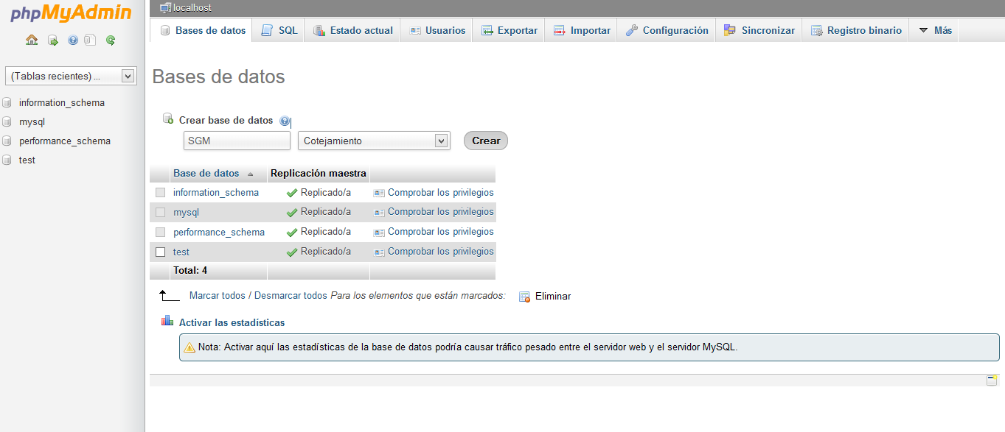

Ilustración 70 - Instalación de base de datos 1

Una vez creada la base de datos, la seleccionamos y nos dirigimos a la pestaña de importar, situados en esta opción procedemos a seleccionar en examinar y buscamos el archivo llamado “sgm.sql” y seleccionamos continuar.

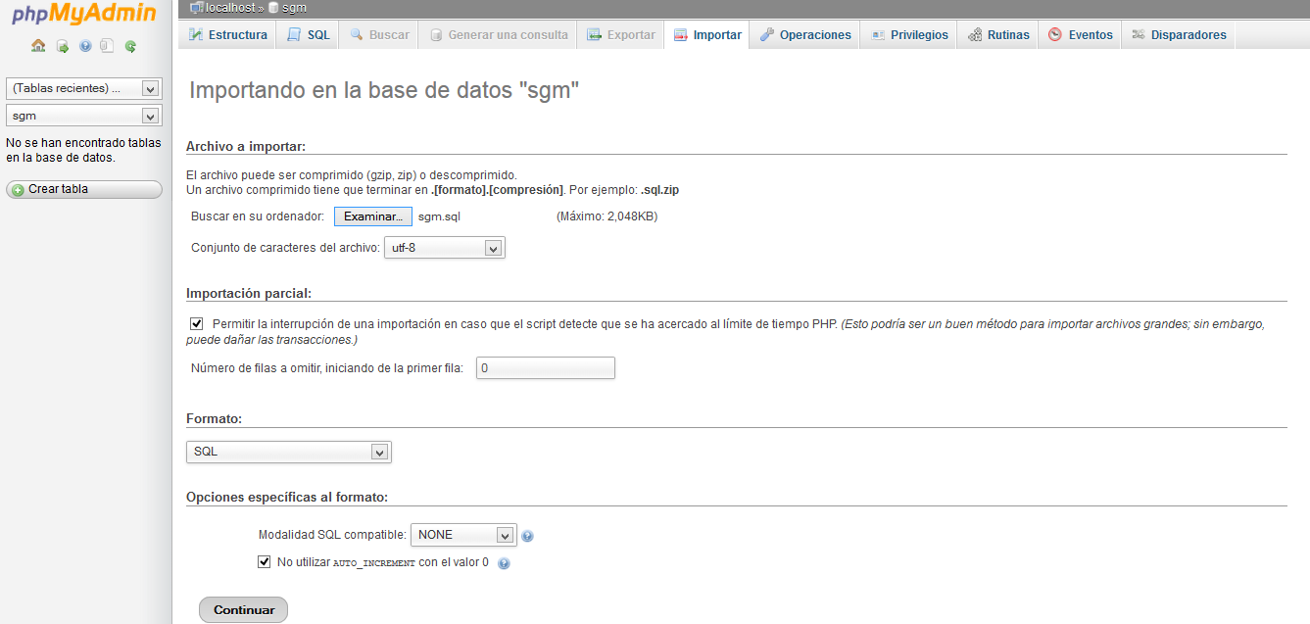

Ilustración 71 - Instalación de base de datos 2

Se importaran las tablas en la base de datos ‘sgm’ creada anteriormente. Finalizado el proceso aparecerán las tablas como se muestra en la siguiente imagen:

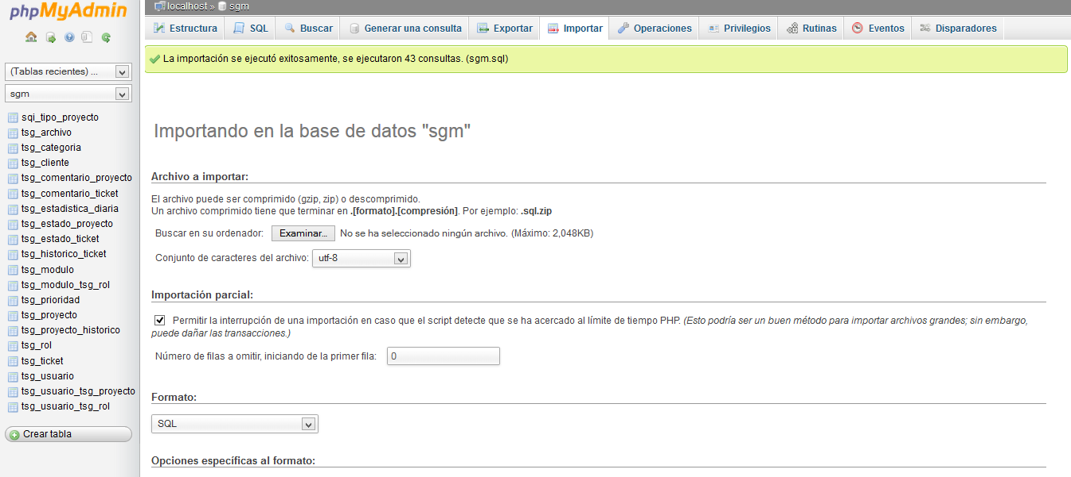

Ilustración 72 - Instalación de base de datos 3

Una vez importado el archivo “sgm.sql”, las tablas se deben poblar con datos básicos para el funcionamiento del sistema. Para realizar esto se debe importar el archivo ‘Inserts.sql’ que tiene los datos necesarios para la operación inicial del sistema.

Se debe crear un usuario con todos los privilegios sobre la base de datos ‘sgm’, de manera que este usuario será el que utilice el sistema para realizar las operaciones pertinentes. Por defecto se recomienda crear el usuario por nombre ‘sgm’ y con contraseña ‘sgmlazos’, usuario el cual tenga todos los privilegios sobre la base de datos ‘sgm’, sin embargo se puede considerar cualquier nombre y contraseña, ya que estos valores son configurables.

#### 4.6.5.2 Instalación del sitio web

Una vez comprobado que PHP esté funcionando borramos el archivo creado anteriormente “index.php” y copiamos el contenido de nuestro sitio web en la siguiente ruta: **/srv/www/htdocs/**. Comprobamos que nuestro index.php se encuentre dentro de la carpeta **htdocs**. Luego desde la barra de direcciones del navegador accedemos a la dirección **IP 127.0.0.1/index.php** y debería aparecer una página como la que se muestra en la siguiente imagen:



Ilustración 73 - Instalación de base de datos 4

#### 4.6.5.3 Configuración de las variables del sistema

El sistema SGM cuenta con una seria de variables configurables, las cuales están contenidas en el archivo ‘parametros.php’ en la ruta ‘/SGM/config/’ de nuestro sistema. A continuación se describe el listado con sus valores por defecto, favor considerar que los valores sean acordes al servidor en el cual se esté instalando el sistema.

|  |  |  |
| --- | --- | --- |
| **Nombre** | **Valor** | **Descripción** |
| $V_TITULO | Proyecto SGM | Título del proyecto |
| $V_EXT_VALIDAS | doc,docx,xls,xlsx,jpg,png,pdf | Listado de extensión válidas para adjuntar documentos al sistema separadas por una coma |
| $V_MAXIMO_MB | 2 | Valor en MB para restringir el tamaño máximo de los archivos adjuntos |
| $V_HOST | mysql.hostinger.es | Nombre del host del servidor de base de datos |
| $V_USER | u643183889_sgm | Identificador del usuario de base de datos para sgm |
| $V_PASS | sgmlazos | Contraseña del usuario de base de datos para sgm |
| $V_BBDD | u643183889_sgm | Nombre de la base de datos para sgm |
| $V_HOST_SMTP | mx1.hostinger.es | Nombre del host para el servicio SMTP de envío de correo |
| $V_PORT_SMTP | 2525 | Puerto del servicio STMP de envío de correo |
| $V_USER_SMTP | admin@sgm-lazos.esy.es | Identificador del usuario del servicio STMP de envío de correo |
| $V_PASS_SMTP | sgmlazos | Identificador del usuario del servicio STMP de envío de correo |
| $V_FROM | noreply@sgm-lazos.esy.es | Dirección de correo del remitente para el envío de correo automático del sistema |
| $V_FROM_NAME | SGM-Lazos | Nombre de correo del remitente para el envío de correo automático del sistema |
| $V_DEPURAR | FALSE | Variable para habilitar la depuración o debug del sistema. Esta valor debe permanecer siempre en FALSE, solo es recomendable cambiarlo a TRUE en ambientes de desarrollo y pruebas |

Tabla 70 - Variables de configuración

Si todo el proceso de instalación se ha ejecutado correctamente, deberíamos poder acceder al sistema con el identificador de usuario: ’11.111.111-1’ contraseña: 456132, el cual es el usuario por defecto con el rol de super-usuario. Por motivos de seguridad se recomienda cambiar estos valores o eliminar dicho usuario tras registrar usuarios válidos. Finalmente al acceder con las credenciales indicadas deberíamos poder visualizar la pantalla de inicio del sistema SGM con todos los privilegios y pantallas disponibles.

## Manual de Usuario

### 4.7.1 Acceso al Sistema

#### 4.7.1.1 Pantalla: Acceso Inicio Sesión

La Ilustración 1 despliega la pantalla con el acceso al sistema SGM- Sistema Web para la gestión de mantenimiento y garantías para proyectos post-implementación. También se visualizan los campos de accesos y un botón para acceder al sistema ya existente.

Para acceder a esta pantalla debe ingresar con el siguiente link: <http://sgm-lazos.esy.es/SGM/index.php>.

NOTA: Para obtener el Usuario y Contraseña debe solicitarla al administrador del sistema.

**Pantalla:**

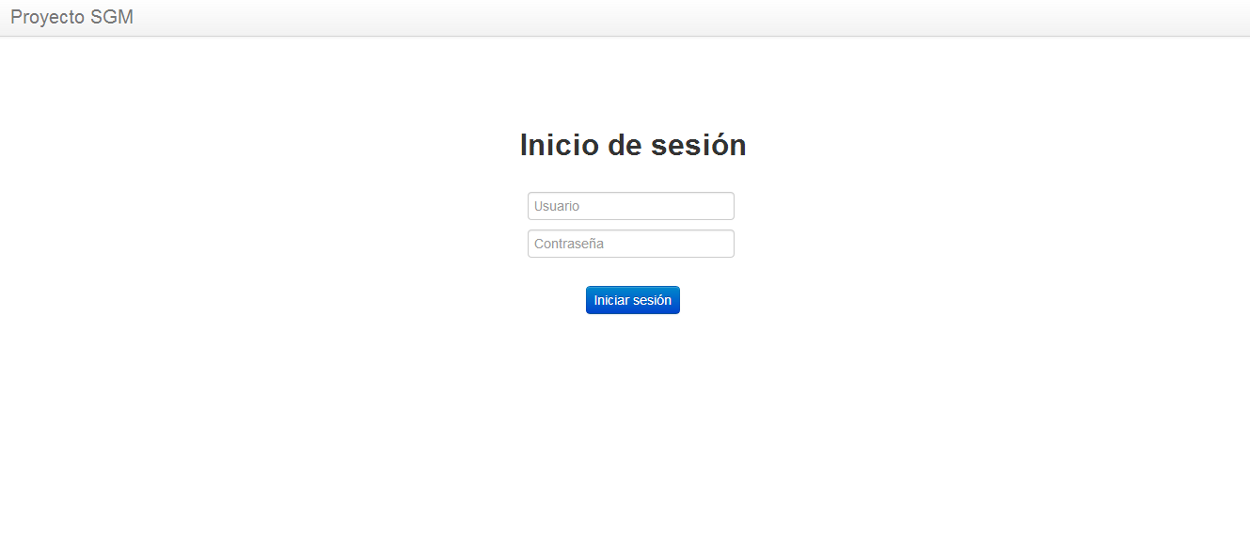

Ilustración 1: Pantalla “Inicio de Sesión”

Para poder Acceder al sistema necesita ingresar los siguientes datos en la sección “Proyectos SMG”.

PASO 1: ingrese el Usuario que desea ingresar al sistema. Este campo es obligatorio. Permite el ingreso de hasta 100 caracteres.

PASO 2: Ingrese la contraseña para acceder al sistema. Este campo es obligatorio. Permite el ingreso de hasta 100 caracteres.

A continuación debe presionar el botón “Iniciar Sesión” que al ser presionado lo direccionará a la Pantalla “Acceso al Sistema”.

|  |
| --- |
| **Debe tener en consideración que si se le olvidó el “Usuario” y/o “Contraseña” debe solicitarla al administrador del sistema.** |

#### 4.7.1.2 Pantalla: Acceso al sistema

La Ilustración 3 despliega la pantalla de bienvenido al sistema, dónde el usuario podrá visualizar las funcionalidades.

Para acceder a esta pantalla debe presionar el botón “Iniciar Sesión” presente en la Pantalla “Inicio de Sesión”

**Pantalla:**

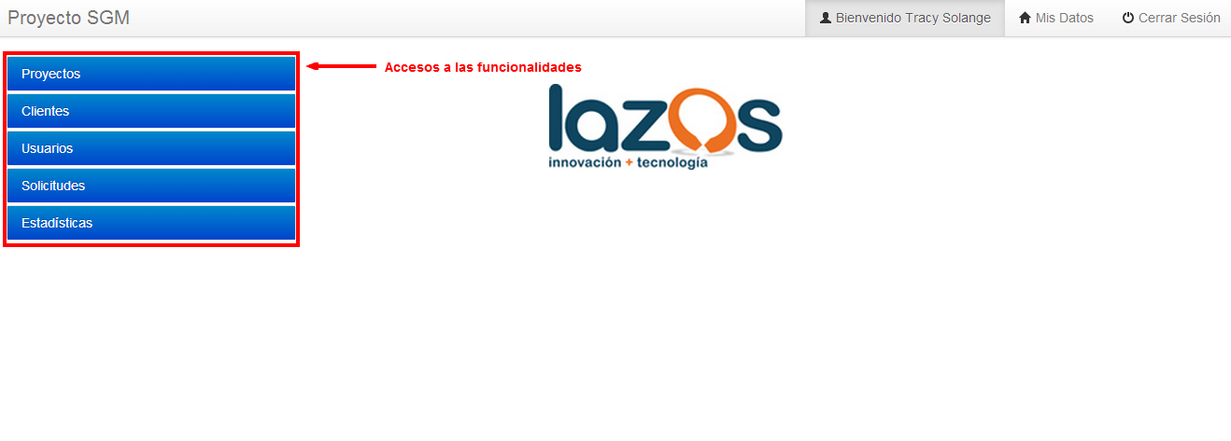

Ilustración 2: Pantalla “Acceso al Sistema”

La Ilustración 3 despliega la pantalla con cada una de las funcionalidades que tiene acceso el usuario autentificado. También podrá visualizar el acceso para modificar los datos personales y podrá cambiar la clave de acceso al sistema, esto campos se detallan en la Pantalla “Mis Datos”.

#### 4.7.1.3 Pantalla: Mis Datos

La Ilustración 3 despliega la pantalla con el formulario para modificar los datos personales del usuario autentificado.

Para acceder a esta pantalla debe presionar el enlace “Mis Datos” presente en la Pantalla “Acceso al Sistema” del menú superior.

**Pantalla**:

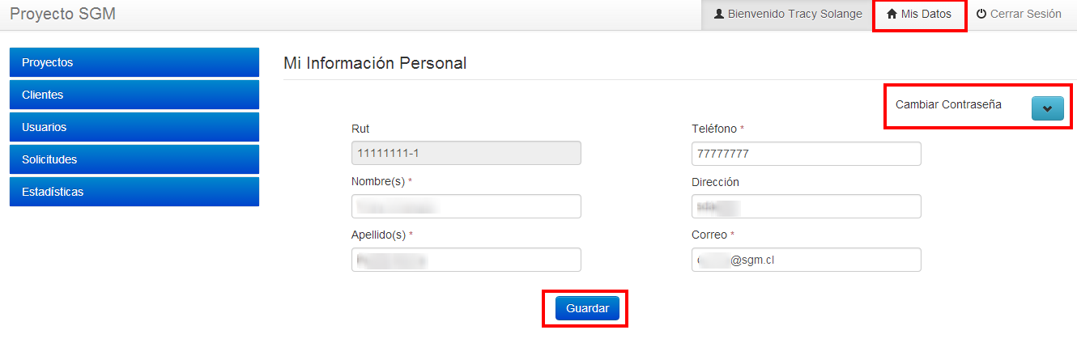

Ilustración 3: Pantalla “Mis Datos”

Esta pantalla muestra los datos personales del funcionarios autentificado, precargando los campos con los valores actualmente registrados en el sistema. También tiene acceso para modificar la contraseña.

En la sección “Mi Información Personal” podrá modificar los datos personales. Para esto es necesario realizar lo siguiente:

Al costado izquierdo se encuentra un enlace para modificar la contraseña (ver Ilustración, Cambiar contraseña 0).

* Rut: se despliega el RUT del usuario autentificado. Este campo no es editable.

PASO 1: ingrese el nombre del usuario. Este campo es obligatorio. Permite el ingreso de hasta 100 caracteres.

PASO 2: Ingrese el apellido del usuario. Este campo es obligatorio. Permite el ingreso de hasta 100 caracteres.

PASO 3: Ingrese el número de teléfono del usuario. Este campo es obligatorio. Permite el ingreso de hasta 10 caracteres.

PASO 4: Ingrese la dirección del usuario. Este campo es opcional. Permite el ingreso de hasta 100 caracteres.

PASO 5: Ingrese el correo electrónico del usuario. Este campo es obligatorio. Permite el ingreso de hasta 100 caracteres.

A continuación se despliega el botón “Guardar”, que al ser presionado se modifica los cambios aplicados.

|  |
| --- |
| * **Debe considerar que al presionar el botón “Registrar” los campos obligatorios deben estar completados, éstos se visualizan con un asterisco de color rojo (*).** |

#### 4.7.1.4 Pantalla: Cambiar Contraseña

La Ilustración 4 despliega la pantalla con el formulario para modificar la contraseña actual.

Para acceder a esta pantalla debe presionar el enlaces “Cambiar Contraseña” presente en la Pantalla “Mis Datos”.

**Pantalla:**

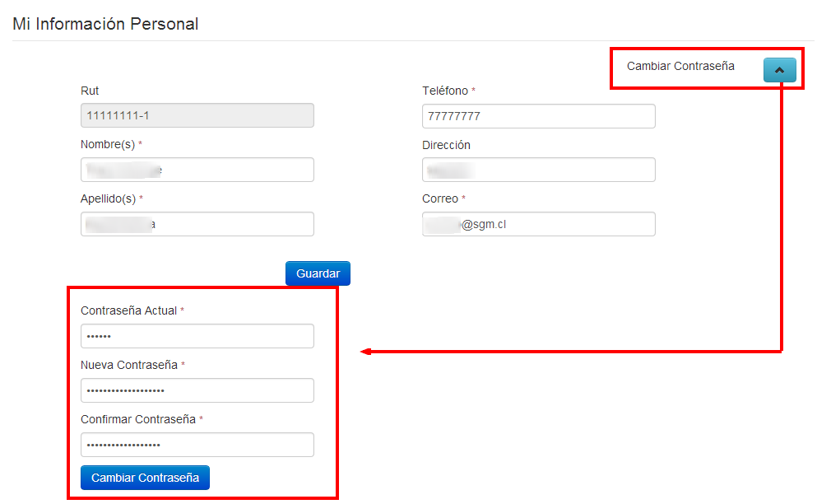

Ilustración 4. Pantalla “Modificar Tipo de Documento”

En esta pantalla se muestra el contenido de los datos agregados en “Mi Información Personal”, al costado derecho se despliega el icono de “Cambiar contraseña”, que al ser presionado despliega los campos para cambiar la contraseña.

En esta sección podrá cambiar la contraseña actual para esto es necesario realizar lo siguiente:

PASO 1: ingrese la contraseña actual. Este campo es obligatorio. Permite el ingreso de hasta 100 caracteres.

PASO 2: ingrese la nueva contraseña. Este campo es obligatorio. Permite el ingreso de hasta 100 caracteres.

PASO 3: debe confirmar la contraseña ingresada anteriormente en el “PASO 2”. Este campo es obligatorio. Permite el ingreso de hasta 100 caracteres.

Finalmente se despliega el botón “Confirmar Contraseña”, que al ser presionado cambia la contraseña actual y posteriormente recarga la página.

|  |
| --- |
| * **Debe considerar que al presionar el botón “Cambiar Contraseña” los campos obligatorios deben estar completados, éstos se visualizan con un asterisco de color rojo (*).** * **Debe ingresar la contraseña actual como también la nueva contraseña para poder cambiar la contraseña que desea.** |

### 4.7.2 Proyecto

#### 4.7.2.1 Pantalla: Registrar Proyecto

La Ilustración 5 despliega la pantalla con el formulario para agregar un nuevo “Proyecto” al sistema.

Para acceder a esta pantalla debe presionar el enlace “Registrar” presente en el menú lateral izquierdo de la funcionalidad “Proyectos”.

**Pantalla**:

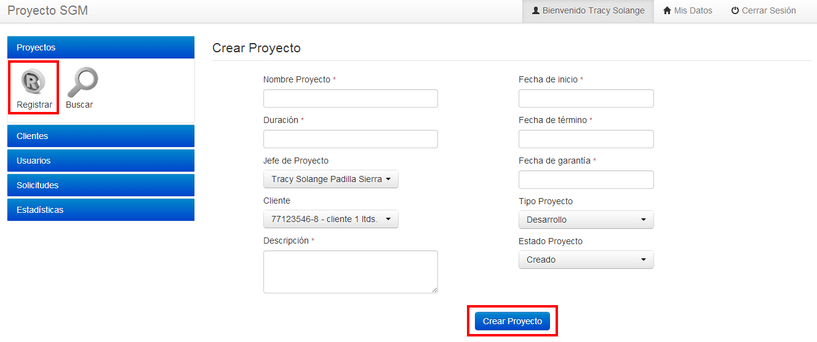

Ilustración 5. Pantalla “Crear Proyecto”

Para crear un nuevo proyecto es necesario realizar lo siguiente:

PASO 1: ingrese un nuevo nombre para el proyecto. Este campo es obligatorio y permite el ingreso de hasta 100 caracteres.

PASO 2: la duración del proyecto se calcula base a la fecha de inicio contra la fecha de término. Este campo es obligatorio y permite el ingreso de hasta 100 caracteres.

PASO 3: seleccione el encargado del proyecto que quiere ingresar. Este campo es obligatorio. Contiene las siguientes opciones:

* Aparecen todos los usuarios que tienen perfil “Encargado” en el sistema.

PASO 4: seleccione el cliente responsable del proyecto. Este campo es obligatorio. Este listado contiene las siguientes opciones:

* Aparecen todos los clientes registrados en el sistema.

PASO 5: ingrese una descripción detallando el proyecto. Este campo es opcional y permite el ingreso de hasta 1.000 caracteres.

PASO 6: ingrese la fecha de inicio del proyecto. Este campo es obligatorio y permite seleccionar una fecha válida.

PASO 7: ingrese la fecha de término del proyecto. Este campo es obligatorio y permite seleccionar una fecha válida.

PASO 8: ingrese la fecha de garantía del proyecto. Este campo es obligatorio y permite seleccionar una fecha válida.

PASO 9: seleccione el tipo de proyecto correspondiente al proyecto. Este campo es obligatorio. Contiene un listado con las siguientes opciones:

* Desarrollo.
* Mantenimiento.

PASO 10: seleccione el estado del proyecto en el cual se encuentra el proyecto. Este campo es obligatorio. Este listado contiene las siguientes opciones:

* Creado.
* En Mantención.
* Ejecución.
* Finalizado.

Finalmente presionar el botón “Crear Proyecto”, que al ser presionado advierte y despliega lo siguiente ¿Está Seguro que desea registrar el proyecto? Al aceptar guarda los datos en el sistema y posteriormente recarga la pantalla.

#### 4.7.2.2 Pantalla: Modificar Proyecto

La Ilustración 6 despliega la pantalla con el formulario para modificar los proyectos registrados en el sistema.

Para acceder a esta pantalla debe presionar alguno de los enlaces “Modificar Proyecto” de la 4.7.2.1 Pantalla: .

**Pantalla:**

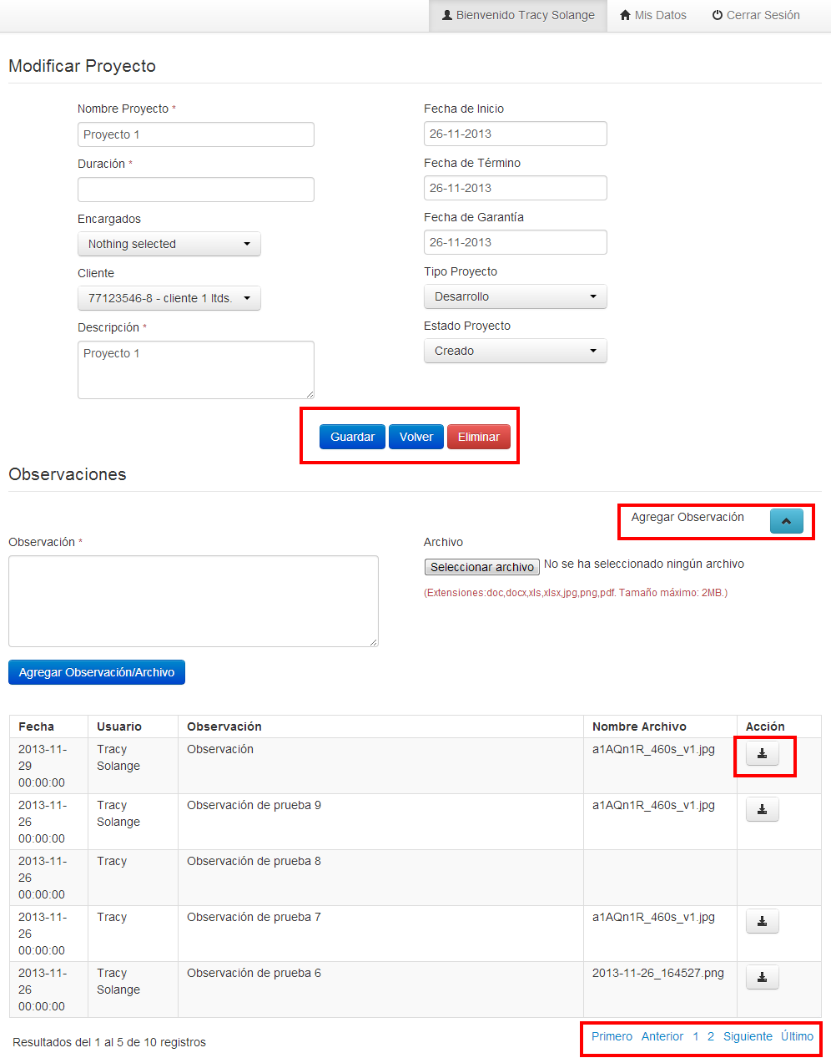

Ilustración 6. Pantalla “Modificar Proyecto”

Esta pantalla muestra el contenido del proyecto agregado, precargando los campos con los valores actualmente registrados.

Esta pantalla contiene las mismas especificaciones que la Pantalla “Crear Proyecto” precargando las opciones y los valores actualmente registrados en el Proyecto a excepción de lo que se detallará a continuación.

Posteriormente se despliega el botón “Volver”, que al ser presionado se direccionará a la Pantalla "Búsqueda de Proyecto".

A continuación se despliega el botón “Eliminar”, que al ser presionado elimina el proyecto registrado en el sistema.

Posteriormente se despliega la sección “Observaciones”, que inicialmente se encuentra oculta. Para poder ingresar a ésta debe presionar el enlace “Agregar Observación” una vez presionado se desplegarán los siguientes campos:

PASO 1: ingrese una observación para el proyecto. Este campo es obligatorio. Permite el ingreso de 1.000 caracteres.

PASO 2: ingrese un documento. Este campo es opcional. Permite formato: DOC, DOCX, XLS, XLSX, JPG, PNG y PDF con un tamaño máximo de 2 MB.

Posteriormente se despliega el botón “Agregar Observación/Archivo”, que al ser presionado guarda la observación y/o archivo al proyecto.

Finalmente se despliega el “Historial” del Proyecto. En esta tabla se despliega lo siguiente:

* Fecha: se despliega la fecha de la modificación.
* Usuario: se despliega el usuario que modifico el proyecto
* Observación: se despliega la observación agregada al proyecto.
* Nombre Archivo: se despliega el nombre del archivo.
* Acción: se despliega el enlace de descargar (), que al ser presionado descarga el archivo adjunto en la modificación del proyecto.

#### 4.7.2.3 Pantalla: Búsqueda Proyecto

La Ilustración 11 muestra la pantalla con los proyectos actualmente registrados en el sistema y también despliega los enlaces para modificar los proyectos.

Para acceder a esta pantalla debe presionar la opción “Buscar” presente en el menú lateral izquierdo de la funcionalidad “Proyecto”.

**Pantalla**:

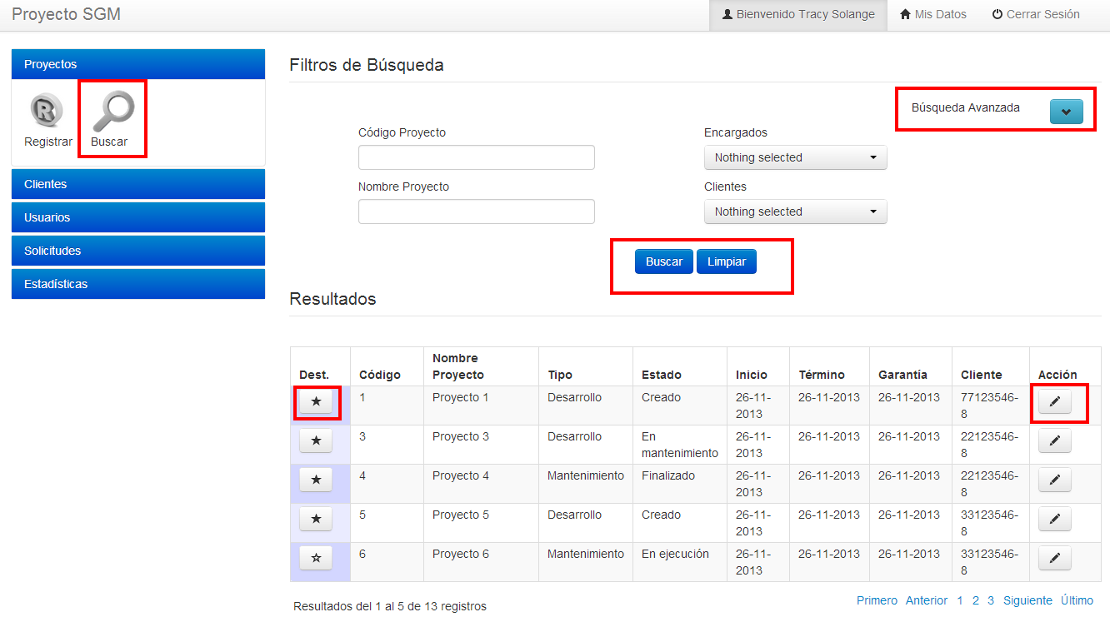

Ilustración 7: Pantalla "Búsqueda de Proyecto"

Esta pantalla muestra todos los proyectos agregados actualmente en el sistema, facilitando la búsqueda de los proyectos con filtros básicos y avanzados.

Sección de “filtros de búsqueda”, inicialmente se despliega los filtros básicos:

PASO 1: ingrese el código de proyecto que desea filtrar. Este campo es opcional. Permite de hasta 100 caracteres.

PASO 2: ingrese el nombre del proyecto que desea filtrar. Este campo es opcional. Permite el ingreso de hasta 100 caracteres.

PASO 3 seleccione el encargado del proyecto. Este campo es opcional. Permite seleccionar uno o más encargados en el combo-box múltiple:

* Aparecen todos los Encargados registrados en el sistema.

PASO 4: seleccione el cliente del proyecto que desea filtrar. Este campo es opcional. Permite seleccionar uno o más encargados en el combo-box simple:

* Aparecen todos los clientes registrados en el sistema.

Si desea filtrar por la opción de filtros avanzados debe presionar el enlace “Búsqueda Avanzada” que inicialmente se encuentra oculto. A continuación se mencionan los campos de búsqueda:

PASO 5: debe seleccionar una “fecha de inicio desde”. Este campo es opcional. Permite el ingreso de una fecha válida.

PASO 6: debe seleccionar una “fecha de término desde”. Este campo es opcional. Permite el ingreso de una fecha válida.

PASO 7: debe seleccionar una fecha de garantía. Este campo es opcional. Permite el ingreso de una fecha válida.

PASO 8: seleccione destacado si desea filtrar por los proyectos destacados. Este campo es opcional. Permite seleccionar una opción, combo-box simple. Contiene las siguientes opciones:

* Destacado.
* No Destacado.

PASO 9: seleccione el estado del proyecto. Este campo es opcional. Permite seleccionar uno o más opciones, combo-box múltiple.

PASO 10: debe seleccionar una “fecha de inicio hasta”. Este campo es opcional. Permite el ingreso de una fecha válida.

PASO 11: debe seleccionar una “fecha de término hasta”. Este campo es opcional. Permite el ingreso de una fecha válida.

PASO 12: debe seleccionar una “fecha de garantía hasta”. Este campo es opcional. Permite el ingreso de una fecha válida.

PASO 13: debe seleccionar un tipo de proyecto. Este campo es opcional. Permite seleccionar uno o más opciones, combo-box múltiple.

A continuación debe presionar el botón “Buscar”, que al ser presionado filtra por las opciones ingresadas.

Opcionalmente se despliega el botón “Limpiar”, que al ser presionado limpia los campos seleccionados.

Finalmente se despliega la sección “Resultados”. Ésta despliega todos los proyectos ingresados en el sistema. Los campos que despliega son los siguientes:

* Dest.: enlace Destacado/No Destacado. Si éste se encuentra como “No Destacado” se despliega la imagen () y si éste se encuentra “Destacado” se despliega ().
* Código: se despliega el código del proyecto.
* Nombre Proyecto: se despliega el nombre del proyecto.
* Tipo: se despliega el tipo de proyecto.
* Estado: se despliega el estado del proyecto
* Inicio: se despliega la fecha de inicio del proyecto.
* Término: se despliega la fecha de término del proyecto.
* Garantía: se despliega la fecha de garantía del proyecto.
* Cliente: se despliega el cliente asociado al proyecto.
* Acción: se despliega un enlace de editar (), que al ser presionado despliega la Pantalla “Modificar Proyecto”

### 4.7.3 Cliente

#### 4.7.3.1 Pantalla: Registrar Cliente

La Ilustración 5 despliega la pantalla con el formulario para agregar un nuevo “Cliente” al sistema.

Para acceder a esta pantalla debe presionar el enlace “Registrar” presente en el menú lateral izquierdo de la funcionalidad “Clientes”.

**Pantalla**:

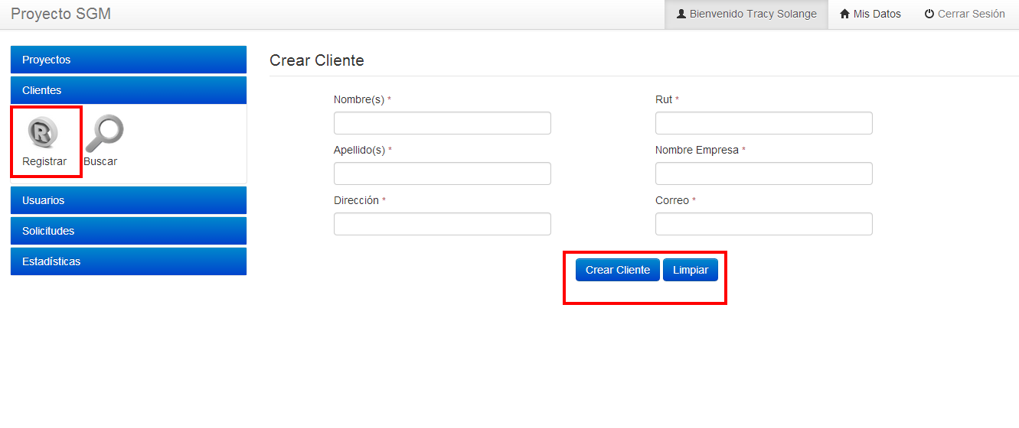

Ilustración 8. Pantalla “Registrar Cliente”

Para crear un nuevo “Cliente” es necesario realizar lo siguiente:

PASO 1: ingrese los nombres del cliente. Este campo es obligatorio y permite el ingreso de hasta 100 caracteres.

PASO 2: ingrese los apellidos del cliente. Este campo es obligatorio y permite el ingreso de hasta 100 caracteres.

PASO 3: ingrese la dirección del cliente. Este campo es obligatorio y permite el ingreso de hasta 100 caracteres.

PASO 4: ingrese el RUT del cliente. Este campo es obligatorio y permite el ingreso de hasta 100 caracteres.

PASO 5: ingrese el nombre de la empresa a la cual pertenece el cliente. Este campo es obligatorio y permite el ingreso de hasta 100 caracteres.

PASO 6: ingrese el correo electrónico del cliente. Este campo es obligatorio y permite el ingreso de hasta 100 caracteres.

A continuación debe presionar el botón “Crear Cliente”, que al ser presionado se direccionará a la pantalla buscar.

Opcionalmente podrá presionar el botón “Limpiar”, que al ser presionado limpia los campos ingresados.

#### 4.7.3.2 Pantalla: Modificar Cliente

La Ilustración 9 despliega la pantalla con el formulario para modificar el cliente.

Para acceder a esta pantalla debe presionar alguno de los enlaces “Modificar cliente” presente en la Pantalla “Registrar Cliente”

**Pantalla**:

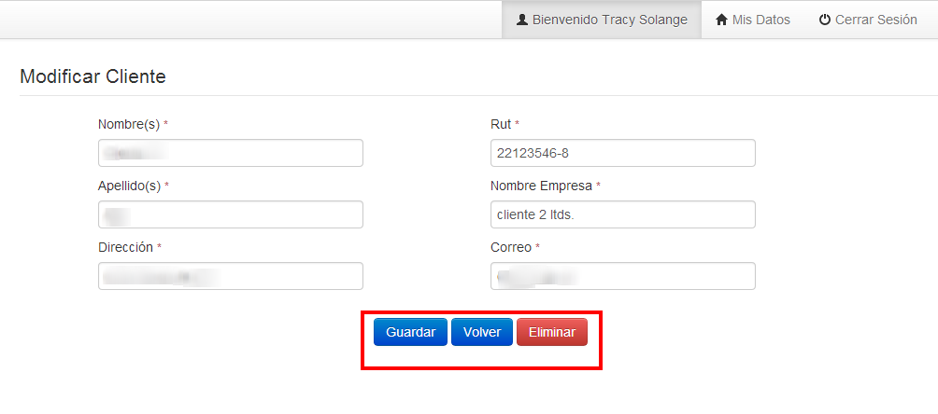

Ilustración 9. Pantalla “Modificar Cliente”

En esta pantalla se muestra el contenido de los datos agregados anteriormente al crear un nuevo Cliente.

Esta pantalla contiene las mismas especificaciones que la Pantalla “Registrar Cliente” precargando las opciones y los valores actualmente registrados a excepción del botón eliminar.

Finalmente se despliega el botón “Eliminar”, que al ser presionado elimina el cliente registrado. Si se encuentran solicitudes en curso se despliega una alerta la cual no dejará eliminar el cliente.

#### 4.7.3.3 Pantalla: Búsqueda Cliente

La Ilustración 11 muestra la pantalla con los clientes actualmente registrados en el sistema y también despliega los enlaces para modificar los cliente.

Para acceder a esta pantalla debe presionar la opción “Buscar” presente en el menú lateral izquierdo de la funcionalidad “Cliente”.

**Pantalla**:

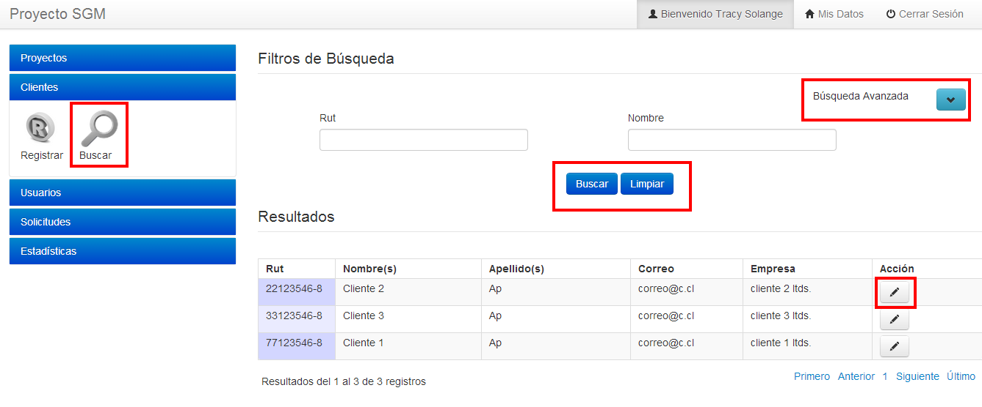

Ilustración 10: Pantalla "Búsqueda de Cliente"

Esta pantalla muestra todos los Clientes agregados actualmente en el sistema, facilitando la búsqueda de los Clientes con filtros básicos y avanzados.

La sección de “filtros de búsqueda” inicialmente despliega los filtros básicos que se mencionan a continuación:

PASO 1: ingrese el RUT del cliente. Este campo es opcional. Permite 100 caracteres.

PASO 2: ingrese el nombre del cliente. Este campo es opcional. Permite el ingreso de 100 caracteres.

Si desea buscar por los filtros avanzados debe presionar el enlace “Búsqueda Avanzada” que inicialmente se encuentra oculto. A continuación se mencionan los campos de búsqueda:

PASO 3: debe seleccionar una “fecha de creación desde”. Este campo es opcional. Permite el ingreso de una fecha válida.

PASO 4: debe seleccionar la empresa que pertenece el cliente. Este campo es opcional. Permite el ingreso 100 caracteres.

PASO 5: debe seleccionar una fecha de creación hasta. Este campo es opcional. Permite el ingreso de una fecha válida.

PASO 6: ingrese el apellido del cliente. Este campo es opcional. Permite el ingreso de hasta 100 caracteres.

A continuación debe presionar el botón “Buscar”, que al ser presionado filtra por las opciones ingresadas.

Opcionalmente podrá presionar el botón “Limpiar”, que al ser presionado limpia los campos seleccionados.

Finalmente se despliega la sección “Resultados”. Ésta muestra todos los clientes ingresados en el sistema. Los campos son los siguientes:

* Rut: se despliega el RUT del cliente.
* Nombre(s): se despliega los nombres del cliente.
* Apellido(s): se despliega los apellidos del cliente.
* Correo: se despliega el correo electrónico del cliente.
* Empresa: se despliega la empresa que pertenece el cliente.
* Acción: se muestra un enlace de editar (), que al ser presionado despliega la Pantalla “Modificar Cliente”

### 4.7.4 Usuario

#### 4.7.4.1 Pantalla: Registrar Usuarios

La Ilustración 5 despliega la pantalla con el formulario para agregar un nuevo “Usuario” al sistema.

Para acceder a esta pantalla debe presionar el enlace “Registrar” presente en el menú lateral izquierdo de la funcionalidad “Usuarios”.

**Pantalla**:

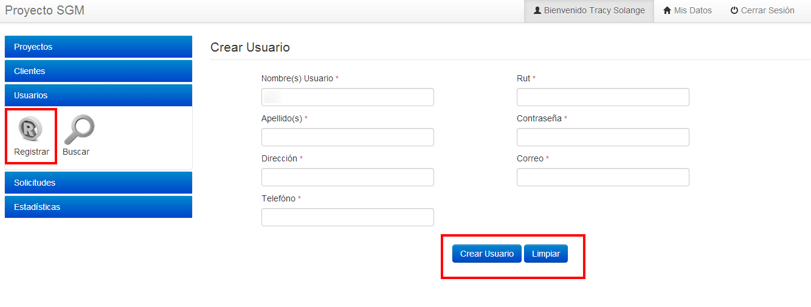

Ilustración 11. Pantalla “Registrar Usuario”

Para crear un nuevo “Usuario” es necesario realizar lo siguiente:

PASO 1: ingrese los nombres del usuario. Este campo es obligatorio y permite el ingreso de hasta 100 caracteres.

PASO 2: ingrese los apellidos del usuario. Este campo es obligatorio y permite el ingreso de hasta 100 caracteres.

PASO 3: ingrese el teléfono del usuario. Este campo es obligatorio y permite el ingreso de hasta 100 caracteres.

PASO 4: ingrese el RUT del usuario. Este campo es obligatorio y permite el ingreso de hasta 100 caracteres.

PASO 5: ingrese la contraseña para el usuario. Este campo es obligatorio y permite el ingreso de hasta 100 caracteres.

PASO 6: ingrese el correo electrónico del usuario. Este campo es obligatorio y permite el ingreso de hasta 100 caracteres.

A continuación debe presionar el botón “Crear Usuario”, que al ser presionado recarga la página.

Opcionalmente podrá presionar el botón “Limpiar”, que al ser presionado limpia los campos ingresados.

|  |
| --- |
| * **Debe considerar que al presionar el botón “Registrar” no debe existir otro usuario con el mismo RUT.** |

#### 4.7.4.2 Pantalla: Modificar Usuario

La Ilustración 9 despliega la pantalla con el formulario para modificar un Usuario.

Para acceder a esta pantalla debe presionar alguno de los enlaces “Modificar usuario” de la Pantalla “Búsqueda Usuarios”

**Pantalla**:

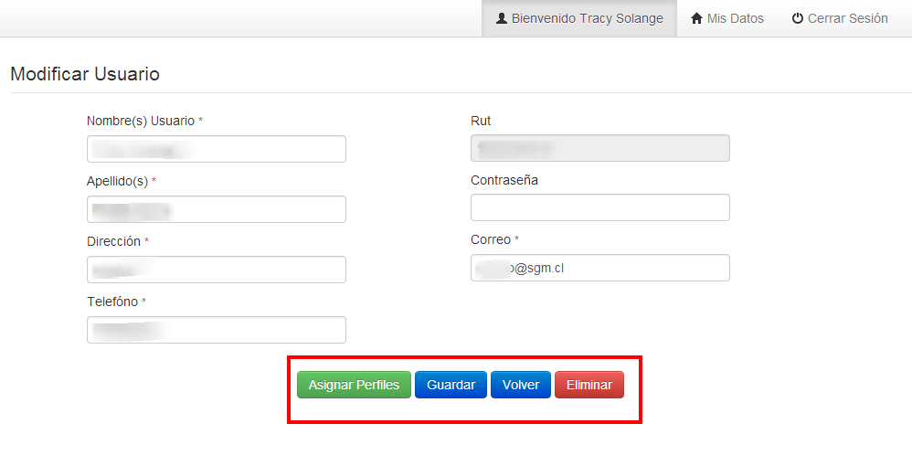

Ilustración 12. Pantalla “Modificar Usuario”

En esta pantalla se muestra el contenido de los datos agregados anteriormente al crear un nuevo Usuario.

Esta pantalla contiene las mismas especificaciones que la Pantalla “Registrar Usuario” precargando las opciones y los valores actualmente registrados a excepción del botón “Eliminar”, “Asignar Perfiles” y “Volver”.

A continuación se despliega el botón “Asignar Perfiles”, que al ser presionado lo direccionará a la Pantalla "Asignar Perfiles".

Posteriormente se despliega el botón “Volver”, que al ser presionado lo dirige a la Pantalla “Búsqueda Usuarios”.

Finalmente se despliega el botón “Eliminar”, que al ser presionado elimina el cliente registrado.

#### 4.7.4.3 Pantalla: Asignar Perfiles

La Ilustración 11 muestra la pantalla con los perfiles registrados en el sistema.

Para acceder a esta pantalla debe presionar la opción “Asignar Perfiles” presente en la Pantalla “Modificar Usuario”

**Pantalla**:

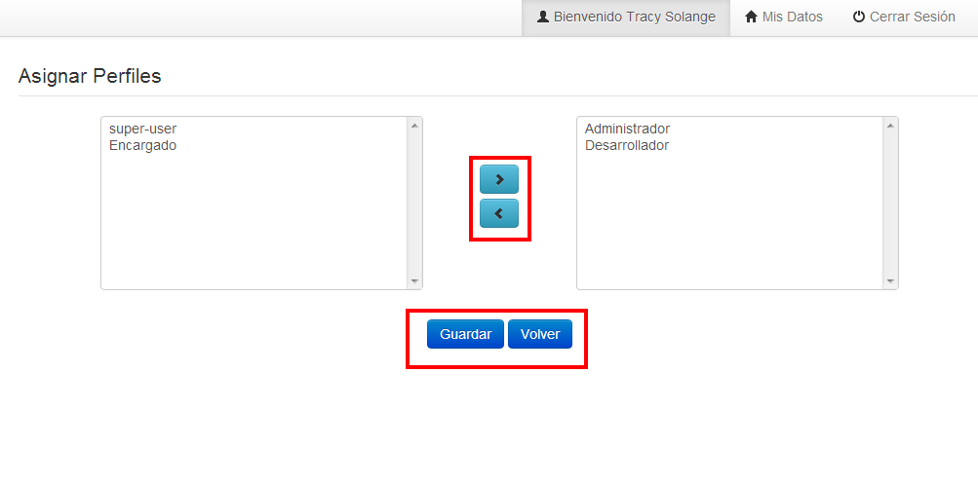

Ilustración 13: Pantalla "Asignar Perfiles"

La sección “Asignar Perfiles” se despliega los perfiles registrados en el sistema, agregando o deseleccionado los perfiles asociados al usuario.

Posteriormente se despliega el botón “Guardar”, que al ser presionado guarda los perfiles asignados al usuario.

Finalmente se despliega el botón “Volver”, que al ser presionado se direccionará a la Pantalla “Modificar Usuario”

#### 4.7.4.4 Pantalla: Búsqueda Usuario

La Ilustración 11 muestra la pantalla con los usuarios actualmente registrados en el sistema y también despliega los enlaces para modificar los usuarios.

Para acceder a esta pantalla debe presionar la opción “Buscar” presente en el menú lateral izquierdo de la funcionalidad “Usuarios”.

**Pantalla**:

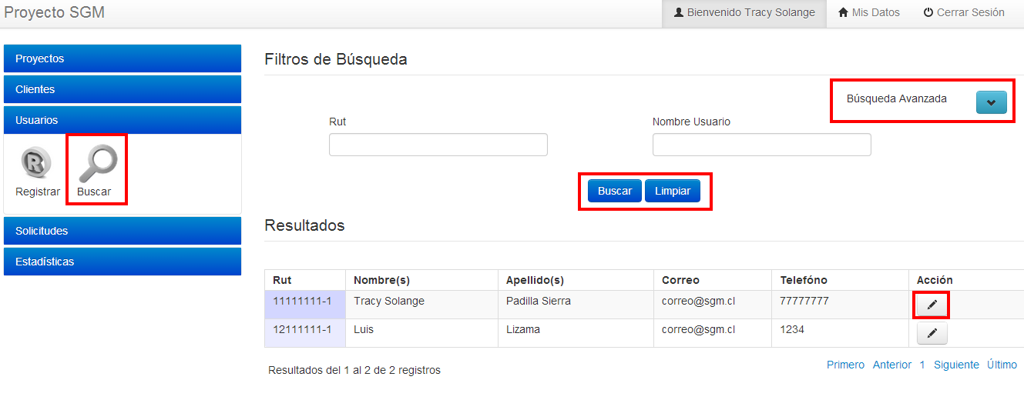

Ilustración 14. Pantalla “Búsqueda Usuarios”

Esta pantalla muestra todos los Usuarios registrados actualmente en el sistema, facilitando la búsqueda de los usuarios mediante filtros básicos y/o avanzados.

La sección “filtros de búsqueda”, inicialmente despliega los filtros básicos, que se mencionan a continuación:

PASO 1: ingrese el RUT del cliente que desea filtrar. Este campo es opcional. Permite el ingreso de hasta 100 caracteres.

PASO 2: ingrese el nombre del usuario. Este campo es opcional. Permite el ingreso de 100 caracteres.

Si desea buscar por los filtros avanzados debe presionar el enlace “Búsqueda Avanzada” que inicialmente se encuentra oculto. A continuación se mencionan los campos de búsqueda:

PASO 5: debe seleccionar una fecha de creación desde. Este campo es opcional. Permite el ingreso de una fecha válida.

PASO 6: debe seleccionar una fecha de creación hasta. Este campo es opcional. Permite el ingreso de una fecha válida.

A continuación debe presionar el botón “Buscar”, que al ser presionado filtra por las coincidencias ingresadas.

Posteriormente se despliega el botón “Limpiar”, que al ser presionado limpia los campos seleccionados.

Finalmente se despliega la sección “Resultados”. Ésta muestra una tabla con todos los usuarios registrados en el sistema. Los campos son los siguientes:

* Rut: se despliega el RUT del usuario.
* Nombre(s): se despliegan los nombres del usuario.
* Apellido(s): se despliegan los apellidos del usuario.
* Correo: se despliega el correo electrónico del usuario.
* Teléfono: se despliega el teléfono del usuario.
* Acción: se despliega el enlace de editar (), que al ser presionado dirige a la Pantalla “Modificar Usuario”

### 4.7.5 Solicitudes

#### 4.7.5.1 Pantalla: Registrar Solicitudes

La Ilustración 5 despliega la pantalla con el formulario para agregar una nueva “Solicitud” al proyecto.

Para acceder a esta pantalla debe presionar el enlace “Registrar” presente en el menú lateral izquierdo de la funcionalidad “Solicitudes”.

**Pantalla**:

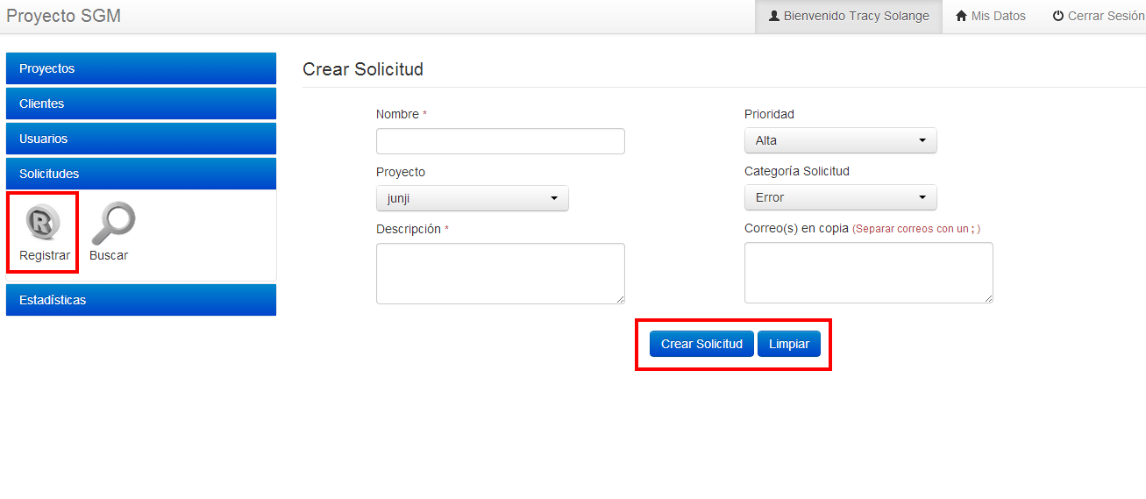

Ilustración 15. Pantalla “Registrar Solicitud”

Para crear una nueva “Solicitud” es necesario realizar lo siguiente:

PASO 1: ingrese el nombre de la solicitud. Este campo es obligatorio y permite el ingreso de hasta 100 caracteres.

PASO 2: debe seleccionar el proyecto para asignar la solicitud. Este campo es obligatorio. Permite seleccionar una opción, combo-box simple.

PASO 3: ingrese una descripción para la solicitud. Este campo es obligatorio y permite el ingreso de hasta 1.000 caracteres.

PASO 4: debe seleccionar la prioridad de la solicitud. Este campo es obligatorio. Permite seleccionar una opción, combo-box simple.

PASO 5: debe seleccionar la categoría de la solicitud. Este campo es obligatorio. Permite seleccionar una opción, combo-box simple.

PASO 6: ingrese los correos que quiere incorporar para hacer seguimiento a la solicitud. Este campo es obligatorio y permite el ingreso de hasta 1.000 caracteres.

A continuación debe presionar el botón “Crear Solicitud”, que al ser presionado guarda la solicitud en el sistema y posteriormente recarga la página.

Opcionalmente podrá presionar el botón “Limpiar”, que al ser presionado limpia los campos ingresados en la sección “Crear Solicitud”.

#### 4.7.5.2 Pantalla: Modificar Solicitud

La Ilustración 9 despliega la pantalla con el formulario para ver el detalle de la solicitud.

Para acceder a esta pantalla debe presionar alguno de los enlaces “Modificar Solicitud” de la Pantalla “Búsqueda de Solicitudes”

**Pantalla**:

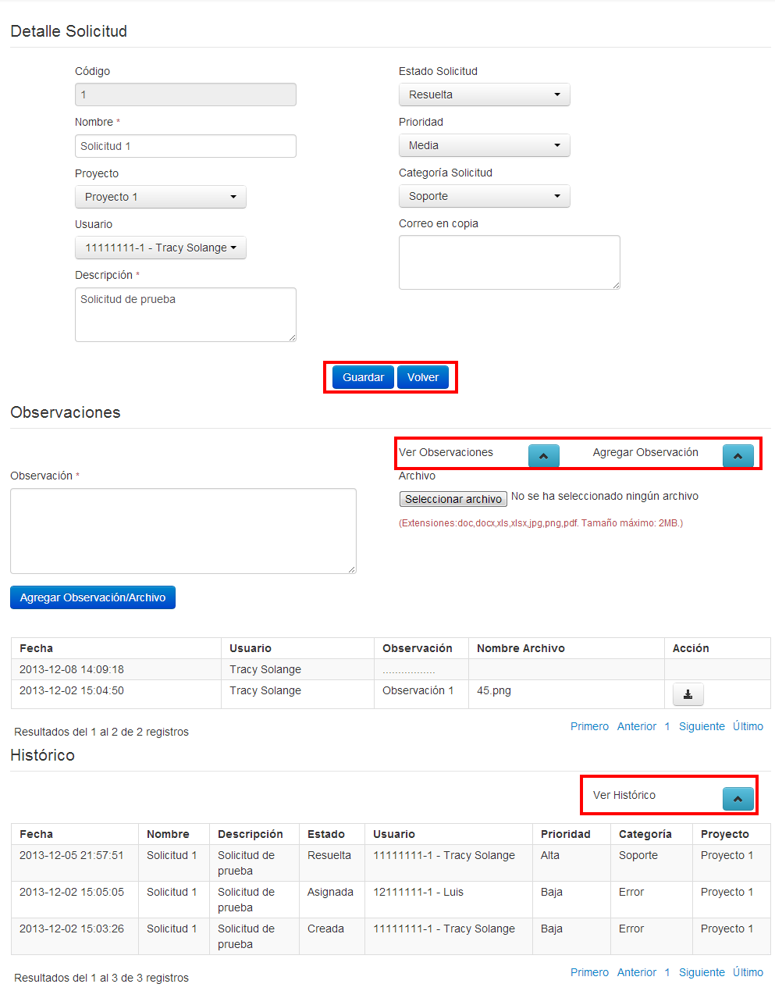

Ilustración 16. Pantalla “Modificar Solicitud”

En esta pantalla se muestra el detalle de la solicitud anteriormente agregada al proyecto.

Esta pantalla contiene las mismas especificaciones que la Pantalla “Registrar Usuario” precargando las opciones y los valores actualmente registrados a excepción del botón “Eliminar”, “Asignar Perfiles” y “Volver”. Además de las secciones que se mencionan a continuación:

Se despliega el botón “Volver”, que al ser presionado se dirige a la Pantalla “Búsqueda de Solicitudes”

La sección “Observaciones” inicialmente se encuentra colapsada contiene dos enlaces que se mencionan a continuación:

Enlace “Ver Observación”: en esta sección se encuentra el historial de las observaciones agregadas anteriormente. Esta tabla despliega lo siguiente:

* Fecha: se despliega la fecha en que se ingresó la observación a la solicitud.
* Usuario: se despliega el usuario que agregó la observación.
* Observación: se despliega la observación que se incorporó a la solicitud.
* Nombre Archivo: se despliega el nombre del archivo que se ingresó a la solicitud.
* Acción: se despliega el enlace de descargar (), que al ser presionado descarga el archivo adjunto a la solicitud.

Enlace “Agregar Observación”: en esta sección se despliega un formulario de ingreso para agregar una observación a la solicitud e ingresar un archivo de evidencia.

PASO 1: ingrese una descripción a la solicitud. Este campo es obligatorio. Permite el ingreso de hasta 1.000 caracteres.

PASO 2: ingrese un archivo a la solicitud. Este campo es opcional. Permite ingresar un archivo.

|  |
| --- |
| * **Debe tener en consideración que el sistema acepta los siguientes formatos:**   **DOC, DOCX, XLSX, JPG, PNG y PDF.**   * **Debe ingresar un archivo con tamaño máximo de 2MB.** |

Finalmente se despliega el botón “Agregar Observación/Archivo”, que al ser presionado lo presiona ingresa el comentario y/o archivo a la solicitud.

La sección “Historial”, despliega una tabla con el historial general de la solicitud, ésta contiene lo siguiente:

* Fecha: se despliega la fecha y hora en que se modificó la solicitud.
* Nombre: se despliega el nombre del proyecto de la solicitud.
* Descripción: se despliega la descripción de la solicitud.
* Estado: se despliega el estado que se encuentra la solicitud.
* Usuario: se despliega el nombre de usuario que modificó la solicitud.
* Prioridad: se despliega la prioridad de la solicitud.
* Categoría: se despliega la categoría de la solicitud.
* Proyecto: se despliega el proyecto al que se encuentra asociada la solicitud.

|  |
| --- |
| * **Debe considerar que al presionar el botón “Modificar Solicitud” los campos obligatorios deben estar completados. Éstos se visualizan con un asterisco de color rojo (*).** |

#### 4.7.5.3 Pantalla: Búsqueda Solicitudes

La Ilustración 11 muestra la pantalla con las solicitudes actualmente registrados en el sistema y también despliega los enlaces para modificar las solicitudes ingresadas actualmente.

Para acceder a esta pantalla debe presionar la opción “Buscar” presente en el menú lateral izquierdo de la funcionalidad “Solicitudes”.

**Pantalla**:

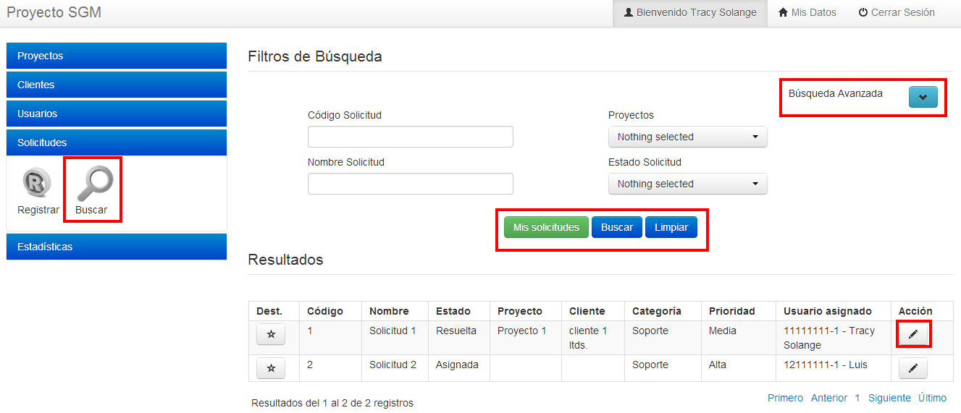

Ilustración 17. Pantalla “Búsqueda de Solicitudes”

Esta pantalla muestra todas las solicitudes agregadas actualmente en el sistema, facilitando la búsqueda de éstas con filtros básicos y avanzados.

La sección de “filtros de búsqueda”, inicialmente despliega los filtros básicos:

PASO 1: ingrese el código de la solicitud. Este campo es opcional. Permite 100 caracteres.

PASO 2: ingrese el nombre de la solicitud. Este campo es opcional. Permite el ingreso de hasta 100 caracteres.

PASO 3: seleccione el proyecto de la solicitud. Este campo es opcional. Permite seleccionar una o más opciones, combo-box múltiple.

PASO 4: seleccione el estado de la solicitud. Este campo es opcional. Permite seleccionar una o más opciones, combo-box múltiple.

Si desea filtrar por los filtros avanzados debe presionar el enlace “Búsqueda Avanzada” que inicialmente se encuentra oculto. A continuación se mencionan los campos de búsqueda:

PASO 5: seleccione “destacado” si desea filtrar por los proyectos destacados. Este campo es opcional. Permite seleccionar una opción, combo-box simple.

PASO 6: seleccionar la prioridad de la solicitud. Este campo es opcional. Permite seleccionar una opción, combo-box simple.

PASO 7: seleccionar la “fecha de creación desde” de la solicitud. Este campo es opcional. Permite el ingreso de una fecha válida.

PASO 8: seleccionar la “fecha de creación hasta” de la solicitud. Este campo es opcional. Permite el ingreso de una fecha válida.

PASO 9: seleccione la categoría del proyecto. Este campo es opcional. Permite seleccionar una o más opciones, combo-box multiple.

PASO 10: seleccione el usuario que se encuentra asignado a la solicitud. Este campo es opcional. Permite seleccionar una o más opciones, combo-box multiple.

PASO 11: seleccione el cliente. Este campo es opcional. Permite seleccionar una o más opciones, combo-box multiple.

Posteriormente se despliega el botón “Mis Solicitudes”, que al ser presionado despliega las solicitudes asociadas al usuario autentificado.

A continuación debe presionar el botón “Buscar”, que al ser presionado filtra por las opciones ingresadas.

Finalmente se despliega el botón “Limpiar”, que al ser presionado limpia los campos seleccionados.

La sección “Resultados”, inicialmente despliega una tabla con todas las solicitudes ingresados en el sistema, los campos que despliega son los siguientes:

* Dest.: enlace Destacado/No Destacado, si este se encuentra como “No Destacado” se despliega la imagen () y si éste se encuentra “Destacado” se despliega ().
* Código: se despliega el código de la solicitud.
* Nombre: se despliega el nombre de la solicitud.
* Estado: se despliega el estado de la solicitud.
* Proyecto: se despliega el proyecto de la solicitud.
* Cliente: se despliega el cliente asignado en el proyecto.
* Categoría: se despliega la categoría de la solicitud.
* Prioridad: se despliega la prioridad de la solicitud.
* Usuario asignado: se despliega el usuario asignado a la solicitud.
* Acción: se despliega el enlace de editar (), que al ser presionado despliega la Pantalla “Modificar Solicitud”

### 4.7.6 Estadística

#### 4.7.6.1 Pantalla: Estadísticas

La Ilustración 9 despliega la pantalla con el formulario para buscar los proyectos y el estado de la solicitud desplegando un gráfico que muestran visualmente el resultado de estos.

Para acceder a esta pantalla debe presionar el enlace “Estadística”, presente en la Pantalla: "Búsqueda de Estadísticas" de la funcionalidad “Estadísticas”.

**Pantalla**:

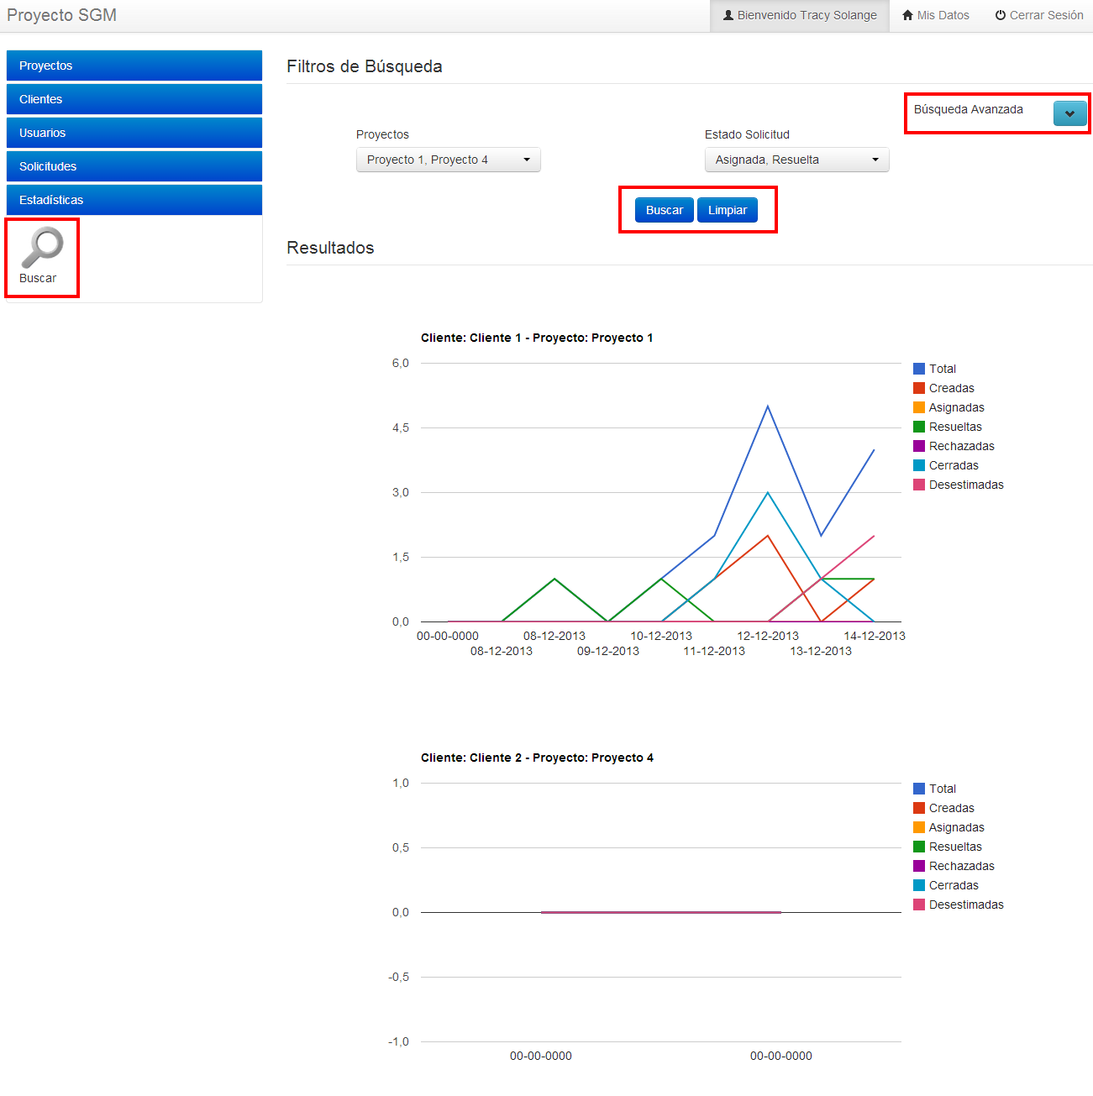

Ilustración 18: Pantalla: "Búsqueda de Estadísticas"

En esta pantalla se muestra los filtros de búsqueda de los proyectos y el estado de las solicitudes.

PASO 1: seleccione el proyecto que desea filtrar. Este campo es opcional. Permite seleccionar uno o más proyectos, combo-box múltiple.

PASO 2: seleccione el estado de las solicitudes. Este campo es opcional. Permite seleccionar uno o más estados, combo-box múltiple.

A continuación se despliega el botón “Resultado”, busca las coincidencias ingresadas en los campos.

Opcionalmente se despliega el botón “Limpiar”, que al ser presionado limpia los campos ingresados anteriormente.

En la sección “Resultados”, despliega un gráfico que muestra el detalle de las solicitudes correspondientes al proyecto.

## Planes de Pruebas

### Suite de Pruebas : Funcionalidad Acceso al Sistema

#### Suite de Pruebas : 2.1 Pantalla: Acceso Inicio Sesión

|  |  |  |
| --- | --- | --- |
| **Caso de Prueba SGM-1: [inicio] Descripción y Acceso** | | |
| Resumen:  La Figura 1 despliega la pantalla con el acceso al sistema SGM- Sistema Web para la gestión de mantenimiento y garantías para proyectos post-implementación. También se visualizan los campos de accesos y un botón para acceder al sistema ya existente.  Para acceder a esta pantalla debe ingresar con el siguiente link: http://sgm-lazos.esy.es/SGM/index.php.  NOTA: Para obtener el Usuario y Contraseña debe solicitarla al administrador del sistema. | | |
| Precondiciones:  Tener perfil de Administración, Encargado o Desarrollador | | |
| Nº: | Pasos: | Resultados Esperados: |
| 1 | Accesos: Link: http://sgm-lazos.esy.es/SGM/index.php Usuario:11111111-1, Contraseña: 456123 | Sólo debe acceder esa pass y ese usuario |
| Tipo de ejecución: | Manual | |
| Último Resultado: | **Pasado** | |
| Build | Primera Pasada | |
| Tester | admin | |

|  |  |  |  |  |
| --- | --- | --- | --- | --- |
| **Caso de Prueba SGM-2: [Inicio] Opciones de Pantalla1** | | | | |
| Resumen:  Para poder Acceder al sistema necesita ingresar los siguientes datos en la sección “Proyectos SMG”. | | | | |
| Precondiciones:  N/A | | | | |
| Tipo de ejecución: | Manual | | | |
| Último Resultado: | **Pasado** | | | |
| Build | Primera Pasada | | | |
| Tester | admin | | | |
| **Caso de Prueba SGM-3: [Inicio] Opciones de Pantalla2** | | | | |
| Resumen:  PASO 1: ingrese el Usuario que desea introducir. Este campo es obligatorio. Permite el ingreso de hasta 100 caracteres.Tiene placeholder Usuario. | | | | |
| Precondiciones:  N/A | | | | |
| Nº: | Pasos: | | | Resultados Esperados: |
| 1 | 1 Ingresar caracteres. | | | 1 Permite el ingreso de texto libre. |
| 2 | 2 Ingresar caracteres especiales. | | | 2 Permite el ingreso de texto libre. |
| 3 | 3 Ingresar texto alfanumérico. | | | 3 Permite el ingreso de texto libre. |
| 4 | 4 Ingresar espacio. | | | 4 Permite el ingreso de texto libre. |
| 5 | 5 Ingresar números enteros. | | | 5 Permite el ingreso de texto libre. |
| 6 | 6 Ingresar númeroros flotantes. | | | 6 Permite el ingreso de texto libre. |
| 7 | 7 Ingresar un texto mayor al permitido. | | | 7 Permite el ingreso de texto libre. |
| 8 | 8 Ingresar un texto menor al permitido. | | | 8 Permite el ingreso de texto libre. |
| 9 | 9 Validar el despliegue de los mensajes correspondiente. | | | 9 Permite el ingreso de texto libre. |
| 10 | 10 Copiar/Cortar texto del campo. | | | 10 Permite el ingreso de texto libre. |
| 11 | 11 Pegar texto alfanumérico/números flotantes/números enteros. | | | 11 Permite el ingreso de texto libre. |
| 12 | 12Pegar texto con solo un espacio. | | | 12 Permite el ingreso de texto libre. |
| Tipo de ejecución: | Manual | | | |
| Último Resultado: | **Pasado** | | | |
| Build | Primera Pasada | | | |
| Tester | admin | | | |
| **Caso de Prueba SGM-4: [Inicio] Opciones de Pantalla3** | | | | |
| Resumen:  PASO 2: Ingrese la contraseña para acceder al sistema. Este campo es obligatorio. Permite el ingreso de hasta 100 caracteres.Tiene placeholder Contraseña. | | | | |
| Precondiciones:  N/A | | | | |
| Nº: | Pasos: | Resultados Esperados: | | |
| 1 | 1 Ingresar caracteres. | 2 Permite el ingreso de texto libre. | | |
| 2 | 2 Ingresar caracteres especiales. | 2 Permite el ingreso de texto libre. | | |
| 3 | 3 Ingresar texto alfanumérico. | 3 Permite el ingreso de texto libre. | | |
| 4 | 4 Ingresar espacio. | 4 Permite el ingreso de texto libre. | | |
| 5 | 5 Ingresar números enteros. | 5 Permite el ingreso de texto libre. | | |
| 6 | 6 Ingresar númeroros flotantes. | 6 Permite el ingreso de texto libre. | | |
| 7 | 7 Ingresar un texto mayor al permitido. | 7 Permite el ingreso de texto lib | | |
| 8 | 8 Ingresar un texto menor al permitido. | 8 Permite el ingreso de texto libre. | | |
| 9 | 9 Validar el despliegue de los mensajes correspondiente. | 9 Permite el ingreso de texto libre. | | |
| 10 | 10 Copiar/Cortar texto del campo. | 10 Permite el ingreso de texto libre. | | |
| 11 | 11 Pegar texto alfanumérico/números flotantes/números enteros. | 11 Pegar texto alfanumérico/números flotantes/números enteros. | | |
| 12 | 12Pegar texto con solo un espacio. | 12Pegar texto c | | |
| Tipo de ejecución: | Manual | | | |
|  | | | | |
| Último Resultado: | **Pasado** | | | |
| Build | Primera Pasada | | | |
| Tester | admin | | | |
| **Caso de Prueba SGM-5: [Inicio] Opciones de Pantalla4** | | | | |
| Resumen:  A continuación debe presionar el botón “Iniciar Sesión” que al ser presionado lo direccionará a la Pantalla “Acceso al Sistema”. | | | | |
| Precondiciones:  N/A | | | | |
| Nº: | Pasos: | | Resultados Esperados: | |
| 1 | Validar que se guarden todos los datos ingresados y seleccionados en los campos. | | Permite guardar todos los datos ingresados en los campos. | |
| 2 | Validar el ingreso de los campos obligatorios. | | Permite guardar todos los datos ingresados en los campos. | |
| 3 | Validar el despliegue de los mensajes correspondientes. | | Permite guardar todos los datos ingresados en los campos. | |
| Tipo de ejecución: | Manual | | | |
| Último Resultado: | **Pasado** | | | |
| Build | Primera Pasada | | | |
| Tester | admin | | | |
| **Caso de Prueba SGM-6: [Inicio] Validación 1** | | | | |
| Resumen:  validar que sólo acceda con el RUT y Contraseña | | | | |
| Precondiciones:  N/A | | | | |
| Tipo de ejecución: | Manual | | | |
| Último Resultado: | **Pasado** | | | |
| Build | Primera Pasada | | | |
| Tester | admin | | | |
| **Caso de Prueba SGM-7: [Inicio] Validación 2** | | | | |
| Resumen:  validar que al momento de acceder con un RUT y/o Nombre sean válidos en caso contrario advertir "- Debe ingresar un RUT y/o Contraseña válida." | | | | |
| Precondiciones:   N/A | | | | |
| Tipo de ejecución: | Manual | | | |
| Último Resultado: | **Pasado** | | | |
| Build | Primera Pasada | | | |
| Tester | Carlos.Vallegos | | | |

#### Suite de Pruebas : 2.2 Pantalla: Acceso al sistema

|  |  |  |
| --- | --- | --- |
| **Caso de Prueba SGM-14: [2.2 Acceso al sistema] Descripción y Acceso** | | |
| Resumen:  La Figura 2 despliega la pantalla de bienvenido al sistema, dónde el usuario podrá visualizar las funcionalidades.  Para acceder a esta pantalla debe presionar el botón “Iniciar Sesión” presente en la Pantalla “Inicio de Sesión”. | | |
| Precondiciones:  Tener perfil de Administración, Encargado y/o | | |
| Nº: | Pasos: | Resultados Esperados: |
| 1 | Accesos: Link: http://sgm-lazos.esy.es/SGM/index.php Usuario:11111111-1, Contraseña: 456123 | Sólo debe acceder con este usuario |
| Tipo de ejecución: | Manual | |
| Último Resultado: | **Pasado** | |
| Build | Primera Pasada | |
| Tester | admin | |
| **Caso de Prueba SGM-15: [2.2 Acceso al sistema] Opciones de Pantalla1** | | |
| Resumen:  La Figura 2 despliega la pantalla con cada una de las funcionalidades que tiene acceso el usuario autentificado. También podrá visualizar el acceso para modificar los datos personales y podrá cambiar la clave de acceso al sistema, esto campos se detalla en la Pantalla “Mis Datos”. | | |
| Precondiciones:  N/A | | |
| Tipo de ejecución: | Manual | |
| Último Resultado: | **Pasado** | |
| Build | Primera Pasada | |
| Tester | admin | |

#### Suite de Pruebas : 2.3 Pantalla: Mis Datos

|  |  |  |  |  |  |  |
| --- | --- | --- | --- | --- | --- | --- |
| **Caso de Prueba SGM-16: [Registrar] Descripción y Acceso** | | | | | | |
| Resumen:  La Figura 3 despliega la pantalla con el formulario para modificar los datos personales del usuario autentificado.  Para acceder a esta pantalla debe presionar el enlace “Mis Datos” presente en la Pantalla “Acceso al Sistema” del menú superior. | | | | | | |
| Precondiciones:  Tener perfil de Administración, Encargado y Desarrollador | | | | | | |
| Nº: | Pasos: | | | | | Resultados Esperados: |
| 1 | Accesos: Link: http://sgm-lazos.esy.es/SGM/index.php Usuario:11111111-1, Contraseña: 456123 | | | | | Sólo debe acceder con este usuario |
| Tipo de ejecución: | Manual | | | | | |
| Último Resultado: | **Pasado** | | | | | |
| Build | Primera Pasada | | | | | |
| Tester | admin | | | | | |
| **Caso de Prueba SGM-17: [Registrar] Opciones de Pantalla1** | | | | | | |
| Resumen:  Esta pantalla muestra los datos personales del funcionarios autentificado, precargando los campos con los valores actualmente registrados en el sistema. También tiene acceso para modificar la contraseña.  En la sección “Mi Información Personal” podrá modificar los datos personales. Para esto es necesario realizar lo siguiente:  Al costado izquierdo se encuentra un enlace para modificar la contraseña (ver figura, Cambiar contraseña 2.4) | | | | | | |
| Precondiciones:  N/A | | | | | | |
| Tipo de ejecución: | Manual | | | | | |
| Último Resultado: | **Pasado** | | | | | |
| Build | Primera Pasada | | | | | |
| Tester | admin | | | | | |
| **Caso de Prueba SGM-18: [Registrar] Opciones de Pantalla2** | | | | | | |
| Resumen:  • Rut: se despliega el RUT del usuario autentificado. Este campo no es editable. | | | | | | |
| Precondiciones:  N/A | | | | | | |
| Tipo de ejecución: | Manual | | | | | |
| Último Resultado: | **Pasado** | | | | | |
| Build | Primera Pasada | | | | | |
| Tester | admin | | | | | |
| **Caso de Prueba SGM-19: [Registrar] Opciones de Pantalla3** | | | | | | |
| Resumen:  PASO 1: ingrese el o los Nombre(s) del usuario. Este campo es obligatorio. Permite el ingreso de hasta 100 caracteres. | | | | | | |
| Precondiciones:  N/A | | | | | | |
| Nº: | Pasos: | | Resultados Esperados: | | | |
| 1 | 1 Ingresar caracteres. | | 1 Permite el ingreso de solo caracteres. | | | |
| 2 | 2 Ingresar caracteres especiales. | | 2 Permite el ingreso de solo caracteres. | | | |
| 3 | 3 Ingresar texto alfanumérico. | | 3 Permite el ingreso de solo caracteres. | | | |
| 4 | 4 Ingresar espacio. | | 4 Permite el ingreso de solo caracteres. | | | |
| 5 | 5 Ingresar números enteros. | | 5 Permite el ingreso de solo caracteres. | | | |
| 6 | 6 Ingresar númeroros flotantes. | | 6 Permite el ingreso de solo caracteres. | | | |
| 7 | 7 Ingresar un texto mayor al permitido. | | 7 Permite el ingreso de solo caracteres. | | | |
| 8 | 8 Ingresar un texto menor al permitido. | | 8 Permite el ingreso de solo caracteres. | | | |
| 9 | 9 Validar el despliegue de los mensajes correspondiente. | | 9 Permite el ingreso de solo caracteres. | | | |
| 10 | 10 Copiar/Cortar texto del campo. | | 10 Permite el ingreso de solo caracteres. | | | |
| 11 | 11 Pegar texto alfanumérico/números flotantes/números enteros. | | 11 Permite el ingreso de solo caracteres. | | | |
| 12 | 12Pegar texto con solo un espacio. | | 12 Permite el ingreso de solo caracteres. | | | |
| Tipo de ejecución: | Manual | | | | | |
| Último Resultado: | **Pasado** | | | | | |
| Build | Primera Pasada | | | | | |
| Tester | admin | | | | | |
| **Caso de Prueba SGM-20: [Registrar] Opciones de Pantalla4** | | | | | | |
| Resumen:  PASO 2: Ingrese el o los Apellido(s) del usuario. Este campo es obligatorio. Permite el ingreso de hasta 100 caracteres. | | | | | | |
| Precondiciones:  N/A | | | | | | |
| Nº: | Pasos: | | Resultados Esperados: | | | |
| 1 | 1 Ingresar caracteres. | | 1 Permite el ingreso de solo caracteres. | | | |
| 2 | 2 Ingresar caracteres especiales. | | 2 Permite el ingreso de solo caracteres. | | | |
| 3 | 3 Ingresar texto alfanumérico. | | 3 Permite el ingreso de solo caracteres. | | | |
| 4 | 4 Ingresar espacio. | | 4 Permite el ingreso de solo caracteres. | | | |
| 5 | 5 Ingresar números enteros. | | 5 Permite el ingreso de solo caracteres. | | | |
| 6 | 6 Ingresar númeroros flotantes. | | 6 Permite el ingreso de solo caracteres. | | | |
| 7 | 7 Ingresar un texto mayor al permitido. | | 7 Permite el ingreso de solo caracteres. | | | |
| 8 | 8 Ingresar un texto menor al permitido. | | 8 Permite el ingreso de solo caracteres. | | | |
| 9 | 9 Validar el despliegue de los mensajes correspondiente. | | 9 Permite el ingreso de solo caracteres. | | | |
| 10 | 10 Copiar/Cortar texto del campo. | | 10 Permite el ingreso de solo caracteres. | | | |
| 11 | 11 Pegar texto alfanumérico/números flotantes/números enteros. | | 11 Permite el ingreso de solo caracteres. | | | |
| 12 | 12Pegar texto con solo un espacio. | | 12 Permite el ingreso de solo caracteres. | | | |
| Tipo de ejecución: | Manual | | | | | |
| Último Resultado: | **Pasado** | | | | | |
| Build | Primera Pasada | | | | | |
| Tester | admin | | | | | |
| **Caso de Prueba SGM-21: [Registrar] Opciones de Pantalla5** | | | | | | |
| Resumen:  PASO 3: Ingrese el Número de Teléfono del usuario. Este campo es obligatorio. Permite el ingreso de hasta 10 caracteres. | | | | | | |
| Precondiciones:   N/A | | | | | | |
| Nº: | Pasos: | Resultados Esperados: | | | | |
| 1 | 1 Ingresar caracteres. | 1 Permite el ingreso de números enteros. | | | | |
| 2 | 2 Ingresar caracteres especiales. | 2 Permite el ingreso de números enteros. | | | | |
| 3 | 3 Ingresar espacio. | 3 Permite el ingreso de números enteros. | | | | |
| 4 | 4 Ingresar números enteros. | 4 Permite el ingreso de números enteros. | | | | |
| 5 | 5 Ingresar un número flotante. | 5 Permite el ingreso de números enteros. | | | | |
| 6 | 6 Ingresar un número mayor al permitido. | 6 Permite el ingreso de números enteros. | | | | |
| 7 | 7 Ingresar un número menor al permitido. | 7 Permite el ingreso de números enteros. | | | | |
| 8 | 8 Validar el despliegue de los mensajes correspondientes. | 8 Permite el ingreso de números enteros. | | | | |
| 9 | 9 Ingresar un número negativo. | 9 Permite el ingreso de números enteros. | | | | |
| 10 | 10 Copiar el texto del textfield. | 10 Permite el ingreso de números enteros. | | | | |
| 11 | 11 Pegar texto alfanumérico/números flotantes/números entero. | 11 Permite el ingreso de números enteros. | | | | |
| 12 | 12 Pegar texto con solo un espacio. | 12 Permite el ingreso de números enteros. | | | | |
| Tipo de ejecución: | Manual | | | | | |
| Último Resultado: | **Pasado** | | | | | |
| Build | Primera Pasada | | | | | |
| Tester | admin | | | | | |
| **Caso de Prueba SGM-22: [Registrar] Opciones de Pantalla6** | | | | | | |
| Resumen:  PASO 4: Ingrese la Dirección del usuario. Este campo es opcional. Permite el ingreso de hasta 100 caracteres. | | | | | | |
| Precondiciones:  N/A | | | | | | |
| Nº: | Pasos: | | | | Resultados Esperados: | |
| 1 | 1 Ingresar caracteres. | | | | 1 Permite el ingreso de texto libre. | |
| 2 | 2 Ingresar caracteres especiales. | | | | 2 Permite el ingreso de texto libre. | |
| 3 | 3 Ingresar texto alfanumérico. | | | | 3 Permite el ingreso de texto libre. | |
| 4 | 4 Ingresar espacio. | | | | 4 Permite el ingreso de texto libre. | |
| 5 | 5 Ingresar números enteros. | | | | 5 Permite el ingreso de texto libre. | |
| 6 | 6 Ingresar númeroros flotantes. | | | | 6 Permite el ingreso de texto libre. | |
| 7 | 7 Ingresar un texto mayor al permitido. | | | | 7 Permite el ingreso de texto libre. | |
| 8 | 8 Ingresar un texto menor al permitido. | | | | 8 Permite el ingreso de texto libre. | |
| 9 | 9 Validar el despliegue de los mensajes correspondiente. | | | | 9 Permite el ingreso de texto libre. | |
| 10 | 10 Copiar/Cortar texto del campo. | | | | 10 Permite el ingreso de texto libre. | |
| 11 | 11 Pegar texto alfanumérico/números flotantes/números enteros. | | | | 11 Permite el ingreso de texto libre. | |
| 12 | 12Pegar texto con solo un espacio. | | | | 12 Permite el ingreso de texto libre. | |
| Tipo de ejecución: | Manual | | | | | |
| Último Resultado: | **Pasado** | | | | | |
| Build | Primera Pasada | | | | | |
| Tester | admin | | | | | |
| **Caso de Prueba SGM-23: [Registrar] Opciones de Pantalla7** | | | | | | |
| Resumen:  PASO 5: Ingrese el correo electrónico del usuario. Este campo es obligatorio. Permite el ingreso de hasta 100 caracteres. | | | | | | |
| Precondiciones:   N/A | | | | | | |
| Nº: | Pasos: | | | Resultados Esperados: | | |
| 1 | 1 Ingresar caracteres. | | | 1 Permite el ingreso de texto libre. | | |
| 2 | 2 Ingresar caracteres especiales. | | | 2 Permite el ingreso de texto libre. | | |
| 3 | 3 Ingresar texto alfanumérico. | | | 3 Permite el ingreso de texto libre. | | |
| 4 | 4 Ingresar espacio. | | | 4 Permite el ingreso de texto libre. | | |
| 5 | 5 Ingresar números enteros. | | | 5 Permite el ingreso de texto libre. | | |
| 6 | 6 Ingresar númeroros flotantes. | | | 6 Permite el ingreso de texto libre. | | |
| 7 | 7 Ingresar un texto mayor al permitido. | | | 7 Permite el ingreso de texto libre. | | |
| 8 | 8 Ingresar un texto menor al permitido. | | | 8 Permite el ingreso de texto libre. | | |
| 9 | 9 Validar el despliegue de los mensajes correspondiente. | | | 9 Permite el ingreso de texto libre. | | |
| 10 | 10 Copiar/Cortar texto del campo. | | | 10 Permite el ingreso de texto libre. | | |
| 11 | 11 Pegar texto alfanumérico/números flotantes/números enteros. | | | 11 Permite el ingreso de texto libre. | | |
| 12 | 12Pegar texto con solo un espacio. | | | 12 Permite el ingreso de texto libre.1 | | |
| Tipo de ejecución: | Manual | | | | | |
| Último Resultado: | **Pasado** | | | | | |
| Build | Primera Pasada | | | | | |
| Tester | Carlos.Vallegos | | | | | |
| **Caso de Prueba SGM-24: [Registrar] Opciones de Pantalla8** | | | | | | |
| Resumen:  A continuación se despliega el botón “Guardar”, que si lo presiona despliega la siguiente alerta "¿Está seguro de modificar sus datos? ", si lo presiona modifica los cambios aplicados. | | | | | | |
| Precondiciones:   N/A | | | | | | |
| Tipo de ejecución: | Manual | | | | | |
| Último Resultado: | **Pasado** | | | | | |
| Build | Primera Pasada | | | | | |
| Tester | admin | | | | | |
| **Caso de Prueba SGM-25: [Registrar] validación 1** | | | | | | |
| Resumen:  validar que los campos obligatorios tengan texto ingresado al guardar los cambios | | | | | | |
| Precondiciones:  N/A | | | | | | |
| Tipo de ejecución: | Manual | | | | | |
| Último Resultado: | **Pasado** | | | | | |
| Build | Primera Pasada | | | | | |
| Tester | admin | | | | | |
| **Caso de Prueba SGM-26: [Registrar] validación 2** | | | | | | |
| Resumen:  validar los siguiente datos y mostrar la siguiente validaciones:  Datos incorrectos, ingrese nuevamente lo siguiente:  - El nombre no es válido.  - El apellido no es válido.  - El teléfono no es válido.  - El correo no es válido. | | | | | | |
| Precondiciones:   haber modificado los datos personales. | | | | | | |
| Tipo de ejecución: | Manual | | | | | |
| Último Resultado: | **Pasado** | | | | | |
| Build | Primera Pasada | | | | | |
| Tester | Carlos.Vallegos | | | | | |
| **Caso de Prueba SGM-27: [Registrar] validación 3** | | | | | | |
| Resumen:  Advertir si desea ingresar los datos, debe mostrar el siguiente mensaje:  ¿Está seguro de modificar sus datos? | | | | | | |
| Precondiciones:  haber presionado el botón Guardar | | | | | | |
| Tipo de ejecución: | Manual | | | | | |
| Último Resultado: | **Pasado** | | | | | |
| Build | Primera Pasada | | | | | |
| Tester | admin | | | | | |
| **Caso de Prueba SGM-28: [Registrar] validación 4** | | | | | | |
| Resumen:  validar que los datos fueron modificados, debe desplegar el siguiente mensaje:  - Se han guardado los cambios correctamente. | | | | | | |
| Precondiciones:  haber presionado el botón Guardar | | | | | | |
| Tipo de ejecución: | Manual | | | | | |
| Último Resultado: | **Pasado** | | | | | |
| Build | Primera Pasada | | | | | |
| Tester | Carlos.Vallegos | | | | | |

#### Suite de Pruebas : 2.4 Pantalla: Cambiar Contraseña

|  |  |  |  |
| --- | --- | --- | --- |
| **Caso de Prueba SGM-29: [Registrar] Descripción y Acceso** | | | |
| Resumen:  La Figura 4 despliega la pantalla con el formulario para modificar la contraseña actual.  Para acceder a esta pantalla debe presionar el enlaces “Cambiar Contraseña” presente en la Pantalla “Mis Datos”. | | | |
| Precondiciones:  Tener perfil de Administración, Encargado y desarrollador | | | |
| Nº: | Pasos: | | Resultados Esperados: |
| 1 | Accesos: Link: http://sgm-lazos.esy.es/SGM/index.php Usuario:11111111-1, Contraseña: 456123 | | Sólo debe acceder con este usuario |
| Tipo de ejecución: | Manual | | |
| Último Resultado: | **Pasado** | | |
| Build | Primera Pasada | | |
| Tester | admin | | |
| **Caso de Prueba SGM-30: [Registrar] Opciones de Pantalla1** | | | |
| Resumen:  En esta pantalla se muestra el contenido de los datos agregados en “Mi Información Personal”, al costado derecho se despliega el icono de “Cambiar contraseña”, que si lo presiona despliega los campos para cambiar la contraseña.  En esta sección podrá cambiar la contraseña actual para esto es necesario realizar lo siguiente: | | | |
| Precondiciones:  N/A | | | |
| Tipo de ejecución: | Manual | | |
| Último Resultado: | **Pasado** | | |
| Build | Primera Pasada | | |
| Tester | admin | | |
| **Caso de Prueba SGM-31: [Registrar] Opciones de Pantalla2** | | | |
| Resumen:  PASO 1: ingrese la contraseña actual. Este campo es obligatorio. Permite el ingreso de hasta 100 caracteres. | | | |
| Precondiciones:  N/A | | | |
| Nº: | Pasos: | Resultados Esperados: | |
| 1 | 1 Ingresar caracteres. | 1 Permite el ingreso de texto libre. | |
| 2 | 2 Ingresar caracteres especiales. | 2 Permite el ingreso de texto libre. | |
| 3 | 3 Ingresar texto alfanumérico. | 3 Permite el ingreso de texto libre. | |
| 4 | 4 Ingresar espacio. | 4 Permite el ingreso de texto libre. | |
| 5 | 5 Ingresar números enteros. | 5 Permite el ingreso de texto libre. | |
| 6 | 6 Ingresar númeroros flotantes. | 6 Permite el ingreso de texto libre. | |
| 7 | 7 Ingresar un texto mayor al permitido. | 7 Permite el ingreso de texto libre. | |
| 8 | 8 Ingresar un texto menor al permitido. | 8 Permite el ingreso de texto libre. | |
| 9 | 9 Validar el despliegue de los mensajes correspondiente. | 9 Permite el ingreso de texto libre. | |
| 10 | 10 Copiar/Cortar texto del campo. | 10 Permite el ingreso de texto libre. | |
| 11 | 11 Pegar texto alfanumérico/números flotantes/números enteros. | 11 Permite el ingreso de texto libre. | |
| 12 | 12Pegar texto con solo un espacio. | 12 Permite el ingreso de texto libre. | |
| Tipo de ejecución: | Manual | | |
| Último Resultado: | **Pasado** | | |
| Build | Primera Pasada | | |
| Tester | admin | | |
| **Caso de Prueba SGM-32: [Registrar] Opciones de Pantalla3** | | | |
| Resumen:  PASO 2: ingrese la nueva contraseña. Este campo es obligatorio. Permite el ingreso de hasta 100 caracteres. | | | |
| Precondiciones:  N/A | | | |
| Nº: | Pasos: | Resultados Esperados: | |
| 1 | 1 Ingresar caracteres. | 1 Permite el ingreso de texto libre. | |
| 2 | 2 Ingresar caracteres especiales. | 2 Permite el ingreso de texto libre. | |
| 3 | 3 Ingresar texto alfanumérico. | 3 Permite el ingreso de texto libre. | |
| 4 | 4 Ingresar espacio. | 4 Permite el ingreso de texto libre. | |
| 5 | 5 Ingresar números enteros. | 5 Permite el ingreso de texto libre. | |
| 6 | 6 Ingresar númeroros flotantes. | 6 Permite el ingreso de texto libre. | |
| 7 | 7 Ingresar un texto mayor al permitido. | 7 Permite el ingreso de texto libre. | |
| 8 | 8 Ingresar un texto menor al permitido. | 8 Permite el ingreso de texto libre. | |
| 9 | 9 Validar el despliegue de los mensajes correspondiente. | 9 Permite el ingreso de texto libre. | |
| 10 | 10 Copiar/Cortar texto del campo. | 10 Permite el ingreso de texto libre. | |
| 11 | 11 Pegar texto alfanumérico/números flotantes/números enteros. | 11 Permite el ingreso de texto libre. | |
| 12 | 12Pegar texto con solo un espacio. | 12 Permite el ingreso de texto libre. | |
| Tipo de ejecución: | Manual | | |
| Último Resultado: | **Pasado** | | |
| Build | Primera Pasada | | |
| Tester | admin | | |

|  |  |  |
| --- | --- | --- |
| **Caso de Prueba SGM-33: [Registrar] Opciones de Pantalla4** | | |
| Resumen:  PASO 3: debe confirmar la contraseña ingresada anteriormente en el “PASO 2”. Este campo es obligatorio. Permite el ingreso de hasta 100 caracteres. | | |
| Precondiciones:  N/A | | |
| Nº: | Pasos: | Resultados Esperados: |
| 1 | 1 Ingresar caracteres. | 1 Permite el ingreso de texto libre. |
| 2 | 2 Ingresar caracteres especiales. | 2 Permite el ingreso de texto libre. |
| 3 | 3 Ingresar texto alfanumérico. | 3 Permite el ingreso de texto libre. |
| 4 | 4 Ingresar espacio. | 4 Permite el ingreso de texto libre. |
| 5 | 5 Ingresar números enteros. | 5 Permite el ingreso de texto libre. |
| 6 | 6 Ingresar númeroros flotantes. | 6 Permite el ingreso de texto libre. |
| 7 | 7 Ingresar un texto mayor al permitido. | 7 Permite el ingreso de texto libre. |
| 8 | 8 Ingresar un texto menor al permitido. | 8 Permite el ingreso de texto libre. |
| 9 | 9 Validar el despliegue de los mensajes correspondiente. | 9 Permite el ingreso de texto libre. |
| 10 | 10 Copiar/Cortar texto del campo. | 10 Permite el ingreso de texto libre. |
| 11 | 11 Pegar texto alfanumérico/números flotantes/números enteros. | 11 Permite el ingreso de texto libre. |
| 12 | 12Pegar texto con solo un espacio. | 12 Permite el ingreso de texto libre. |
| Tipo de ejecución: | Manual | |
| Último Resultado: | **Pasado** | |
| Build | Primera Pasada | |
| Tester | admin | |

|  |  |  |
| --- | --- | --- |
| **Caso de Prueba SGM-34: [Registrar] Opciones de Pantalla5** | | |
| Resumen:  Finalmente se despliega el botón “Cambiar Contraseña”, que si lo presiona cambia la contraseña actual y recarga la página. | | |
| Precondiciones:   N/A | | |
| Nº: | Pasos: | Resultados Esperados: |
| 1 | Validar que se guarden todos los datos ingresados y seleccionados en los campos. | Permite guardar todos los datos ingresados en los campos. |
| 2 | Validar el ingreso de los campos obligatorios. | Permite guardar todos los datos ingresados en los campos. |
| 3 | Validar el despliegue de los mensajes correspondientes. | Permite guardar todos los datos ingresados en los campos. |
| Tipo de ejecución: | Manual | |
| Último Resultado: | **Pasado** | |
| Build | Primera Pasada | |
| Tester | admin | |
| **Caso de Prueba SGM-35: [Registrar] Validación 1** | | |
| Resumen:  validar que las contraseñas coincidan en caso contrario advertir:  "- La contraseña actual ingresada no corresponde con la registrada para el usuario autentificado." | | |
| Precondiciones:   N/A | | |
| Tipo de ejecución: | Manual | |
| Último Resultado: | **Pasado** | |
| Build | Primera Pasada | |
| Tester | Carlos.Vallegos | |
| **Caso de Prueba SGM-36: [Registrar] Validación 2** | | |
| Resumen:  Validar cada uno de los campos, si es que es erronneo o no se a ingresado texto debe desplegar lo siguiente:   Los datos ingresados no son válidos, favor vuelva a ingresarlos:   - Ingrese su contraseña actual.  - Ingrese su nueva contraseña.  - Ingrese el campo Repetir nueva contraseña. | | |
| Precondiciones:   haber seleccionado el icono "cambiar contraseña". | | |
| Tipo de ejecución: | Manual | |
| Último Resultado: | **Pasado** | |
| Build | Primera Pasada | |
| Tester | Carlos.Vallegos | |
| **Caso de Prueba SGM-37: [Registrar] Validación 3** | | |
| Resumen:  los campos con un asterisco de color rojo son campos obligatorio, por lo tanto, deben ser requeridos. | | |
| Precondiciones:   N/A | | |
| Tipo de ejecución: | Manual | |
| Último Resultado: | **Pasado** | |
| Build | Primera Pasada | |
| Tester | admin | |

### Suite de Pruebas : Funcionalidad Usuario

#### Suite de Pruebas : 5.1 Pantalla: Registrar Usuarios

|  |  |  |  |  |  |  |  |  |
| --- | --- | --- | --- | --- | --- | --- | --- | --- |
| **Caso de Prueba SGM-114: [Registrar] Descripción y Acceso** | | | | | | | | |
| Resumen:  La Figura 5 despliega la pantalla con el formulario para agregar un nuevo “Usuario” al sistema.  Para acceder a esta pantalla debe presionar el enlace “Registrar” presente en el menú lateral izquierdo de la funcionalidad “Usuarios”. | | | | | | | | |
| Precondiciones:  Tener perfil de Administración, Encargado y/o | | | | | | | | |
| Nº: | Pasos: | | | | | | | Resultados Esperados: |
| 1 | Accesos: Link: http://sgm-lazos.esy.es/SGM/index.php Usuario:11111111-1, Contraseña: 123456 | | | | | | | Sólo debe acceder con este usuario |
| Tipo de ejecución: | Manual | | | | | | | |
| Último Resultado: | **Pasado** | | | | | | | |
| Build | Primera Pasada | | | | | | | |
| Tester | Carlos.Vallegos | | | | | | | |
| **Caso de Prueba SGM-115: [Registrar] Opciones de Pantalla1** | | | | | | | | |
| Resumen:  PASO 1: ingrese los nombres del cliente. Este campo es obligatorio y permite el ingreso de hasta 100 caracteres. | | | | | | | | |
| Precondiciones:  N/A | | | | | | | | |
| Nº: | Pasos: | | | | | | Resultados Esperados: | |
| 1 | 1 Ingresar caracteres. | | | | | | 1 Permite el ingreso de texto libre. | |
| 2 | 2 Ingresar caracteres especiales. | | | | | | 2 Permite el ingreso de texto libre. | |
| 3 | 3 Ingresar texto alfanumérico. | | | | | | 3 Permite el ingreso de texto libre. | |
| 4 | 4 Ingresar espacio. | | | | | | 4 Permite el ingreso de texto libre. | |
| 5 | 5 Ingresar números enteros. | | | | | | 5 Permite el ingreso de texto libre. | |
| 6 | 6 Ingresar númeroros flotantes. | | | | | | 6 Permite el ingreso de texto libre. | |
| 7 | 7 Ingresar un texto mayor al permitido. | | | | | | 7 Permite el ingreso de texto libre. | |
| 8 | 8 Ingresar un texto menor al permitido. | | | | | | 8 Permite el ingreso de texto libre. | |
| 9 | 9 Validar el despliegue de los mensajes correspondiente. | | | | | | 9 Permite el ingreso de texto libre. | |
| 10 | 10 Copiar/Cortar texto del campo. | | | | | | 10 Permite el ingreso de texto libre. | |
| 11 | 11 Pegar texto alfanumérico/números flotantes/números enteros. | | | | | | 11 Permite el ingreso de texto libre. | |
| 12 | 12Pegar texto con solo un espacio. | | | | | | 12 Permite el ingreso de texto libre. | |
| Tipo de ejecución: | Manual | | | | | | | |
| Último Resultado: | **Pasado** | | | | | | | |
| Build | Primera Pasada | | | | | | | |
| Tester | Carlos.Vallegos | | | | | | | |
| **Caso de Prueba SGM-116: [Registrar] Opciones de Pantalla2** | | | | | | | | |
| Resumen:  PASO 2: ingrese los apellidos del cliente. Este campo es obligatorio y permite el ingreso de hasta 100 caracteres. | | | | | | | | |
| Precondiciones:  N/A | | | | | | | | |
| Nº: | Pasos: | Resultados Esperados: | | | | | | |
| 1 | 1 Permite el ingreso de texto libre. | 1 Permite el ingreso de texto libre. | | | | | | |
| 2 | 2 Permite el ingreso de texto libre. | 2 Permite el ingreso de texto libre. | | | | | | |
| 3 | 3 Permite el ingreso de texto libre. | 3 Permite el ingreso de texto libre. | | | | | | |
| 4 | 4 Permite el ingreso de texto libre. | 4 Permite el ingreso de texto libre. | | | | | | |
| 5 | 5 Permite el ingreso de texto libre. | 5 Permite el ingreso de texto libre. | | | | | | |
| 6 | 6 Permite el ingreso de texto libre. | 6 Permite el ingreso de texto libre. | | | | | | |
| 7 | 7 Permite el ingreso de texto libre. | 7 Permite el ingreso de texto libre. | | | | | | |
| 8 | 8 Permite el ingreso de texto libre. | 8 Permite el ingreso de texto libre. | | | | | | |
| 9 | 9 Permite el ingreso de texto libre. | 9 Permite el ingreso de texto libre. | | | | | | |
| 10 | 10 Permite el ingreso de texto libre. | 10 Permite el ingreso de texto libre. | | | | | | |
| 11 | 11 Permite el ingreso de texto libre. | 11 Permite el ingreso de texto libre. | | | | | | |
| 12 | 12 Permite el ingreso de texto libre. | 12 Permite el ingreso de texto libre. | | | | | | |
| Tipo de ejecución: | Manual | | | | | | | |
| Último Resultado: | **Pasado** | | | | | | | |
| Build | Primera Pasada | | | | | | | |
| Tester | Carlos.Vallegos | | | | | | | |
| **Caso de Prueba SGM-117: [Registrar] Opciones de Pantalla3** | | | | | | | | |
| Resumen:  PASO 3: ingrese el teléfono del cliente. Este campo es obligatorio y permite el ingreso de hasta 100 caracteres. | | | | | | | | |
| Precondiciones:  N/A | | | | | | | | |
| Nº: | Pasos: | | | | Resultados Esperados: | | | |
| 1 | 1 Ingresar caracteres. | | | | 1 Permite el ingreso de números enteros. | | | |
| 2 | 2 Ingresar caracteres especiales. | | | | 2 Permite el ingreso de números enteros. | | | |
| 3 | 3 Ingresar espacio. | | | | 3 Permite el ingreso de números enteros. | | | |
| 4 | 4 Ingresar números enteros. | | | | 4 Permite el ingreso de números enteros. | | | |
| 5 | 5 Ingresar un número flotante. | | | | 5 Permite el ingreso de números enteros. | | | |
| 6 | 6 Ingresar un número mayor al permitido. | | | | 6 Permite el ingreso de números enteros. | | | |
| 7 | 7 Ingresar un número menor al permitido. | | | | 7 Permite el ingreso de números enteros. | | | |
| 8 | 8 Validar el despliegue de los mensajes correspondientes. | | | | 8 Permite el ingreso de números enteros. | | | |
| 9 | 9 Ingresar un número negativo. | | | | 9 Permite el ingreso de números enteros. | | | |
| 10 | 10 Copiar el texto del textfield. | | | | 10 Permite el ingreso de números enteros. | | | |
| 11 | 11 Pegar texto alfanumérico/números flotantes/números entero. | | | | 11 Permite el ingreso de números enteros. | | | |
| 12 | 12 Pegar texto con solo un espacio. | | | | 12 Permite el ingreso de números enteros. | | | |
| Tipo de ejecución: | Manual | | | | | | | |
| Último Resultado: | **Pasado** | | | | | | | |
| Build | Primera Pasada | | | | | | | |
| Tester | Carlos.Vallegos | | | | | | | |
| **Caso de Prueba SGM-118: [Registrar] Opciones de Pantalla4** | | | | | | | | |
| Resumen:  PASO 4: ingrese el RUT del cliente. Este campo es obligatorio y permite el ingreso de hasta 100 caracteres. | | | | | | | | |
| Precondiciones:  N/A | | | | | | | | |
| Nº: | Pasos: | | | | | Resultados Esperados: | | |
| 1 | 1 Ingresar caracteres. | | | | | 1 Permite el ingreso de un RUT válido. | | |
| 2 | 2 Ingresar caracteres especiales. | | | | | 2 Permite el ingreso de un RUT válido. | | |
| 3 | 3 Ingresar espacio. | | | | | 3 Permite el ingreso de un RUT válido. | | |
| 4 | 4 Ingresar números enteros. | | | | | 4 Permite el ingreso de un RUT válido. | | |
| 5 | 5 Ingresar un número flotante. | | | | | 5 Permite el ingreso de un RUT válido. | | |
| 6 | 6 Ingresar un número mayor al permitido. | | | | | 6 Permite el ingreso de un RUT válido. | | |
| 7 | 7 Ingresar un número menor al permitido. | | | | | 7 Permite el ingreso de un RUT válido. | | |
| 8 | 8 Validar el despliegue de los mensajes correspondientes. | | | | | 8 Permite el ingreso de un RUT válido. | | |
| 9 | 9 Ingresar un número negativo. | | | | | 9 Permite el ingreso de un RUT válido. | | |
| 10 | 10 Copiar el texto del textfield. | | | | | 10 Permite el ingreso de un RUT válido. | | |
| 11 | 11 Pegar texto alfanumérico/números flotantes/números entero. | | | | | 11 Permite el ingreso de un RUT válido. | | |
| 12 | 12 Pegar texto con solo un espacio. | | | | | 12 Permite el ingreso de un RUT válido. | | |
| Tipo de ejecución: | Manual | | | | | | | |
| Último Resultado: | **Pasado** | | | | | | | |
| Build | Primera Pasada | | | | | | | |
| Tester | Carlos.Vallegos | | | | | | | |
| **Caso de Prueba SGM-119: [Registrar] Opciones de Pantalla5** | | | | | | | | |
| Resumen:  PASO 5: ingrese la contraseña para el cliente. Este campo es obligatorio y permite el ingreso de hasta 100 caracteres. | | | | | | | | |
| Precondiciones:  N/A | | | | | | | | |
| Nº: | Pasos: | | | | | | Resultados Esperados: | |
| 1 | 1 Ingresar caracteres. | | | | | | 1 Permite el ingreso de texto libre. | |
| 2 | 2 Ingresar caracteres especiales. | | | | | | 2 Permite el ingreso de texto libre. | |
| 3 | 3 Ingresar texto alfanumérico. | | | | | | 3 Permite el ingreso de texto libre. | |
| 4 | 4 Ingresar espacio. | | | | | | 4 Permite el ingreso de texto libre. | |
| 5 | 5 Ingresar números enteros. | | | | | | 5 Permite el ingreso de texto libre. | |
| 6 | 6 Ingresar númeroros flotantes. | | | | | | 6 Permite el ingreso de texto libre. | |
| 7 | 7 Ingresar un texto mayor al permitido. | | | | | | 7 Permite el ingreso de texto libre. | |
| 8 | 8 Ingresar un texto menor al permitido. | | | | | | 8 Permite el ingreso de texto libre. | |
| 9 | 9 Validar el despliegue de los mensajes correspondiente. | | | | | | 9 Permite el ingreso de texto libre. | |
| 10 | 10 Copiar/Cortar texto del campo. | | | | | | 10 Permite el ingreso de texto libre. | |
| 11 | 11 Pegar texto alfanumérico/números flotantes/números enteros. | | | | | | 11 Permite el ingreso de texto libre. | |
| 12 | 12Pegar texto con solo un espacio. | | | | | | 12 Permite el ingreso de texto libre. | |
| Tipo de ejecución: | Manual | | | | | | | |
| Último Resultado: | **Pasado** | | | | | | | |
| Build | Primera Pasada | | | | | | | |
| Tester | Carlos.Vallegos | | | | | | | |
| **Caso de Prueba SGM-120: [Registrar] Opciones de Pantalla6** | | | | | | | | |
| Resumen:  PASO 6: ingrese el correo electrónico del cliente. Este campo es obligatorio y permite el ingreso de hasta 100 caracteres. | | | | | | | | |
| Precondiciones:  N/A | | | | | | | | |
| Nº: | Pasos: | | Resultados Esperados: | | | | | |
| 1 | 1 Ingresar caracteres. | | 1 Permite el ingreso de un correo electrónico válido 123@SGM.cl. | | | | | |
| 2 | 2 Ingresar caracteres especiales. | | 2 Permite el ingreso de un correo electrónico válido 123@SGM.cl. | | | | | |
| 3 | 3 Ingresar espacio. | | 3 Permite el ingreso de un correo electrónico válido 123@SGM.cl. | | | | | |
| 4 | 4 Ingresar números enteros. | | 4 Permite el ingreso de un correo electrónico válido 123@SGM.cl. | | | | | |
| 5 | 5 Ingresar un número flotante. | | 5 Permite el ingreso de un correo electrónico válido 123@SGM.cl. | | | | | |
| 6 | 6 Ingresar un número mayor al permitido. | | 6 Permite el ingreso de un correo electrónico válido 123@SGM.cl. | | | | | |
| 7 | 7 Ingresar un número menor al permitido. | | 7 Permite el ingreso de un correo electrónico válido 123@SGM.cl. | | | | | |
| 8 | 8 Validar el despliegue de los mensajes correspondientes. | | 8 Permite el ingreso de un correo electrónico válido 123@SGM.cl. | | | | | |
| 9 | 9 Ingresar un número negativo. | | 9 Permite el ingreso de un correo electrónico válido 123@SGM.cl. | | | | | |
| 10 | 10 Copiar el texto del textfield. | | 10 Permite el ingreso de un correo electrónico válido 123@SGM.cl. | | | | | |
| 11 | 11 Pegar texto alfanumérico/números flotantes/números entero. | | 11 Permite el ingreso de un correo electrónico válido 123@SGM.cl. | | | | | |
| 12 | 12 Pegar texto con solo un espacio. | | 12 Permite el ingreso de un correo electrónico válido 123@SGM.cl. | | | | | |
| Tipo de ejecución: | Manual | | | | | | | |
| Último Resultado: | **Pasado** | | | | | | | |
| Build | Primera Pasada | | | | | | | |
| Tester | Carlos.Vallegos | | | | | | | |
| **Caso de Prueba SGM-121: [Registrar] Opciones de Pantalla7** | | | | | | | | |
| Resumen:  A continuación debe presionar el botón “Crear Cliente”, que si lo presiona recarga la página. | | | | | | | | |
| Precondiciones:  N/A | | | | | | | | |
| Tipo de ejecución: | Manual | | | | | | | |
| Último Resultado: | **Pasado** | | | | | | | |
| Build | Primera Pasada | | | | | | | |
| Tester | Carlos.Vallegos | | | | | | | |
| **Caso de Prueba SGM-122: [Registrar] Opciones de Pantalla8** | | | | | | | | |
| Resumen:  Opcionalmente debe presionar el botón “Limpiar”, que si lo presiona limpia los campos ingresados. | | | | | | | | |
| Precondiciones:  N/A | | | | | | | | |
| Nº: | Pasos: | | | Resultados Esperados: | | | | |
| 1 | Validar que se guarden todos los datos ingresados y seleccionados en los campos. | | | Permite guardar todos los datos ingresados en los campos. | | | | |
| 2 | Validar el ingreso de los campos obligatorios. | | | Permite guardar todos los datos ingresados en los campos. | | | | |
| 3 | Validar el despliegue de los mensajes correspondientes. | | | Permite guardar todos los datos ingresados en los campos. | | | | |
| Tipo de ejecución: | Manual | | | | | | | |
| Último Resultado: | **Pasado** | | | | | | | |
| Build | Primera Pasada | | | | | | | |
| Tester | Carlos.Vallegos | | | | | | | |
| **Caso de Prueba SGM-123: [Registrar] validación 1** | | | | | | | | |
| Resumen:  validar que los campos con un asterisco de color rojo deben ser completados | | | | | | | | |
| Precondiciones:  N/A | | | | | | | | |
| Tipo de ejecución: | Manual | | | | | | | |
| Último Resultado: | **Pasado** | | | | | | | |
| Build | Primera Pasada | | | | | | | |
| Tester | Carlos.Vallegos | | | | | | | |
| **Caso de Prueba SGM-124: [Registrar] validación 2** | | | | | | | | |
| Resumen:  validar que si se ingresan datos incorecto en los campos advierta al usuario dependiendo de lo que ingreso.  Datos incorrectos, ingrese nuevamente lo siguiente:  - Ingrese un Nombre válido.  - Ingrese un Apellido válido.  - Ingrese una Dirección válida.  - Ingrese un Número de telefóno válido.  - Ingrese un Rut válido.  - Ingrese una Contraseña válida.  - Las Contraseñas no coinciden.  - Ingrese un Correo válido. | | | | | | | | |
| Precondiciones:  N/A | | | | | | | | |
| Tipo de ejecución: | Manual | | | | | | | |
| Último Resultado: | **Pasado** | | | | | | | |
| Build | Primera Pasada | | | | | | | |
| Tester | Carlos.Vallegos | | | | | | | |
| **Caso de Prueba SGM-125: [Registrar] validación 3** | | | | | | | | |
| Resumen:  Validar que no se encuentre otro RUT registrado en el sistema. | | | | | | | | |
| Precondiciones:  N/A | | | | | | | | |
| Tipo de ejecución: | Manual | | | | | | | |
| Último Resultado: | **Pasado** | | | | | | | |
| Build | Primera Pasada | | | | | | | |
| Tester | Carlos.Vallegos | | | | | | | |

|  |  |
| --- | --- |
| **Caso de Prueba SGM-126: [Registrar] validación 4** | |
| Resumen:  validar que no se pueda acceder a otro perfil si es que no tiene privilegios. | |
| Precondiciones:  N/A | |
| Tipo de ejecución: | Manual |
| Último Resultado: | **Pasado** |
| Build | Primera Pasada |
| Tester | Carlos.Vallegos |
| **Caso de Prueba SGM-127: [Registrar] validación 5** | |
| Resumen:  sólo puede ingresar rut váidos. | |
| Precondiciones:  N/A | |
| Tipo de ejecución: | Manual |
| Último Resultado: | **Pasado** |
| Build | Primera Pasada |
| Tester | Carlos.Vallegos |

#### Suite de Pruebas : 5.2 Pantalla: Modificar Usuario

|  |  |  |
| --- | --- | --- |
| **Caso de Prueba SGM-128: [Modificar] Descripción y Acceso** | | |
| Resumen:  La Figura 12 despliega la pantalla con el formulario para modificar un Usuario.  Para acceder a esta pantalla debe presionar alguno de los enlaces “Modificar usuario” de la Pantalla “Búsqueda Usuarios”. | | |
| Precondiciones:  Tener perfil Administrador | | |
| 1 | Accesos: Pendiente | Acceso: Sólo se debe ingresas con el perfil deadministrador |
| Tipo de ejecución: | Manual | |
| Último Resultado: | **Pasado** | |
| Build | Primera Pasada | |
| Tester | Carlos.Vallegos | |

|  |  |  |  |
| --- | --- | --- | --- |
| **Caso de Prueba SGM-129: [Modificar] Opciones de Pantalla1** | | | |
| Resumen:  En esta pantalla se muestra el contenido de los datos agregados anteriormente al crear un nuevo Usuario.  Esta pantalla contiene las mismas especificaciones que la Pantalla “Registrar Usuario”. precargando las opciones y los valores actualmente registrados a excepción del botón “Eliminar”, “Asignar Perfiles” y “Volver”. | | | |
| Precondiciones:  N/A | | | |
| Tipo de ejecución: | Manual | | |
| Último Resultado: | **Pasado** | | |
| Build | Primera Pasada | | |
| Tester | Carlos.Vallegos | | |
| **Caso de Prueba SGM-130: [Modificar] Opciones de Pantalla2** | | | |
| Resumen:  A continuación se despliega el botón “Asignar Perfiles”, que si lo presiona lo direccionará a la Pantalla "Asignar Perfiles". | | | |
| Precondiciones:  N/A | | | |
| Tipo de ejecución: | Manual | | |
| Último Resultado: | **Pasado** | | |
| Build | Primera Pasada | | |
| Tester | Carlos.Vallegos | | |
| **Caso de Prueba SGM-131: [Modificar] Opciones de Pantalla3** | | | |
| Resumen:  Posteriormente se despliega el botón “Volver”, que si lo presiona lo dirige a la Pantalla “Búsqueda Usuarios”. | | | |
| Precondiciones:  N/A | | | |
| Nº: | Pasos: | Resultados Esperados: | |
| 1 | Validar que al ser presionado, vuelva a la pantalla correspondiente. | Permite volver a la pantalla anterior. | |
| Tipo de ejecución: | Manual | | |
| Último Resultado: | **Pasado** | | |
| Build | Primera Pasada | | |
| Tester | Carlos.Vallegos | | |
| **Caso de Prueba SGM-132: [Modificar] Opciones de Pantalla4** | | | |
| Resumen:  Finalmente se despliega el botón “Eliminar”, que si lo presiona elimina el cliente registrado. | | | |
| Precondiciones:  N/A | | | |
| Nº: | Pasos: | | Resultados Esperados: |
| 1 | Validar que al ser presionado, se realice la acción correspondiente detallada en la maqueta. | | Permiten eliminar un registro del sistema. |
| Tipo de ejecución: | Manual | | |
| Último Resultado: | **Pasado** | | |
| Build | Primera Pasada | | |
| Tester | Carlos.Vallegos | | |
| **Caso de Prueba SGM-133: [Modificar] validación 1** | | | |
| Resumen:  se debe validar que no se encuentre el mismo RUT ingresado en el sistema | | | |
| Precondiciones:  N/A | | | |
| Tipo de ejecución: | Manual | | |
| Último Resultado: | **Pasado** | | |
| Build | Primera Pasada | | |
| Tester | Carlos.Vallegos | | |
| **Caso de Prueba SGM-134: [Modificar] validación 2** | | | |
| Resumen:  validar que al momento de de querer eliminar un usuario no se pueda eliminar si es que tiene solicitudes asociadas, en caso contrario advertir:  "- No se puede eliminar un usuario porque tiene solicitudes asociadas" | | | |
| Precondiciones:  N/A | | | |
| Tipo de ejecución: | Manual | | |
| Último Resultado: | **Pasado** | | |
| Build | Primera Pasada | | |
| Tester | Carlos.Vallegos | | |

#### Suite de Pruebas : 5.3 Pantalla: Asignar Perfiles

|  |  |  |  |  |
| --- | --- | --- | --- | --- |
| **Caso de Prueba SGM-144: [Registrar] Descripción y Acceso** | | | | |
| Resumen:  La Figura 13 muestra la pantalla con los perfiles registrados en el sistema.  Para acceder a esta pantalla debe presionar la opción “Asignar Perfiles” presente en la Pantalla “Modificar Usuario”. | | | | |
| Precondiciones:  Tener perfil de Administración | | | | |
| Nº: | Pasos: | | | Resultados Esperados: |
| 1 | Accesos: Link: http://sgm-lazos.esy.es/SGM/index.php Usuario:11111111-1, Contraseña: 456123 | | | Sólo debe acceder con este usuario administrador. |
| Tipo de ejecución: | Manual | | | |
| Último Resultado: | **Pasado** | | | |
| Build | Primera Pasada | | | |
| Tester | Carlos.Vallegos | | | |
| **Caso de Prueba SGM-145: [Registrar] Opciones de Pantalla1** | | | | |
| Resumen:  La sección “Asignar Perfiles” se despliega los perfiles registrados en el sistema, agregando o deseleccionado los perfiles asociados al usuario. | | | | |
| Precondiciones:  N/A | | | | |
| Tipo de ejecución: | Manual | | | |
| Último Resultado: | **Pasado** | | | |
| Build | Primera Pasada | | | |
| Tester | Carlos.Vallegos | | | |
| **Caso de Prueba SGM-146: [Registrar] Opciones de Pantalla2** | | | | |
| Resumen:  Posteriormente se despliega el botón “Guardar”, que al ser presionado guarda los perfiles asignados al usuario. | | | | |
| Precondiciones:  N/A | | | | |
| Nº: | Pasos: | Resultados Esperados: | | |
| 1 | Validar que se guarden todos los datos ingresados y seleccionados en los campos. | Permite guardar todos los datos ingresados en los campos. | | |
| 2 | Validar el ingreso de los campos obligatorios. | Permite guardar todos los datos ingresados en los campos. | | |
| 3 | Validar el despliegue de los mensajes correspondientes. | Permite guardar todos los datos ingresados en los campos. | | |
| Tipo de ejecución: | Manual | | | |
| Último Resultado: | **Pasado** | | | |
| Build | Primera Pasada | | | |
| Tester | Carlos.Vallegos | | | |
| **Caso de Prueba SGM-147: [Registrar] Opciones de Pantalla3** | | | | |
| Resumen:  Finalmente se despliega el botón “Volver”, que al ser presionado lo direccionará a la Pantalla “Modificar Usuario”. | | | | |
| Precondiciones:  N/A | | | | |
| Nº: | Pasos: | | Resultados Esperados: | |
| 1 | Validar que al ser presionado, vuelva a la pantalla correspondiente. | | Permite volver a la pantalla anterior. | |
| Tipo de ejecución: | Manual | | | |
| Último Resultado: | **Pasado** | | | |
| Build | Primera Pasada | | | |
| Tester | Carlos.Vallegos | | | |

#### Suite de Pruebas : 5.4 Pantalla: Búsqueda Usuario

|  |  |  |  |
| --- | --- | --- | --- |
| **Caso de Prueba SGM-135: [Buscar] Descripción y Acceso** | | | |
| Resumen:  La Figura 14 muestra la pantalla con los usuarios actualmente registrados en el sistema y también despliega los enlaces para modificar los usuarios.  Para acceder a esta pantalla debe presionar la opción “Buscar” presente en el menú lateral izquierdo de la funcionalidad “Usuarios”. | | | |
| Precondiciones:  Tener perfil de administrador | | | |
| Nº: | Pasos: | | Resultados Esperados: |
| 1 | Accesos: Pendiente | | Acceso: Sólo se debe ingresas con el perfil de |
| Tipo de ejecución: | Manual | | |
| Último Resultado: | **Pasado** | | |
| Build | Primera Pasada | | |
| Tester | Carlos.Vallegos | | |
| **Caso de Prueba SGM-136: [Buscar] Opciones de Pantalla1** | | | |
| Resumen:  Esta pantalla muestra todos los Usuarios registrados actualmente en el sistema, facilitando la búsqueda de los usuarios mediante filtros básicos y/o avanzados.  La sección “filtros de búsqueda”, inicialmente despliega los filtros básicos, que se mencionan a continuación: | | | |
| Precondiciones:  N/A | | | |
| Tipo de ejecución: | Manual | | |
| Último Resultado: | **Pasado** | | |
| Build | Primera Pasada | | |
| Tester | Carlos.Vallegos | | |
| **Caso de Prueba SGM-137: [Buscar] Opciones de Pantalla2** | | | |
| Resumen:  PASO 1: ingrese el RUT del cliente que desea filtrar. Este campo es opcional. Permite el ingreso de hasta 100 caracteres. | | | |
| Precondiciones:  N/A | | | |
| Tipo de ejecución: | Manual | | |
| Último Resultado: | **Pasado** | | |
| Build | Primera Pasada | | |
| Tester | Carlos.Vallegos | | |
| **Caso de Prueba SGM-138: [Buscar] Opciones de Pantalla3** | | | |
| Resumen:  PASO 2: ingrese el nombre del usuario. Este campo es opcional. Permite el ingreso de 100 caracteres. | | | |
| Precondiciones:  N/A | | | |
| Tipo de ejecución: | Manual | | |
| Último Resultado: | **Pasado** | | |
| Build | Primera Pasada | | |
| Tester | Carlos.Vallegos | | |
| **Caso de Prueba SGM-139: [Buscar] Opciones de Pantalla4** | | | |
| Resumen:  Si desea buscar por los filtros avanzados debe presionar el enlace “Búsqueda Avanzada” que inicialmente se encuentra oculto. A continuación se mencionan los campos de búsqueda:  PASO 5: debe seleccionar una fecha de creación desde. Este campo es opcional. Permite el ingreso de una fecha válida. | | | |
| Precondiciones:  N/A | | | |
| Nº: | Pasos: | Resultados Esperados: | |
| Tipo de ejecución: | Manual | | |
| Último Resultado: | **Pasado** | | |
| Build | Primera Pasada | | |
| Tester | Carlos.Vallegos | | |
| **Caso de Prueba SGM-140: [Buscar] Opciones de Pantalla5** | | | |
| Resumen:  PASO 6: debe seleccionar una fecha de creación hasta. Este campo es opcional. Permite el ingreso de una fecha válida. | | | |
| Precondiciones:  N/A | | | |
| Tipo de ejecución: | Manual | | |
| Último Resultado: | **Pasado** | | |
| Build | Primera Pasada | | |
| Tester | Carlos.Vallegos | | |
| **Caso de Prueba SGM-141: [Buscar] Opciones de Pantalla6** | | | |
| Resumen:  A continuación debe presionar el botón “Buscar”, que al ser presionado filtra por las coincidencias ingresadas. | | | |
| Precondiciones:  N/A | | | |
| Tipo de ejecución: | Manual | | |
| Último Resultado: | **Pasado** | | |
| Build | Primera Pasada | | |
| Tester | Carlos.Vallegos | | |
| **Caso de Prueba SGM-142: [Buscar] Opciones de Pantalla7** | | | |
| Resumen:  Opcionalmente se despliega el botón “Limpiar”, que al ser presionado limpia los campos seleccionados. | | | |
| Precondiciones:  N/A | | | |
| Tipo de ejecución: | Manual | | |
| Último Resultado: | **Pasado** | | |
| Build | Primera Pasada | | |
| Tester | Carlos.Vallegos | | |
| **Caso de Prueba SGM-143: [Buscar] Opciones de Pantalla8** | | | |
| Resumen:  Finalmente se despliega la sección “Resultados”, ésta despliega una tabla con todos los clientes registrados en el sistema, los campos que despliega son los siguientes:  • Rut: se despliega el RUT del usuario.  • Nombre(s): se despliega los nombres del usuario.  • Apellido(s): se despliega los apellidos del usuario.  • Correo: se despliega el correo electrónico del usuario.  • Teléfono: se despliega el teléfono del usuario.  • Acción: se despliega el enlace de editar, que al ser presionado se despliega la Pantalla “Modificar Usuario”. | | | |
| Precondiciones:  N/A | | | |
| Tipo de ejecución: | Manual | | |
| Último Resultado: | **Pasado** | | |
| Build | Primera Pasada | | |
| Tester | Carlos.Vallegos | | |

### Suite de Pruebas : Funcionalidad Cliente

#### Suite de Pruebas : 4.1 Pantalla: Registrar Cliente

|  |  |  |  |  |  |  |  |
| --- | --- | --- | --- | --- | --- | --- | --- |
| **Caso de Prueba SGM-85: [Registrar] Descripción y Acceso** | | | | | | | |
| Resumen:  La Figura 8 despliega la pantalla con el formulario para agregar un nuevo “Cliente” al sistema.  Para acceder a esta pantalla debe presionar el enlace “Registrar” presente en el menú lateral izquierdo de la funcionalidad “Clientes”. | | | | | | | |
| Precondiciones:  Tener perfil de Administración | | | | | | | |
| Nº: | Pasos: | | | | | Resultados Esperados: | |
| 1 | Accesos: Link: http://sgm-lazos.esy.es/SGM/index.php Usuario:11111111-1, Contraseña: 456123 | | | | | Sólo debe acceder con este usuario | |
| Tipo de ejecución: | Manual | | | | | | |
| Último Resultado: | **Pasado** | | | | | | |
| Build | Primera Pasada | | | | | | |
| Tester | Carlos.Vallegos | | | | | | |
| **Caso de Prueba SGM-86: [Registrar] Opciones de Pantalla1** | | | | | | | |
| Resumen:  PASO 1: ingrese los nombres del cliente. Este campo es obligatorio y permite el ingreso de hasta 100 caracteres. | | | | | | | |
| Precondiciones:  N/A | | | | | | | |
| Nº: | Pasos: | | | | Resultados Esperados: | | |
| 1 | 1 Ingresar caracteres. | | | | 1 Permite el ingreso de texto libre. | | |
| 2 | 2 Ingresar caracteres especiales. | | | | 2 Permite el ingreso de texto libre. | | |
| 3 | 3 Ingresar texto alfanumérico. | | | | 3 Permite el ingreso de texto libre. | | |
| 4 | 4 Ingresar espacio. | | | | 4 Permite el ingreso de texto libre. | | |
| 5 | 5 Ingresar números enteros. | | | | 5 Permite el ingreso de texto libre. | | |
| 6 | 6 Ingresar númeroros flotantes. | | | | 6 Permite el ingreso de texto libre. | | |
| 7 | 7 Ingresar un texto mayor al permitido. | | | | 7 Permite el ingreso de texto libre. | | |
| 8 | 8 Ingresar un texto menor al permitido. | | | | 8 Permite el ingreso de texto libre. | | |
| 9 | 9 Validar el despliegue de los mensajes correspondiente. | | | | 9 Permite el ingreso de texto libre. | | |
| 10 | 10 Copiar/Cortar texto del campo. | | | | 10 Permite el ingreso de texto libre. | | |
| 11 | 11 Pegar texto alfanumérico/números flotantes/números enteros. | | | | 11 Permite el ingreso de texto libre. | | |
| 12 | 12Pegar texto con solo un espacio. | | | | 12 Permite el ingreso de texto libre. | | |
| Tipo de ejecución: | Manual | | | | | | |
| Último Resultado: | **Pasado** | | | | | | |
| Build | Primera Pasada | | | | | | |
| Tester | Carlos.Vallegos | | | | | | |
| **Caso de Prueba SGM-87: [Registrar] Opciones de Pantalla2** | | | | | | | |
| Resumen:  PASO 2: ingrese los apellidos del cliente. Este campo es obligatorio y permite el ingreso de hasta 100 caracteres. | | | | | | | |
| Precondiciones:  N/A | | | | | | | |
| Nº: | Pasos: | | | | Resultados Esperados: | | |
| 1 | 1 Ingresar caracteres. | | | | 1 Permite el ingreso de texto libre. | | |
| 2 | 2 Ingresar caracteres especiales. | | | | 2 Permite el ingreso de texto libre. | | |
| 3 | 3 Ingresar texto alfanumérico. | | | | 3 Permite el ingreso de texto libre. | | |
| 4 | 4 Ingresar espacio. | | | | 4 Permite el ingreso de texto libre. | | |
| 5 | 5 Ingresar números enteros. | | | | 5 Permite el ingreso de texto libre. | | |
| 6 | 6 Ingresar númeroros flotantes. | | | | 6 Permite el ingreso de texto libre. | | |
| 7 | 7 Ingresar un texto mayor al permitido. | | | | 7 Permite el ingreso de texto libre. | | |
| 8 | 8 Ingresar un texto menor al permitido. | | | | 8 Permite el ingreso de texto libre. | | |
| 9 | 9 Validar el despliegue de los mensajes correspondiente. | | | | 9 Permite el ingreso de texto libre. | | |
| 10 | 10 Copiar/Cortar texto del campo. | | | | 10 Permite el ingreso de texto libre. | | |
| 11 | 11 Pegar texto alfanumérico/números flotantes/números enteros. | | | | 11 Permite el ingreso de texto libre. | | |
| 12 | 12Pegar texto con solo un espacio. | | | | 12 Permite el ingreso de texto libre. | | |
| Tipo de ejecución: | Manual | | | | | | |
| Último Resultado: | **Pasado** | | | | | | |
| Build | Primera Pasada | | | | | | |
| Tester | Carlos.Vallegos | | | | | | |
| **Caso de Prueba SGM-88: [Registrar] Opciones de Pantalla3** | | | | | | | |
| Resumen:  PASO 3: ingrese la dirección del cliente. Este campo es obligatorio y permite el ingreso de hasta 100 caracteres. | | | | | | | |
| Precondiciones:  N/A | | | | | | | |
| Nº: | Pasos: | | | | Resultados Esperados: | | |
| 1 | 1 Ingresar caracteres. | | | | 1 Permite el ingreso de texto libre. | | |
| 2 | 2 Ingresar caracteres especiales. | | | | 2 Permite el ingreso de texto libre. | | |
| 3 | 3 Ingresar texto alfanumérico. | | | | 3 Permite el ingreso de texto libre. | | |
| 4 | 4 Ingresar espacio. | | | | 4 Permite el ingreso de texto libre. | | |
| 5 | 5 Ingresar números enteros. | | | | 5 Permite el ingreso de texto libre. | | |
| 6 | 6 Ingresar númeroros flotantes. | | | | 6 Permite el ingreso de texto libre. | | |
| 7 | 7 Ingresar un texto mayor al permitido. | | | | 7 Permite el ingreso de texto libre. | | |
| 8 | 8 Ingresar un texto menor al permitido. | | | | 8 Permite el ingreso de texto libre. | | |
| 9 | 9 Validar el despliegue de los mensajes correspondiente. | | | | 9 Permite el ingreso de texto libre. | | |
| 10 | 10 Copiar/Cortar texto del campo. | | | | 10 Permite el ingreso de texto libre. | | |
| 11 | 11 Pegar texto alfanumérico/números flotantes/números enteros. | | | | 11 Permite el ingreso de texto libre. | | |
| 12 | 12Pegar texto con solo un espacio. | | | | 12 Permite el ingreso de texto libre. | | |
| Tipo de ejecución: | Manual | | | | | | |
| Último Resultado: | **Pasado** | | | | | | |
| Build | Primera Pasada | | | | | | |
| Tester | Carlos.Vallegos | | | | | | |
| **Caso de Prueba SGM-89: [Registrar] Opciones de Pantalla4** | | | | | | | |
| Resumen:  PASO 4: ingrese el RUT del cliente. Este campo es obligatorio y permite el ingreso de hasta 100 caracteres. | | | | | | | |
| Precondiciones:  N/A | | | | | | | |
| Nº: | Pasos: | | | Resultados Esperados: | | | |
| 1 | 1 Ingresar caracteres. | | | 1 Permite el ingreso de un RUT válido. | | | |
| 2 | 2 Ingresar caracteres especiales. | | | 2 Permite el ingreso de un RUT válido. | | | |
| 3 | 3 Ingresar espacio. | | | 3 Permite el ingreso de un RUT válido. | | | |
| 4 | 4 Ingresar números enteros. | | | 4 Permite el ingreso de un RUT válido. | | | |
| 5 | 5 Ingresar un número flotante. | | | 5 Permite el ingreso de un RUT válido. | | | |
| 6 | 6 Ingresar un número mayor al permitido. | | | 6 Permite el ingreso de un RUT válido. | | | |
| 7 | 7 Ingresar un número menor al permitido. | | | 7 Permite el ingreso de un RUT válido. | | | |
| 8 | 8 Validar el despliegue de los mensajes correspondientes. | | | 8 Permite el ingreso de un RUT válido. | | | |
| 9 | 9 Ingresar un número negativo. | | | 9 Permite el ingreso de un RUT válido. | | | |
| 10 | 10 Copiar el texto del textfield. | | | 10 Permite el ingreso de un RUT válido. | | | |
| 11 | 11 Pegar texto alfanumérico/números flotantes/números entero. | | | 11 Permite el ingreso de un RUT válido. | | | |
| 12 | 12 Pegar texto con solo un espacio. | | | 12 Permite el ingreso de un RUT válido. | | | |
| Tipo de ejecución: | Manual | | | | | | |
| Último Resultado: | **Pasado** | | | | | | |
| Build | Primera Pasada | | | | | | |
| Tester | Carlos.Vallegos | | | | | | |
| **Caso de Prueba SGM-90: [Registrar] Opciones de Pantalla5** | | | | | | | |
| Resumen:  PASO 5: ingrese el nombre de la empresa que pertenece el cliente. Este campo es obligatorio y permite el ingreso de hasta 100 caracteres. | | | | | | | |
| Precondiciones:  N/A | | | | | | | |
| Nº: | Pasos: | | | | Resultados Esperados: | | |
| 1 | 1 Ingresar caracteres. | | | | 1 Permite el ingreso de texto libre. | | |
| 2 | 2 Ingresar caracteres especiales. | | | | 2 Permite el ingreso de texto libre. | | |
| 3 | 3 Ingresar texto alfanumérico. | | | | 3 Permite el ingreso de texto libre. | | |
| 4 | 4 Ingresar espacio. | | | | 4 Permite el ingreso de texto libre. | | |
| 5 | 5 Ingresar números enteros. | | | | 5 Permite el ingreso de texto libre. | | |
| 6 | 6 Ingresar númeroros flotantes. | | | | 6 Permite el ingreso de texto libre. | | |
| 7 | 7 Ingresar un texto mayor al permitido. | | | | 7 Permite el ingreso de texto libre. | | |
| 8 | 8 Ingresar un texto menor al permitido. | | | | 8 Permite el ingreso de texto libre. | | |
| 9 | 9 Validar el despliegue de los mensajes correspondiente. | | | | 9 Permite el ingreso de texto libre. | | |
| 10 | 10 Copiar/Cortar texto del campo. | | | | 10 Permite el ingreso de texto libre. | | |
| 11 | 11 Pegar texto alfanumérico/números flotantes/números enteros. | | | | 11 Permite el ingreso de texto libre. | | |
| 12 | 12Pegar texto con solo un espacio. | | | | 12 Permite el ingreso de texto libre. | | |
| Tipo de ejecución: | Manual | | | | | | |
| Último Resultado: | **Pasado** | | | | | | |
| Build | Primera Pasada | | | | | | |
| Tester | Carlos.Vallegos | | | | | | |
| **Caso de Prueba SGM-91: [Registrar] Opciones de Pantalla6** | | | | | | | |
| Resumen:  PASO 6: ingrese el correo electrónico del cliente. Este campo es obligatorio y permite el ingreso de hasta 100 caracteres. | | | | | | | |
| Precondiciones:  N/A | | | | | | | |
| Nº: | Pasos: | Resultados Esperados: | | | | | |
| 1 | 1 Ingresar caracteres. | 1 Permite el ingreso de un correo electrónico válido 123@SGM.cl. | | | | | |
| 2 | 2 Ingresar caracteres especiales. | 2 Permite el ingreso de un correo electrónico válido 123@SGM.cl. | | | | | |
| 3 | 3 Ingresar espacio. | 3 Permite el ingreso de un correo electrónico válido 123@SGM.cl. | | | | | |
| 4 | 4 Ingresar números enteros. | 4 Permite el ingreso de un correo electrónico válido 123@SGM.cl. | | | | | |
| 5 | 5 Ingresar un número flotante. | 5 Permite el ingreso de un correo electrónico válido 123@SGM.cl. | | | | | |
| 6 | 6 Ingresar un número mayor al permitido. | 6 Permite el ingreso de un correo electrónico válido 123@SGM.cl. | | | | | |
| 7 | 7 Ingresar un número menor al permitido. | 7 Permite el ingreso de un correo electrónico válido 123@SGM.cl. | | | | | |
| 8 | 8 Validar el despliegue de los mensajes correspondientes. | 8 Permite el ingreso de un correo electrónico válido 123@SGM.cl. | | | | | |
| 9 | 9 Ingresar un número negativo. | 9 Permite el ingreso de un correo electrónico válido 123@SGM.cl. | | | | | |
| 10 | 10 Copiar el texto del textfield. | 10 Permite el ingreso de un correo electrónico válido 123@SGM.cl. | | | | | |
| 11 | 11 Pegar texto alfanumérico/números flotantes/números entero. | 11 Permite el ingreso de un correo electrónico válido 123@SGM.cl. | | | | | |
| 12 | 12 Pegar texto con solo un espacio. | 12 Permite el ingreso de un correo electrónico válido 123@SGM.cl. | | | | | |
| Tipo de ejecución: | Manual | | | | | | |
| Último Resultado: | **Pasado** | | | | | | |
| Build | Primera Pasada | | | | | | |
| Tester | Carlos.Vallegos | | | | | | |
| **Caso de Prueba SGM-92: [Registrar] Opciones de Pantalla7** | | | | | | | |
| Resumen:  A continuación debe presionar el botón “Crear Cliente”, que si lo presiona se direccionará a la pantalla buscar. | | | | | | | |
| Precondiciones:  N/A | | | | | | | |
| Nº: | Pasos: | | Resultados Esperados: | | | | |
| 1 | Validar que se guarden todos los datos ingresados y seleccionados en los campos. | | Permite guardar todos los datos ingresados en los campos. | | | | |
| 2 | Validar el ingreso de los campos obligatorios. | | Permite guardar todos los datos ingresados en los campos. | | | | |
| 3 | Validar el despliegue de los mensajes correspondientes. | | Permite guardar todos los datos ingresados en los campos. | | | | |
| Tipo de ejecución: | Manual | | | | | | |
| Último Resultado: | **Pasado** | | | | | | |
| Build | Primera Pasada | | | | | | |
| Tester | Carlos.Vallegos | | | | | | |
| **Caso de Prueba SGM-93: [Registrar] Opciones de Pantalla8** | | | | | | | |
| Resumen:  Finalmente debe presionar el botón “Limpiar”, que si lo presiona limpia los campos ingresados. | | | | | | | |
| Precondiciones:  N/A | | | | | | | |
| Nº: | Pasos: | | | | | | Resultados Esperados: |
| 1 | Validar la limpieza de los campos. | | | | | | Permite eliminar los datos de los campos. |
| 2 | Validar que al guardar/buscar y luego presionar en el botón limpiar, éste limpie y luego volver a guardar/buscar, los campos no contengan los datos antes de ser limpiados. | | | | | | Permite eliminar los datos de los campos. |
| Tipo de ejecución: | Manual | | | | | | |
| Último Resultado: | **Pasado** | | | | | | |
| Build | Primera Pasada | | | | | | |
| Tester | Carlos.Vallegos | | | | | | |
| **Caso de Prueba SGM-94: [Registrar] validación 1** | | | | | | | |
| Resumen:  Se debe validar que el RUT del Cliente no se encuentre registrado actualmente en el sistema. | | | | | | | |
| Precondiciones:  N/A | | | | | | | |
| Tipo de ejecución: | Manual | | | | | | |
| Último Resultado: | **Pasado** | | | | | | |
| Build | Primera Pasada | | | | | | |
| Tester | Carlos.Vallegos | | | | | | |
| **Caso de Prueba SGM-95: [Registrar] validación 2** | | | | | | | |
| Resumen:  se debe validar los campos obligatorios | | | | | | | |
| Precondiciones:  N/A | | | | | | | |
| Tipo de ejecución: | Manual | | | | | | |
| Último Resultado: | **Pasado** | | | | | | |
| Build | Primera Pasada | | | | | | |
| Tester | Carlos.Vallegos | | | | | | |
| **Caso de Prueba SGM-96: [Registrar] validación 3** | | | | | | | |
| Resumen:  Validar los siguientes campos:  Datos incorrectos, ingrese nuevamente lo siguiente:  - Ingrese un Nombre válido.  - Ingrese un Apellido válido.  - Ingrese una Dirección válida.  - Ingrese un Rut válido.  - Ingrese un Nombre de Empresa válida.  - Ingrese un Correo Electrónico válido. | | | | | | | |
| Precondiciones:  N/A | | | | | | | |
| Tipo de ejecución: | Manual | | | | | | |
| Último Resultado: | **Pasado** | | | | | | |
| Build | Primera Pasada | | | | | | |
| Tester | Carlos.Vallegos | | | | | | |
| **Caso de Prueba SGM-97: [Registrar] validación 4** | | | | | | | |
| Resumen:  Validar que al presionar el botón guardar despliegue alerta si es que tiene campos requeridos que no han sido completados.  "- Exiten campos obligatorios que no han sido ingresados." | | | | | | | |
| Precondiciones:  N/A | | | | | | | |
| Tipo de ejecución: | Manual | | | | | | |
| Último Resultado: | **Pasado** | | | | | | |
| Build | Primera Pasada | | | | | | |
| Tester | Carlos.Vallegos | | | | | | |

#### Suite de Pruebas : 4.2 Pantalla: Modificar Cliente

|  |  |
| --- | --- |
| **Caso de Prueba SGM-98: [Modificar] Descripción y Acceso** | |
| Resumen:  La Figura 9 despliega la pantalla con el formulario para modificar el cliente.  Para acceder a esta pantalla debe presionar alguno de los enlaces “Modificar cliente” presente en la Pantalla “Registrar Cliente”. | |
| Precondiciones:  Tener perfil Administrador | |
| Tipo de ejecución: | Manual |
| Último Resultado: | **Pasado** |
| Build | Primera Pasada |
| Tester | Carlos.Vallegos |

|  |  |
| --- | --- |
| **Caso de Prueba SGM-99: [Modificar] Opciones de Pantalla1** | |
| Resumen:  En esta pantalla se muestra el contenido de los datos agregados anteriormente al crear un nuevo Cliente.  Esta pantalla contiene las mismas especificaciones que la Pantalla “Registrar Cliente” precargando las opciones y los valores actualmente registrados a excepción del botón eliminar. | |
| Precondiciones:  N/A | |
| Tipo de ejecución: | Manual |
| Último Resultado: | **Pasado** |
| Build | Primera Pasada |
| Tester | Carlos.Vallegos |

|  |  |  |
| --- | --- | --- |
| **Caso de Prueba SGM-100: [Modificar] Opciones de Pantalla2** | | |
| Resumen:  Finalmente se despliega el botón “Eliminar”, que si lo presiona elimina el cliente registrado. | | |
| Precondiciones:  N/A | | |
| Nº: | Pasos: | Resultados Esperados: |
| 1 | Validar que al ser presionado, se realice la acción correspondiente detallada en la maqueta. | Permiten eliminar un registro del sistema. |
| Tipo de ejecución: | Manual | |
| Último Resultado: | **Pasado** | |
| Build | Primera Pasada | |
| Tester | Carlos.Vallegos | |

#### Suite de Pruebas : 4.3 Pantalla: Búsqueda Cliente

|  |  |  |  |  |
| --- | --- | --- | --- | --- |
| **Caso de Prueba SGM-101: [Buscar] Descripción y Acceso** | | | | |
| Resumen:  La Figura 11 muestra la pantalla con los clientes actualmente registrados en el sistema y también despliega los enlaces para modificar los cliente.  Para acceder a esta pantalla debe presionar la opción “Buscar” presente en el menú lateral izquierdo de la funcionalidad “Cliente”. | | | | |
| Precondiciones:   Tener perfil de admintrador | | | | |
| Nº: | Pasos: | Resultados Esperados: | | |
| 1 | Accesos: Pendiente | Acceso: Sólo se debe ingresas con el perfil adminsitrador. | | |
| Tipo de ejecución: | Manual | | | |
| Último Resultado: | **Pasado** | | | |
| Build | Primera Pasada | | | |
| Tester | Carlos.Vallegos | | | |
| **Caso de Prueba SGM-102: [Buscar] Opciones de Pantalla1** | | | | |
| Resumen:  Esta pantalla muestra todos los Clientes agregados actualmente en el sistema, facilitando la búsqueda de los Clientes con filtros básicos y avanzados.  La sección de “filtros de búsqueda”, inicialmente se despliega los filtros básicos, que se mencionan a continuación: | | | | |
| Precondiciones:  N/A | | | | |
| Tipo de ejecución: | Manual | | | |
| Último Resultado: | **Pasado** | | | |
| Build | Primera Pasada | | | |
| Tester | Carlos.Vallegos | | | |
| **Caso de Prueba SGM-103: [Buscar] Opciones de Pantalla2** | | | | |
| Resumen:  PASO 1: ingrese el RUT del cliente. Este campo es opcional. Permite 100 caracteres. | | | | |
| Precondiciones:  N/A | | | | |
| Nº: | Pasos: | | Resultados Esperados: | |
| 1 | 1 Ingresar caracteres. | | 1 Permite el ingreso de un RUT válido. | |
| 2 | 2 Ingresar caracteres especiales. | | 2 Permite el ingreso de un RUT válido. | |
| 3 | 3 Ingresar espacio. | | 3 Permite el ingreso de un RUT válido. | |
| 4 | 4 Ingresar números enteros. | | 4 Permite el ingreso de un RUT válido. | |
| 5 | 5 Ingresar un número flotante. | | 5 Permite el ingreso de un RUT válido. | |
| 6 | 6 Ingresar un número mayor al permitido. | | 6 Permite el ingreso de un RUT válido. | |
| 7 | 7 Ingresar un número menor al permitido. | | 7 Permite el ingreso de un RUT válido. | |
| 8 | 8 Validar el despliegue de los mensajes correspondientes. | | 8 Permite el ingreso de un RUT válido. | |
| 9 | 9 Ingresar un número negativo. | | 9 Permite el ingreso de un RUT válido. | |
| 10 | 10 Copiar el texto del textfield. | | 10 Permite el ingreso de un RUT válido. | |
| 11 | 11 Pegar texto alfanumérico/números flotantes/números entero. | | 11 Permite el ingreso de un RUT válido. | |
| 12 | 12 Pegar texto con solo un espacio. | | 12 Permite el ingreso de un RUT válido. | |
| Tipo de ejecución: | Manual | | | |
| Último Resultado: | **Pasado** | | | |
| Build | Primera Pasada | | | |
| Tester | Carlos.Vallegos | | | |
| **Caso de Prueba SGM-104: [Buscar] Opciones de Pantalla3** | | | | |
| Resumen:  PASO 2: ingrese el nombre del cliente. Este campo es opcional. Permite el ingreso de 100 caracteres. | | | | |
| Precondiciones:  N/A | | | | |
| Nº: | Pasos: | | | Resultados Esperados: |
| 1 | 1 Ingresar caracteres. | | | 1 Permite el ingreso de texto libre. |
| 2 | 2 Ingresar caracteres especiales. | | | 2 Permite el ingreso de texto libre. |
| 3 | 3 Ingresar texto alfanumérico. | | | 3 Permite el ingreso de texto libre. |
| 4 | 4 Ingresar espacio. | | | 4 Permite el ingreso de texto libre. |
| 5 | 5 Ingresar números enteros. | | | 5 Permite el ingreso de texto libre. |
| 6 | 6 Ingresar númeroros flotantes. | | | 6 Permite el ingreso de texto libre. |
| 7 | 7 Ingresar un texto mayor al permitido. | | | 7 Permite el ingreso de texto libre. |
| 8 | 8 Ingresar un texto menor al permitido. | | | 8 Permite el ingreso de texto libre. |
| 9 | 9 Validar el despliegue de los mensajes correspondiente. | | | 9 Permite el ingreso de texto libre. |
| 10 | 10 Copiar/Cortar texto del campo. | | | 10 Permite el ingreso de texto libre. |
| 11 | 11 Pegar texto alfanumérico/números flotantes/números enteros. | | | 11 Permite el ingreso de texto libre. |
| 12 | 12Pegar texto con solo un espacio. | | | 12 Permite el ingreso de texto libre. |
| Tipo de ejecución: | Manual | | | |
| Último Resultado: | **Pasado** | | | |
| Build | Primera Pasada | | | |
| Tester | Carlos.Vallegos | | | |
| **Caso de Prueba SGM-105: [Buscar] Opciones de Pantalla4** | | | | |
| Resumen:  Si desea ingresar buscar por los filtros avanzados debe presionar el enlace “Búsqueda Avanzada” que inicialmente se encuentra oculto, A continuación se mencionan los campos de búsqueda:  PASO 5: debe seleccionar una fecha de creación desde. Este campo es opcional. Permite el ingreso de una fecha válida. | | | | |
| Precondiciones:  N/A | | | | |
| Tipo de ejecución: | Manual | | | |
| Último Resultado: | **Pasado** | | | |
| Build | Primera Pasada | | | |
| Tester | Carlos.Vallegos | | | |
| **Caso de Prueba SGM-106: [Buscar] Opciones de Pantalla5** | | | | |
| Resumen:  PASO 6: ingrese la empresa que pertenece el cliente. Este campo es opcional. Permite el ingreso 100 caracteres. | | | | |
| Precondiciones:  N/A | | | | |
| Nº: | Pasos: | | | Resultados Esperados: |
| 1 | 1 Ingresar caracteres. | | | 1 Permite el ingreso de texto libre. |
| 2 | 2 Ingresar caracteres especiales. | | | 2 Permite el ingreso de texto libre. |
| 3 | 3 Ingresar texto alfanumérico. | | | 3 Permite el ingreso de texto libre. |
| 4 | 4 Ingresar espacio. | | | 4 Permite el ingreso de texto libre. |
| 5 | 5 Ingresar números enteros. | | | 5 Permite el ingreso de texto libre. |
| 6 | 6 Ingresar númeroros flotantes. | | | 6 Permite el ingreso de texto libre. |
| 7 | 7 Ingresar un texto mayor al permitido. | | | 7 Permite el ingreso de texto libre. |
| 8 | 8 Ingresar un texto menor al permitido. | | | 8 Permite el ingreso de texto libre. |
| 9 | 9 Validar el despliegue de los mensajes correspondiente. | | | 9 Permite el ingreso de texto libre. |
| 10 | 10 Copiar/Cortar texto del campo. | | | 10 Permite el ingreso de texto libre. |
| 11 | 11 Pegar texto alfanumérico/números flotantes/números enteros. | | | 11 Permite el ingreso de texto libre. |
| 12 | 12Pegar texto con solo un espacio. | | | 12 Permite el ingreso de texto libre. |
| Tipo de ejecución: | Manual | | | |
| Último Resultado: | **Pasado** | | | |
| Build | Primera Pasada | | | |
| Tester | Carlos.Vallegos | | | |
| **Caso de Prueba SGM-107: [Buscar] Opciones de Pantalla6** | | | | |
| Resumen:  PASO 7: debe seleccionar una fecha de creación hasta. Este campo es opcional. Permite el ingreso de una fecha válida. | | | | |
| Precondiciones:  N/A | | | | |
| Tipo de ejecución: | Manual | | | |
| Último Resultado: | **Pasado** | | | |
| Build | Primera Pasada | | | |
| Tester | Carlos.Vallegos | | | |

|  |  |  |  |  |
| --- | --- | --- | --- | --- |
| **Caso de Prueba SGM-108: [Buscar] Opciones de Pantalla7** | | | | |
| Resumen:  PASO 8: seleccione el apellido del cliente. Este campo es opcional. Permite el ingreso de hasta 100 caracteres. | | | | |
| Precondiciones:  N/A | | | | |
| Nº: | Pasos: | | Resultados Esperados: | |
| 1 | 1 Ingresar caracteres. | | 1 Permite el ingreso de texto libre. | |
| 2 | 2 Ingresar caracteres especiales. | | 2 Permite el ingreso de texto libre. | |
| 3 | 3 Ingresar texto alfanumérico. | | 3 Permite el ingreso de texto libre. | |
| 4 | 4 Ingresar espacio. | | 4 Permite el ingreso de texto libre. | |
| 5 | 5 Ingresar números enteros. | | 5 Permite el ingreso de texto libre. | |
| 6 | 6 Ingresar númeroros flotantes. | | 6 Permite el ingreso de texto libre. | |
| 7 | 7 Ingresar un texto mayor al permitido. | | 7 Permite el ingreso de texto libre. | |
| 8 | 8 Ingresar un texto menor al permitido. | | 8 Permite el ingreso de texto libre. | |
| 9 | 9 Validar el despliegue de los mensajes correspondiente. | | 9 Permite el ingreso de texto libre. | |
| 10 | 10 Copiar/Cortar texto del campo. | | 10 Permite el ingreso de texto libre. | |
| 11 | 11 Pegar texto alfanumérico/números flotantes/números enteros. | | 11 Permite el ingreso de texto libre. | |
| 12 | 12Pegar texto con solo un espacio. | | 12 Permite el ingreso de texto libre. | |
| Tipo de ejecución: | Manual | | | |
| Último Resultado: | **Pasado** | | | |
| Build | Primera Pasada | | | |
| Tester | Carlos.Vallegos | | | |
| **Caso de Prueba SGM-109: [Buscar] Opciones de Pantalla8** | | | | |
| Resumen:  A continuación debe presionar el botón “Buscar”, que si lo presiona filtra por las opciones ingresadas. | | | | |
| Precondiciones:  N/A | | | | |
| Nº: | Pasos: | Resultados Esperados: | | |
| 1 | Validar que se guarden todos los datos ingresados y seleccionados en los campos. | Permite guardar todos los datos ingresados en los campos. | | |
| 2 | Validar el ingreso de los campos obligatorios. | Permite guardar todos los datos ingresados en los campos. | | |
| 3 | Validar el despliegue de los mensajes correspondientes. | Permite guardar todos los datos ingresados en los campos. | | |
| Tipo de ejecución: | Manual | | | |
| Último Resultado: | **Pasado** | | | |
| Build | Primera Pasada | | | |
| Tester | Carlos.Vallegos | | | |
| **Caso de Prueba SGM-110: [Buscar] Opciones de Pantalla9** | | | | |
| Resumen:  Opcionalmente puede despliega el botón “Limpiar”, que al ser presionado limpia los campos seleccionados. | | | | |
| Precondiciones:  N/A | | | | |
| Nº: | Pasos: | | | Resultados Esperados: |
| 1 | Validar la limpieza de los campos. | | | Permite eliminar los datos de los campos. |
| 2 | Validar que al guardar/buscar y luego presionar en el botón limpiar, éste limpie y luego volver a guardar/buscar, los campos no contengan los datos antes de ser limpiados. | | | Permite eliminar los datos de los campos. |
| Tipo de ejecución: | Manual | | | |
| Último Resultado: | **Pasado** | | | |
| Build | Primera Pasada | | | |
| Tester | Carlos.Vallegos | | | |
| **Caso de Prueba SGM-111: [Buscar] Opciones de Pantalla10** | | | | |
| Resumen:  Finalmente se despliega la sección “Resultados”, ésta despliega todos los clientes ingresados en el sistema, los campos que despliega son los siguientes:  • Rut: se despliega el RUT del cliente.  • Nombre(s): se despliega los nombres del cliente.  • Apellido(s): se despliega los apellidos del cliente.  • Correo: se despliega el correo electrónico del cliente.  • Empresa: se despliega la empresa que pertenece el cliente.  • Acción: se despliega un enlace de editar, que al ser presionado despliega la Pantalla “Modificar Cliente”. | | | | |
| Precondiciones:  N/A | | | | |
| Tipo de ejecución: | Manual | | | |
| Último Resultado: | **Pasado** | | | |
| Build | Primera Pasada | | | |
| Tester | Carlos.Vallegos | | | |

|  |  |
| --- | --- |
| **Caso de Prueba SGM-112: [Buscar] Validación 1** | |
| Resumen:  validar el rango de fecha, se debe desplegar la siguiente alerta:  "- la Fecha de Creación Hasta debe ser mayor a la Fecha de creación Desde." | |
| Precondiciones:  N/A | |
| Tipo de ejecución: | Manual |
| Último Resultado: | **Pasado** |
| Build | Primera Pasada |
| Tester | Carlos.Vallegos |
| **Caso de Prueba SGM-113: [Buscar] Validación 2** | |
| Resumen:  validar los siguientes campos:  Datos incorrectos, ingrese nuevamente lo siguiente:  - Ingrese un Rut válido.  - Ingrese una Fecha de Creación Desde válida.  - Ingrese una Fecha de Creación Hasta válida. | |
| Precondiciones:  N/A | |
| Tipo de ejecución: | Manual |
| Último Resultado: | **Pasado** |
| Build | Primera Pasada |
| Tester | Carlos.Vallegos |

### Suite de Pruebas : Funcionalidad Proyecto

#### Suite de Pruebas : 3.1 Pantalla: Registrar Proyecto

|  |  |  |  |  |  |  |  |
| --- | --- | --- | --- | --- | --- | --- | --- |
| **Caso de Prueba SGM-38: [Registrar] Descripción y Acceso** | | | | | | | |
| Resumen:  La Figura 5 despliega la pantalla con el formulario para agregar un nuevo “Proyecto” al sistema.  Para acceder a esta pantalla debe presionar el enlace “Registrar” presente en el menú lateral izquierdo de la funcionalidad “Proyectos”. | | | | | | | |
| Precondiciones:  Tener perfil de Administración, Encargado. | | | | | | | |
| Nº: | Pasos: | | | | | | Resultados Esperados: |
| 1 | Accesos: Link: http://sgm-lazos.esy.es/SGM/index.php Usuario:11111111-1, Contraseña: 456123 | | | | | | Sólo debe acceder con este usuario |
| Tipo de ejecución: | Manual | | | | | | |
| Último Resultado: | **Pasado** | | | | | | |
| Build | Primera Pasada | | | | | | |
| Tester | Carlos.Vallegos | | | | | | |
| **Caso de Prueba SGM-39: [Registrar] Opciones de Pantalla1** | | | | | | | |
| Resumen:  PASO 1: ingrese un nuevo Nombre para el proyecto. Este campo es obligatorio y permite el ingreso de hasta 100 caracteres. | | | | | | | |
| Precondiciones:  N/A | | | | | | | |
| Nº: | Pasos: | | | | | Resultados Esperados: | |
| 1 | 1 Ingresar caracteres. | | | | | 1 Permite el ingreso de texto libre. | |
| 2 | 2 Ingresar caracteres especiales. | | | | | 2 Permite el ingreso de texto libre. | |
| 3 | 3 Ingresar texto alfanumérico. | | | | | 3 Permite el ingreso de texto libre. | |
| 4 | 4 Ingresar espacio. | | | | | 4 Permite el ingreso de texto libre. | |
| 5 | 5 Ingresar números enteros. | | | | | 5 Permite el ingreso de texto libre. | |
| 6 | 6 Ingresar númeroros flotantes. | | | | | 6 Permite el ingreso de texto libre. | |
| 7 | 7 Ingresar un texto mayor al permitido. | | | | | 7 Permite el ingreso de texto libre. | |
| 8 | 8 Ingresar un texto menor al permitido. | | | | | 8 Permite el ingreso de texto libre. | |
| 9 | 9 Validar el despliegue de los mensajes correspondiente. | | | | | 9 Permite el ingreso de texto libre. | |
| 10 | 10 Copiar/Cortar texto del campo. | | | | | 10 Permite el ingreso de texto libre. | |
| 11 | 11 Pegar texto alfanumérico/números flotantes/números enteros. | | | | | 11 Permite el ingreso de texto libre. | |
| 12 | 12Pegar texto con solo un espacio. | | | | | 12 Permite el ingreso de texto libre. | |
| Tipo de ejecución: | Manual | | | | | | |
| Último Resultado: | **Pasado** | | | | | | |
| Build | Primera Pasada | | | | | | |
| Tester | Carlos.Vallegos | | | | | | |
| **Caso de Prueba SGM-40: [Registrar] Opciones de Pantalla2** | | | | | | | |
| Resumen:  PASO 2: la duración del proyecto se calcula base a la fecha de inicio contra la fecha de término. Este campo es obligatorio y permite el ingreso de hasta 100 caracteres. | | | | | | | |
| Precondiciones:  N/A | | | | | | | |
| Tipo de ejecución: | Manual | | | | | | |
| Último Resultado: | **Pasado** | | | | | | |
| Build | Primera Pasada | | | | | | |
| Tester | Carlos.Vallegos | | | | | | |
| Notas de la Ejecución | el calculo lo efectua correctamente arroja mensaje de error al ingresar fechas invalidad como por ejemplo el dia de inicio es despues del dia de termino etc. | | | | | | |
| **Caso de Prueba SGM-41: [Registrar] Opciones de Pantalla3** | | | | | | | |
| Resumen:  PASO 3: seleccione el encargado del proyecto que quiere ingresar. Este campo es obligatorio. Contiene las siguientes opciones:  • Aparecen todos los usuarios que tienen perfil “Encargado” en el sistema. | | | | | | | |
| Precondiciones:  N/A | | | | | | | |
| Nº: | Pasos: | | | Resultados Esperados: | | | |
| 1 | 1 Seleccionar dos o más opciones. | | | 1 Permite seleccionar una opción predefinidas. | | | |
| 2 | 2 Escribir texto alfanumérico. | | | 2 Permite seleccionar una opción predefinidas. | | | |
| 3 | 3 Pegar texto alfanumérico en el campo. | | | 3 Permite seleccionar una opción predefinidas. | | | |
| 4 | 4 Borrar el texto de la opción seleccionada. | | | 4 Permite seleccionar una opción predefinidas. | | | |
| 5 | 5 Copiar el texto de la opción seleccionada. | | | 5 Permite seleccionar una opción predefinidas. | | | |
| 6 | 6 Seleccionar la primera opción. | | | 6 Permite seleccionar una opción predefinidas. | | | |
| 7 | 7 Seleccionar la última opción. | | | 7 Permite seleccionar una opción predefinidas. | | | |
| 8 | 8 Pegar texto con solo un espacio. | | | 8 Permite seleccionar una opción predefinidas. | | | |
| Tipo de ejecución: | Manual | | | | | | |
| Último Resultado: | **Pasado** | | | | | | |
| Build | Primera Pasada | | | | | | |
| Tester | Carlos.Vallegos | | | | | | |
| **Caso de Prueba SGM-42: [Registrar] Opciones de Pantalla4** | | | | | | | |
| Resumen:  PASO 4: seleccione el Cliente responsable del proyecto. Este campo es obligatorio. Este listado contiene las siguientes opciones:  • Aparecen todos los clientes registrados en el sistema. | | | | | | | |
| Precondiciones:  N/A | | | | | | | |
| Nº: | Pasos: | | | Resultados Esperados: | | | |
| 1 | 1 Seleccionar dos o más opciones. | | | 1 Permite seleccionar una opción predefinidas. | | | |
| 2 | 2 Escribir texto alfanumérico. | | | 2 Permite seleccionar una opción predefinidas. | | | |
| 3 | 3 Pegar texto alfanumérico en el campo. | | | 3 Permite seleccionar una opción predefinidas. | | | |
| 4 | 4 Borrar el texto de la opción seleccionada. | | | 4 Permite seleccionar una opción predefinidas. | | | |
| 5 | 5 Copiar el texto de la opción seleccionada. | | | 5 Permite seleccionar una opción predefinidas. | | | |
| 6 | 6 Seleccionar la primera opción. | | | 6 Permite seleccionar una opción predefinidas. | | | |
| 7 | 7 Seleccionar la última opción. | | | 7 Permite seleccionar una opción predefinidas. | | | |
| 8 | 8 Pegar texto con solo un espacio. | | | 8 Permite seleccionar una opción predefinidas. | | | |
| Tipo de ejecución: | Manual | | | | | | |
| Último Resultado: | **Pasado** | | | | | | |
| Build | Primera Pasada | | | | | | |
| Tester | Carlos.Vallegos | | | | | | |
| **Caso de Prueba SGM-43: [Registrar] Opciones de Pantalla5** | | | | | | | |
| Resumen:  PASO 5: ingrese una descripción detallando el proyecto. Este campo es opcional y permite el ingreso de hasta 1.000 caracteres. | | | | | | | |
| Precondiciones:  N/A | | | | | | | |
| Nº: | Pasos: | | | | | Resultados Esperados: | |
| 1 | 1 Ingresar caracteres. | | | | | 1 Permite el ingreso de texto libre. | |
| 2 | 2 Ingresar caracteres especiales. | | | | | 2 Permite el ingreso de texto libre. | |
| 3 | 3 Ingresar texto alfanumérico. | | | | | 3 Permite el ingreso de texto libre. | |
| 4 | 4 Ingresar espacio. | | | | | 4 Permite el ingreso de texto libre. | |
| 5 | 5 Ingresar números enteros. | | | | | 5 Permite el ingreso de texto libre. | |
| 6 | 6 Ingresar númeroros flotantes. | | | | | 6 Permite el ingreso de texto libre. | |
| 7 | 7 Ingresar un texto mayor al permitido. | | | | | 7 Permite el ingreso de texto libre. | |
| 8 | 8 Ingresar un texto menor al permitido. | | | | | 8 Permite el ingreso de texto libre. | |
| 9 | 9 Validar el despliegue de los mensajes correspondiente. | | | | | 9 Permite el ingreso de texto libre. | |
| 10 | 10 Copiar/Cortar texto del campo. | | | | | 10 Permite el ingreso de texto libre. | |
| 11 | 11 Pegar texto alfanumérico/números flotantes/números enteros. | | | | | 11 Permite el ingreso de texto libre. | |
| 12 | 12Pegar texto con solo un espacio. | | | | | 12 Permite el ingreso de texto libre. | |
| Tipo de ejecución: | Manual | | | | | | |
| Último Resultado: | **Pasado** | | | | | | |
| Build | Primera Pasada | | | | | | |
| Tester | Carlos.Vallegos | | | | | | |
| **Caso de Prueba SGM-44: [Registrar] Opciones de Pantalla6** | | | | | | | |
| Resumen:  PASO 6: ingrese la Fecha de Inicio del proyecto. Este campo es obligatorio y permite seleccionar una fecha válida. | | | | | | | |
| Precondiciones:  N/A | | | | | | | |
| Tipo de ejecución: | Manual | | | | | | |
| Último Resultado: | **Pasado** | | | | | | |
| Build | Primera Pasada | | | | | | |
| Tester | Carlos.Vallegos | | | | | | |
| **Caso de Prueba SGM-45: [Registrar] Opciones de Pantalla7** | | | | | | | |
| Resumen:  PASO 7: ingrese la Fecha de Término del proyecto. Este campo es obligatorio y permite seleccionar una fecha válida. | | | | | | | |
| Precondiciones:  N/A | | | | | | | |
| Tipo de ejecución: | Manual | | | | | | |
| Último Resultado: | **Pasado** | | | | | | |
| Build | Primera Pasada | | | | | | |
| Tester | Carlos.Vallegos | | | | | | |
| **Caso de Prueba SGM-46: [Registrar] Opciones de Pantalla8** | | | | | | | |
| Resumen:  PASO 8: ingrese la Fecha de Garantía del proyecto. Este campo es obligatorio y permite seleccionar una fecha válida. | | | | | | | |
| Precondiciones:  N/A | | | | | | | |
| Tipo de ejecución: | Manual | | | | | | |
| Último Resultado: | **Pasado** | | | | | | |
| Build | Primera Pasada | | | | | | |
| Tester | Carlos.Vallegos | | | | | | |
| **Caso de Prueba SGM-47: [Registrar] Opciones de Pantalla9** | | | | | | | |
| Resumen:  PASO 9: seleccione el Tipo de Proyecto correspondiente al proyecto. Este campo es obligatorio. Contiene un listado con las siguientes opciones:  • Desarrollo.  • Mantenimiento. | | | | | | | |
| Precondiciones:  N/A | | | | | | | |
| Nº: | Pasos: | Resultados Esperados: | | | | | |
| 1 | 1 Seleccionar dos o más opciones. | 1 Permite seleccionar una opción de las predefinidas. | | | | | |
| 2 | 2 Escribir texto alfanumérico. | 2 Permite seleccionar una opción de las predefinidas. | | | | | |
| 3 | 3 Pegar texto alfanumérico en el campo. | 3 Permite seleccionar una opción de las predefinidas. | | | | | |
| 4 | 4 Borrar el texto de la opción seleccionada. | 4 Permite seleccionar una opción de las predefinidas. | | | | | |
| 5 | 5 Copiar el texto de la opción seleccionada. | 5 Permite seleccionar una opción de las predefinidas. | | | | | |
| 6 | 6 Seleccionar la primera opción. | 6 Permite seleccionar una opción de las predefinidas. | | | | | |
| 7 | 7 Seleccionar la última opción. | 7 Permite seleccionar una opción de las predefinidas. | | | | | |
| 8 | 8 Pegar texto con solo un espacio. | 8 Permite seleccionar una opción de las predefinidas. | | | | | |
| Tipo de ejecución: | Manual | | | | | | |
| Último Resultado: | **Pasado** | | | | | | |
| Build | Primera Pasada | | | | | | |
| Tester | Carlos.Vallegos | | | | | | |
| **Caso de Prueba SGM-48: [Registrar] Opciones de Pantalla10** | | | | | | | |
| Resumen:  PASO 10: seleccione el Estado del Proyecto en el cual se encuentra el proyecto. Este campo es obligatorio. Este listado contiene las siguientes opciones:  • Creado.  • En Mantención.  • Ejecución.  • Finalizado. | | | | | | | |
| Precondiciones:  N/A | | | | | | | |
| Nº: | Pasos: | | Resultados Esperados: | | | | |
| 1 | 1 Seleccionar dos o más opciones. | | 1 Permite seleccionar una opción de las predefinidas. | | | | |
| 2 | 2 Escribir texto alfanumérico. | | 2 Permite seleccionar una opción de las predefinidas. | | | | |
| 3 | 3 Pegar texto alfanumérico en el campo. | | 3 Permite seleccionar una opción de las predefinidas. | | | | |
| 4 | 4 Borrar el texto de la opción seleccionada. | | 4 Permite seleccionar una opción de las predefinidas. | | | | |
| 5 | 5 Copiar el texto de la opción seleccionada. | | 5 Permite seleccionar una opción de las predefinidas. | | | | |
| 6 | 6 Seleccionar la primera opción. | | 6 Permite seleccionar una opción de las predefinidas. | | | | |
| 7 | 7 Seleccionar la última opción. | | 7 Permite seleccionar una opción de las predefinidas. | | | | |
| 8 | 8 Pegar texto con solo un espacio. | | 8 Permite seleccionar una opción de las predefinidas. | | | | |
| Tipo de ejecución: | Manual | | | | | | |
| Último Resultado: | **Pasado** | | | | | | |
| Build | Primera Pasada | | | | | | |
| Tester | Carlos.Vallegos | | | | | | |
| **Caso de Prueba SGM-49: [Registrar] Opciones de Pantalla11** | | | | | | | |
| Resumen:  Finalmente presionar el botón “Crear Proyecto”, que al ser presionado advierte y despliega lo siguiente ¿Está Seguro que desea registrar el proyecto? Al aceptar guarda los datos en el sistema y posteriormente recarga la pantalla. | | | | | | | |
| Precondiciones:  N/A | | | | | | | |
| Nº: | Pasos: | | | | Resultados Esperados: | | |
| 1 | Validar que se guarden todos los datos ingresados y seleccionados en los campos. | | | | Permite guardar todos los datos ingresados en los campos. | | |
| 2 | Validar el ingreso de los campos obligatorios. | | | | Permite guardar todos los datos ingresados en los campos. | | |
| 3 | Validar el despliegue de los mensajes correspondientes. | | | | Permite guardar todos los datos ingresados en los campos. | | |
| Tipo de ejecución: | Manual | | | | | | |
| Último Resultado: | **Pasado** | | | | | | |
| Build | Primera Pasada | | | | | | |
| Tester | Carlos.Vallegos | | | | | | |
| **Caso de Prueba SGM-50: [Registrar] validación 1** | | | | | | | |
| Resumen:  Validar el rago de fechas, advertir lo siguiente: "- La fecha de Término no puede ser menor que la fecha de Inicio." | | | | | | | |
| Precondiciones:  N/A | | | | | | | |
| Tipo de ejecución: | Manual | | | | | | |
| Último Resultado: | **Pasado** | | | | | | |
| Build | Primera Pasada | | | | | | |
| Tester | Carlos.Vallegos | | | | | | |
| **Caso de Prueba SGM-51: [Registrar] validación 2** | | | | | | | |
| Resumen:  validar los campos obligatorios, existen campos obligatorios que son requeridos. | | | | | | | |
| Precondiciones:  N/A | | | | | | | |
| Tipo de ejecución: | Manual | | | | | | |
| Último Resultado: | **Pasado** | | | | | | |
| Build | Primera Pasada | | | | | | |
| Tester | Carlos.Vallegos | | | | | | |
| **Caso de Prueba SGM-52: [Registrar] validación 3** | | | | | | | |
| Resumen:  se debe validar que no se encuentre otro proyecto con el mismo nombre registrado, en caso contrario advertir lo siguiente: "- Ya se encuentra registrado un proyecto con el mismo nombre" | | | | | | | |
| Precondiciones:  N/A | | | | | | | |
| Tipo de ejecución: | Manual | | | | | | |
| Último Resultado: | **Pasado** | | | | | | |
| Build | Primera Pasada | | | | | | |
| Tester | Carlos.Vallegos | | | | | | |
| **Caso de Prueba SGM-53: [Registrar] validación 4** | | | | | | | |
| Resumen:  Validar que la fecha de garantía sea mayor a la fecha de término en caso contrario advertir "- La fecha de Término no puede ser mayor a la fecha de Garantía." | | | | | | | |
| Precondiciones:  N/A | | | | | | | |
| Tipo de ejecución: | Manual | | | | | | |
| Último Resultado: | **Pasado** | | | | | | |
| Build | Primera Pasada | | | | | | |
| Tester | Carlos.Vallegos | | | | | | |
| **Caso de Prueba SGM-54: [Registrar] validación 5** | | | | | | | |
| Resumen:  Datos incorrectos, ingrese nuevamente lo siguiente:  - Seleccione un encargado.  - Ingrese un nombre de proyecto válido.  - La fecha de inicio no es válida.  - La fecha de término no es válida.  - La fecha de garantía no es válida.  - Seleccione un tipo de proyecto.  - Seleccione un estado de proyecto. | | | | | | | |
| Precondiciones:  N/A | | | | | | | |
| Tipo de ejecución: | Manual | | | | | | |
| Último Resultado: | **Pasado** | | | | | | |
| Build | Primera Pasada | | | | | | |
| Tester | Carlos.Vallegos | | | | | | |

#### Suite de Pruebas : 3.2 Pantalla: Modificar Proyecto

|  |  |  |  |  |
| --- | --- | --- | --- | --- |
| **Caso de Prueba SGM-55: [Modificar] Descripción y Acceso** | | | | |
| Resumen: La Ilustración 6 despliega la pantalla con el formulario para modificar los proyectos registrados en el sistema.  Para acceder a esta pantalla debe presionar alguno de los enlaces “Modificar Proyecto” de la 4.7.2.1 Pantalla: . | | | | |
| Precondiciones:  Tener perfil de Administrador o Encargado | | | | |
| Tipo de ejecución: | Manual | | | |
| Último Resultado: | **Pasado** | | | |
| Build | Primera Pasada | | | |
| Tester | Carlos.Vallegos | | | |
| **Caso de Prueba SGM-56: [Modificar] Opciones de Pantalla1** | | | | |
| Resumen:  La Figura 6 despliega la pantalla con el formulario para modificar los proyectos registrados en el sistema.  Para acceder a esta pantalla debe presionar alguno de los enlaces “Modificar Proyecto” de la Pantalla "Búsqueda de Proyecto". | | | | |
| Precondiciones:  N/A | | | | |
| Tipo de ejecución: | Manual | | | |
| Último Resultado: | **Pasado** | | | |
| Build | Primera Pasada | | | |
| Tester | Carlos.Vallegos | | | |
| **Caso de Prueba SGM-57: [Modificar] Opciones de Pantalla2** | | | | |
| Resumen:  Esta pantalla muestra el contenido del proyecto agregado, precargando los campos con los valores actualmente registrados.  Esta pantalla contiene las mismas especificaciones que la Pantalla “Crear Proyecto” precargando las opciones y los valores actualmente registrados en el Proyecto a excepción de lo que se detallará a continuación.  Posteriormente se despliega el botón “Volver”, que si lo presiona lo direccionará a la Pantalla "Búsqueda de Proyecto". | | | | |
| Precondiciones:  N/A | | | | |
| Tipo de ejecución: | Manual | | | |
| Último Resultado: | **Pasado** | | | |
| Build | Primera Pasada | | | |
| Tester | Carlos.Vallegos | | | |
| **Caso de Prueba SGM-58: [Modificar] Opciones de Pantalla3** | | | | |
| Resumen:  A continuación se despliega el botón “Eliminar”, que si lo presiona elimina el proyecto registrado en el sistema. | | | | |
| Precondiciones:  N/A | | | | |
| Nº: | Pasos: | | | Resultados Esperados: |
| 1 | Validar que al ser presionado, se realice la acción correspondiente detallada en la maqueta. | | | Permiten eliminar un registro del sistema. |
| Tipo de ejecución: | Manual | | | |
| Último Resultado: | **Pasado** | | | |
| Build | Primera Pasada | | | |
| Tester | Carlos.Vallegos | | | |
| **Caso de Prueba SGM-59: [Modificar] Opciones de Pantalla4** | | | | |
| Resumen:  Posteriormente se despliega la sección “Observaciones”, que inicialmente se encuentra oculta. Para poder ingresar a ésta debe presionar el enlace “Agregar Observación” una vez presionado se desplegarán los siguientes campos:  PASO 1: ingrese una Observación para el proyecto. Este campo es obligatorio. Permite el ingreso de 1.000 caracteres.  PASO 2: ingrese un Documento. Este campo es opcional. Permite formato: DOC, DOCX, XLS, XLSX, JPG, PNG y PDF con un tamaño máximo de 2 MB.  . | | | | |
| Precondiciones:  N/A | | | | |
| Nº: | Pasos: | | Resultados Esperados: | |
| 1 | 1 Ingresar caracteres. | | 1 Permite el ingreso de texto libre. | |
| 2 | 2 Ingresar caracteres especiales. | | 2 Permite el ingreso de texto libre. | |
| 3 | 3 Ingresar texto alfanumérico. | | 3 Permite el ingreso de texto libre. | |
| 4 | 4 Ingresar espacio. | | 4 Permite el ingreso de texto libre. | |
| 5 | 5 Ingresar números enteros. | | 5 Permite el ingreso de texto libre. | |
| 6 | 6 Ingresar númeroros flotantes. | | 6 Permite el ingreso de texto libre. | |
| 7 | 7 Ingresar un texto mayor al permitido. | | 7 Permite el ingreso de texto libre. | |
| 8 | 8 Ingresar un texto menor al permitido. | | 8 Permite el ingreso de texto libre. | |
| 9 | 9 Validar el despliegue de los mensajes correspondiente. | | 9 Permite el ingreso de texto libre. | |
| 10 | 10 Copiar/Cortar texto del campo. | | 10 Permite el ingreso de texto libre. | |
| 11 | 11 Pegar texto alfanumérico/números flotantes/números enteros. | | 11 Permite el ingreso de texto libre. | |
| 12 | 12Pegar texto con solo un espacio. | | 12 Permite el ingreso de texto libre. | |
| Tipo de ejecución: | Manual | | | |
| Último Resultado: | **Pasado** | | | |
| Build | Primera Pasada | | | |
| Tester | Carlos.Vallegos | | | |
| **Caso de Prueba SGM-60: [Modificar] Opciones de Pantalla5** | | | | |
| Resumen:  Posteriormente se despliega el botón “Agregar Observación/Archivo”, que si lo presiona se guarda la observación y/o archivo al proyecto. | | | | |
| Precondiciones:  N/A | | | | |
| Nº: | Pasos: | Resultados Esperados: | | |
| 1 | Validar que se guarden todos los datos ingresados y seleccionados en los campos. | Permite guardar todos los datos ingresados en los campos. | | |
| 2 | Validar el ingreso de los campos obligatorios. | Permite guardar todos los datos ingresados en los campos. | | |
| 3 | Validar el despliegue de los mensajes correspondientes. | Permite guardar todos los datos ingresados en los campos. | | |
| Tipo de ejecución: | Manual | | | |
| Último Resultado: | **Pasado** | | | |
| Build | Primera Pasada | | | |
| Tester | Carlos.Vallegos | | | |
| **Caso de Prueba SGM-61: [Modificar] Opciones de Pantalla6** | | | | |
| Resumen:  Finalmente se despliega el “Historial” del proyecto. En esta tabla se despliega lo siguiente:  • Fecha: se despliega la fecha de la modificación.  • Usuario: se despliega el usuario que modifico el proyecto  • Observación: se despliega la observación agregada al proyecto  • Nombre Archivo: se despliega el nombre del archivo.  • Acción: se despliega el enlace de descargar, que si lo presiona descarga el archivo agregado en la modificación del proyecto. | | | | |
| Precondiciones:  N/A | | | | |
| Tipo de ejecución: | Manual | | | |
| Último Resultado: | **Pasado** | | | |
| Build | Primera Pasada | | | |
| Tester | Carlos.Vallegos | | | |
| **Caso de Prueba SGM-62: [Modificar] Validación 1** | | | | |
| Resumen:  Validar el rago de fechas, advertir lo siguiente: "- La fecha de Término no puede ser menor que la fecha de Inicio." | | | | |
| Precondiciones:  N/A | | | | |
| Tipo de ejecución: | Manual | | | |
| Último Resultado: | **Pasado** | | | |
| Build | Primera Pasada | | | |
| Tester | Carlos.Vallegos | | | |
| **Caso de Prueba SGM-63: [Modificar] Validación 2** | | | | |
| Resumen:  validar los campos obligatorios, existen campos obligatorios que son requeridos. | | | | |
| Precondiciones:  N/A | | | | |
| Tipo de ejecución: | Manual | | | |
| Último Resultado: | **Pasado** | | | |
| Build | Primera Pasada | | | |
| Tester | Carlos.Vallegos | | | |
| **Caso de Prueba SGM-64: [Modificar] Validación 3** | | | | |
| Resumen:  se debe validar que no se encuentre otro proyecto con el mismo nombre registrado, en caso contrario advertir lo siguiente: "- Ya se encuentra registrado un proyecto con el mismo nombre." | | | | |
| Precondiciones:  N/A | | | | |
| Tipo de ejecución: | Manual | | | |
| Último Resultado: | **Pasado** | | | |
| Build | Primera Pasada | | | |
| Tester | Carlos.Vallegos | | | |
| **Caso de Prueba SGM-65: [Modificar] Validación 4** | | | | |
| Resumen:  Validar que la fecha de garantía sea mayor a la fecha de término en caso contrario advertir "- La fecha de Término no puede ser mayor a la fecha de Garantía." | | | | |
| Precondiciones:  N/A | | | | |
| Tipo de ejecución: | Manual | | | |
| Último Resultado: | **Pasado** | | | |
| Build | Primera Pasada | | | |
| Tester | Carlos.Vallegos | | | |
| **Caso de Prueba SGM-66: [Modificar] Validación 5** | | | | |
| Resumen:  Datos incorrectos, ingrese nuevamente lo siguiente:  - Seleccione un encargado.  - Ingrese un nombre de proyecto válido.  - La fecha de inicio no es válida.  - La fecha de término no es válida.  - La fecha de garantía no es válida.  - Seleccione un tipo de proyecto.  - Seleccione un estado de proyecto. | | | | |
| Precondiciones:  N/A | | | | |
| Tipo de ejecución: | Manual | | | |
| Último Resultado: | **Pasado** | | | |
| Build | Primera Pasada | | | |
| Tester | Carlos.Vallegos | | | |

#### Suite de Pruebas : 3.3 Pantalla: Búsqueda Proyecto

|  |  |  |  |  |  |  |  |
| --- | --- | --- | --- | --- | --- | --- | --- |
| **Caso de Prueba SGM-67: [Buscar] Descripción y Acceso** | | | | | | | |
| Resumen:  La Figura 7 muestra la pantalla con los proyectos actualmente registrados en el sistema y también despliega los enlaces para modificar los proyectos.  Para acceder a esta pantalla debe presionar la opción “Buscar” presente en el menú lateral izquierdo de la funcionalidad “Proyecto”. | | | | | | | |
| Precondiciones:  Tener perfil de administrador, encargado. | | | | | | | |
| Nº: | Pasos: | Resultados Esperados: | | | | | |
| 1 | Accesos: Pendiente | Acceso: Sólo se debe ingresas con el perfil de Alumno y ExAlumno. | | | | | |
| Tipo de ejecución: | Manual | | | | | | |
| Último Resultado: | **Pasado** | | | | | | |
| Build | Primera Pasada | | | | | | |
| Tester | Carlos.Vallegos | | | | | | |
| **Caso de Prueba SGM-68: [Buscar] Opciones de Pantalla1** | | | | | | | |
| Resumen:  Esta pantalla muestra todos los proyectos agregados actualmente en el sistema, facilitando la búsqueda de los proyectos con filtros básicos y avanzados.  Sección de “filtros de búsqueda”, inicialmente se despliega los filtros básicos: | | | | | | | |
| Precondiciones:  N/A | | | | | | | |
| Tipo de ejecución: | Manual | | | | | | |
| Último Resultado: | **Pasado** | | | | | | |
| Build | Primera Pasada | | | | | | |
| Tester | Carlos.Vallegos | | | | | | |
| **Caso de Prueba SGM-69: [Buscar] Opciones de Pantalla2** | | | | | | | |
| Resumen:  PASO 1: ingrese el código de búsqueda que desea filtrar. Este campo es opcional. Permite de hasta 100 caracteres. | | | | | | | |
| Precondiciones:  N/A | | | | | | | |
| Nº: | Pasos: | | | | | Resultados Esperados: | |
| 1 | 1 Ingresar caracteres. | | | | | 1 Permite el ingreso de texto libre. | |
| 2 | 2 Ingresar caracteres especiales. | | | | | 2 Permite el ingreso de texto libre. | |
| 3 | 3 Ingresar texto alfanumérico. | | | | | 3 Permite el ingreso de texto libre. | |
| 4 | 4 Ingresar espacio. | | | | | 4 Permite el ingreso de texto libre. | |
| 5 | 5 Ingresar números enteros. | | | | | 5 Permite el ingreso de texto libre. | |
| 6 | 6 Ingresar númeroros flotantes. | | | | | 6 Permite el ingreso de texto libre. | |
| 7 | 7 Ingresar un texto mayor al permitido. | | | | | 7 Permite el ingreso de texto libre. | |
| 8 | 8 Ingresar un texto menor al permitido. | | | | | 8 Permite el ingreso de texto libre. | |
| 9 | 9 Validar el despliegue de los mensajes correspondiente. | | | | | 9 Permite el ingreso de texto libre. | |
| 10 | 10 Copiar/Cortar texto del campo. | | | | | 10 Permite el ingreso de texto libre. | |
| 11 | 11 Pegar texto alfanumérico/números flotantes/números enteros. | | | | | 11 Permite el ingreso de texto libre. | |
| 12 | 12Pegar texto con solo un espacio. | | | | | 12 Permite el ingreso de texto libre. | |
| Tipo de ejecución: | Manual | | | | | | |
| Último Resultado: | **Pasado** | | | | | | |
| Build | Primera Pasada | | | | | | |
| Tester | Carlos.Vallegos | | | | | | |
| **Caso de Prueba SGM-70: [Buscar] Opciones de Pantalla3** | | | | | | | |
| Resumen:  PASO 2: ingrese el nombre del proyecto que desea filtrar. Este campo es opcional. Permite el ingreso de hasta 100 caracteres. | | | | | | | |
| Precondiciones:  N/A | | | | | | | |
| Nº: | Pasos: | | | | | Resultados Esperados: | |
| 1 | 1 Ingresar caracteres. | | | | | 1 Permite el ingreso de texto libre. | |
| 2 | 2 Ingresar caracteres especiales. | | | | | 2 Permite el ingreso de texto libre. | |
| 3 | 3 Ingresar texto alfanumérico. | | | | | 3 Permite el ingreso de texto libre. | |
| 4 | 4 Ingresar espacio. | | | | | 4 Permite el ingreso de texto libre. | |
| 5 | 5 Ingresar números enteros. | | | | | 5 Permite el ingreso de texto libre. | |
| 6 | 6 Ingresar númeroros flotantes. | | | | | 6 Permite el ingreso de texto libre. | |
| 7 | 7 Ingresar un texto mayor al permitido. | | | | | 7 Permite el ingreso de texto libre. | |
| 8 | 8 Ingresar un texto menor al permitido. | | | | | 8 Permite el ingreso de texto libre. | |
| 9 | 9 Validar el despliegue de los mensajes correspondiente. | | | | | 9 Permite el ingreso de texto libre. | |
| 10 | 10 Copiar/Cortar texto del campo. | | | | | 10 Permite el ingreso de texto libre. | |
| 11 | 11 Pegar texto alfanumérico/números flotantes/números enteros. | | | | | 11 Permite el ingreso de texto libre. | |
| 12 | 12Pegar texto con solo un espacio. | | | | | 12 Permite el ingreso de texto libre. | |
| Tipo de ejecución: | Manual | | | | | | |
| Último Resultado: | **Pasado** | | | | | | |
| Build | Primera Pasada | | | | | | |
| Tester | Carlos.Vallegos | | | | | | |
| **Caso de Prueba SGM-71: [Buscar] Opciones de Pantalla4** | | | | | | | |
| Resumen:  PASO 3 seleccione el encargado del proyecto. Este campo es opcional. Permite seleccionar uno o más encargados combo-box múltiple:  • Aparecen todos los Encargados registrados en el sistema. | | | | | | | |
| Precondiciones:  N/A | | | | | | | |
| Nº: | Pasos: | | | Resultados Esperados: | | | |
| 1 | 1 Seleccionar una opción. | | | 1 Permite seleccionar un o más de las opciones predefinidas. | | | |
| 2 | 2 Seleccionar todas las opciones. | | | 2 Permite seleccionar un o más de las opciones predefinidas. | | | |
| 3 | 3 Seleccionar opciones intercaladas. | | | 3 Permite seleccionar un o más de las opciones predefinidas. | | | |
| 4 | 4 Seleccionar la primera opción. | | | 4 Permite seleccionar un o más de las opciones predefinidas. | | | |
| 5 | 5 Seleccionar la primera y última opción. | | | 5 Permite seleccionar un o más de las opciones predefinidas. | | | |
| 6 | 6 Seleccionar la última opción. | | | 6 Permite seleccionar un o más de las opciones predefinidas. | | | |
| 7 | 7 Escribir texto alfanumérico. | | | 7 Permite seleccionar un o más de las opciones predefinidas. | | | |
| 8 | 8 Pegar texto alfanumérico en el campo. | | | 8 Permite seleccionar un o más de las opciones predefinidas. | | | |
| 9 | 9 Borrar el texto del campo con las opciones seleccionadas. | | | 9 Permite seleccionar un o más de las opciones predefinidas. | | | |
| 10 | 10 Copiar el texto de la opción seleccionada. | | | 10 Permite seleccionar un o más de las opciones predefinidas. | | | |
| 11 | 11 Pegar texto con solo un espacio. | | | 11 Permite seleccionar un o más de las opciones predefinidas. | | | |
| Tipo de ejecución: | Manual | | | | | | |
| Último Resultado: | **Pasado** | | | | | | |
| Build | Primera Pasada | | | | | | |
| Tester | Carlos.Vallegos | | | | | | |
| **Caso de Prueba SGM-72: [Buscar] Opciones de Pantalla5** | | | | | | | |
| Resumen:  PASO 4: seleccione el cliente del proyecto que desea filtrar. Este campo es opcional. Permite seleccionar uno o más encargados combo-box simple:  • Aparecen todos los clientes registrados en el sistema. | | | | | | | |
| Precondiciones:  N/A | | | | | | | |
| Nº: | Pasos: | | | Resultados Esperados: | | | |
| 1 | 1 Seleccionar una opción. | | | 1 Permite seleccionar un o más de las opciones predefinidas. | | | |
| 2 | 2 Seleccionar todas las opciones. | | | 2 Permite seleccionar un o más de las opciones predefinidas. | | | |
| 3 | 3 Seleccionar opciones intercaladas. | | | 3 Permite seleccionar un o más de las opciones predefinidas. | | | |
| 4 | 4 Seleccionar la primera opción. | | | 4 Permite seleccionar un o más de las opciones predefinidas. | | | |
| 5 | 5 Seleccionar la primera y última opción. | | | 5 Permite seleccionar un o más de las opciones predefinidas. | | | |
| 6 | 6 Seleccionar la última opción. | | | 6 Permite seleccionar un o más de las opciones predefinidas. | | | |
| 7 | 7 Escribir texto alfanumérico. | | | 7 Permite seleccionar un o más de las opciones predefinidas. | | | |
| 8 | 8 Pegar texto alfanumérico en el campo. | | | 8 Permite seleccionar un o más de las opciones predefinidas. | | | |
| 9 | 9 Borrar el texto del campo con las opciones seleccionadas. | | | 9 Permite seleccionar un o más de las opciones predefinidas. | | | |
| 10 | 10 Copiar el texto de la opción seleccionada. | | | 10 Permite seleccionar un o más de las opciones predefinidas. | | | |
| 11 | 11 Pegar texto con solo un espacio. | | | 11 Permite seleccionar un o más de las opciones predefinidas. | | | |
| Tipo de ejecución: | Manual | | | | | | |
| Último Resultado: | **Pasado** | | | | | | |
| Build | Primera Pasada | | | | | | |
| Tester | Carlos.Vallegos | | | | | | |
| **Caso de Prueba SGM-73: [Buscar] Opciones de Pantalla6** | | | | | | | |
| Resumen:  Si desea filtrar por la opción de filtros avanzados debe presionar el enlace “Búsqueda Avanzada” que inicialmente se encuentra oculto, A continuación se mencionan los campos de búsqueda:  PASO 5: debe seleccionar una fecha de inicio desde. Este campo es opcional. Permite el ingreso de una fecha válida. | | | | | | | |
| Precondiciones:  N/A | | | | | | | |
| Tipo de ejecución: | Manual | | | | | | |
| Último Resultado: | **Pasado** | | | | | | |
| Build | Primera Pasada | | | | | | |
| Tester | Carlos.Vallegos | | | | | | |
| **Caso de Prueba SGM-74: [Buscar] Opciones de Pantalla7** | | | | | | | |
| Resumen:  PASO 6: debe seleccionar una fecha de término desde. Este campo es opcional. Permite el ingreso de una fecha válida. | | | | | | | |
| Precondiciones:  N/A | | | | | | | |
| Tipo de ejecución: | Manual | | | | | | |
| Último Resultado: | **Pasado** | | | | | | |
| Build | Primera Pasada | | | | | | |
| Tester | Carlos.Vallegos | | | | | | |
| **Caso de Prueba SGM-75: [Buscar] Opciones de Pantalla8** | | | | | | | |
| Resumen:  PASO 7: debe seleccionar una fecha de garantía. Este campo es opcional. Permite el ingreso de una fecha válida. | | | | | | | |
| Precondiciones:  N/A | | | | | | | |
| Tipo de ejecución: | Manual | | | | | | |
| Último Resultado: | **Pasado** | | | | | | |
| Build | Primera Pasada | | | | | | |
| Tester | Carlos.Vallegos | | | | | | |
| **Caso de Prueba SGM-76: [Buscar] Opciones de Pantalla9** | | | | | | | |
| Resumen:  PASO 8: seleccione destacado si desea filtrar por los proyectos destacados. Este campo es opcional. Permite seleccionar una opción, combo-box simple. Contiene las siguientes opciones:  • Destacado.  • No Destacado. | | | | | | | |
| Precondiciones:  N/A | | | | | | | |
| Nº: | Pasos: | | Resultados Esperados: | | | | |
| 1 | 1 Seleccionar dos o más opciones. | | 1 Permite seleccionar una opción de las predefinidas. | | | | |
| 2 | 2 Escribir texto alfanumérico. | | 2 Permite seleccionar una opción de las predefinidas. | | | | |
| 3 | 3 Pegar texto alfanumérico en el campo. | | 3 Permite seleccionar una opción de las predefinidas. | | | | |
| 4 | 4 Borrar el texto de la opción seleccionada. | | 4 Permite seleccionar una opción de las predefinidas. | | | | |
| 5 | 5 Copiar el texto de la opción seleccionada. | | 5 Permite seleccionar una opción de las predefinidas. | | | | |
| 6 | 6 Seleccionar la primera opción. | | 6 Permite seleccionar una opción de las predefinidas. | | | | |
| 7 | 7 Seleccionar la última opción. | | 7 Permite seleccionar una opción de las predefinidas. | | | | |
| 8 | 8 Pegar texto con solo un espacio. | | 8 Permite seleccionar una opción de las predefinidas. | | | | |
| Tipo de ejecución: | Manual | | | | | | |
| Último Resultado: | **Pasado** | | | | | | |
| Build | Primera Pasada | | | | | | |
| Tester | Carlos.Vallegos | | | | | | |
| **Caso de Prueba SGM-77: [Buscar] Opciones de Pantalla10** | | | | | | | |
| Resumen:  PASO 9: seleccione el estado del proyecto. Este campo es opcional. Permite seleccionar uno o más opciones, combo-box múltiple. | | | | | | | |
| Precondiciones:  N/A | | | | | | | |
| Nº: | Pasos: | | | Resultados Esperados: | | | |
| 1 | 1 Seleccionar una opción. | | | 1 Permite seleccionar un o más de las opciones predefinidas. | | | |
| 2 | 2 Seleccionar todas las opciones. | | | 2 Permite seleccionar un o más de las opciones predefinidas. | | | |
| 3 | 3 Seleccionar opciones intercaladas. | | | 3 Permite seleccionar un o más de las opciones predefinidas. | | | |
| 4 | 4 Seleccionar la primera opción. | | | 4 Permite seleccionar un o más de las opciones predefinidas. | | | |
| 5 | 5 Seleccionar la primera y última opción. | | | 5 Permite seleccionar un o más de las opciones predefinidas. | | | |
| 6 | 6 Seleccionar la última opción. | | | 6 Permite seleccionar un o más de las opciones predefinidas. | | | |
| 7 | 7 Escribir texto alfanumérico. | | | 7 Permite seleccionar un o más de las opciones predefinidas. | | | |
| 8 | 8 Pegar texto alfanumérico en el campo. | | | 8 Permite seleccionar un o más de las opciones predefinidas. | | | |
| 9 | 9 Borrar el texto del campo con las opciones seleccionadas. | | | 9 Permite seleccionar un o más de las opciones predefinidas. | | | |
| 10 | 10 Copiar el texto de la opción seleccionada. | | | 10 Permite seleccionar un o más de las opciones predefinidas. | | | |
| 11 | 11 Pegar texto con solo un espacio. | | | 11 Permite seleccionar un o más de las opciones predefinidas. | | | |
| Tipo de ejecución: | Manual | | | | | | |
| Último Resultado: | **Pasado** | | | | | | |
| Build | Primera Pasada | | | | | | |
| Tester | Carlos.Vallegos | | | | | | |
| **Caso de Prueba SGM-78: [Buscar] Opciones de Pantalla11** | | | | | | | |
| Resumen:  PASO 10: debe seleccionar una fecha de inicio hasta. Este campo es opcional. Permite el ingreso de una fecha válida. | | | | | | | |
| Precondiciones:  N/A | | | | | | | |
| Tipo de ejecución: | Manual | | | | | | |
|  | | | | | | | |
| Último Resultado: | **Pasado** | | | | | | |
| Tester | Carlos.Vallegos | | | | | | |
| **Caso de Prueba SGM-79: [Buscar] Opciones de Pantalla12** | | | | | | | |
| Resumen:  PASO 11: debe seleccionar una fecha de término hasta. Este campo es opcional. Permite el ingreso de una fecha válida. | | | | | | | |
| Precondiciones:  N/A | | | | | | | |
| Tipo de ejecución: | Manual | | | | | | |
| Último Resultado: | **Pasado** | | | | | | |
| Build | Primera Pasada | | | | | | |
| Tester | Carlos.Vallegos | | | | | | |
| **Caso de Prueba SGM-80: [Buscar] Opciones de Pantalla13** | | | | | | | |
| Resumen:  PASO 12: debe seleccionar una fecha de garantía hasta. Este campo es opcional. Permite el ingreso de una fecha válida. | | | | | | | |
| Precondiciones:  N/A | | | | | | | |
| Tipo de ejecución: | Manual | | | | | | |
| Último Resultado: | **Pasado** | | | | | | |
| Build | Primera Pasada | | | | | | |
| Tester | Carlos.Vallegos | | | | | | |
| **Caso de Prueba SGM-81: [Buscar] Opciones de Pantalla14** | | | | | | | |
| Resumen:  PASO 13: debe seleccionar un tipo de proyecto. Este campo es opcional. Permite seleccionar uno o más opciones, combo-box múltiple. | | | | | | | |
| Precondiciones:  N/A | | | | | | | |
| Nº: | Pasos: | | | Resultados Esperados: | | | |
| 1 | 1 Seleccionar una opción. | | | 1 Permite seleccionar un o más de las opciones predefinidas. | | | |
| 2 | 2 Seleccionar todas las opciones. | | | 2 Permite seleccionar un o más de las opciones predefinidas. | | | |
| 3 | 3 Seleccionar opciones intercaladas. | | | 3 Permite seleccionar un o más de las opciones predefinidas. | | | |
| 4 | 4 Seleccionar la primera opción. | | | 4 Permite seleccionar un o más de las opciones predefinidas. | | | |
| 5 | 5 Seleccionar la primera y última opción. | | | 5 Permite seleccionar un o más de las opciones predefinidas. | | | |
| 6 | 6 Seleccionar la última opción. | | | 6 Permite seleccionar un o más de las opciones predefinidas. | | | |
| 7 | 7 Escribir texto alfanumérico. | | | 7 Permite seleccionar un o más de las opciones predefinidas. | | | |
| 8 | 8 Pegar texto alfanumérico en el campo. | | | 8 Permite seleccionar un o más de las opciones predefinidas. | | | |
| 9 | 9 Borrar el texto del campo con las opciones seleccionadas. | | | 9 Permite seleccionar un o más de las opciones predefinidas. | | | |
| 10 | 10 Copiar el texto de la opción seleccionada. | | | 10 Permite seleccionar un o más de las opciones predefinidas. | | | |
| 11 | 11 Pegar texto con solo un espacio. | | | 11 Permite seleccionar un o más de las opciones predefinidas. | | | |
| Tipo de ejecución: | Manual | | | | | | |
| Último Resultado: | **Pasado** | | | | | | |
| Build | Primera Pasada | | | | | | |
| Tester | Carlos.Vallegos | | | | | | |
| **Caso de Prueba SGM-82: [Buscar] Opciones de Pantalla15** | | | | | | | |
| Resumen:  A continuación debe presionar el botón “Buscar”, que si lo presiona filtra por las opciones ingresadas. | | | | | | | |
| Precondiciones:  N/A | | | | | | | |
| Nº: | Pasos: | | | | Resultados Esperados: | | |
| 1 | Validar que se guarden todos los datos ingresados y seleccionados en los campos. | | | | Permite guardar todos los datos ingresados en los campos. | | |
| 2 | Validar el ingreso de los campos obligatorios. | | | | Permite guardar todos los datos ingresados en los campos. | | |
| 3 | Validar el despliegue de los mensajes correspondientes. | | | | Permite guardar todos los datos ingresados en los campos. | | |
| Tipo de ejecución: | Manual | | | | | | |
| Último Resultado: | **Pasado** | | | | | | |
| Build | Primera Pasada | | | | | | |
| Tester | Carlos.Vallegos | | | | | | |
| **Caso de Prueba SGM-83: [Buscar] Opciones de Pantalla16** | | | | | | | |
| Resumen:  Opcionalmente se despliega el botón “Limpiar”, que al ser presionado limpia los campos seleccionados. | | | | | | | |
| Precondiciones:  N/A | | | | | | | |
| Nº: | Pasos: | | | | | | Resultados Esperados: |
| 1 | Validar la limpieza de los campos. | | | | | | Permite eliminar los datos de los campos. |
| 2 | Validar que al guardar/buscar y luego presionar en el botón limpiar, éste limpie y luego volver a guardar/buscar, los campos no contengan los datos antes de ser limpiados. | | | | | | Permite eliminar los datos de los campos. |
| Tipo de ejecución: | Manual | | | | | | |
| Último Resultado: | **Pasado** | | | | | | |
| Build | Primera Pasada | | | | | | |
| Tester | Carlos.Vallegos | | | | | | |
| **Caso de Prueba SGM-84: [Buscar] Opciones de Pantalla17** | | | | | | | |
| Resumen:  Finalmente se despliega la sección “Resultados”, ésta despliega todos los proyectos ingresados en el sistema, los campos que despliega son los siguientes:  • Dest.: enlace Destacado/No Destacado, si este se encuentra como “No Destacado” se despliega la imagen ( ) y si éste se encuentra “Destacado” se despliega ( ).  • Código: se despliega el código del proyecto.  • Nombre Proyecto: se despliega el nombre del proyecto.  • Tipo: se despliega el tipo de proyecto.  • Estado: se despliega el estado del proyecto  • Inicio: se despliega la fecha de inicio del proyecto.  • Término: se despliega la fecha de término del proyecto.  • Garantía: se despliega la fecha de garantía del proyecto.  • Cliente: se despliega el cliente asociado al proyecto.  • Acción: se despliega un enlace de editar, que al ser presionado despliega la Pantalla “Modificar Proyecto”. | | | | | | | |
| Precondiciones:  N/A | | | | | | | |
| Tipo de ejecución: | Manual | | | | | | |
| Último Resultado: | **Pasado** | | | | | | |
| Build | Primera Pasada | | | | | | |
| Tester | Carlos.Vallegos | | | | | | |

### Suite de Pruebas : Funcionalidad Solicitudes

#### Suite de Pruebas : 6.1 Pantalla: Registrar Solicitudes

|  |  |  |  |  |  |  |  |  |
| --- | --- | --- | --- | --- | --- | --- | --- | --- |
| **Caso de Prueba SGM-148: [Registrar] Descripción y Acceso** | | | | | | | | |
| Resumen:  La Figura 5despliega la pantalla con el formulario para agregar una nueva “Solicitud” al proyecto.  Para acceder a esta pantalla debe presionar el enlace “Registrar” presente en el menú lateral izquierdo de la funcionalidad “Solicitudes”. | | | | | | | | |
| Precondiciones:   Tener perfil de Administración, Encargado | | | | | | | | |
| Nº: | Pasos: | | | | | Resultados Esperados: | | |
| 1 | Accesos: Link: http://sgm-lazos.esy.es/SGM/index.php Usuario:11111111-1, Contraseña: 456123 | | | | | Sólo debe acceder con este usuario administrador o encargado. | | |
| Tipo de ejecución: | Manual | | | | | | | |
| Último Resultado: | **Pasado** | | | | | | | |
| Build | Primera Pasada | | | | | | | |
| Tester | Carlos.Vallegos | | | | | | | |
| **Caso de Prueba SGM-149: [Registrar] Opciones de Pantalla1** | | | | | | | | |
| Resumen:  La Figura 15 despliega la pantalla con el formulario para agregar una nueva “Solicitud” al proyecto.  Para acceder a esta pantalla debe presionar el enlace “Registrar” presente en el menú lateral izquierdo de la funcionalidad “Solicitudes”. | | | | | | | | |
| Precondiciones:  N/A | | | | | | | | |
| Tipo de ejecución: | Manual | | | | | | | |
| Último Resultado: | **Pasado** | | | | | | | |
| Build | Primera Pasada | | | | | | | |
| Tester | Carlos.Vallegos | | | | | | | |
| **Caso de Prueba SGM-150: [Registrar] Opciones de Pantalla2** | | | | | | | | |
| Resumen:  Para crear una nueva “Solicitud” es necesario realizar lo siguiente:  PASO 1: ingrese los nombres de la solicitud. Este campo es obligatorio y permite el ingreso de hasta 100 caracteres. | | | | | | | | |
| Precondiciones:  N/A | | | | | | | | |
| Nº: | Pasos: | | | | | | Resultados Esperados: | |
| 1 | 1 Ingresar caracteres. | | | | | | 1 Permite el ingreso de texto libre. | |
| 2 | 2 Ingresar caracteres especiales. | | | | | | 2 Permite el ingreso de texto libre. | |
| 3 | 3 Ingresar texto alfanumérico. | | | | | | 3 Permite el ingreso de texto libre. | |
| 4 | 4 Ingresar espacio. | | | | | | 4 Permite el ingreso de texto libre. | |
| 5 | 5 Ingresar números enteros. | | | | | | 5 Permite el ingreso de texto libre. | |
| 6 | 6 Ingresar númeroros flotantes. | | | | | | 6 Permite el ingreso de texto libre. | |
| 7 | 7 Ingresar un texto mayor al permitido. | | | | | | 7 Permite el ingreso de texto libre. | |
| 8 | 8 Ingresar un texto menor al permitido. | | | | | | 8 Permite el ingreso de texto libre. | |
| 9 | 9 Validar el despliegue de los mensajes correspondiente. | | | | | | 9 Permite el ingreso de texto libre. | |
| 10 | 10 Copiar/Cortar texto del campo. | | | | | | 10 Permite el ingreso de texto libre. | |
| 11 | 11 Pegar texto alfanumérico/números flotantes/números enteros. | | | | | | 11 Permite el ingreso de texto libre. | |
| 12 | 12Pegar texto con solo un espacio. | | | | | | 12 Permite el ingreso de texto libre. | |
| Tipo de ejecución: | Manual | | | | | | | |
| Último Resultado: | **Pasado** | | | | | | | |
| Build | Primera Pasada | | | | | | | |
| Tester | Carlos.Vallegos | | | | | | | |
| **Caso de Prueba SGM-151: [Registrar] Opciones de Pantalla3** | | | | | | | | |
| Resumen:  PASO 2: debe seleccionar el proyecto para asignar la solicitud. Este campo es obligatorio. Permite seleccionar una opción, combo-box simple. | | | | | | | | |
| Precondiciones:  N/A | | | | | | | | |
| Nº: | Pasos: | Resultados Esperados: | | | | | | |
| 1 | 1 Seleccionar dos o más opciones. | 1 Permite seleccionar una opción de las predefinidas. | | | | | | |
| 2 | 2 Escribir texto alfanumérico. | 2 Permite seleccionar una opción de las predefinidas. | | | | | | |
| 3 | 3 Pegar texto alfanumérico en el campo. | 3 Permite seleccionar una opción de las predefinidas. | | | | | | |
| 4 | 4 Borrar el texto de la opción seleccionada. | 4 Permite seleccionar una opción de las predefinidas. | | | | | | |
| 5 | 5 Copiar el texto de la opción seleccionada. | 5 Permite seleccionar una opción de las predefinidas. | | | | | | |
| 6 | 6 Seleccionar la primera opción. | 6 Permite seleccionar una opción de las predefinidas. | | | | | | |
| 7 | 7 Seleccionar la última opción. | 7 Permite seleccionar una opción de las predefinidas. | | | | | | |
| 8 | 8 Pegar texto con solo un espacio. | 8 Permite seleccionar una opción de las predefinidas. | | | | | | |
| Tipo de ejecución: | Manual | | | | | | | |
| Último Resultado: | **Pasado** | | | | | | | |
| Tester | Carlos.Vallegos | | | | | | | |
| **aso de Prueba SGM-152: [Registrar] Opciones de Pantalla4** | | | | | | | | |
| Resumen:  PASO 3: ingrese una descripción para la solicitud. Este campo es obligatorio y permite el ingreso de hasta 1.000 caracteres. | | | | | | | | |
| Precondiciones:  N/A | | | | | | | | |
| Nº: | Pasos: | | | | | | Resultados Esperados: | |
| 1 | 1 Ingresar caracteres. | | | | | | 1 Permite el ingreso de texto libre. | |
| 2 | 2 Ingresar caracteres especiales. | | | | | | 2 Permite el ingreso de texto libre. | |
| 3 | 3 Ingresar texto alfanumérico. | | | | | | 3 Permite el ingreso de texto libre. | |
| 4 | 4 Ingresar espacio. | | | | | | 4 Permite el ingreso de texto libre. | |
| 5 | 5 Ingresar números enteros. | | | | | | 5 Permite el ingreso de texto libre. | |
| 6 | 6 Ingresar númeroros flotantes. | | | | | | 6 Permite el ingreso de texto libre. | |
| 7 | 7 Ingresar un texto mayor al permitido. | | | | | | 7 Permite el ingreso de texto libre. | |
| 8 | 8 Ingresar un texto menor al permitido. | | | | | | 8 Permite el ingreso de texto libre. | |
| 9 | 9 Validar el despliegue de los mensajes correspondiente. | | | | | | 9 Permite el ingreso de texto libre. | |
| 10 | 10 Copiar/Cortar texto del campo. | | | | | | 10 Permite el ingreso de texto libre. | |
| 11 | 11 Pegar texto alfanumérico/números flotantes/números enteros. | | | | | | 11 Permite el ingreso de texto libre. | |
| 12 | 12Pegar texto con solo un espacio. | | | | | | 12 Permite el ingreso de texto libre. | |
| Tipo de ejecución: | Manual | | | | | | | |
| Último Resultado: | **Pasado** | | | | | | | |
| Build | Primera Pasada | | | | | | | |
| Tester | Carlos.Vallegos | | | | | | | |
| **Caso de Prueba SGM-153: [Registrar] Opciones de Pantalla5** | | | | | | | | |
| Resumen:  PASO 4: debe seleccionar la prioridad de la solicitud. Este campo es obligatorio. Permite seleccionar una opción, combo-box simple. | | | | | | | | |
| Precondiciones:  N/A | | | | | | | | |
| Nº: | Pasos: | | Resultados Esperados: | | | | | |
| 1 | 1 Seleccionar una opción. | | 1 Permite seleccionar un o más de las opciones predefinidas. | | | | | |
| 2 | 2 Seleccionar todas las opciones. | | 2 Permite seleccionar un o más de las opciones predefinidas. | | | | | |
| 3 | 3 Seleccionar opciones intercaladas. | | 3 Permite seleccionar un o más de las opciones predefinidas. | | | | | |
| 4 | 4 Seleccionar la primera opción. | | 4 Permite seleccionar un o más de las opciones predefinidas. | | | | | |
| 5 | 5 Seleccionar la primera y última opción. | | 5 Permite seleccionar un o más de las opciones predefinidas. | | | | | |
| 6 | 6 Seleccionar la última opción. | | 6 Permite seleccionar un o más de las opciones predefinidas. | | | | | |
| 7 | 7 Escribir texto alfanumérico. | | 7 Permite seleccionar un o más de las opciones predefinidas. | | | | | |
| 8 | 8 Pegar texto alfanumérico en el campo. | | 8 Permite seleccionar un o más de las opciones predefinidas. | | | | | |
| 9 | 9 Borrar el texto del campo con las opciones seleccionadas. | | 9 Permite seleccionar un o más de las opciones predefinidas. | | | | | |
| 10 | 10 Copiar el texto de la opción seleccionada. | | 10 Permite seleccionar un o más de las opciones predefinidas. | | | | | |
| 11 | 11 Pegar texto con solo un espacio. | | 11 Permite seleccionar un o más de las opciones predefinidas. | | | | | |
| Tipo de ejecución: | Manual | | | | | | | |
| Último Resultado: | **Pasado** | | | | | | | |
| Build | Primera Pasada | | | | | | | |
| Tester | Carlos.Vallegos | | | | | | | |
| **Caso de Prueba SGM-154: [Registrar] Opciones de Pantalla6** | | | | | | | | |
| Resumen:  PASO 5: debe seleccionar la categoría de la solicitud. Este campo es obligatorio. Permite seleccionar una opción, combo-box simple. | | | | | | | | |
| Precondiciones:  N/A | | | | | | | | |
| Nº: | Pasos: | | Resultados Esperados: | | | | | |
| 1 | 1 Seleccionar una opción. | | 1 Permite seleccionar un o más de las opciones predefinidas. | | | | | |
| 2 | 2 Seleccionar todas las opciones. | | 2 Permite seleccionar un o más de las opciones predefinidas. | | | | | |
| 3 | 3 Seleccionar opciones intercaladas. | | 3 Permite seleccionar un o más de las opciones predefinidas. | | | | | |
| 4 | 4 Seleccionar la primera opción. | | 4 Permite seleccionar un o más de las opciones predefinidas. | | | | | |
| 5 | 5 Seleccionar la primera y última opción. | | 5 Permite seleccionar un o más de las opciones predefinidas. | | | | | |
| 6 | 6 Seleccionar la última opción. | | 6 Permite seleccionar un o más de las opciones predefinidas. | | | | | |
| 7 | 7 Escribir texto alfanumérico. | | 7 Permite seleccionar un o más de las opciones predefinidas. | | | | | |
| 8 | 8 Pegar texto alfanumérico en el campo. | | 8 Permite seleccionar un o más de las opciones predefinidas. | | | | | |
| 9 | 9 Borrar el texto del campo con las opciones seleccionadas. | | 9 Permite seleccionar un o más de las opciones predefinidas. | | | | | |
| 10 | 10 Copiar el texto de la opción seleccionada. | | 10 Permite seleccionar un o más de las opciones predefinidas. | | | | | |
| 11 | 11 Pegar texto con solo un espacio. | | 11 Permite seleccionar un o más de las opciones predefinidas. | | | | | |
| Tipo de ejecución: | Manual | | | | | | | |
| Último Resultado: | **Pasado** | | | | | | | |
| Build | Primera Pasada | | | | | | | |
| Tester | Carlos.Vallegos | | | | | | | |
| **Caso de Prueba SGM-155: [Registrar] Opciones de Pantalla7** | | | | | | | | |
| Resumen:  PASO 6: ingrese los correos que quiere incorporar para hacer seguimiento a la solicitud. Este campo es obligatorio y permite el ingreso de hasta 1.000 caracteres. | | | | | | | | |
| Precondiciones:  N/A | | | | | | | | |
| Nº: | Pasos: | | | Resultados Esperados: | | | | |
| 1 | 1 Ingresar caracteres. | | | 1 Permite el ingreso de un correo electrónico válido 123@SGM.cl. | | | | |
| 2 | 2 Ingresar caracteres especiales. | | | 2 Permite el ingreso de un correo electrónico válido 123@SGM.cl. | | | | |
| 3 | 3 Ingresar espacio. | | | 3 Permite el ingreso de un correo electrónico válido 123@SGM.cl. | | | | |
| 4 | 4 Ingresar números enteros. | | | 4 Permite el ingreso de un correo electrónico válido 123@SGM.cl. | | | | |
| 5 | 5 Ingresar un número flotante. | | | 5 Permite el ingreso de un correo electrónico válido 123@SGM.cl. | | | | |
| 6 | 6 Ingresar un número mayor al permitido. | | | 6 Permite el ingreso de un correo electrónico válido 123@SGM.cl. | | | | |
| 7 | 7 Ingresar un número menor al permitido. | | | 7 Permite el ingreso de un correo electrónico válido 123@SGM.cl. | | | | |
| 8 | 8 Validar el despliegue de los mensajes correspondientes. | | | 8 Permite el ingreso de un correo electrónico válido 123@SGM.cl. | | | | |
| 9 | 9 Ingresar un número negativo. | | | 9 Permite el ingreso de un correo electrónico válido 123@SGM.cl. | | | | |
| 10 | 10 Copiar el texto del textfield. | | | 10 Permite el ingreso de un correo electrónico válido 123@SGM.cl. | | | | |
| 11 | 11 Pegar texto alfanumérico/números flotantes/números entero. | | | 11 Permite el ingreso de un correo electrónico válido 123@SGM.cl. | | | | |
| 12 | 12 Pegar texto con solo un espacio. | | | 12 Permite el ingreso de un correo electrónico válido 123@SGM.cl. | | | | |
| Tipo de ejecución: | Manual | | | | | | | |
| Último Resultado: | **Pasado** | | | | | | | |
| Build | Primera Pasada | | | | | | | |
| Tester | Carlos.Vallegos | | | | | | | |
| **Caso de Prueba SGM-156: [Registrar] Opciones de Pantalla8** | | | | | | | | |
| Resumen:  A continuación debe presionar el botón “Crear Solicitud”, que al ser presionado registra la solicitud en el sistema y posteriormente recarga la página. | | | | | | | | |
| Precondiciones:  N/A | | | | | | | | |
| Nº: | Pasos: | | | | Resultados Esperados: | | | |
| 1 | Validar que se guarden todos los datos ingresados y seleccionados en los campos. | | | | Permite guardar todos los datos ingresados en los campos. | | | |
| 2 | Validar el ingreso de los campos obligatorios. | | | | Permite guardar todos los datos ingresados en los campos. | | | |
| 3 | Validar el despliegue de los mensajes correspondientes. | | | | Permite guardar todos los datos ingresados en los campos. | | | |
| Tipo de ejecución: | Manual | | | | | | | |
| Último Resultado: | **Pasado** | | | | | | | |
| Build | Primera Pasada | | | | | | | |
| Tester | Carlos.Vallegos | | | | | | | |
| **Caso de Prueba SGM-157: [Registrar] Opciones de Pantalla9** | | | | | | | | |
| Resumen:  Opcionalmente podrá presionar el botón “Limpiar”, que al ser presionado limpia los campos ingresados en la sección “Crear Solicitud”. | | | | | | | | |
| Precondiciones:  N/A | | | | | | | | |
| Nº: | Pasos: | | | | | | | Resultados Esperados: |
| 1 | Validar la limpieza de los campos. | | | | | | | Permite eliminar los datos de los campos. |
| 2 | Validar que al guardar/buscar y luego presionar en el botón limpiar, éste limpie y luego volver a guardar/buscar, los campos no contengan los datos antes de ser limpiados. | | | | | | | Permite eliminar los datos de los campos. |
| Tipo de ejecución: | Manual | | | | | | | |
| Último Resultado: | **Pasado** | | | | | | | |
| Build | Primera Pasada | | | | | | | |
| Tester | Carlos.Vallegos | | | | | | | |
| **Caso de Prueba SGM-158: [Registrar] validación 2** | | | | | | | | |
| Resumen:  Validar los siguientes datos:  Datos incorrectos, ingrese nuevamente lo siguiente:  - Ingrese un nombre válido.  - Ingrese una descripción válida. | | | | | | | | |
| Precondiciones:  N/A | | | | | | | | |
| Build | Primera Pasada | | | | | | | |
| Tester | Carlos.Vallegos | | | | | | | |

#### Suite de Pruebas : 6.2 Pantalla: Modificar Solicitud

|  |  |  |  |  |  |
| --- | --- | --- | --- | --- | --- |
| **Caso de Prueba SGM-165: [Modificar] Descripción y Acceso** | | | | | |
| Resumen:  La Figura 16 despliega la pantalla con el formulario para ver el detalle de la solicitud.  Para acceder a esta pantalla debe presionar alguno de los enlaces “Modificar Solicitud” de la Pantalla “Búsqueda de Solicitudes”. | | | | | |
| Precondiciones:  Tener perfil administrador, encargado, desarrollador. | | | | | |
| Nº: | Pasos: | Resultados Esperados: | | | |
| 1 | Accesos: Pendiente | Acceso: Sólo se debe ingresas con el perfil administrador, encargado, desarrollador | | | |
| Tipo de ejecución: | Manual | | | | |
| Último Resultado: | **Pasado** | | | | |
| Build | Primera Pasada | | | | |
| Tester | Carlos.Vallegos | | | | |
| **Caso de Prueba SGM-166: [Modificar] Opciones de Pantalla1** | | | | | |
| Resumen:  En esta pantalla se muestra el detalle de la solicitud anteriormente agregada al proyecto.  Esta pantalla contiene las mismas especificaciones que la Pantalla “Registrar Solicitud”. precargando las opciones y los valores actualmente registrados a excepción del botón “Eliminar”, “Asignar Perfiles” y “Volver”. A demás de las secciones que se mencionan a continuación: | | | | | |
| Precondiciones:  N/A | | | | | |
| Tipo de ejecución: | Manual | | | | |
| Último Resultado: | **Pasado** | | | | |
| Build | Primera Pasada | | | | |
| Tester | Carlos.Vallegos | | | | |
| **Caso de Prueba SGM-167: [Modificar] Opciones de Pantalla2** | | | | | |
| Resumen:  Se despliega el botón “Volver”, que al ser presionado lo direccionará a la Pantalla “Búsqueda de Solicitudes”. | | | | | |
| Precondiciones:  N/A | | | | | |
| Nº: | Pasos: | | | | Resultados Esperados: |
| 1 | Validar que al ser presionado, vuelva a la pantalla correspondiente. | | | | Permite volver a la pantalla anterior. |
| Tipo de ejecución: | Manual | | | | |
| Último Resultado: | **Pasado** | | | | |
| Build | Primera Pasada | | | | |
| Tester | Carlos.Vallegos | | | | |
| **Caso de Prueba SGM-168: [Modificar] Opciones de Pantalla3** | | | | | |
| Resumen:  La sección “Observaciones”, ésta sección inicialmente se encuentra colapsada, contiene dos enlaces que se mencionan a continuación: | | | | | |
| Precondiciones:  N/A | | | | | |
| Tipo de ejecución: | Manual | | | | |
| Último Resultado: | **Pasado** | | | | |
| Build | Primera Pasada | | | | |
| Tester | Carlos.Vallegos | | | | |
| **Caso de Prueba SGM-169: [Modificar] Opciones de Pantalla4** | | | | | |
| Resumen:  Enlace “Ver Observación”, en esta sección se encuentra el historial de las observaciones agregadas anteriormente, esta tabla despliega lo siguiente:  • Fecha: se despliega la fecha que se ingresó la observación a la solicitud.  • Usuario: se despliega el usuario que agregó la observación.  • Observación: se despliega la observación que se incorporó a la solicitud.  • Nombre Archivo: se despliega el nombre del archivo que se ingresó a la solicitud.  • Acción: se despliega el enlace de descargar, que al ser presionado descarga el archivo incorporado a la solicitud. | | | | | |
| Precondiciones:  N/A | | | | | |
| Tipo de ejecución: | Manual | | | | |
| Último Resultado: | **Pasado** | | | | |
| Build | Primera Pasada | | | | |
| Tester | Carlos.Vallegos | | | | |
| **Caso de Prueba SGM-170: [Modificar] Opciones de Pantalla5** | | | | | |
| Resumen:  Enlace “Agregar Observación”, en esta sección se despliega un formulario de ingreso para agregar una observación a la solicitud e ingresando un archivo de evidencia.  PASO 1: ingrese una descripción a la solicitud. Este campo es obligatorio. Permite el ingreso de hasta 1.000 caracteres.  PASO 2: ingrese un archivo a la solicitud. Este campo es opcional. Permite ingresar un archivo.  ⎫ Debe tener en consideración que el sistema acepta los siguientes formatos:  DOC, DOCX, XLSX, JPG, PNG y PDF.  Debe ingresar un archivo con tamaño máximo de 2MB. | | | | | |
| Precondiciones:  N/A | | | | | |
| Nº: | Pasos: | | | Resultados Esperados: | |
| 1 | 1 Ingresar caracteres. | | | 1 Permite el ingreso de texto libre. | |
| 2 | 2 Ingresar caracteres especiales. | | | 2 Permite el ingreso de texto libre. | |
| 3 | 3 Ingresar texto alfanumérico. | | | 3 Permite el ingreso de texto libre. | |
| 4 | 4 Ingresar espacio. | | | 4 Permite el ingreso de texto libre. | |
| 5 | 5 Ingresar números enteros. | | | 5 Permite el ingreso de texto libre. | |
| 6 | 6 Ingresar númeroros flotantes. | | | 6 Permite el ingreso de texto libre. | |
| 7 | 7 Ingresar un texto mayor al permitido. | | | 7 Permite el ingreso de texto libre. | |
| 8 | 8 Ingresar un texto menor al permitido. | | | 8 Permite el ingreso de texto libre. | |
| 9 | 9 Validar el despliegue de los mensajes correspondiente. | | | 9 Permite el ingreso de texto libre. | |
| 10 | 10 Copiar/Cortar texto del campo. | | | 10 Permite el ingreso de texto libre. | |
| 11 | 11 Pegar texto alfanumérico/números flotantes/números enteros. | | | 11 Permite el ingreso de texto libre. | |
| 12 | 12Pegar texto con solo un espacio. | | | 12 Permite el ingreso de texto libre. | |
| Tipo de ejecución: | Manual | | | | |
| Último Resultado: | **Pasado** | | | | |
| Build | Primera Pasada | | | | |
| Tester | Carlos.Vallegos | | | | |
| **Caso de Prueba SGM-171: [Modificar] Opciones de Pantalla6** | | | | | |
| Resumen:  Finalmente se despliega el botón “Agregar Observación/Archivo”, que al ser presionado ingresa el comentario y/o archivo a la solicitud. | | | | | |
| Precondiciones:  N/A | | | | | |
| Nº: | Pasos: | | Resultados Esperados: | | |
| 1 | Validar que se guarden todos los datos ingresados y seleccionados en los campos. | | Permite guardar todos los datos ingresados en los campos. | | |
| 2 | Validar el ingreso de los campos obligatorios. | | Permite guardar todos los datos ingresados en los campos. | | |
| 3 | Validar el despliegue de los mensajes correspondientes. | | Permite guardar todos los datos ingresados en los campos. | | |
| Tipo de ejecución: | Manual | | | | |
| Último Resultado: | **Pasado** | | | | |
| Build | Primera Pasada | | | | |
| Tester | Carlos.Vallegos | | | | |
| **Caso de Prueba SGM-172: [Modificar] Opciones de Pantalla7** | | | | | |
| Resumen:  La sección “Historial”, despliega una tabla con el historial general de la solicitud, ésta contiene lo siguiente:  • Fecha: se despliega la fecha y hora en que se modificó la solicitud.  • Nombre: se despliega el nombre del proyecto de la solicitud.  • Descripción: se despliega la descripción de la solicitud.  • Estado: se despliega el cambio de estado que se encuentra la solicitud.  • Usuario: se despliega el nombre de usuario quien modificó la solicitud.  • Prioridad: se despliega la prioridad de la solicitud.  • Categoría: se despliega la categoría de la solicitud.  • Proyecto: se despliega el proyecto que se encuentra asociada la solicitud. | | | | | |
| Precondiciones:  N/A | | | | | |
| Tipo de ejecución: | Manual | | | | |
| Último Resultado: | **Pasado** | | | | |
| Build | Primera Pasada | | | | |
| Tester | Carlos.Vallegos | | | | |
| **Caso de Prueba SGM-173: [Modificar] Validación 1** | | | | | |
| Resumen:  ⎫ Debe considerar que al presionar el botón “Modificar Solicitud” los campos obligatorios deben estar completados, éstos se visualizan con un asterisco de color rojo (*). | | | | | |
| Precondiciones:  N/A | | | | | |
| Tipo de ejecución: | Manual | | | | |
| Último Resultado: | **Pasado** | | | | |
| Build | Primera Pasada | | | | |
| Tester | Carlos.Vallegos | | | | |

#### Suite de Pruebas : 6.3 Pantalla: Búsqueda de Solicitudes

|  |  |  |  |  |  |  |  |  |  |  |
| --- | --- | --- | --- | --- | --- | --- | --- | --- | --- | --- |
| **Caso de Prueba SGM-174: [Buscar] Descripción y Acceso** | | | | | | | | | | |
| Resumen:  La Figura 17 muestra la pantalla con las solicitudes actualmente registrados en el sistema y también despliega los enlaces para modificar las solicitudes ingresadas actualmente.  Para acceder a esta pantalla debe presionar la opción “Buscar” presente en el menú lateral izquierdo de la funcionalidad “Solicitudes”. | | | | | | | | | | |
| Precondiciones:  Tener perfil de administrador, encargado, desarrollador | | | | | | | | | | |
| Nº: | Pasos: | Resultados Esperados: | | | | | | | | |
| 1 | Accesos: Pendiente | Acceso: Sólo se debe ingresas con el perfil administrador, encargado, desarrollador. | | | | | | | | |
| Tipo de ejecución: | Manual | | | | | | | | | |
| Último Resultado: | **Pasado** | | | | | | | | | |
| Build | Primera Pasada | | | | | | | | | |
| Tester | Carlos.Vallegos | | | | | | | | | |
| **Caso de Prueba SGM-175: [Buscar] Opciones de Pantalla1** | | | | | | | | | | |
| Resumen:  Esta pantalla muestra todas las solicitudes agregadas actualmente en el sistema, facilitando la búsqueda de ésta con filtros básicos y avanzados.  La sección de “filtros de búsqueda”, inicialmente despliega los filtros básicos: | | | | | | | | | | |
| Precondiciones:  N/A | | | | | | | | | | |
| Tipo de ejecución: | Manual | | | | | | | | | |
| Último Resultado: | **Pasado** | | | | | | | | | |
| Build | Primera Pasada | | | | | | | | | |
| Tester | Carlos.Vallegos | | | | | | | | | |
| **Caso de Prueba SGM-176: [Buscar] Opciones de Pantalla2** | | | | | | | | | | |
| Resumen:  PASO 1: ingrese el código de la solicitud. Este campo es opcional. Permite 100 caracteres. | | | | | | | | | | |
| Precondiciones:  N/A | | | | | | | | | | |
| Nº: | Pasos: | | | | | | | Resultados Esperados: | | |
| 1 | 1 Ingresar caracteres. | | | | | | | 1 Permite el ingreso de texto libre. | | |
| 2 | 2 Ingresar caracteres especiales. | | | | | | | 2 Permite el ingreso de texto libre. | | |
| 3 | 3 Ingresar texto alfanumérico. | | | | | | | 3 Permite el ingreso de texto libre. | | |
| 4 | 4 Ingresar espacio. | | | | | | | 4 Permite el ingreso de texto libre. | | |
| 5 | 5 Ingresar números enteros. | | | | | | | 5 Permite el ingreso de texto libre. | | |
| 6 | 6 Ingresar númeroros flotantes. | | | | | | | 6 Permite el ingreso de texto libre. | | |
| 7 | 7 Ingresar un texto mayor al permitido. | | | | | | | 7 Permite el ingreso de texto libre. | | |
| 8 | 8 Ingresar un texto menor al permitido. | | | | | | | 8 Permite el ingreso de texto libre. | | |
| 9 | 9 Validar el despliegue de los mensajes correspondiente. | | | | | | | 9 Permite el ingreso de texto libre. | | |
| 10 | 10 Copiar/Cortar texto del campo. | | | | | | | 10 Permite el ingreso de texto libre. | | |
| 11 | 11 Pegar texto alfanumérico/números flotantes/números enteros. | | | | | | | 11 Permite el ingreso de texto libre. | | |
| 12 | 12Pegar texto con solo un espacio. | | | | | | | 12 Permite el ingreso de texto libre. | | |
| Build | Primera Pasada | | | | | | | | | |
| Tester | Carlos.Vallegos | | | | | | | | | |
| **Caso de Prueba SGM-177: [Buscar] Opciones de Pantalla3** | | | | | | | | | | |
| Resumen:  PASO 2: ingrese el nombre de la solicitud. Este campo es opcional. Permite el ingreso de hasta 100 caracteres. | | | | | | | | | | |
| Precondiciones:  N/A | | | | | | | | | | |
| Nº: | Pasos: | | | | | | | Resultados Esperados: | | |
| 1 | 1 Ingresar caracteres. | | | | | | | 1 Permite el ingreso de texto libre. | | |
| 2 | 2 Ingresar caracteres especiales. | | | | | | | 2 Permite el ingreso de texto libre. | | |
| 3 | 3 Ingresar texto alfanumérico. | | | | | | | 3 Permite el ingreso de texto libre. | | |
| 4 | 4 Ingresar espacio. | | | | | | | 4 Permite el ingreso de texto libre. | | |
| 5 | 5 Ingresar números enteros. | | | | | | | 5 Permite el ingreso de texto libre. | | |
| 6 | 6 Ingresar númeroros flotantes. | | | | | | | 6 Permite el ingreso de texto libre. | | |
| 7 | 7 Ingresar un texto mayor al permitido. | | | | | | | 7 Permite el ingreso de texto libre. | | |
| 8 | 8 Ingresar un texto menor al permitido. | | | | | | | 8 Permite el ingreso de texto libre. | | |
| 9 | 9 Validar el despliegue de los mensajes correspondiente. | | | | | | | 9 Permite el ingreso de texto libre. | | |
| 10 | 10 Copiar/Cortar texto del campo. | | | | | | | 10 Permite el ingreso de texto libre. | | |
| 11 | 11 Pegar texto alfanumérico/números flotantes/números enteros. | | | | | | | 11 Permite el ingreso de texto libre. | | |
| 12 | 12Pegar texto con solo un espacio. | | | | | | | 12 Permite el ingreso de texto libre. | | |
| Tipo de ejecución: | Manual | | | | | | | | | |
| Último Resultado: | **Pasado** | | | | | | | | | |
| Build | Primera Pasada | | | | | | | | | |
| Tester | Carlos.Vallegos | | | | | | | | | |
| **Caso de Prueba SGM-178: [Buscar] Opciones de Pantalla4** | | | | | | | | | | |
| Resumen:  PASO 3 seleccione el proyecto de la solicitud. Este campo es opcional. Permite seleccionar una o más opciones, combo-box múltiple. | | | | | | | | | | |
| Precondiciones:  N/A | | | | | | | | | | |
| Nº: | Pasos: | | | | | | Resultados Esperados: | | | |
| 1 | 1 Seleccionar una opción. | | | | | | 1 Permite seleccionar un o más de las opciones predefinidas. | | | |
| 2 | 2 Seleccionar todas las opciones. | | | | | | 2 Permite seleccionar un o más de las opciones predefinidas. | | | |
| 3 | 3 Seleccionar opciones intercaladas. | | | | | | 3 Permite seleccionar un o más de las opciones predefinidas. | | | |
| 4 | 4 Seleccionar la primera opción. | | | | | | 4 Permite seleccionar un o más de las opciones predefinidas. | | | |
| 5 | 5 Seleccionar la primera y última opción. | | | | | | 5 Permite seleccionar un o más de las opciones predefinidas. | | | |
| 6 | 6 Seleccionar la última opción. | | | | | | 6 Permite seleccionar un o más de las opciones predefinidas. | | | |
| 7 | 7 Escribir texto alfanumérico. | | | | | | 7 Permite seleccionar un o más de las opciones predefinidas. | | | |
| 8 | 8 Pegar texto alfanumérico en el campo. | | | | | | 8 Permite seleccionar un o más de las opciones predefinidas. | | | |
| 9 | 9 Borrar el texto del campo con las opciones seleccionadas. | | | | | | 9 Permite seleccionar un o más de las opciones predefinidas. | | | |
| 10 | 10 Copiar el texto de la opción seleccionada. | | | | | | 10 Permite seleccionar un o más de las opciones predefinidas. | | | |
| 11 | 11 Pegar texto con solo un espacio. | | | | | | 11 Permite seleccionar un o más de las opciones predefinidas. | | | |
| Tipo de ejecución: | Manual | | | | | | | | | |
| Último Resultado: | **Pasado** | | | | | | | | | |
| Build | Primera Pasada | | | | | | | | | |
| Tester | Carlos.Vallegos | | | | | | | | | |
| **Caso de Prueba SGM-179: [Buscar] Opciones de Pantalla5** | | | | | | | | | | |
| Resumen:  PASO 4: seleccione el estado de la solicitud. Este campo es opcional. Permite seleccionar una o más opciones, combo-box múltiple. | | | | | | | | | | |
| Precondiciones:  N/A | | | | | | | | | | |
| Nº: | Pasos: | | | | | | Resultados Esperados: | | | |
| 1 | 1 Seleccionar una opción. | | | | | | 1 Permite seleccionar un o más de las opciones predefinidas. | | | |
| 2 | 2 Seleccionar todas las opciones. | | | | | | 2 Permite seleccionar un o más de las opciones predefinidas. | | | |
| 3 | 3 Seleccionar opciones intercaladas. | | | | | | 3 Permite seleccionar un o más de las opciones predefinidas. | | | |
| 4 | 4 Seleccionar la primera opción. | | | | | | 4 Permite seleccionar un o más de las opciones predefinidas. | | | |
| 5 | 5 Seleccionar la primera y última opción. | | | | | | 5 Permite seleccionar un o más de las opciones predefinidas. | | | |
| 6 | 6 Seleccionar la última opción. | | | | | | 6 Permite seleccionar un o más de las opciones predefinidas. | | | |
| 7 | 7 Escribir texto alfanumérico. | | | | | | 7 Permite seleccionar un o más de las opciones predefinidas. | | | |
| 8 | 8 Pegar texto alfanumérico en el campo. | | | | | | 8 Permite seleccionar un o más de las opciones predefinidas. | | | |
| 9 | 9 Borrar el texto del campo con las opciones seleccionadas. | | | | | | 9 Permite seleccionar un o más de las opciones predefinidas. | | | |
| 10 | 10 Copiar el texto de la opción seleccionada. | | | | | | 10 Permite seleccionar un o más de las opciones predefinidas. | | | |
| 11 | 11 Pegar texto con solo un espacio. | | | | | | 11 Permite seleccionar un o más de las opciones predefinidas. | | | |
| Tipo de ejecución: | Manual | | | | | | | | | |
| Último Resultado: | **Pasado** | | | | | | | | | |
| Build | Primera Pasada | | | | | | | | | |
| Tester | Carlos.Vallegos | | | | | | | | | |
| **Caso de Prueba SGM-180: [Buscar] Opciones de Pantalla6** | | | | | | | | | | |
| Resumen:  Si desea filtrar por los filtros avanzados debe presionar el enlace “Búsqueda Avanzada” que inicialmente se encuentra oculto, A continuación se mencionan los campos de búsqueda:  PASO 5: seleccione destacado si desea filtrar por los proyectos destacados. Este campo es opcional. Permite seleccionar una opción, combo-box simple. | | | | | | | | | | |
| Precondiciones:  N/A | | | | | | | | | | |
| Nº: | Pasos: | | | | Resultados Esperados: | | | | | |
| 1 | 1 Seleccionar dos o más opciones. | | | | 1 Permite seleccionar una opción de las predefinidas. | | | | | |
| 2 | 2 Escribir texto alfanumérico. | | | | 2 Permite seleccionar una opción de las predefinidas. | | | | | |
| 3 | 3 Pegar texto alfanumérico en el campo. | | | | 3 Permite seleccionar una opción de las predefinidas. | | | | | |
| 4 | 4 Borrar el texto de la opción seleccionada. | | | | 4 Permite seleccionar una opción de las predefinidas. | | | | | |
| 5 | 5 Copiar el texto de la opción seleccionada. | | | | 5 Permite seleccionar una opción de las predefinidas. | | | | | |
| 6 | 6 Seleccionar la primera opción. | | | | 6 Permite seleccionar una opción de las predefinidas. | | | | | |
| 7 | 7 Seleccionar la última opción. | | | | 7 Permite seleccionar una opción de las predefinidas. | | | | | |
| 8 | 8 Pegar texto con solo un espacio. | | | | 8 Permite seleccionar una opción de las predefinidas. | | | | | |
| Tipo de ejecución: | Manual | | | | | | | | | |
| Último Resultado: | **Pasado** | | | | | | | | | |
| Build | Primera Pasada | | | | | | | | | |
| Tester | Carlos.Vallegos | | | | | | | | | |
| **Caso de Prueba SGM-181: [Buscar] Opciones de Pantalla7** | | | | | | | | | | |
| Resumen:  PASO 6: seleccionar la prioridad de la solicitud. Este campo es opcional. Permite seleccionar una opción, combo-box simple. | | | | | | | | | | |
| Precondiciones:  N/A | | | | | | | | | | |
| Nº: | Pasos: | | Resultados Esperados: | | | | | | | |
| 1 | 1 Seleccionar dos o más opciones. | | 1 Permite seleccionar una opción de las predefinidas. | | | | | | | |
| 2 | 2 Escribir texto alfanumérico. | | 2 Permite seleccionar una opción de las predefinidas. | | | | | | | |
| 3 | 3 Pegar texto alfanumérico en el campo. | | 3 Permite seleccionar una opción de las predefinidas. | | | | | | | |
| 4 | 4 Borrar el texto de la opción seleccionada. | | 4 Permite seleccionar una opción de las predefinidas. | | | | | | | |
| 5 | 5 Copiar el texto de la opción seleccionada. | | 5 Permite seleccionar una opción de las predefinidas. | | | | | | | |
| 6 | 6 Seleccionar la primera opción. | | 6 Permite seleccionar una opción de las predefinidas. | | | | | | | |
| 7 | 7 Seleccionar la última opción. | | 7 Permite seleccionar una opción de las predefinidas. | | | | | | | |
| 8 | 8 Pegar texto con solo un espacio. | | 8 Permite seleccionar una opción de las predefinidas. | | | | | | | |
| Tipo de ejecución: | Manual | | | | | | | | | |
| Último Resultado: | **Pasado** | | | | | | | | | |
| Build | Primera Pasada | | | | | | | | | |
| Tester | Carlos.Vallegos | | | | | | | | | |
| **Caso de Prueba SGM-182: [Buscar] Opciones de Pantalla8** | | | | | | | | | | |
| Resumen:  PASO 7: seleccionar la fecha de creación desde de la solicitud. Este campo es opcional. Permite el ingreso de una fecha válida. | | | | | | | | | | |
| Precondiciones:  N/A | | | | | | | | | | |
| Tipo de ejecución: | Manual | | | | | | | | | |
| Último Resultado: | **Pasado** | | | | | | | | | |
| Build | Primera Pasada | | | | | | | | | |
| Tester | Carlos.Vallegos | | | | | | | | | |
| **Caso de Prueba SGM-183: [Buscar] Opciones de Pantalla9** | | | | | | | | | | |
| Resumen:  PASO 8: seleccionar la fecha de creación hasta de la solicitud. Este campo es opcional. Permite el ingreso de una fecha válida. | | | | | | | | | | |
| Precondiciones:  N/A | | | | | | | | | | |
| Tipo de ejecución: | Manual | | | | | | | | | |
| Último Resultado: | **Pasado** | | | | | | | | | |
| Build | Primera Pasada | | | | | | | | | |
| Tester | Carlos.Vallegos | | | | | | | | | |
| **Caso de Prueba SGM-184: [Buscar] Opciones de Pantalla10** | | | | | | | | | | |
| Resumen:  PASO 9: seleccione la categoría del proyecto. Este campo es opcional. Permite seleccionar una o más opciones, combo-box multiple. | | | | | | | | | | |
| Precondiciones:   N/A | | | | | | | | | | |
| Nº: | Pasos: | | Resultados Esperados: | | | | | | | |
| 1 | 1 Seleccionar dos o más opciones. | | 1 Permite seleccionar una opción de las predefinidas. | | | | | | | |
| 2 | 2 Escribir texto alfanumérico. | | 2 Permite seleccionar una opción de las predefinidas. | | | | | | | |
| 3 | 3 Pegar texto alfanumérico en el campo. | | 3 Permite seleccionar una opción de las predefinidas. | | | | | | | |
| 4 | 4 Borrar el texto de la opción seleccionada. | | 4 Permite seleccionar una opción de las predefinidas. | | | | | | | |
| 5 | 5 Copiar el texto de la opción seleccionada. | | 5 Permite seleccionar una opción de las predefinidas. | | | | | | | |
| 6 | 6 Seleccionar la primera opción. | | 6 Permite seleccionar una opción de las predefinidas. | | | | | | | |
| 7 | 7 Seleccionar la última opción. | | 7 Permite seleccionar una opción de las predefinidas. | | | | | | | |
| 8 | 8 Pegar texto con solo un espacio. | | 8 Permite seleccionar una opción de las predefinidas. | | | | | | | |
| Tipo de ejecución: | Manual | | | | | | | | | |
| Último Resultado: | **Pasado** | | | | | | | | | |
| Build | Primera Pasada | | | | | | | | | |
| Tester | Carlos.Vallegos | | | | | | | | | |
| **Caso de Prueba SGM-185: [Buscar] Opciones de Pantalla11** | | | | | | | | | | |
| Resumen:  PASO 10: seleccione el usuario que se encuentra asignado a la solicitud. Este campo es opcional. Permite seleccionar una o más opciones, combo-box multiple. | | | | | | | | | | |
| Precondiciones:   N/A | | | | | | | | | | |
| Nº: | Pasos: | | | Resultados Esperados: | | | | | | |
| 1 | 1 Seleccionar dos o más opciones. | | | 1 Permite seleccionar una opción de las predefinidas. | | | | | | |
| 2 | 2 Escribir texto alfanumérico. | | | 2 Permite seleccionar una opción de las predefinidas. | | | | | | |
| 3 | 3 Pegar texto alfanumérico en el campo. | | | 3 Permite seleccionar una opción de las predefinidas. | | | | | | |
| 4 | 4 Borrar el texto de la opción seleccionada. | | | 4 Permite seleccionar una opción de las predefinidas. | | | | | | |
| 5 | 5 Copiar el texto de la opción seleccionada. | | | 5 Permite seleccionar una opción de las predefinidas. | | | | | | |
| 6 | 6 Seleccionar la primera opción. | | | 6 Permite seleccionar una opción de las predefinidas. | | | | | | |
| 7 | 7 Seleccionar la última opción. | | | 7 Permite seleccionar una opción de las predefinidas. | | | | | | |
| 8 | 8 Pegar texto con solo un espacio. | | | 8 Permite seleccionar una opción de las predefinidas. | | | | | | |
| Tipo de ejecución: | Manual | | | | | | | | | |
| Último Resultado: | **Pasado** | | | | | | | | | |
| Build | Primera Pasada | | | | | | | | | |
| Tester | Carlos.Vallegos | | | | | | | | | |
| **Caso de Prueba SGM-186: [Buscar] Opciones de Pantalla12** | | | | | | | | | | |
| Resumen:  PASO 11: seleccione el cliente. Este campo es opcional. Permite seleccionar una o más opciones, combo-box multiple. | | | | | | | | | | |
| Precondiciones:   N/A | | | | | | | | | | |
| Nº: | Pasos: | | Resultados Esperados: | | | | | | | |
| 1 | 1 Seleccionar dos o más opciones. | | 1 Permite seleccionar una opción de las predefinidas. | | | | | | | |
| 2 | 2 Escribir texto alfanumérico. | | 2 Permite seleccionar una opción de las predefinidas. | | | | | | | |
| 3 | 3 Pegar texto alfanumérico en el campo. | | 3 Permite seleccionar una opción de las predefinidas. | | | | | | | |
| 4 | 4 Borrar el texto de la opción seleccionada. | | 4 Permite seleccionar una opción de las predefinidas. | | | | | | | |
| 5 | 5 Copiar el texto de la opción seleccionada. | | 5 Permite seleccionar una opción de las predefinidas. | | | | | | | |
| 6 | 6 Seleccionar la primera opción. | | 6 Permite seleccionar una opción de las predefinidas. | | | | | | | |
| 7 | 7 Seleccionar la última opción. | | 7 Permite seleccionar una opción de las predefinidas. | | | | | | | |
| 8 | 8 Pegar texto con solo un espacio. | | 8 Permite seleccionar una opción de las predefinidas. | | | | | | | |
| Tipo de ejecución: | Manual | | | | | | | | | |
| Último Resultado: | **Pasado** | | | | | | | | | |
| Build | Primera Pasada | | | | | | | | | |
| Tester | Carlos.Vallegos | | | | | | | | | |
| **Caso de Prueba SGM-187: [Buscar] Opciones de Pantalla13** | | | | | | | | | | |
| Resumen:  Posteriormente se despliega el botón “Mis Solicitudes”, que al ser presionado despliega las solicitudes asociadas al usuario autentificado. | | | | | | | | | | |
| Precondiciones:  N/A | | | | | | | | | | |
| Nº: | Pasos: | | | | | | | | Resultados Esperados: | |
| 1 | Validar que al ser presionado se muestren los campos correspondientes. | | | | | | | | Permite mostrar campos ocultos. | |
| Tipo de ejecución: | Manual | | | | | | | | | |
| Último Resultado: | **Pasado** | | | | | | | | | |
| Build | Primera Pasada | | | | | | | | | |
| Tester | Carlos.Vallegos | | | | | | | | | |
| **Caso de Prueba SGM-188: [Buscar] Opciones de Pantalla14** | | | | | | | | | | |
| Resumen:  A continuación debe presionar el botón “Buscar”, que al ser presionado filtra por las opciones ingresadas. | | | | | | | | | | |
| Precondiciones:  N/A | | | | | | | | | | |
| Nº: | Pasos: | | | | | Resultados Esperados: | | | | |
| 1 | Validar el despliegue los datos correspondiente. | | | | | Permite buscar mediante el ingreso o selección de los campos. | | | | |
| 2 | Validar el despliegue de los mensajes correspondientes. | | | | | Permite buscar mediante el ingreso o selección de los campos. | | | | |
| Tipo de ejecución: | Manual | | | | | | | | | |
| Último Resultado: | **Pasado** | | | | | | | | | |
| Build | Primera Pasada | | | | | | | | | |
| Tester | Carlos.Vallegos | | | | | | | | | |
| **Caso de Prueba SGM-189: [Buscar] Opciones de Pantalla15** | | | | | | | | | | |
| Resumen:  Opcionalmente se despliega el botón “Limpiar”, que al ser presionado limpia los campos seleccionados. | | | | | | | | | | |
| Precondiciones:  N/A | | | | | | | | | | |
| Nº: | Pasos: | | | | | | | | | Resultados Esperados: |
| 1 | Validar la limpieza de los campos. | | | | | | | | | Permite eliminar los datos de los campos. |
| 2 | Validar que al guardar/buscar y luego presionar en el botón limpiar, éste limpie y luego volver a guardar/buscar, los campos no contengan los datos antes de ser limpiados. | | | | | | | | | Permite eliminar los datos de los campos. |
| Tipo de ejecución: | Manual | | | | | | | | | |
| Último Resultado: | **Pasado** | | | | | | | | | |
| Build | Primera Pasada | | | | | | | | | |
| Tester | Carlos.Vallegos | | | | | | | | | |
| **Caso de Prueba SGM-190: [Buscar] Opciones de Pantalla16** | | | | | | | | | | |
| Resumen:  La sección “Resultados”, inicialmente despliega una tabla con todas las solicitudes ingresados en el sistema, los campos que despliega son los siguientes:  • Dest.: enlace Destacado/No Destacado, si este se encuentra como “No Destacado” se despliega la imagen ( ) y si éste se encuentra “Destacado” se despliega ( ).  • Código: se despliega el código de la solicitud.  • Nombre: se despliega el nombre de la solicitud.  • Estado: se despliega el estado de la solicitud.  • Proyecto: se despliega el proyecto de la solicitud.  • Cliente: se despliega el cliente asignado en el proyecto.  • Categoría: se despliega la categoría de la solicitud.  • Prioridad: se despliega la prioridad de la solicitud.  • Usuario asignado: se despliega el usuario asignado a la solicitud.  • Acción: se despliega el enlace de editar ( ), que al ser presionado despliega la Pantalla “Modificar Solicitud”. | | | | | | | | | | |
| Precondiciones:  N/A | | | | | | | | | | |
| Tipo de ejecución: | Manual | | | | | | | | | |
| Último Resultado: | **Pasado** | | | | | | | | | |
| Build | Primera Pasada | | | | | | | | | |
| Tester | Carlos.Vallegos | | | | | | | | | |

### Suite de Pruebas : Funcionalidad Estadísticas

|  |  |  |  |  |  |
| --- | --- | --- | --- | --- | --- |
| **Caso de Prueba SGM-159: [Buscar] Descripción y Acceso** | | | | | |
| Resumen:  La Figura 18 despliega la pantalla con el formulario para buscar los proyectos y el estado de la solicitud desplegando un gráfico que muestra visualmente el resultado de estos.  Para acceder a esta pantalla debe presionar el enlace “Estadística”, presente en la Pantalla: "Búsqueda de Estadísticas" de la funcionalidad “Estadísticas”. | | | | | |
| Precondiciones:  Tener perfil de administrador, encargado. | | | | | |
| Nº: | Pasos: | Resultados Esperados: | | | |
| 1 | Accesos: Pendiente | Acceso: Sólo se debe ingresas con el perfil encargado, adminsitrador. | | | |
| Tipo de ejecución: | Manual | | | | |
| Último Resultado: | **Pasado** | | | | |
| Build | Primera Pasada | | | | |
| Tester | Carlos.Vallegos | | | | |
| **Caso de Prueba SGM-160: [Buscar] Opciones de Pantalla1** | | | | | |
| Resumen:  En esta pantalla se muestra los filtros de búsqueda de los proyectos y el estado de las solicitudes.  PASO 1: seleccione el proyecto que desea filtrar. Este campo es opcional. Permite seleccionar uno o más proyectos, combo-box múltiple. | | | | | |
| Precondiciones:  N/A | | | | | |
| Nº: | Pasos: | | | Resultados Esperados: | |
| 1 | 1 Seleccionar una opción. | | | 1 Permite seleccionar un o más de las opciones predefinidas. | |
| 2 | 2 Seleccionar todas las opciones. | | | 2 Permite seleccionar un o más de las opciones predefinidas. | |
| 3 | 3 Seleccionar opciones intercaladas. | | | 3 Permite seleccionar un o más de las opciones predefinidas. | |
| 4 | 4 Seleccionar la primera opción. | | | 4 Permite seleccionar un o más de las opciones predefinidas. | |
| 5 | 5 Seleccionar la primera y última opción. | | | 5 Permite seleccionar un o más de las opciones predefinidas. | |
| 6 | 6 Seleccionar la última opción. | | | 6 Permite seleccionar un o más de las opciones predefinidas. | |
| 7 | 7 Escribir texto alfanumérico. | | | 7 Permite seleccionar un o más de las opciones predefinidas. | |
| 8 | 8 Pegar texto alfanumérico en el campo. | | | 8 Permite seleccionar un o más de las opciones predefinidas. | |
| 9 | 9 Borrar el texto del campo con las opciones seleccionadas. | | | 9 Permite seleccionar un o más de las opciones predefinidas. | |
| 10 | 10 Copiar el texto de la opción seleccionada. | | | 10 Permite seleccionar un o más de las opciones predefinidas. | |
| 11 | 11 Pegar texto con solo un espacio. | | | 11 Permite seleccionar un o más de las opciones predefinidas. | |
| Tipo de ejecución: | Manual | | | | |
| Último Resultado: | **Pasado** | | | | |
| Build | Primera Pasada | | | | |
| Tester | Carlos.Vallegos | | | | |
| **Caso de Prueba SGM-161: [Buscar] Opciones de Pantalla2** | | | | | |
| Resumen:  PASO 2: seleccione el estado de las solicitudes. Este campo es opcional. Permite seleccionar uno o más estados, combo-box múltiple. | | | | | |
| Precondiciones:  N/A | | | | | |
| Nº: | Pasos: | | | Resultados Esperados: | |
| 1 | 1 Seleccionar una opción. | | | 1 Permite seleccionar un o más de las opciones predefinidas. | |
| 2 | 2 Seleccionar todas las opciones. | | | 2 Permite seleccionar un o más de las opciones predefinidas. | |
| 3 | 3 Seleccionar opciones intercaladas. | | | 3 Permite seleccionar un o más de las opciones predefinidas. | |
| 4 | 4 Seleccionar la primera opción. | | | 4 Permite seleccionar un o más de las opciones predefinidas. | |
| 5 | 5 Seleccionar la primera y última opción. | | | 5 Permite seleccionar un o más de las opciones predefinidas. | |
| 6 | 6 Seleccionar la última opción. | | | 6 Permite seleccionar un o más de las opciones predefinidas. | |
| 7 | 7 Escribir texto alfanumérico. | | | 7 Permite seleccionar un o más de las opciones predefinidas. | |
| 8 | 8 Pegar texto alfanumérico en el campo. | | | 8 Permite seleccionar un o más de las opciones predefinidas. | |
| 9 | 9 Borrar el texto del campo con las opciones seleccionadas. | | | 9 Permite seleccionar un o más de las opciones predefinidas. | |
| 10 | 10 Copiar el texto de la opción seleccionada. | | | 10 Permite seleccionar un o más de las opciones predefinidas. | |
| 11 | 11 Pegar texto con solo un espacio. | | | 11 Permite seleccionar un o más de las opciones predefinidas. | |
| Tipo de ejecución: | Manual | | | | |
| Último Resultado: | **Pasado** | | | | |
| Build | Primera Pasada | | | | |
| Tester | Carlos.Vallegos | | | | |
| **Caso de Prueba SGM-162: [Buscar] Opciones de Pantalla3** | | | | | |
| Resumen:  A continuación se despliega el botón “Resultado”, que al ser presionado busca las coincidencias ingresadas en los campos. | | | | | |
| Precondiciones:  N/A | | | | | |
| Nº: | Pasos: | | Resultados Esperados: | | |
| 1 | Validar el despliegue los datos correspondiente. | | Permite buscar mediante el ingreso o selección de los campos. | | |
| 2 | Validar el despliegue de los mensajes correspondientes. | | Permite buscar mediante el ingreso o selección de los campos. | | |
| Tipo de ejecución: | Manual | | | | |
| Último Resultado: | **Pasado** | | | | |
| Build | Primera Pasada | | | | |
| Tester | Carlos.Vallegos | | | | |
| **Caso de Prueba SGM-163: [Buscar] Opciones de Pantalla4** | | | | | |
| Resumen:  Opcionalmente se despliega el botón “Limpiar”, que al ser presionado limpia los campos ingresado anteriormente. | | | | | |
| Precondiciones:  N/A | | | | | |
| Nº: | Pasos: | | | | Resultados Esperados: |
| 1 | Validar la limpieza de los campos. | | | | Permite eliminar los datos de los campos. |
| 2 | Validar que al guardar/buscar y luego presionar en el botón limpiar, éste limpie y luego volver a guardar/buscar, los campos no contengan los datos antes de ser limpiados. | | | | Permite eliminar los datos de los campos. |
| Tipo de ejecución: | Manual | | | | |
| Último Resultado: | **Pasado** | | | | |
| Build | Primera Pasada | | | | |
| Tester | Carlos.Vallegos | | | | |
| **Caso de Prueba SGM-164: [Buscar] Opciones de Pantalla5** | | | | | |
| Resumen:  En la sección “Resultados”, despliega un gráfico que muestra el detalle de las solicitudes correspondiente al proyecto. | | | | | |
| Precondiciones:  N/A | | | | | |
| Tipo de ejecución: | Manual | | | | |
| Último Resultado: | **Pasado** | | | | |
| Build | Primera Pasada | | | | |
| Tester | Carlos.Vallegos | | | | |

# CAPÍTULO V CONCLUSIONES

Considerando el alcance y los objetivos del presente proyecto, se ha hecho un exclusivo énfasis en la necesidad actual de la empresa Lazos S.A., para mejorar la calidad y eficiencia de su servicio en la post-implementación de proyectos, considerando los procesos internos en relación a la gestión de proyectos e información asociada. Analizando lo descrito en el punto anteriormente más lo expuesto en el presente informe, se puede llegar a concluir lo siguiente:

Implementar este proyecto resulta óptimo para la empresa, ya que genera diversos cambios significativos en los procesos internos que conllevan actualmente, y además porque no cuentan con un sistema que registre la información histórica de sus proyectos post-implementación, es decir, ahora la gestión de cada solicitud del cliente, cómo también la administración o gestión de los proyectos, estarán centralizadas y respaldadas en un sistema escalable acorde a las tecnologías que la empresa Lazos S.A maneja, favoreciendo la productividad y la organización de la información de los procesos internos.

Se puede concluir que el proyecto cumple con los objetivos planteados inicialmente. Se ha especificado un modelo de datos escalable acorde a las funcionalidades, las cuales se han descrito y analizado en detalle, lo que logra categorizar y centralizar la información de las solicitudes de los clientes y sus proyectos. Se ha logrado especificar el registro histórico de la información necesaria para formar la base para futuras funcionalidades estadísticas y de negocio, además se han descrito estadísticas básicas que ayudarán a la toma de decisiones. Finalmente también se ha descrito la funcionalidad de alertas vía correo electrónico que informan los cambios de estado de las solicitudes a los usuarios involucrados en la gestión de éstas.

Cabe mencionar que el proyecto incorpora además manuales de usuario y planes de pruebas para el sistema desarrollado, documentos en los cuales se encuentra detallada la información de forma muy sencilla, explicada paso a paso, de cómo utilizar el sistema diferenciando su uso por perfiles, y de cómo realizar verificaciones de la calidad del software al ejecutar los planes de prueba.

## Bibliografía

* FAQ General PHP [Web en línea] www.php.net [Consulta: Septiembre 2013]
* Desarrollo Web PHP [Web en línea] www.desarrolloweb.com/php/ [Consulta: Noviembre 2013]
* Graficos estadisticos [Web en línea] www.forosdelweb.com/f18/graficos-estadisticos-php-500286/ [Consulta: Diciembre 2013]
* Boostrap [Web en línea] http://getbootstrap.com/2.3.2/ [Consulta: Noviembre 2013]
* MySQL [Web en línea] http://www.mysql.com/ [Consulta: Noviembre 2013]
* Apache [Web en línea] http://www.apache.org/ [Consulta: Noviembre 2013]
* http://www.synexia.net/tecnologia/cvs/descriptivo/451/
* http://www.slideshare.net/Kamisutra/modelo-en-cascada-7381831
* http://www.angelfire.com/dragon2/informatica/estudio_de_factibilidad.htm
* http://estudiodefactibilidadyproyectos.blogspot.com/2010/09/factibilidad-y-viabilidad.html
* http://www.slideshare.net/antoniopastrana/tecnicas-de-estimacion-de-costos-de-proyecto-software
* http://www.proactiveoffice.com/?gclid=COnQjL60_LACFcua7QodNVqzyA
* http://dev.mysql.com/doc/refman/5.0/es/numeric-types.html
* Véase: R. Hernández Sampieri, Fernández Collado, C. Y Baptista Lucio, P., Metodología de la Investigación,  McGraw Hill, México, 2006. pp 64 ­65.

1. Recuperado en Octubre del 2013, de [www.lazos.cl](http://www.lazos.cl)
2. Recuperado en Octubre del 2013, de http://www.barloventotech.com.ar/detalle.php?a=sistema-de-gestion-de-tareas---workflow-saas&t=19&d=44
3. Recuperado en Octubre del 2013, de http://osticket.com/
4. Recuperado en Octubre del 2013, de http://www.mantisbt.org/
5. Recuperado en Octtubre del 2013, de http://www.itmplatform.com/es/projects-and-teamwork/pt-presentacion
6. Recuperado en Octubre del 2013, de http://php.net/
7. Recuperado en Octubre del 2013, de http://www.asp.net/
8. Recuperado en Octubre del 2013, de http://www.oracle.com/es/products/index.html